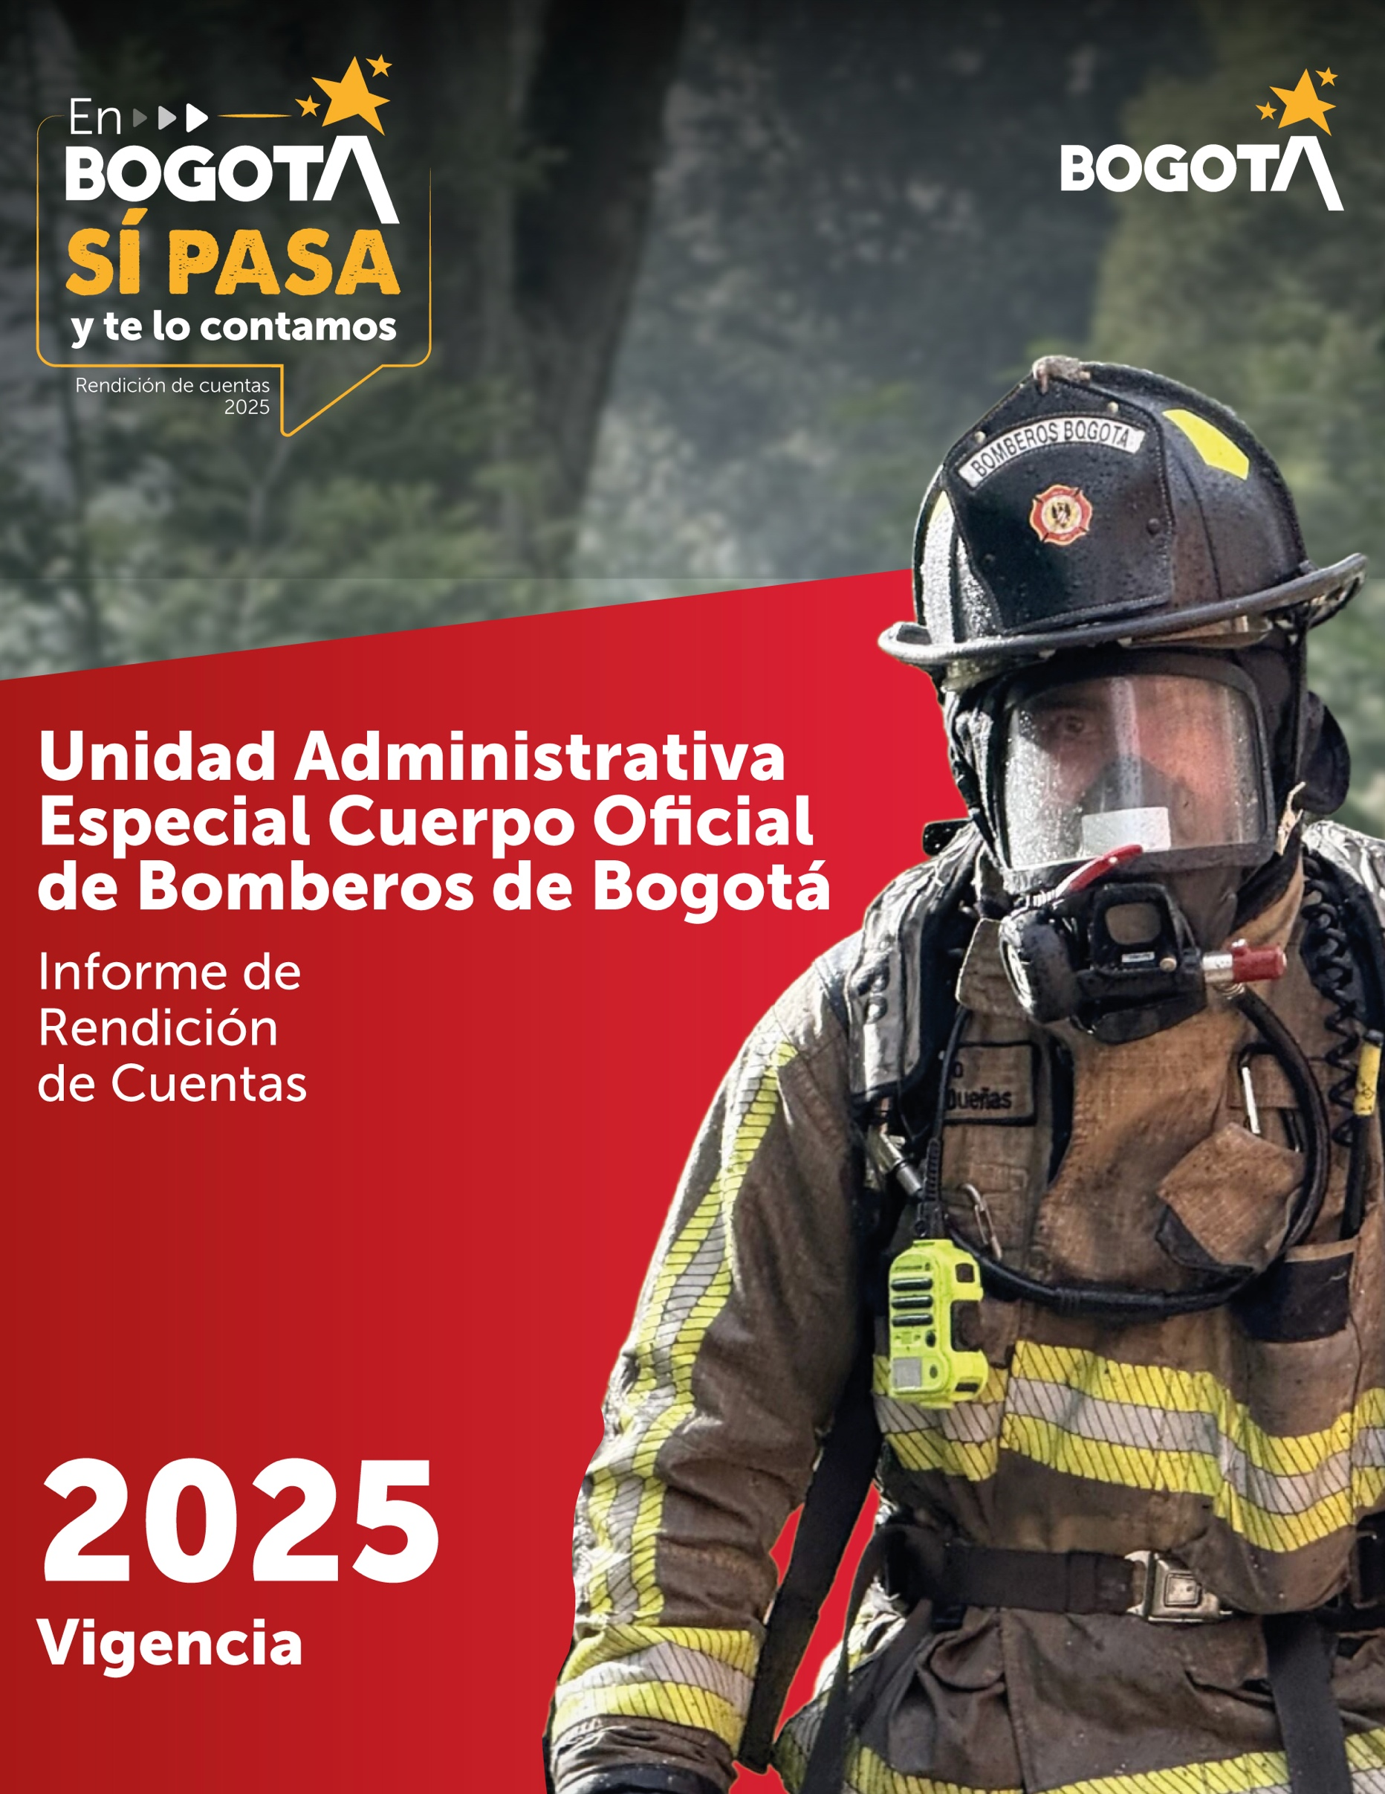

Tabla de contenido

INTRODUCCIÓN 6
INFORMACIÓN DE LA ENTIDAD 7
• Estructura organizacional 8
• Mapa de Procesos 9
• Alineación Plan de Desarrollo Distrital 11
• Plan Estratégico Institucional 2024-2027 13
1. GESTIÓN DE PROCESOS MISIONALES 16
1.1. Proceso de Manejo 16
Atención de emergencias 16
Fortalecimiento de las operaciones para la respuesta y servicios a la comunidad 19
Fortalecimiento de las capacidades del cuerpo bomberil 22
Comodatos, donaciones y convenios 24
Convenios de cooperación 26
Contratos de donación 26
Respuesta a solicitudes de información de la ciudadanía 27
Logros alcanzados 33
Retos 2026 35
1.2. Subdirección de Gestión del Riesgo 36
1.2.1. Proceso Conocimiento 38
Sistema integral de monitoreo 39
Modelación de propagación de incendios forestales 42
Caracterización y análisis de escenarios de riesgo 43
Política pública de incendios forestales 51
Laboratorio de innovación 52
Investigación de incendios 52
1.2.2. Proceso Reducción 53
Programas y campañas de prevención 54
Inspecciones técnicas - portal de servicios 60
Portal de servicios 65
Formación y capacitación externa 67
1.2.3. Logros Alcanzados 74
1.2.4. Retos 2026 76
2. GESTIÓN ADMINISTRATIVA Y DESEMPEÑO INSTITUCIONAL 77
2.1. Proceso de Gestión del Talento Humano 77
Seguridad y Salud en el Trabajo 79
Administración de Personal 93
Bienestar y Estímulos 96
Academia Bomberil 100
Gestión Historias Laborales 102
Desarrollo Organizacional 104
Logros Alcanzados 107
Retos 2026 108
2.2. Proceso de Gestión Estratégica 109
Resultados Índices de Desempeño 109
Plan de Acción Institucional 113
Plan Estratégico Institucional 114
Política de Gestión de la Información Estadística 116
Política de Gestión del Conocimiento y la Innovación 119
Secretaría Técnica Comité Institucional de Gestión y Desempeño 122
Gestión de la Inversión 122
Logros alcanzados 125
Retos 2026 127
3. GESTIÓN DE APOYO Y DESEMPEÑO INSTITUCIONAL 128
3.1. Proceso de Gestión de Recursos 128
3.1.1 Subdirección Logística 128
Parque automotor 128
Suministros y consumibles 130
Logros alcanzados 134
Retos 2026 137
3.1.2. Subdirección de Gestión Corporativa 137
Presupuesto asignado 138
Gestión Documental 145
Gestión Ambiental 149
Infraestructura - Espacios físicos 160
Gestión de inventarios 171
Capacidad administrativa 181
Logros alcanzados 190
Retos 2026 192
3.2. Proceso de Gestión Jurídica 193
Aspectos relevantes 193
Plan de acción, estructura y ejecución presupuestal de la OJ 193
Estructura organizacional y equipos de trabajo 194
Ejecución presupuestal 195
Logros Alcanzados 195
Retos 2026 196
3.3. Proceso de Gestión Tecnologías de la información y las comunicaciones 196
Plan estratégico de tecnologías de la información (PETI) 196
Gestión de proyectos de TIC 201
Riesgos Digitales 204
Usos y Apropiación 205
Gestión política de gobierno digital 205
Telecomunicaciones 212
Herramientas de Colaboración 215
Gestión de Datos 224
Gobierno de tecnologías de la información (TI) de la entidad 225
Gestión política seguridad de la información 227
Logros alcanzados 227
Retos 2026 228
3.3.1. Proceso de Gestión de Prensa y Comunicaciones 229
Comunicación Interna 230
Comunicación externa 231
Logros alcanzados 232
Retos 2026 234
3.4. Proceso de Servicio al ciudadano 235
Ventanilla hacia fuera 236
Ventanilla hacia adentro 237
Logros Alcanzados 237
Retos 2026 238
4. PROCESO DE EVALUACIÓN Y CONTROL 239
4.1. Oficina de Control Interno 239
Liderazgo estratégico 240
Enfoque hacia la prevención 240
Evaluación de la gestión del riesgo 241
Relación con entes externos de control 243
Planes de mejoramiento 245
Logros alcanzados 247
Retos 2026 248
4.2. Oficina de Control Disciplinario Interno 249
Gestión procesal año 2025 251
Logros alcanzados 252
Retos 2026 253

INTRODUCCIÓN
La Unidad Administrativa Especial Cuerpo Oficial de Bomberos de Bogotá, cumpliendo con la Ley de Transparencia y el derecho a la información pública, presenta este informe de rendición de cuentas correspondiente al año 2025. Este documento destaca los logros alcanzados, los resultados obtenidos y los desafíos identificados para el próximo plan estratégico de la entidad.
La rendición de cuentas es un proceso que busca informar y dialogar con la ciudadanía. Es fundamental fomentar un gobierno abierto que genere confianza en las instituciones y aporte valor a la comunidad. Para lograr esto, se implementan estrategias centradas en la transparencia, la participación ciudadana y la colaboración, lo que permite una mejor vigilancia de los recursos públicos y una experiencia más positiva para los usuarios.
Este informe no es solo un evento puntual, sino un proceso continuo que involucra a toda la entidad y que incluye momentos de encuentro entre la ciudadanía y los representantes de la administración pública.
En este documento se detallan las acciones realizadas por la entidad en el marco de la protección de los Derechos Humanos, el cumplimiento de los Objetivos de Desarrollo Sostenible (ODS) de la ONU, y la Política Distrital de Seguridad y Convivencia. También se presentan las iniciativas que contribuyen a la construcción de paz y se evidencia el compromiso de la entidad con la ciudadanía, teniendo en cuenta diferentes enfoques poblacionales.
El informe se organiza por los procesos que ha estructurado la entidad. Se incluye una presentación general de la entidad y su estructura. Presenta los resultados de los procesos misionales relacionados con la gestión de emergencias. Aborda los logros en la gestión estratégica y del talento humano. Se informan las actividades de apoyo a la ciudadanía y, finalmente, los resultados del proceso de evaluación y control.
Este informe es una herramienta valiosa para la consulta de la ciudadanía y los grupos de interés, facilitando el control social y promoviendo una gestión abierta y transparente, así como un diálogo participativo entre la entidad y la comunidad.

INFORMACIÓN DE LA ENTIDAD
En el año 2012, se promulgó la Ley 1575, que establece la Ley General de Bomberos de Colombia. Esta ley determina las competencias y responsabilidades de las instituciones bomberiles en el país, enmarcando su acción en la gestión integral del riesgo de incendios, así como en los preparativos y atención de rescates en todas sus modalidades y en la atención de incidentes con materiales peligrosos.

A nivel distrital, se expidió el Acuerdo 637 de 2016, que en su artículo 3 define que el Sector Administrativo de Seguridad, Convivencia y Justicia está integrado por la Secretaría Distrital de Seguridad, Convivencia y Justicia y la Unidad Administrativa Especial del Cuerpo Oficial de Bomberos, que no tiene personería jurídica. El artículo 16 del mismo acuerdo establece que el Cuerpo Oficial de Bomberos está organizado como una Unidad Administrativa Especial del orden distrital, de carácter técnico y especializado, también sin personería jurídica, con autonomía administrativa y presupuestal, y se denomina Unidad Administrativa Especial Cuerpo Oficial de Bomberos de Bogotá (UAECOB).

A la luz de este Acuerdo, se definió el objeto de la entidad, que se centra en la prevención y atención de emergencias e incendios.

Recientemente, se emitió el Decreto 644 de 2025 Alcaldía Mayor de Bogotá, D.C., que enuncia la estructura interna de la UAECOB. Incluye la incorporación de la Oficina Jurídica y la Oficina de Control Disciplinario Interno como dependencias del nivel directivo, así como ajustes a las funciones de las diferentes dependencias.

Como resultado de lo anterior, se expidió el Decreto 653 de 2025 Alcaldía Mayor de Bogotá, D.C., que modifica la planta de empleos de la Unidad Administrativa Especial Cuerpo Oficial de Bomberos, alineándola con las necesidades del servicio y los ajustes a la estructura organizacional y funciones. Este conjunto de normativas y modificaciones busca fortalecer la capacidad de respuesta y la eficiencia del Cuerpo Oficial de Bomberos en su labor de protección y atención a la comunidad.

Estructura organizacional
Gráfica 1. Estructura organizacional
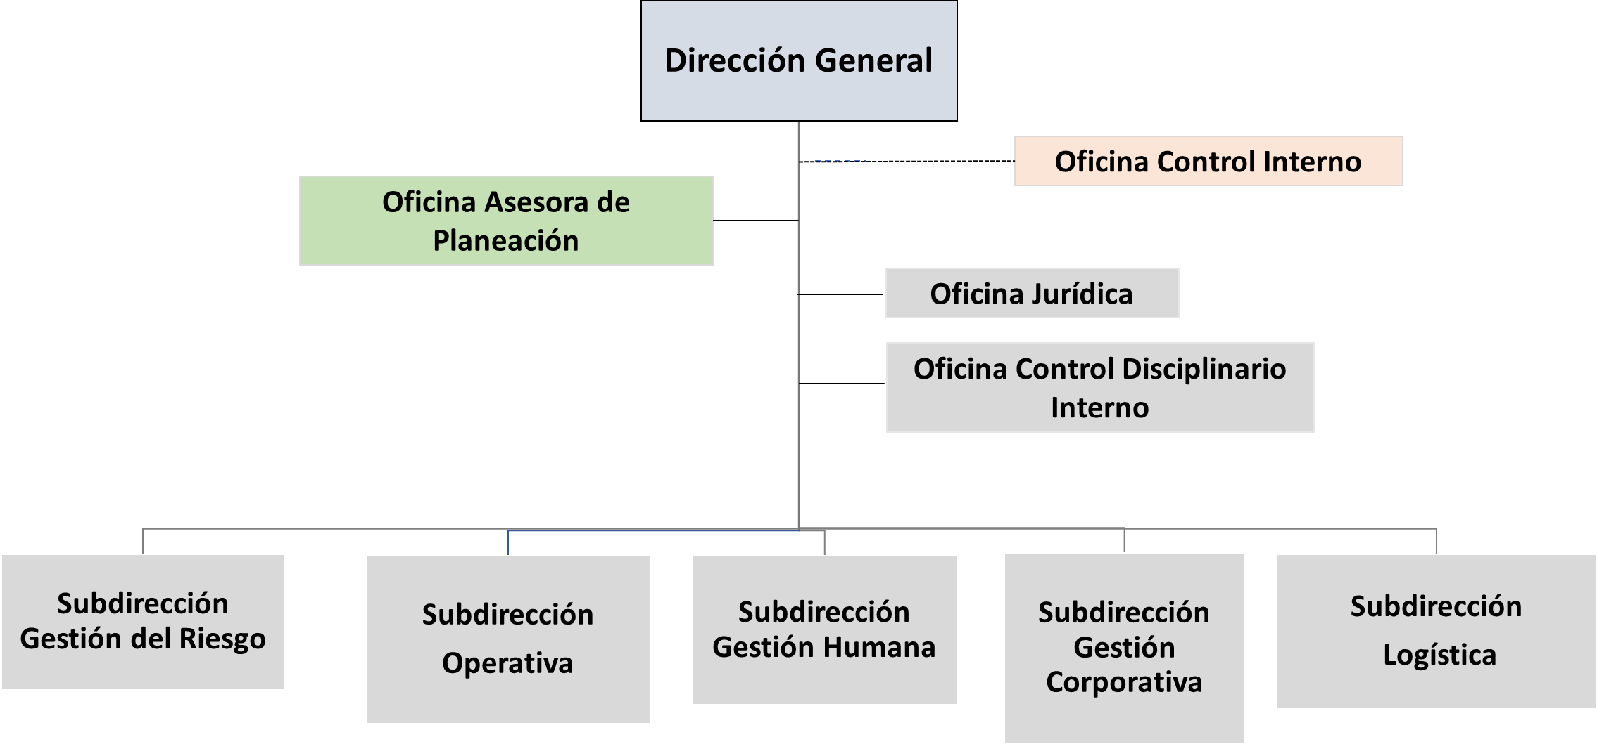
Fuente: Subdirección de Gestión Humana

Esta estructura se encuentra ajustada al mapa de procesos de la entidad, rediseñado en 2021, que da cumplimiento a la misión institucional, facilita la operación por procesos eficaz y eficiente de los diferentes niveles institucionales (estratégicos, misionales, de apoyo. y de control y evaluación) y garantiza la satisfacción de las necesidades y requerimientos de la ciudadanía y los grupos de valor.

Mapa de Procesos
Gráfica 2 Mapa de procesos
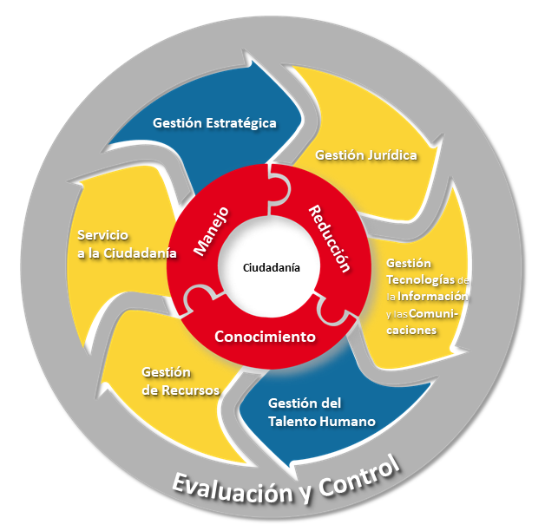
Fuente: Pagina Web, UAE Cuerpo Oficial de Bomberos de Bogotá

De acuerdo con el Modelo Integrado de Planeación y Gestión, la gestión por procesos se enmarca en la dimensión de Gestión con valores para resultados porque su objetivo principal es permitirle a la entidad realizar las actividades que, en el marco de los valores del servicio público, la conduzcan a lograr los resultados propuestos y a materializar las decisiones plasmadas en su planeación institucional. Así las cosas, cuando una entidad trabaja sobre procesos y no sobre áreas funcionales, se enfoca en los resultados que estos producen, en la forma en que se producen, las necesidades que buscan suplir y en la necesidad de trabajar en equipo para poder alcanzarlos. Por esta razón, tanto la gestión por resultados como la gestión por procesos se encuentran directamente relacionadas entre sí y se fundamentan en la cadena de valor de cualquier entidad.

A continuación, se presentan los 10 procesos de acuerdo con su clasificación:

Procesos Misionales: Manejo, Conocimiento, Reducción.

Procesos Estratégicos: Gestión Estratégica, Gestión del Talento Humano.

Proceso de Apoyo: Servicio a la Ciudadanía, Gestión de Recursos, Gestión Jurídica, Gestión de las tecnologías de la información y las comunicaciones.

Procesos de control y evaluación: Evaluación y control.

(Para consultar la caracterización de cada uno de los procesos de la entidad, puede remitirse a Pagina web, bomberos Bogotá, numeral 1.9 en el link de transparencia)

Procesos Estratégicos: Como su nombre lo indica son aquellos que direccionan el desarrollo de la naturaleza de la UAECOB, ejerciendo la guía para la planeación y el mejoramiento continuo de la entidad y de su capital humano, incluyen los relativos al establecimiento de políticas y estrategias, fijación de objetivos, comunicación, disposición de recursos necesarios y revisiones por parte de la Alta Dirección de la entidad y corresponden a la Gestión Estratégica y a la Gestión del Talento Humano.
Procesos Misionales: Son aquellos que apuntan directamente al cumplimiento de la misión y se proyectan directamente al cumplimiento de la visión institucional. Son la razón 10 de ser de la institución, son dirigidos desde los procesos estratégicos y son apuntalados por los procesos de apoyo; para nuestro caso corresponden a los procesos de Reducción, Manejo y Conocimiento.
Proceso de Apoyo: Son aquellos que apoyan la gestión de los demás procesos y se enfocan directamente a los niveles misionales, su objetivo es proporcionarles soporte y así apuntar y disponer logísticamente de lo necesario para al logro de la Misión, Visión y Políticas de la institución; en la UAECOB están determinados por los procesos de Gestión Jurídica, Gestión de Recursos, Servicio a la Ciudadanía y Gestión de las tecnologías de la información y las comunicaciones.
Son aquellos procesos necesarios para medir y recopilar datos para el análisis del desempeño y la mejora de la eficacia y la eficiencia de la entidad, para el caso de la UAECOB corresponde al proceso de Evaluación y control.

Alineación Plan de Desarrollo Distrital
La UAE Cuerpo Oficial de Bomberos, en articulación con el Acuerdo 7368 de junio 07 de 2024, “Por medio del cual se adopta el Plan de Desarrollo Económico, Social, Ambiental y de Obras Públicas del Distrito Capital 2024-2027 “Bogotá Camina Segura”, está alineada en dos (2) de los Objetivos Estratégicos del PDD a saber:

a) Objetivo Estratégico 4 PDD 2024 -2027 “Bogotá ordena su territorio y avanza en su acción climática”, el cual es concordante a la Estrategia 2: “Bogotá protege el ambiente y se compromete con la acción climática”, en el programa 25: “Aumento de la resiliencia al cambio climático y reducción de la vulnerabilidad”.

De la misma forma se articula con la Meta PDD 2024 – 2027 “Implementar un programa para mejorar la respuesta en la atención a emergencias del Cuerpo Oficial de Bomberos de Bogotá, apalancada en redes de conocimiento, prevención del riesgo y cobertura en la ciudad y su entorno”, que a su vez desde la UAECOB se alinea al proyecto de inversión 8173 “Modernización de las capacidades del Cuerpo Oficial de Bomberos Bogotá D.C.” que busca mediante diez (10) metas, Mejorar la gestión institucional para la atención de emergencias con mayores niveles de efectividad, aumentando las diferentes capacidades (técnicas, operativas) y optimizando la gestión de la UAECOB para la prestación eficiente de los servicios misionales, a través del acompañamiento en aglomeraciones, formación y capacitación, desarrollo de programas y campañas de prevención del riesgo, disposición de pirotecnia, inspecciones técnicas, atención de incidentes en las modalidades de Incendios, búsqueda y rescate, materiales peligrosos. El fortalecimiento de las capacidades operativas implica la formación de los uniformados, la adquisición de máquinas especializadas, adquisición de herramientas, equipos y accesorios especializados, Mantenimiento de vehículos, máquinas y herramientas, adquisición de elementos para apoyar la logística de las operaciones, incorporación de tecnologías especializadas, fortalecimiento a la infraestructura (construcción y adecuación) de las sedes de bomberos, garantizando el conocimiento y reducción del riesgo.

El fortalecimiento de las capacidades operativas implica invertir en la formación de los uniformados, la adquisición de máquinas especializadas, adquisición de herramientas, equipos y accesorios especializados, mantenimiento de vehículos, máquinas y herramientas, adquisición de elementos para apoyar la logística de las operaciones, incorporación de tecnologías especializadas, fortalecimiento a la infraestructura (construcción y adecuación) de las sedes de bomberos, garantizando el conocimiento y reducción del riesgo.

b) Objetivo Estratégico 5 PDD 2024 -2027 “Bogotá confía en su gobierno”, el cual es concordante a la Estrategia 1: “Bogotá se fortalece con un gobierno abierto, cercano, eficiente, transparente e íntegro”, en el programa 33: “Fortalecimiento institucional para un gobierno confiable”.

De la misma forma se articula con la Meta PDD 2024 – 2027 “Desarrollar un plan para el fortalecimiento de las capacidades institucionales de la UAECOB.”, que a su vez desde la UAECOB se alinea al Proyecto de Inversión 8126 “Fortalecimiento institucional de la UAECOB para un gobierno confiable Bogotá D.C , que busca mediante diez (10) metas, la optimización del uso de los recursos de inversión para que la entidad sea cada vez más moderna, innovadora, flexible y abierta a su entorno, para atender de manera ágil y oportuna las necesidades de los usuarios internos y externos que den cuenta a las demandas y necesidades de la comunidad, a través de la mejora en los procesos de apoyo, el mejoramiento de las relaciones entre los procesos, el fortalecimiento e integración de los sistemas de gestión, el robustecimiento de las políticas y planes para el mejoramiento de la atención al ciudadano, la sostenibilidad de la gestión ambiental que permita el acercamiento al cumplimiento de los Objetivos de Desarrollo Sostenible de la ONU, el mejoramiento de los requerimientos en Seguridad y Privacidad de la información, seguridad, salud en el trabajo, la total implementación del MIPG y la búsqueda de prácticas anticorrupción que se articulen con la política de integridad, dando como resultado el aumento de las capacidades técnicas y administrativas en el Cuerpo Oficial de Bomberos de Bogotá, fortaleciendo el cumplimiento de su misión que es " Proteger la vida, el ambiente y el patrimonio, a través de la gestión integral de riesgos de incendios, atención de rescates en todas sus modalidades e incidentes con materiales peligrosos en Bogotá y su entorno".

De igual manera, la implementación de estrategias asociadas al cumplimiento de las necesidades tecnológicas que una entidad de atención de emergencias como lo es la UAECOB, genera para dar respuesta a los requerimientos de la ciudadanía en un entorno tan dinámico como el de la capital de la república de Colombia, al mismo tiempo que se pretende fortalecer las comunicaciones internas y externas, para brindar a la ciudadanía en general, un ambiente de transparencia y participación activa, acorde con las políticas de acceso a la información y transparencia, promovidos por la Alcaldía Mayor de Bogotá.

Plan Estratégico Institucional 2024-2027
MISIÓN:

Proteger la vida, el ambiente y el patrimonio, a través de la gestión integral de riesgos de incendios, atención de rescates en todas sus modalidades e incidentes con materiales peligrosos en Bogotá y su entorno.

VISIÓN:

Al 2030, ser el mejor Cuerpo de Bomberos de Colombia, soportado en el compromiso de sus colaboradores y la confianza de los ciudadanos, reconocido a nivel mundial por su fortaleza técnica y capacidad de gestión.

El Plan Estratégico Institucional 2024-2027 se elaboró con la información y participación activa de todas las dependencias que constituyen la entidad (Decreto 644 de 2025 Alcaldía Mayor de Bogotá, D.C.), en el último trimestre del año 2024 se realizaron varios talleres internos de “SINERGIA & CALIDAD”, estos talleres fueron un espacio institucional para el ejercicio de exploración y reconocimiento motivacional actual, para identificar estados y sentires positivos y negativos de los funcionarios, servidores y contratistas de la entidad.

Imagen 1. Taller “Sinergia y Calidad – Personal Operativo Uniformado
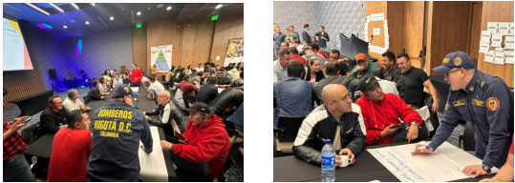
Fuente: Pagina Web, UAE Cuerpo Oficial de Bomberos de Bogotá

Plan Estratégico Institucional P.E.I 2024-2027

Imagen 2. Ejes estructurales Plan estratégico institucional
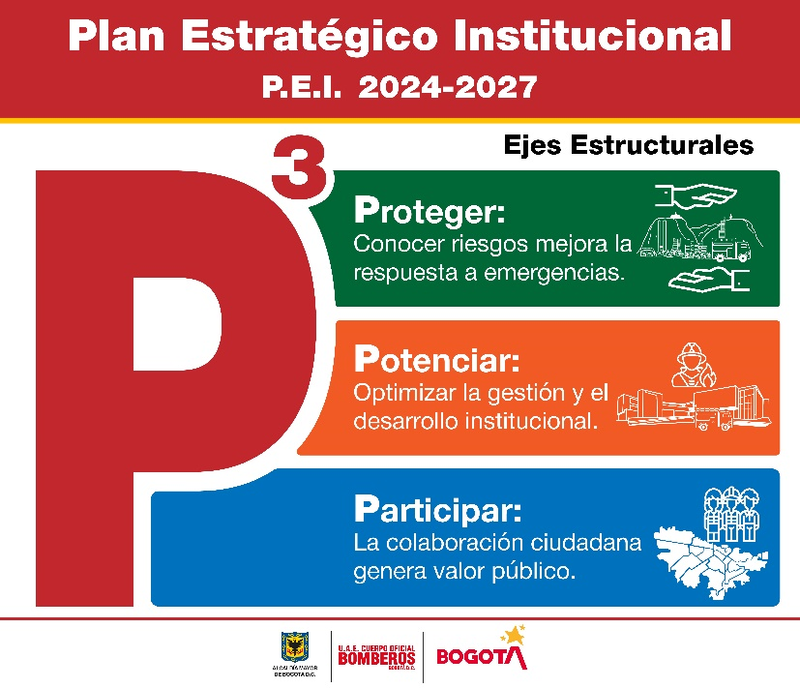
Fuente: Oficina Asesora de Planeación

Objetivos estratégicos del PEI

Primer eje estructural “PROTEGER”:
- Desarrollar acciones innovadoras de caracterización de escenarios de riesgo, monitoreo e investigación de incidente misionales.
- Fortalecer las capacidades de la ciudad para la reducción del riesgo de incendios
- Fortalecer las capacidades para el manejo de emergencias

Segundo eje estructural “POTENCIAR”
- Modernizar la gestión y el desempeño institucional a través de la articulación efectiva de los procesos, con innovación pública, transparencia y seguridad de la información para garantizar el equipamento tecnológico y de infraestructura requerido por la misionalidad.
- Impulsar el desarrollo integral del talento humano de la entidad con enfoque de género, a través de capacitación, bienestar, seguridad y fortalecimiento de los valores del servidor público, para proyectar una gestión institucional que reconoce el valor del Ser Humano

Tercer eje estructural “PARTICIPAR”
- Consolidar el relacionamiento con la ciudadanía y grupos de interés con una gestión institucional abierta, con enfoque de género y diferencial, soportada en la garantía de la participación ciudadana, el control social, la transparencia, acceso a la información pública y lucha contra la corrupción para generar valor público.
- Fortalecer la capacidad institucional para la generación, procesamiento, reporte, difusión y uso de información estadística de calidad, mediante la consolidación de estrategias articuladas garantizando la toma de decisiones basadas en datos confiables y promoviendo el mejoramiento continuo de las operaciones estadísticas y el aprovechamiento de registros administrativos.

Con respecto a su seguimiento y evaluación se establece que el cumplimiento del Plan Estratégico será revisado periódicamente por los miembros del Comité Institucional de Gestión y Desempeño y al cierre de cada vigencia será presentado al equipo de dirección de la Entidad en el último trimestre del año en curso.

Para realizar dicho seguimiento, se contará con las actividades que ejecuten los líderes de procesos, así mismo, se dispondrá del apoyo que desde la segunda línea de defensa ejercerá la Oficina Asesora de Planeación a través del instrumento o matriz de medición que establezca para este propósito y por último con los informes que para tales efectos elabore y presente la Oficina de Control Interno como tercera línea de defensa.

GESTIÓN DE PROCESOS MISIONALES
Incluye las actividades del desarrollo organizacional encaminadas a la creación, distribución, mantenimiento y provisión de los bienes y servicios ofrecidos. De esta forma, la Unidad Administrativa Especial Cuerpo Oficial de Bomberos de Bogotá centra su gestión operacional en “dirigir, coordinar y atender en forma oportuna las distintas emergencias relacionadas con incendios, explosiones e incidentes con materiales peligrosos”, en concordancia con su objeto misional.

La información contenida en este apartado es aquella reportada de las actividades del plan de acción, ejecutada en el proceso a cargo de las subdirecciones Operativa y de Gestión del Riesgo.

Proceso de Manejo
La Subdirección Operativa es la encargada de atender oportunamente los incendios, emergencias, rescates, incidentes con materiales peligrosos en el Distrito Capital y demás eventos que se presenten, de acuerdo con los protocolos y procedimientos operativos establecidos y demás funciones.

Atención de emergencias
Entre el 1 de enero y el 31 de diciembre de 2025, la UAE Cuerpo Oficial Bomberos de Bogotá ha atendido 41.286 incidentes, con un promedio de 3.440 por mes y 113 diarios efectuados por las 17 estaciones y 10 grupos especializados de la Institución. Se destaca la respuesta de 5.959 emergencias sin intervención, 4.555 emergencias con animales, 4.464 MATPEL, y 4.344 reducciones de riesgo.

Gráfico 1. Incidentes atendidos, 1 de enero al 31 de diciembre de 2025
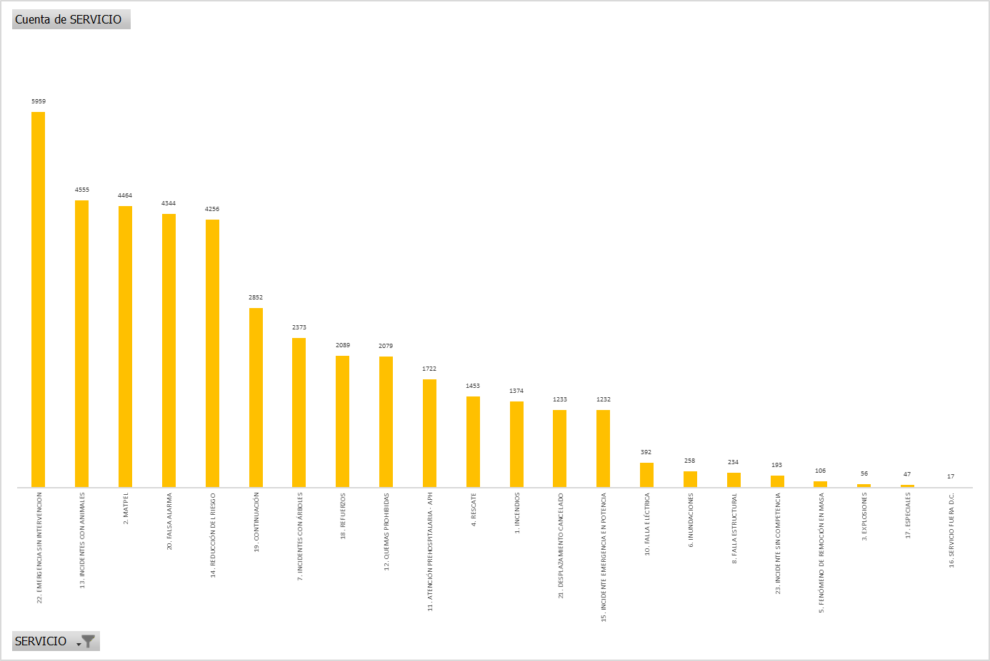
Fuente: Base de incidentes, Subdirección Operativa

En comparación con el año 2024, durante 2025 los incidentes aumentaron de manera significativa, pasando de 38.061 a 41.286 casos, lo que representa un incremento de 3.225 incidentes, equivalente a un crecimiento del +8,47%. Además, el 47% de las emergencias se concentraron en cinco localidades: Suba (13%), Kennedy (9%), Engativá (9%), Usaquén (9%) y Fontibón (7%).

Gráfico 2. Incidentes atendidos por localidades, 1 de enero al 31 de diciembre de 2025

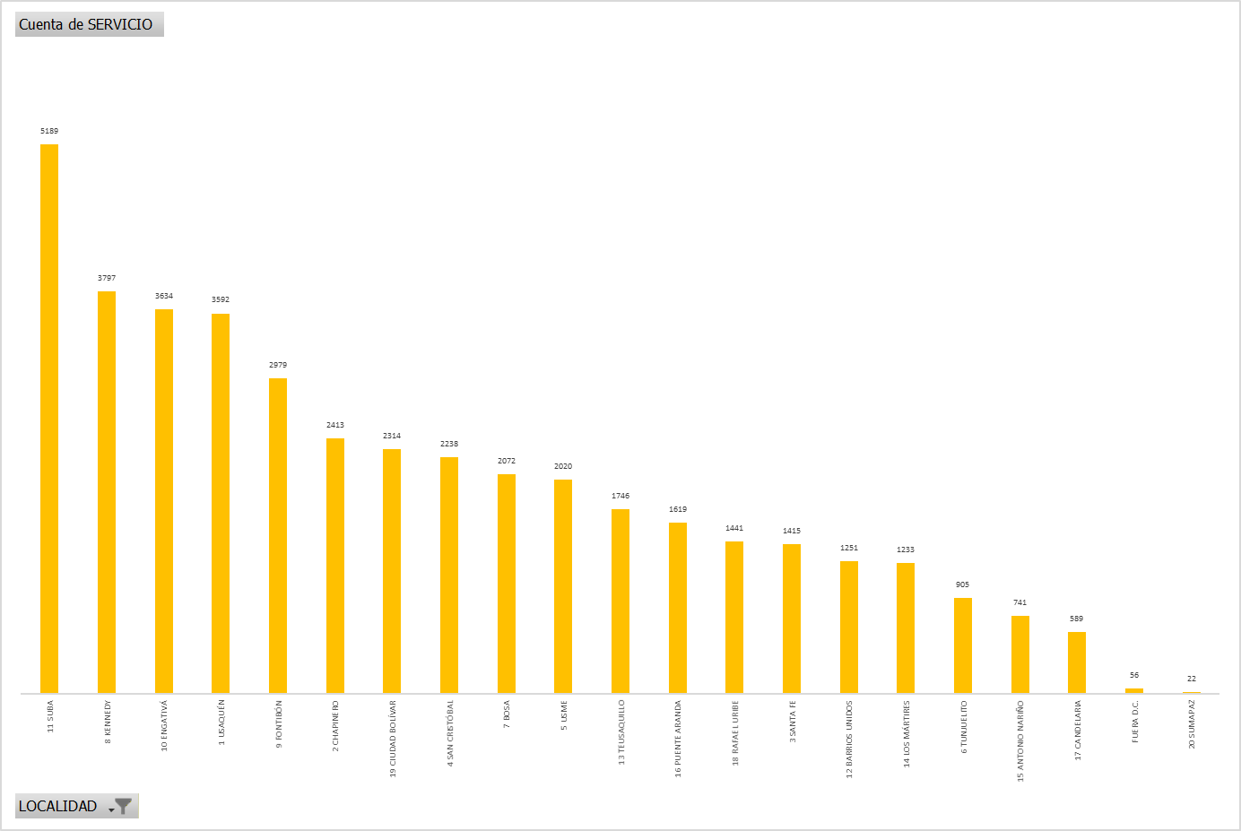
Fuente: Base de incidentes, Subdirección Operativa

En lo corrido de la vigencia 2025, es importante destacar que la Subdirección Operativa elaboró los planes operativos para las dos temporadas de mayor ocurrencia de emergencias: la de menos lluvias y la de lluvias. Estos planes incluyeron lineamientos orientados a optimizar las operaciones, acelerar la respuesta y definir claramente los roles del personal operativo. Asimismo, se participó activamente en las Mesas de Trabajo para el Manejo de Emergencias y Desastres, así como en la Comisión Distrital para la Gestión del Riesgo por Incendios Forestales, atendiendo todos los requerimientos operativos necesarios para responder a las emergencias en la ciudad.

Sin duda, frente al crecimiento de los incidentes, la Unidad Administrativa Especial Cuerpo Oficial de Bomberos de Bogotá respondió de manera efectiva, atendiendo cada una de las emergencias reportadas y garantizando la continuidad del servicio. Este esfuerzo refleja el compromiso institucional con la protección de la vida, los bienes y el ambiente, consolidando la capacidad operativa y la articulación interinstitucional como pilares fundamentales para la gestión del riesgo en la capital.

Fortalecimiento de las operaciones para la respuesta y servicios a la comunidad
Entre el 1 de enero y el 31 de diciembre de 2025, las 17 estaciones y 9 equipos especializados desarrollaron 54 ejercicios de entrenamiento y/o simulacros, con el fin de optimizar los procedimientos para la respuesta ante diferentes emergencias en diversos escenarios. En este sentido, se destacan:

• Rescate en montaña.
• Rescates verticales.
• Rescates vehiculares.
• Rescate en espacios confinados.
• Rescate de animales.
• Atención a emergencias con materiales peligrosos.
• Atención de incendios en edificios de gran altura, empresas, colegios y conjuntos residenciales.
• Atención de incendios por accidentes vehiculares.

Como resultado de la articulación interinstitucional liderada por la Alcaldía Mayor de Bogotá y el Instituto de Desarrollo Urbano la entidad hizo parte del dispositivo de seguridad del evento de ciudad “demolición por implosión de los puentes ubicados en la Avenida de las Américas y la Calle 13”. En estos puntos, se dispusieron para el operativo cuatro máquinas del Cuerpo de Bomberos: tres unidades extintoras y una unidad de rescate.
Las acciones asignadas incluyeron la contención del material particulado generado por la implosión mediante chorros maestro con monitores fijos, así como la disposición para la intervención inmediata en caso de presentarse alguna contingencia durante la operación. La actividad se desarrolló sin contratiempos.

En el marco del Simulacro Distrital y Nacional de Preparación y Respuesta a Emergencias 2025, las 17 estaciones brindaron acompañamiento a las actividades realizadas por las entidades públicas y privadas garantizando el apoyo necesario en cada uno de los eventos programados. A su vez, en cumplimiento de la Directiva 004 de la Alcaldía Mayor, se participó en los tres principales simulacros que involucraron a entidades del Sistema Distrital de Emergencias:

CENIT – miércoles 22 de octubre, 7:20 a.m.
Servicio Geológico Colombiano – miércoles 22 de octubre, 9:50 a.m.
Empresa Metro de Bogotá – miércoles 22 de octubre, 9:50 a.m.

Estas actividades hacen parte de las acciones de preparación para la respuesta ante emergencias, y buscan fortalecer la articulación interinstitucional y con las empresas generadoras de riesgos, así como con las entidades que conforman el Sistema Distrital de Emergencias.

Tabla 1. Estaciones que brindaron acompañamiento eventos programados
CONSOLIDADO SIMULACRO
ESTACION | ESTACION | PERSONAS EVACUADAS
B-01 | X-41 | 195
B-02 | UR-01 ME-21 | 8
B-03 | ME-44 ME-39 CT-12 | 2179
B-04 | MM-01 | 1127
B-05 | ME-47 | 200
B-06 | ME-43 CT-08 R-16 | 1798
B-07 | ME-24 CT-10 | 345
B-08 | X-34 | 130
B-11 | X-47 | 248
B-12 | ME-32 | 4487
B-13 | ME-42 X-14 | 9000
B-14 | ME-30 | 331
B-15 | ME-48 X-44 | 1384
B-16 | ME-35 | 63
B-17 | ME-52 X-30 | 947
TOTAL, APROXIMADO PERSONAS EVACUADAS |  | 22442
Fuente: Subdirección Operativa
El equipo especializado para la gestión integral de riesgo contra incendios forestales participó en la Primera Movilización Nacional de Grupos Tácticos de Bomberos Forestales de Colombia (GTBF), realizada en Florencia, Caquetá, evento organizado por la Dirección Nacional de Bomberos de Colombia.

Este espacio tuvo como propósito fortalecer las capacidades técnicas, tácticas y operativas de los grupos, promover el intercambio de experiencias y consolidar estándares de actuación en la respuesta a incendios forestales bajo los principios de la Gestión de Incendios Forestales y el Manejo Integral del Fuego.
Por parte de nuestra entidad se movilizaron 53 integrantes quienes participaron activamente en cada una de las pruebas, obteniendo resultados destacados:
- Campeones nacionales de Grupos Tácticos de Bomberos Forestales
- Primer puesto en la prueba de orientación de campo.
- Primer puesto en la prueba de la mochila.
- Primer puesto en sistemas de aguas.

Gracias a este desempeño, el grupo táctico del Cuerpo Oficial de Bomberos de Bogotá obtuvo la acreditación como grupo táctico por parte de la Dirección Nacional de Bomberos de Colombia.

Así mismo, el equipo especializado en estructuras colapsadas (USAR) llevó a cabo dos cursos de operaciones USAR, con la participación de alrededor de 60 integrantes de nuestra institución y la destacada presencia de 4 uniformados del Cuerpo de Bomberos Voluntarios de Lima, Perú. El objetivo de esta capacitación fue fortalecer las competencias del personal, mejorar la capacidad de respuesta ante eventos de gran magnitud y garantizar una respuesta local efectiva con la participación de todos los uniformados.

Este grupo también participó en el Curso de Medicina USAR, realizado en la ciudad de Floridablanca, Santander, en las instalaciones del Cuerpo de Bomberos de Floridablanca. La actividad se desarrolló en el marco del Plan de Fortalecimiento de los Grupos USAR Nacionales acreditados y en proceso de acreditación, en concordancia con la Circular No. 065 del 26 de septiembre de 2025, emitida por la Unidad Nacional para la Gestión del Riesgo de Desastres (UNGRD), bajo la coordinación del Programa Nacional de Búsqueda y Rescate (PNBR).

Por su parte el equipo especializado en Búsqueda y Rescate de Animales en Emergencia (BRAE), en el marco del fortalecimiento interno, realizó visitas estratégicas a las instalaciones de PONALSAR en Sopó (Cundinamarca), a la Fuerza Aérea Colombiana en Madrid (Cundinamarca) y a la Base del Ejército Nacional Tolemaida BIADE 80 en Nilo (Cundinamarca).

Estos espacios tuvieron como objetivos:

· Conocer sobre los modelos administrativos y operativos de las entidades.
· Intercambiar entrenamiento entre binomios caninos de diferentes instituciones.
· Intercambio de experiencias y conocimientos con otras organizaciones.
· Fortalecer articulación y crear una red de apoyo interinstitucional.
· Optimizar la comunicación y el trabajo en equipo.

Estas acciones consolidan el compromiso del grupo BRAE con la cooperación, la innovación y la mejora continua, garantizando una respuesta más efectiva ante emergencias que involucren animales.

Fortalecimiento de las capacidades del cuerpo bomberil

Procesos de adquisición y elementos entregados.
Durante la vigencia 2025 se llevaron a cabo satisfactoriamente los siguientes procesos:

- Elementos y Accesorios para el grupo especializado de rescate acuático - UARBO

Por un proceso de adquisición por mínima cuantía se adquirieron un total de 96 elementos y/o accesorios (de 1 a 25 de cada uno, dependiendo el tipo de bien, y sus características enmarcadas en la necesidad) entre los que se encuentran caretas de buceo, snorkel, consola (combo) con manómetro de 4000 psi y ordenador de buceo, trajes de neopreno de 5 milímetros de grosor, latiguillos de baja presión, linternas con batería recargable para buceo, tablas de rescate para moto acuática, mascara full face mask de buceo.

- Elementos y Accesorios para el grupo especializado de búsqueda y rescate de animales en emergencias - BRAE

Por proceso de contratación de mínima cuantía se adquirieron un total de 99 de elementos y accesorios (de 1 a 25 de cada uno, dependiendo el tipo de bien, y sus características enmarcadas en la necesidad) entre los que se encuentran red de captura de animales, traílla caninos, guacales caninos y felinos, guacales plegables , caja de transporte para reptiles, gancho herpetológico, pinzas herpetológicas plegables para captura de serpientes, bolsa herpetológica, cabezales manejo de bovinos y equinos, careta para químicos en atención de animales, bozales para gato y perro, jaula atrapa gatos, cinchas de recuperación, báscula digital, perdigas para capturas de caninos, collares de intervención para caninos, aspiradora de abejas, escobillas para apicultura, guantes en carnaza para manejo de felinos, kit primeros auxilios para picaduras de abejas, roto martillo demoledor inalámbrico, pulidora con discos de corte, linterna para trabajo nocturno y cámara térmica.

- Elementos de Protección Personal - EPP

Adquisición de elementos de protección personal para el personal uniformado a través de un proceso de selección abreviada por subasta inversa, se generaron 5 contratos: Trajes de Línea de Fuego, Botas, Guantes, Hoods y Trajes de Fontanero

LOTE 1 – 1208 trajes de protección personal para el combate de incendios estructurales
LOTE 2 – 1475 pares de botas para incendios estructurales
LOTE 3 – 1169 pares de guantes para incendios estructurales
LOTE 4 – 1231 hoods o protectores faciales (capuchas – monjas)
LOTE 5 – 184 trajes de fontanero

- Uniformes de diario

Adquisición por proceso de selección abreviada por subasta Inversa de 736 uniformes de diario compuestos por camisa femenina o masculina, pantalón femenino o masculino, bordados uniformes (con presillas, distintivo, tarjetero nombre, tarjetero especialidad, escudo UAECOB, escudo Colombia, bordado espalda), camibuso tipo T 100% algodón (estampado frontal y espalda), gorra, estampados camibuso, bordados gorra (bordado frontal y posterior), y cinturón reata.

- Motosierras

Adquisición por Tienda Virtual del Estado Colombiano - TVEC – Grandes Almacenes de 21 motosierras 372xp + aceite cadena + aceite máquina - GSF01 - motosierra 70, 7cc espada + aceite 2 tiempos + 1/4 aceite 4 tiempos.

- SCBA - Equipos de respiración autónoma

Adquisición por selección abreviada por subasta inversa de aproximadamente 310 equipos completos (arnés, mascara y cilindro), 720 máscaras, y 40 cilindros.

Así mismo, se entregaron los siguientes elementos:

- Kits con elementos para atención de incendios en edificios de gran altura - IEGA

A través de un proceso por mínima cuantía se adquirieron 32 Kits para la atención de incendios en edificios de gran altura compuestos por: destornilladores de estrella de 6” y 8”, destornilladores de pala de 6” y 8”, cuñas de madera de diferentes diámetros para control de fugas de combustible, cuerda de 52” de longitud con dispositivo de anclaje metálico, segueta con hoja de acero dura dentada para corte rápido de 8” a 12”, alicates de 8” de largo extra fuerte, cizalla cortadora dieléctrico de cables aéreos de 1/8” a ¼” y 14” de largo, serrucho en hoja metálica de 16”, hombresolo dieléctrico de 10”, hacha con borde dentado con mango dieléctrico para 20.000v de 15”, estuche resistente a la intemperie y al moho en nylon recubierto de caucho de alta visibilidad con correa graduable para transporte tipo carriel, herramienta tipo V con asa para rescate y corte de cinturones.

Comodatos, donaciones y convenios

Contrato de Comodatos
Durante la vigencia 2025 se adelantó la gestión y el seguimiento integral a once Contratos de Comodato que se encuentran en ejecución.

En el marco de esta vigencia, y como parte de la estrategia institucional orientada a fortalecer la articulación del Cuerpo Oficial de Bomberos con las Alcaldías Locales, así como la autogestión de recursos para la operación, se logró la gestión articulada de los siguientes comodatos:

Fondo de Desarrollo Local- Alcaldía Local de la Candelaria.
Mediante el Contrato de Comodato No. FDLC COM-001-2025, suscrito con el Fondo de Desarrollo Local de la Alcaldía Local de La Candelaria, se recibieron dos motosierras, las cuales fueron entregadas mediante actas de recibido a satisfacción el 3 de diciembre de 2025, con el propósito de fortalecer la labor de los uniformados en la atención de los siniestros que se presentan en la localidad. Esta gestión es resultado de los acercamientos realizados entre la UAECOB y el Fondo de Desarrollo Local de La Candelaria, en el marco del principio de corresponsabilidad y con el objetivo de optimizar los tiempos de respuesta ante las emergencias. Cada uno de estos bienes tiene un valor de $3.031.717.

Asimismo, en el marco de este comodato, se recibieron dos palas y tres herramientas manuales de corte, cuyo valor total asciende a $549.683, con el fin de que dichos elementos sirvan como insumo, principalmente para la atención de los incendios que se presenten en los Cerros Orientales que corresponden a esta localidad.

Fondo de Desarrollo Local- Alcaldía Local de Bosa.
Durante la vigencia 2025, el Fondo de Desarrollo Local de la Alcaldía Local de Bosa inició y estructuró el Proceso de Contratación No. FDLBOSASASI-006-2025, orientado a la adquisición de elementos de dotación para la Estación de Bomberos de la localidad, con el propósito de fortalecer la capacidad operativa y de respuesta ante emergencias. Como resultado de esta gestión, se dejó debidamente formulado y en curso el proceso contractual, el cual contempla la adquisición de máscaras forestales, mangueras forestales y otros elementos especializados, necesarios para optimizar la atención de incidentes, en particular aquellos asociados a incendios forestales y eventos que requieren intervención en zonas de difícil acceso.

Fondo de Desarrollo Local- Alcaldía Loca de Usme.
Se suscribió el Contrato de Comodato No. FDLU-CD-445-2025, mediante el cual se recibió para la Estación de Bomberos B-10 de Marichuela, 1 moto bomba para incendios forestales de 4 etapas de alta presión, 1 bomba mini-striker de wilfire, 2 bombas utocevante de 4” y 1 bomba utocevante de 2”. Los anteriores bienes ascienden a un valor de $51.268.000.

Fondo de Desarrollo Local- Alcaldía Local de Suba.

Durante la vigencia 2025 se suscribió un otrosí al Contrato de Comodato No. 578-2023, con el fin de ampliar el alcance de este mediante la incorporación de nuevos elementos estratégicos para la operación, consistentes en tres cilindros de gas y una cámara térmica. Esta modificación contractual permitió fortalecer las capacidades técnicas y operativas para la atención de emergencias, particularmente en escenarios que requieren mayor precisión y seguridad para el personal operativo. Como resultado de dicha adición, el valor del contrato se incrementó de $10.799.998 a $46.377.274.

Durante la vigencia 2025, el Fondo de Desarrollo Local adelantó la planeación, priorización y estructuración presupuestal del proceso de adquisición de elementos de dotación para las Estaciones de Bomberos B12 y B14, asegurando los recursos necesarios y permitiendo la continuidad del proceso contractual hacia la siguiente vigencia.

Por otra parte, se gestionó para la suscripción de futuros comodatos con:

Fondo de Desarrollo Local- Alcaldía Local de Barrios Unidos.

Durante la vigencia 2025, el Fondo de Desarrollo Local de la Alcaldía Local de Barrios Unidos, a través de un proyecto de inversión, adelantó la planeación, priorización y estructuración del proceso de contratación No. FDLBU-SASI-006-2025, con el fin de adquirir elementos destinados a la dotación de las Estaciones de Bomberos B1 y B7, dejando el proceso formulado y en curso. Actualmente, se encuentra en trámite la importación de algunos bienes, etapa necesaria para avanzar en la suscripción del contrato correspondiente. Dentro de los elementos que se encuentran en fase de adquisición se destacan los siguientes: Barra Halligan L36 en acero de alto carbono; boquillas regulables certificadas NFPA con diámetro de 1.5”; camilla rígida profesional con inmovilizador cervical; chalecos de protección; gafas y guantes de protección; hacha plana; kit para control de derrames de hidrocarburos con capacidad de 120 galones, que incluye absorbentes químicos tipo almohadilla, hoja y gránulo; mangueras de 1.5” y 2.5” tipo doble chaqueta; motobombas portátiles eléctricas de 2.5” y de salida a 2 pulgadas; motosierra; prensa para manguera de gas natural; y trajes impermeables tipo pescador.

Fondo de Desarrollo Local- Alcaldía Local de Antonio Nariño.

Durante la vigencia 2025, el Fondo de Desarrollo Local de la Alcaldía Local de Antonio Nariño adelantó, en el marco de su planeación e inversión, la gestión para la adquisición de una bomba sumergible, una mototrozadora y una motosierra, a través del proceso de contratación No. FDLAN-MC-007-2025, destinados a fortalecer la capacidad operativa de la Estación de Bomberos B-3. Dichos bienes se encuentran actualmente en proceso de importación, etapa previa a su entrega en comodato a la Estación de Bomberos de Restrepo, B-3, lo cual permitirá optimizar la atención de emergencias y mejorar los tiempos de respuesta en la localidad.

Fondo de Desarrollo Local- Alcaldía Local de Ciudad Bolívar.

Durante la vigencia 2025, el Fondo de Desarrollo Local de la Alcaldía Local de Ciudad Bolívar, publicó y dejó en curso el proceso de contratación No. FDLCB-SASI-005-2025, orientado a la adquisición de elementos de dotación destinados a fortalecer la capacidad operativa de la Estación de Bomberos de la localidad. Como resultado de esta gestión, el proceso contempla la adquisición de motosierras, tronzadoras, boquillas tipo Santa Rosa y otros bienes especializados, los cuales permitirán optimizar la atención de siniestros y mejorar los tiempos de respuesta ante emergencias que se presentan en la localidad.

Convenios de cooperación
Universidad de ciencias aplicadas y ambientales UDCA

El 22 de octubre de 2025, se suscribe Convenio Marco de Cooperación entre la UNIDAD ADMINISTRATIVA ESPECIAL CUERPO OFICIAL DE BOMBEROS DE BOGOTÁ y la UNIVERSIDAD DE CIENCIAS APLICADAS Y AMBIENTALES U.D.C.A, el cual tiene por objeto: “Aunar esfuerzos para adelantar acciones conjuntas en temas de interés recíproco para cada una de las partes, en las áreas de formación, investigación, extensión y en todas las demás formas de acción universitaria.” El presente acuerdo se suscribe para todas las unidades académicas y administrativas, facilitando la realización de proyectos específicos en áreas de interés común, los cuales serán gestionados mediante convenios específicos que definirán las responsabilidades, compromisos y recursos asignados por ambas partes para la ejecución de los proyectos acordados.

Contratos de donación
La distribuidora los autos de Colombia- Los Coches.

Como resultado de la gestión adelantada durante la vigencia 2025, se materializó la donación de un vehículo utilitario por parte de la empresa Distribuidora Los Autos de Colombia S.A.S. a la Unidad Administrativa Especial Cuerpo Oficial de Bomberos de Bogotá D.C., consistente en un vehículo BRP/Can Am – Defender DPS HD9, modelo 2023, color rojo, placas OTP33G, VIN 3JBUGAP49PK002900, motor MP523635, cilindraje 976, con un valor de $88.000.000. Esta donación, originada a partir de las emergencias forestales presentadas en el primer trimestre de 2024 en la ciudad de Bogotá, evidencia la articulación interinstitucional y el compromiso del sector privado con el fortalecimiento de la capacidad operativa del Cuerpo Oficial de Bomberos de Bogotá para la protección de la vida, los bienes y el ambiente.

Respuesta a solicitudes de información de la ciudadanía
Durante la vigencia 2025, el Grupo Jurídico de la Subdirección Operativa dio respuesta oportuna a un total de 730 solicitudes elevadas por la ciudadanía, así como por distintas entidades público-privadas y entes de control. Dichas solicitudes abarcaron una amplia diversidad de temáticas, entre las que se destacan requerimientos de información relacionados con la atención de emergencias, tales como incendios, atención de abejas, manejo de arbolado, rescate animal, apoyo en la búsqueda de personas desaparecidas, materiales peligrosos e inundaciones, entre otras, evidenciando la capacidad de gestión, articulación interinstitucional y atención efectiva de las necesidades ciudadanas.
Es así como, se realizó el seguimiento y análisis de los canales de ingreso de las solicitudes recibidas, con el fin de identificar los medios de mayor recurrencia y optimizar la gestión operativa y documental. En ese sentido, se adjuntan las gráficas comparativas correspondientes a las solicitudes atendidas durante cada mes del año 2025, en las cuales se evidencia la distribución de las solicitudes según su canal de ingreso (SQS, Control Doc, correo electrónico y Drive Dirección), tal como se ilustra en las gráficas relacionadas a continuación:
Durante el mes de febrero, se recibieron 37 solicitudes.

Gráfico 1. Distribución de las solicitudes según su canal de ingreso mes a mes
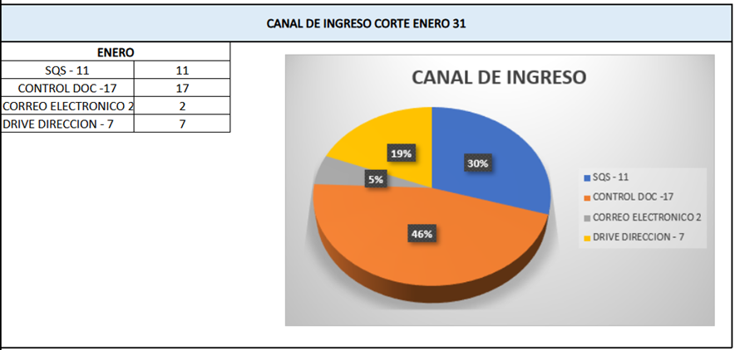

Durante el mes de febrero, se recibieron 43 solicitudes.

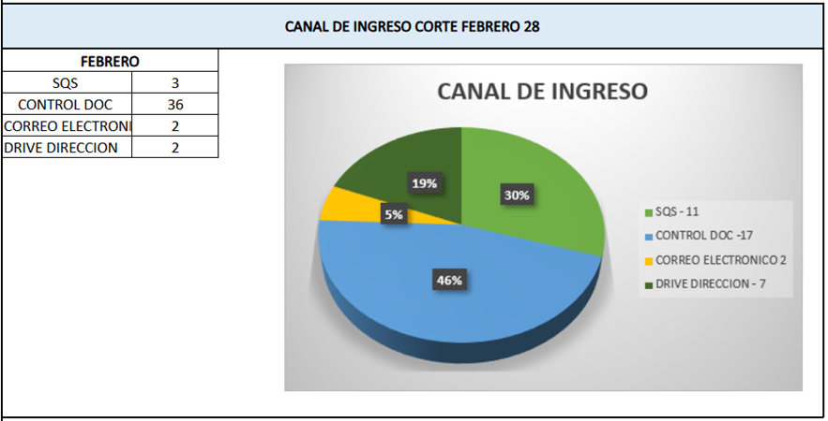

Durante el mes de marzo, se recibieron 42 solicitudes.
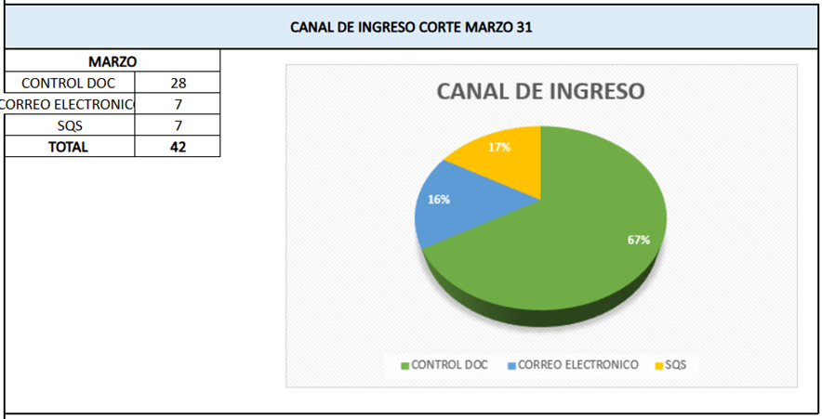

Durante el mes de abril, se recibieron 84 solicitudes.

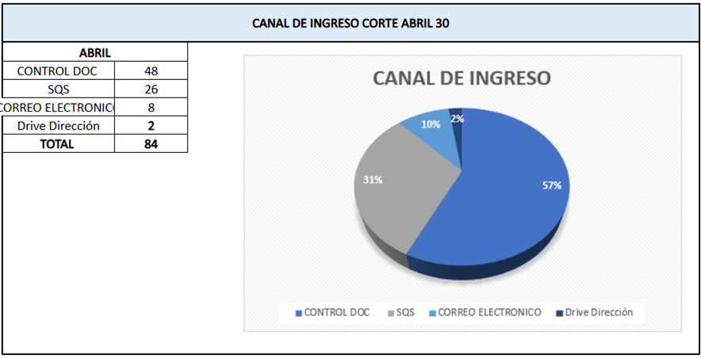

Durante el mes de mayo, se recibieron 44 solicitudes.
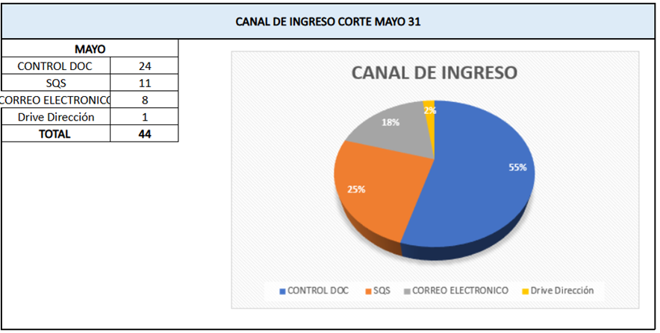

Durante el mes de junio, se recibieron 70 solicitudes.

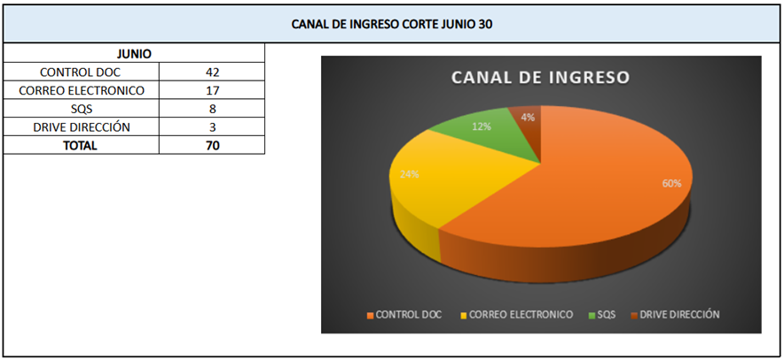

Durante el mes de julio, se recibieron 92 solicitudes.

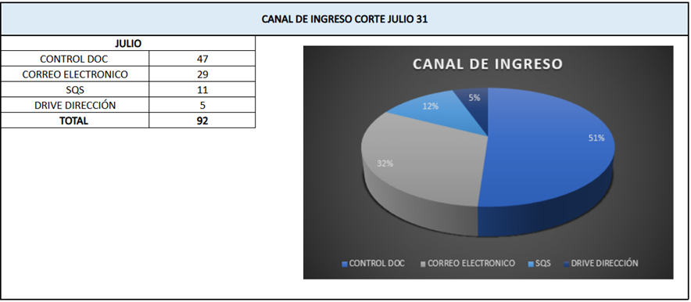

Durante el mes de agosto, se recibieron 68 solicitudes.

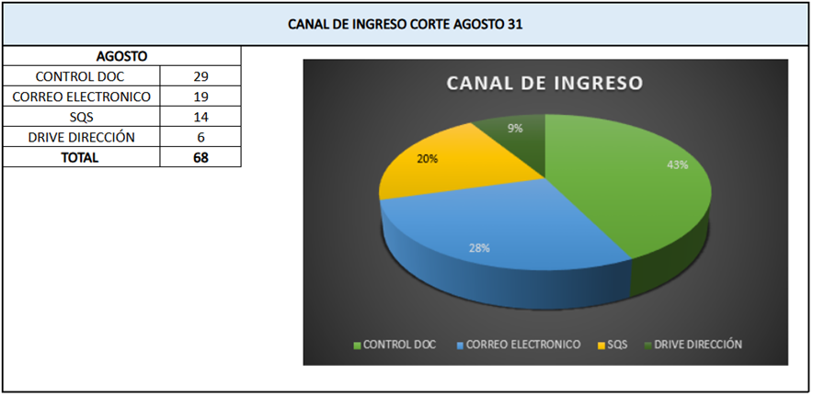

Durante el mes de septiembre, se recibieron 68 solicitudes.

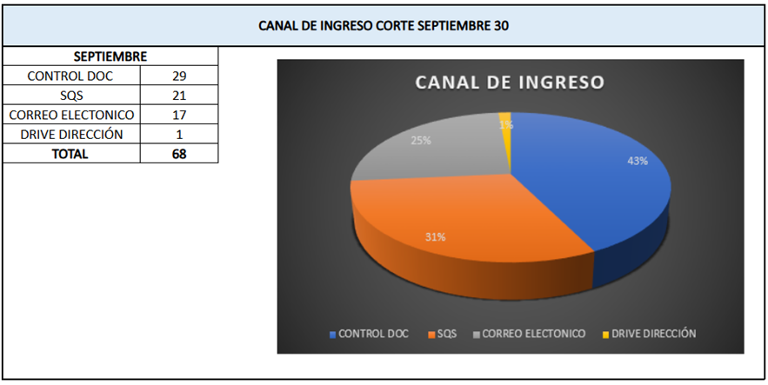

Durante el mes de octubre, se recibieron 77 solicitudes.

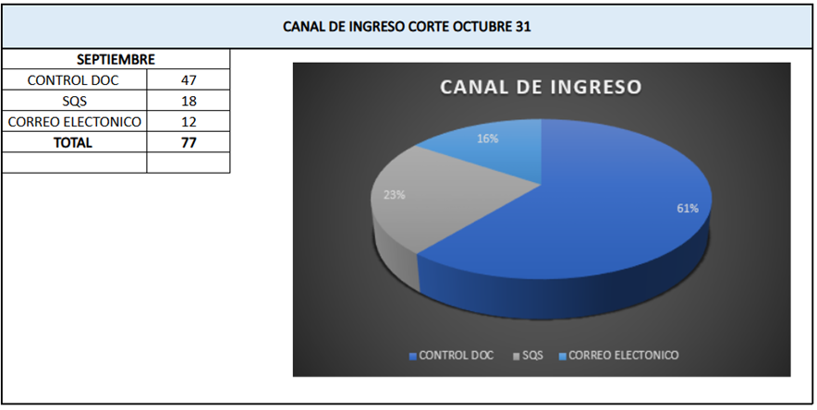

Durante el mes de noviembre, se recibieron 55 solicitudes.

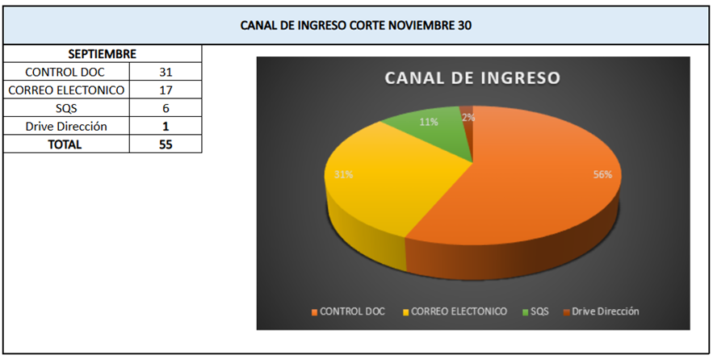

Durante el mes de diciembre, se recibieron 51 solicitudes.

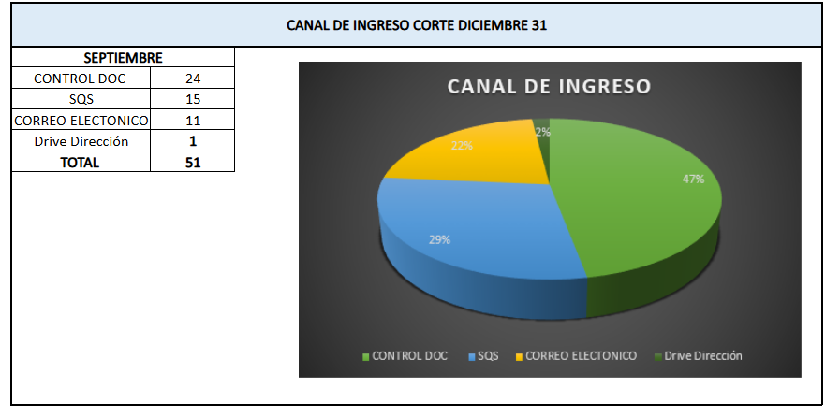
Fuente: Subdirección Operativa

Logros alcanzados

Atención del 100% de las Emergencias: Más de 41.286 emergencias e incidentes atendidos en la ciudad (incendios, rescates, materiales peligrosos, explosiones, entre otros)
- Acreditación Grupo Tácticos de Bomberos Forestales, Dirección Nacional de Bomberos
🏅Campeones Grupos tácticos de bomberos Forestales, Primera Movilización de grupos tácticos de bomberos forestales
🏅Orientación en campo
🏅Prueba de la mochila
🏅Sistemas de agua

- Cumplimiento 100% del Plan de adquisiciones: adquisición de elementos para la operación:
- 95 elementos y Accesorios de UARBO
- 99 elementos y accesorios BRAE
- Equipos de Protección Personal - EPP: 1208 Trajes de Línea de Fuego, 1475 Botas, 1169 Guantes, 1231 Hoods y 184 Trajes de Fontanero
- 736 uniformes de Diario
- 21 motosierras
- 311 Equipos de Respiración Autónoma, 725 máscaras y 42 cilindros

- Base de datos de incidentes: El Centro de Coordinación y Comunicaciones estructuró la base de datos de los incidentes atendidos durante el año 2025, consolidando la información para su análisis y gestión.

- Base de datos geográfica: Se desarrolló y organizó la base de datos geográfica utilizando como insumo los datos recopilados durante el año 2025, fortaleciendo la capacidad de análisis espacial.

- Ganadores premio Datos con propósito de la estrategia Operación Integridad: Recibimos dos premios por parte de la Alcaldía Mayor de Bogotá, en el IV Premio Distrital a la Gestión: premio en Gestión del Conocimiento e Innovación, por la iniciativa “Conocimiento aplicado en la Gestión de Riesgo de Desastres”, que fomenta el uso de saberes técnicos y científicos en la atención de emergencias; y un premio en Innovación Institucional fuimos galardonados por el proyecto “Operaciones con Sistemas de Aeronaves no Tripuladas”, que implementa tecnología con drones para mejorar la respuesta ante incendios y rescates. Así mismo la subdirección operativa y el grupo de aeronaves remotamente tripuladas, recibió dos reconocimientos por buenas prácticas con proyección internacional: por la propuesta “Protección de los Cerros Orientales de Bogotá, empleando aeronaves no tripuladas, Inteligencia Artificial y Datos abiertos”; y por Datos con propósito de la estrategia Operación Integridad, contribuyendo a la construcción de un gobierno más abierto y transformador al servicio de la ciudadanía.

- Articulación tecnológica con el C4: Se avanzó de manera significativa en la integración y acoplamiento de sistemas tecnológicos con el C4, incluyendo PremierOne, Securos, RapidSOS y videovigilancia, mejorando la interoperabilidad interinstitucional y la capacidad de monitoreo en emergencias

- Identificación 472 bienes siniestro incendios forestales 2024: Depuración, identificación y verificación de los bienes siniestrados en la atención de los incendios forestales de los cerros orientales en enero y febrero de 2024 lo que permitió avanzar en la reclamación ante la aseguradora y la recuperación de estos recursos para la operación.

- Implementación del FURD Digital en todas las estaciones: Se realizaron más de 51 capacitaciones en los 3 turnos de las 17 estaciones

- Diagnóstico del diligenciamiento del Formato Único de Recolección de Datos, FURD: 850 FURD revisados

- Primer congreso de equipos especializados: En el mes de octubre se llevó a cabo el primer congreso de equipos especializados y durante los tres días participaron alrededor de 662 personas, en el cual se cumplieron los objetivos propuestos:

- Visibilizar las capacidades operativas de nuestros diez equipos especializados.
- Resaltar el rol integral que Bomberos Bogotá desempeña en la atención de emergencias, más allá de los incendios.
- Fortalecer la confianza de la ciudadanía en nuestra labor.
- Generar un intercambio de ideas para sensibilizar a la comunidad y robustecer las estrategias de innovación y respuesta ante riesgos.

- Fortalecimiento de la capacidad operativa mediante gestión de Contratos de Comodatos y Donaciones: Durante la vigencia 2025 se adelantó la gestión, seguimiento y articulación interinstitucional de once contratos de comodato con diferentes Fondos de Desarrollo Local, orientados al fortalecimiento de la capacidad operativa del Cuerpo Oficial de Bomberos de Bogotá. Estas acciones permitieron la recepción, ampliación y planeación de bienes estratégicos para varias estaciones de bomberos, así como la estructuración y avance de procesos contractuales destinados a la adquisición de equipos especializados, principalmente para la atención de emergencias, incendios forestales y eventos en zonas de difícil acceso, garantizando la continuidad de los procesos hacia vigencias posteriores.

Adicionalmente, se gestionaron procesos de contratación y futuras suscripciones de comodatos con distintas alcaldías locales, los cuales se encuentran formulados, en curso o en etapa de importación de bienes, con el fin de optimizar los tiempos de respuesta y fortalecer las capacidades técnicas y operativas del servicio. De igual forma, durante la vigencia se materializó una donación por parte de LA DISTRIBUIDORA LOS AUTOS DE COLOMBIA-LOS COCHES, consistente en un vehículo utilitario, reflejando la articulación público-privada y el compromiso conjunto con la protección de la vida, los bienes y el ambiente en la ciudad de Bogotá.

Retos 2026
- Garantizar el 100% de las Emergencias: Fortalecer la preparación de la respuesta en incendios, atención de incidentes con Materiales Peligrosos, MATPEL, explosiones y rescates

- Estandarización de la respuesta en búsqueda y rescate: durante la vigencia 2026 se adelantarán procesos en articulación con entidades nacionales para la estandarización de la respuesta a emergencias que impliquen operaciones de búsqueda y rescate. objetivos:

Reacreditación Nacional Grupo USAR:
- Estandarización Equipo técnico de rescate
- Articulación con la Unidad de Gestión de Riesgo de Desastres, UNGRD para iniciar el proceso de reacreditación del Grupo COL 1 en nivel pesado

- Adquisición de Equipos de Protección Personal y entrega de vehículos para la atención de emergencias

- Optimización y análisis predictivo de la base de datos de incidentes: Identificación de patrones y tendencias en los incidentes atendidos e integrar sistemas de alerta temprana basados en datos históricos.

- Ampliación y actualización de la base de datos geográfica: Incorporar capas adicionales de información y garantizar la actualización en tiempo real mediante integración con sistemas de monitoreo.

- Fortalecimiento de la estrategia de datos abiertos

- Match bomberil 2026: Realizar una nueva versión de esta competencia que pone a prueba las destrezas y habilidades en una pista con desafíos a nuestros uniformados y delegaciones invitadas. Este ejercicio contribuye a la preparación de la respuesta en cuanto fortalece las capacidades de los hombres y mujeres que prestan el servicio en la institución.

- Entrada en operación de la HERRAMIENTA DE EMERGENCIAS: Cumplir con las 3 fases establecidas para el año 2026:
Fase 1 - Fundamentos
Fase 2 - Gestión de emergencias y geoespacial
Fase 3 - Gestión administrativa y auditoría

Nota: El cumplimiento de los plazos para el desarrollo de la herramienta depende directamente de las capacidades técnicas y funcionales de la subdirección operativa y del área de tecnología, así como de la eventual materialización de los riesgos del proyecto.

Subdirección de Gestión del Riesgo
La Subdirección de Gestión del Riesgo consolida los lineamientos que permiten direccionar los procesos de Adaptación al cambio climático (Conocimiento y Reducción del riesgo), mitigación al cambio climático y el manejo de emergencias y desastres, con el fin de reconocer y cumplir los principios establecidos en la Ley 1523 de 2012 de igualdad, protección, solidaridad social, auto conservación, participativo, interés público o social, sostenibilidad ambiental, entre otros, siendo pioneros en Conocimiento a nivel nacional.

Imagen 3. Gestión integral de Gestión del riesgo
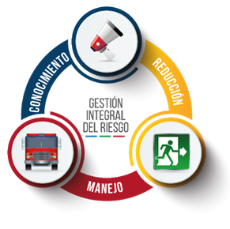
Fuente Subdirección de Gestión del Riesgo

Enmarcada en el Plan de Desarrollo “Bogotá Camina Segura” - Acuerdo Distrital 927 de 2024, programa 27 Gestión del riesgo de desastres para un territorio seguro en donde de manera taxativa se busca “fortalecer las capacidades para fortalecer las capacidades institucionales para la gestión integral del riesgo de incendios, atención de rescates, en todas sus modalidades e incidentes con materiales peligrosos…”, se han desarrollado acciones que permiten llevar a buen término el propósito de Ciudad en pro de la seguridad humana y protección contra incendios de la Ciudadanía.
Por otra parte, y en consecuencia con la implementación de los Objetivos de Desarrollo Sostenible, desde la Subdirección de Gestión del Riesgo se han venido realizando programas y campañas que permiten el cumplimiento del ODS 11 Ciudades y comunidades sostenibles, buscando “reducir significativamente el número de muertes causadas por los desastres”.

1.2.1. Proceso Conocimiento

Monitoreo
Se llevó a cabo una evaluación comparativa entre todos los incidentes atendidos y aquellos que fueron priorizados para un análisis detallado desde la sala de monitoreo situacional. En apoyo a estas actividades, se prepararon e imprimieron mapas y otros materiales cartográficos.

El monitoreo de incidentes por variaciones de condiciones climáticas o fenómenos amenazantes relacionados con cambios climáticos u otros fenómenos de riesgo se realizó analizando e integrando información de diversas fuentes: el Sistema de Información para la Gestión del Riesgo y Cambio Climático (SIRE), los sistemas de las entidades de emergencia del SDGR, medios de comunicación, fuentes alternas y la Base de Datos de la central de coordinación y comunicaciones de la UAECOB. Con estos datos, se registran los incidentes que los analistas consideran más importantes, los cuales están clasificados según el tipo de servicio de la entidad. Este método permite examinar cada caso con detalle e identificar tendencias, como los horarios en que son más comunes ciertos tipos de emergencias: incendios en edificaciones, incendios forestales, rescates de vehículos o incidentes con materiales peligrosos (MATPEL).

También se identificó la relación directa entre los incidentes y las temporadas climatológicas, los cuales estuvieron en observación las zonas propensas de incendios forestales en los meses de enero y febrero debido a la temporada seca, mientras que entre octubre y diciembre aumentan los incidentes por caída de árboles, inundaciones y otros relacionados con las lluvias. Con base en este análisis, se emiten y procesan reportes meteorológicos que permiten generar dinámicas de anticipación y alertas preventivas ante posibles emergencias, además de optimizar las acciones para los sobrevuelos del grupo SART.

Durante el 2025, la información adquirida se procesó para generar insumos clave en la formulación de planes de contingencia, programas de prevención y otros documentos, permitiendo desarrollar acciones prospectivas frente a escenarios de riesgo. Finalmente, se mantuvo un monitoreo permanente de la información del Servicio Geológico Colombiano (SGC) para emitir reportes ante sismos con magnitud igual o superior a 4.5, profundidad menor a 70 km y sentido en Bogotá, o que pudieran activar a los grupos operativos a nivel nacional o internacional.

CONOCIMIENTO DEL RIESGO-MONITOREO
Incidentes en monitoreo | 2976
Incidentes en reporte situacional | 40
TOTAL INCIDENTES FENOMENOS AMENAZANTES | 3016

Incidentes en monitoreo (2976): tomados de la base de datos de la central de coordinación y comunicaciones de la UAECOB
Incidentes en reporte situacional (40): Cifra tomada de la base de datos del Sistema de información para la Gestión del Riesgo y Cambio Climático (SIRE), filtrando acciones asociadas a situaciones especiales de emergencia.

Sistema integral de monitoreo
El Distrito Capital de Bogotá, debido a su ubicación geográfica y condiciones ambientales, presenta una alta vulnerabilidad a incendios forestales, con 1.902 incidentes registrados entre 2020 y 2024, fenómenos exacerbados por el aumento de temperaturas y el Fenómeno de "El Niño". Para abordar esta problemática, la Unidad Administrativa Especial del Cuerpo Oficial de Bomberos de Bogotá (UAECOB) ha definido los lineamientos técnicos para un sistema integral de monitoreo forestal, cuyo objetivo principal es la detección y prevención de estos incendios. Este sistema busca consolidar la capacidad de respuesta institucional, fortalecer la planeación preventiva y gestionar integralmente el riesgo, apoyándose en un marco normativo que incluye la Ley 1523 de 2012 de gestión del riesgo y la Ley 1575 de 2012 de gestión contra incendios.

El sistema integral de monitoreo se fundamenta en cinco componentes tecnológicos y comunitarios clave, diseñados para operar de manera complementaria y garantizar una respuesta rápida y coordinada:

1. Sistema de Monitoreo Satelital: se realizaron consultas y evaluaciones del este componente el cual es estratégico para la vigilancia y monitoreo del territorio, permitiendo la detección temprana de focos de calor y la evaluación de condiciones ambientales como temperatura y humedad. Incluye la evaluación de programas como NASA FIRMS, que ofrece detecciones térmicas frecuentes y casi en tiempo real (con una latencia de aproximadamente 3 horas), y Copernicus EMS, que proporciona datos cartográficos de alta calidad para el análisis post-evento. Además, se considera Google Earth Engine para el procesamiento masivo de datos y el desarrollo de algoritmos. Se recomienda especialmente la incorporación de soluciones especializadas como OroraTech, que utiliza constelaciones de satélites con sensores térmicos para generar alertas en tiempo casi real (minutos de latencia), mejorando la sensibilidad y la capacidad de identificar focos pequeños antes de su evolución, especialmente en zonas de difícil acceso como Sumapaz y los Cerros Orientales. Se propone un enfoque híbrido que combine fuentes abiertas con proveedores especializados para superar limitaciones de resolución y latencia.

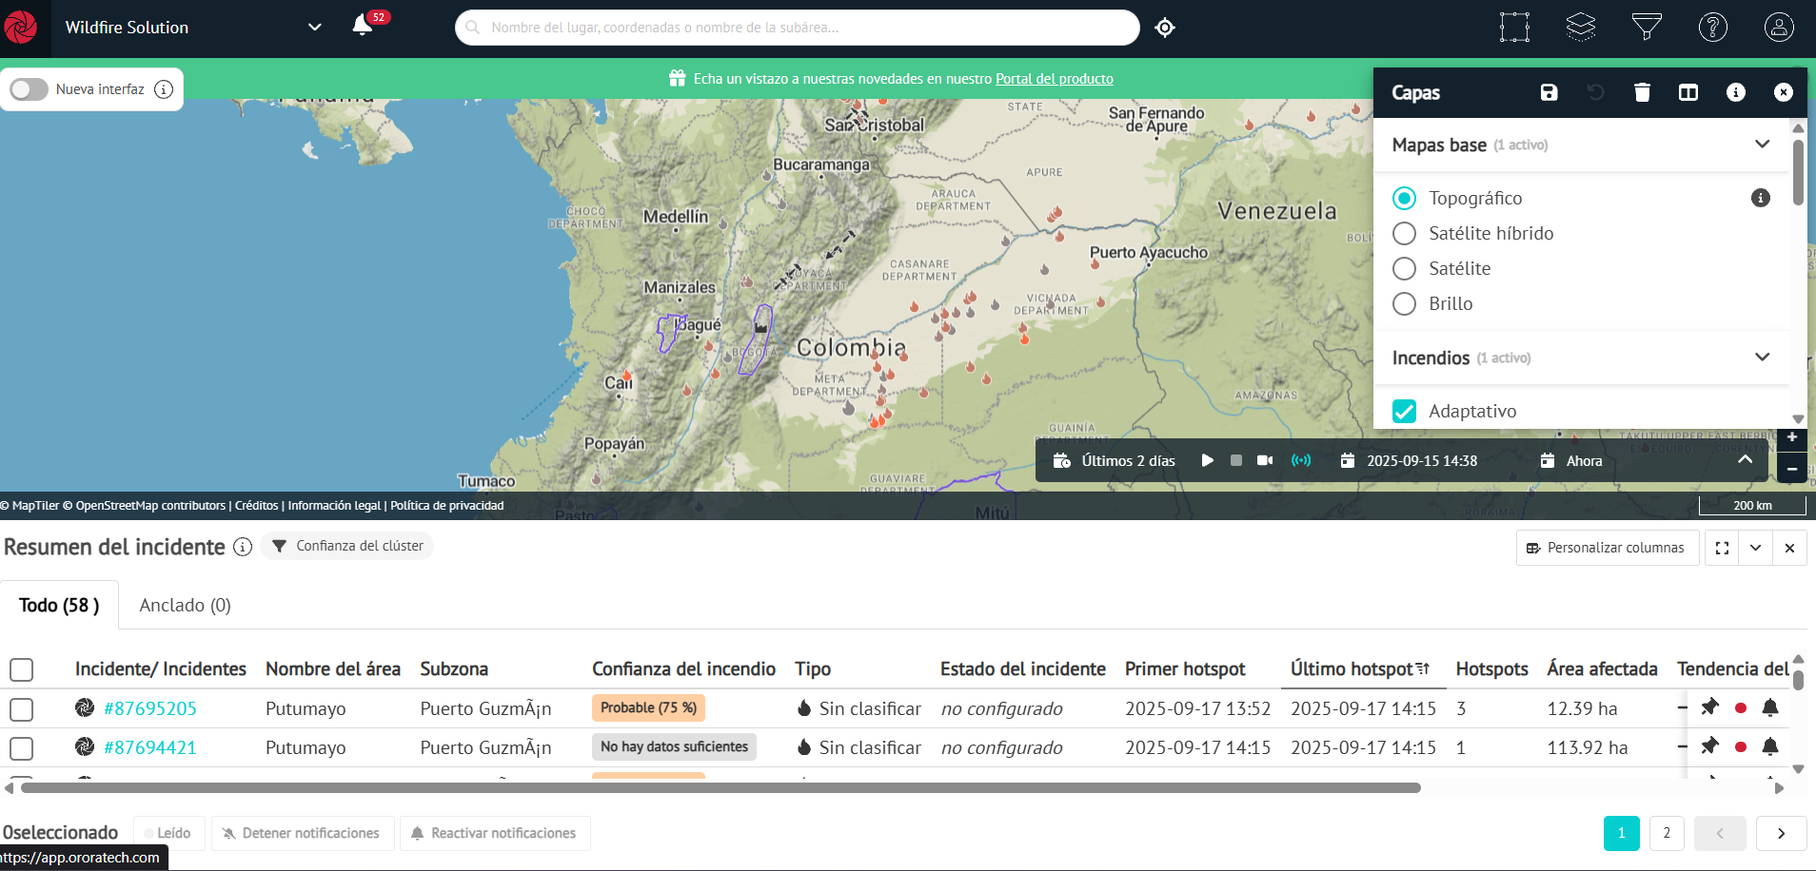

2. Sistema de Monitoreo y Vigilancia de Cámaras con Sensores Ópticos y Térmicos: se realizaron consultas y modelaciones en zonas de cerros orientales de Bogotá con este sistema que complementa el monitoreo satelital proporcionando una vigilancia en tiempo real a nivel local. Las cámaras ópticas permiten la observación visual de áreas, mientras que las cámaras con sensor térmico detectan diferencias de temperatura, siendo cruciales para identificar puntos calientes incluso en condiciones de baja visibilidad o antes de que el fuego sea visible, optimizando la detección temprana.

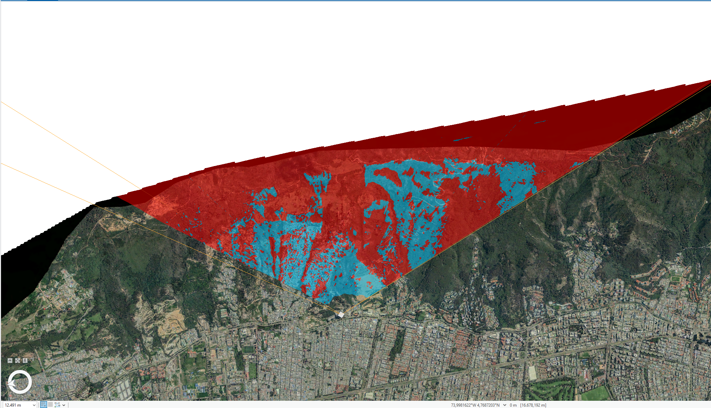
Área visible directa Área no visible

3. Sistema de Monitoreo y Vigilancia con Sistemas de Aeronaves no Tripuladas (UAS - Drones): se realizaron consultas y modelaciones en zonas de cerros orientales con uso de drones los cuales se pueden utilizar para la inspección aérea detallada de áreas de interés, la verificación de alertas satelitales o comunitarias, y el seguimiento de la evolución de incendios. Su flexibilidad y capacidad para acceder a terrenos complejos los hacen herramientas valiosas para complementar la cobertura de otros sistemas, especialmente en la fase de verificación inicial y monitoreo de la propagación.

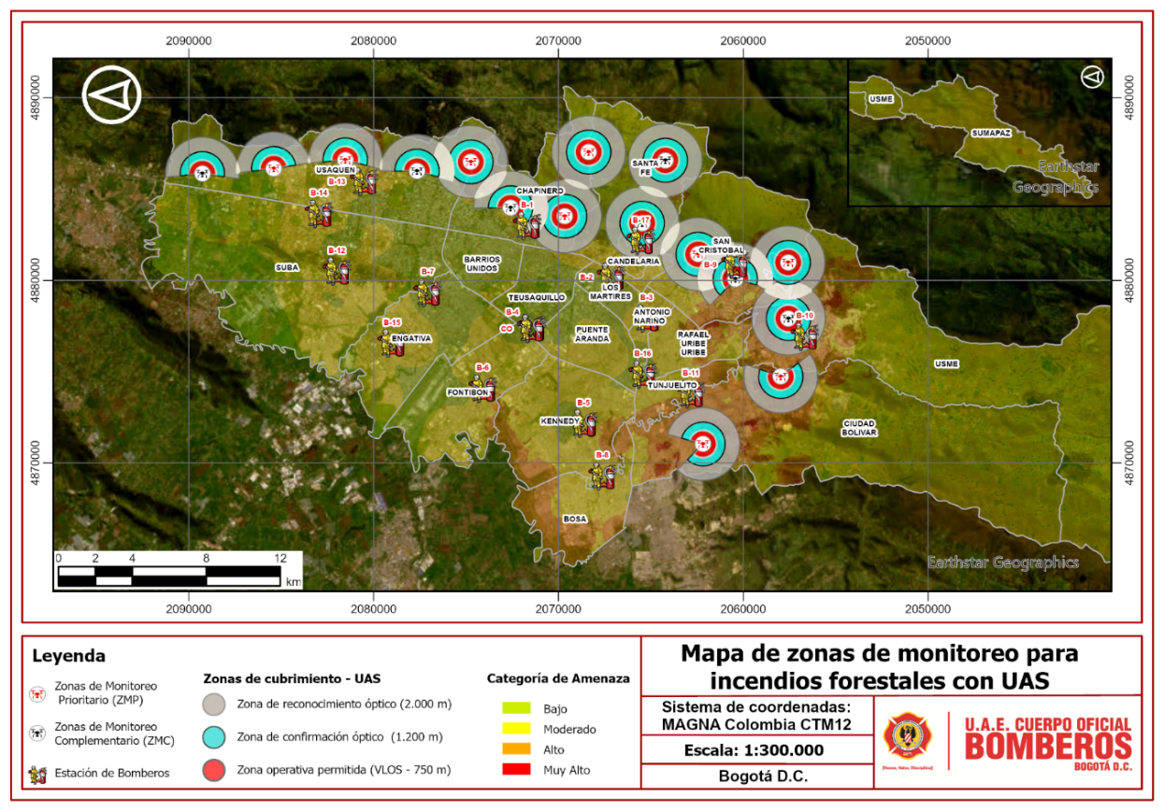

4. Sistemas de Monitoreo con Sensores Ambientales: Se realizaron consultas, evaluaciones y modelaciones en zonas de cerros orientales de este tipo de componente implica el despliegue de sensores terrestres capaces de detectar compuestos y partículas asociados a incendios forestales, así como variaciones micro climáticas. Estos sensores son particularmente útiles en ecosistemas donde los incendios pueden no manifestarse superficialmente (como incendios subterráneos) y donde las cámaras o drones podrían tener limitaciones. La implementación de estos sensores se escalará, basándose en los resultados de fases piloto, para identificar zonas prioritarias como áreas de alta densidad boscosa o con acumulación de combustible vegetal.

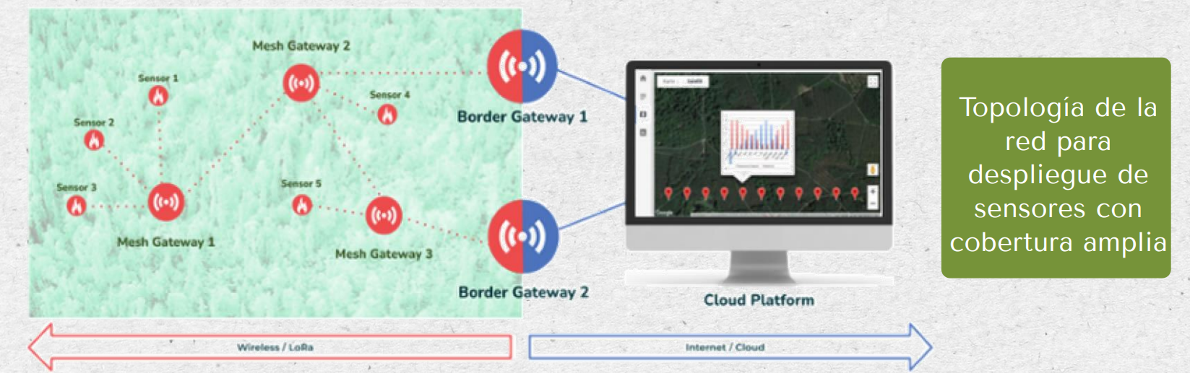

5. Sistema de Alerta Comunitario: Se realizaron avances de socialización y capacitaciones de este componente que busca involucrar activamente a las comunidades rurales, especialmente en las localidades con mayor presencia de bosques y pastizales, para que actúen como una red de vigilancia y reporte inmediato de señales de incendio. La UAECOB implementará un programa estratégico que georreferenciará las zonas de mayor riesgo para definir los grupos de interés, con el objetivo de organizar y capacitar a la población para reaccionar de manera temprana y oportuna ante las amenazas de incendios.
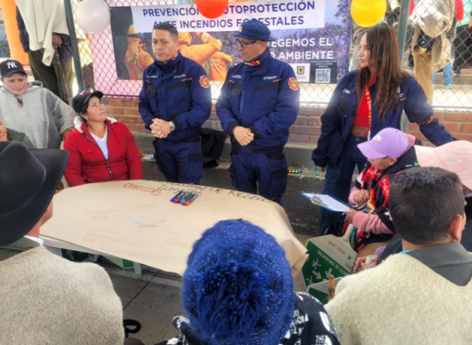

Modelación de propagación de incendios forestales
Durante el 2025 se realizó una investigación y consulta de herramientas digitales utilizadas a nivel internacional para evaluar el comportamiento de incendios forestales, enfocándose en su iniciación, desarrollo y propagación. A partir del análisis de estas experiencias y su infraestructura tecnológica, se llevaron a cabo modelaciones y pruebas aplicadas al contexto local. Para ello, se utilizó información de variables clave como dirección y velocidad del viento, temperatura, humedad, altura y densidad de la vegetación, así como la pendiente del terreno.

Como resultado de este proceso, se desarrollaron versiones iniciales de una herramienta de modelación de propagación de incendios forestales, específicamente diseñada para las condiciones de la zona de cerros orientales de la ciudad de Bogotá.

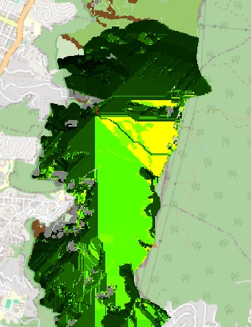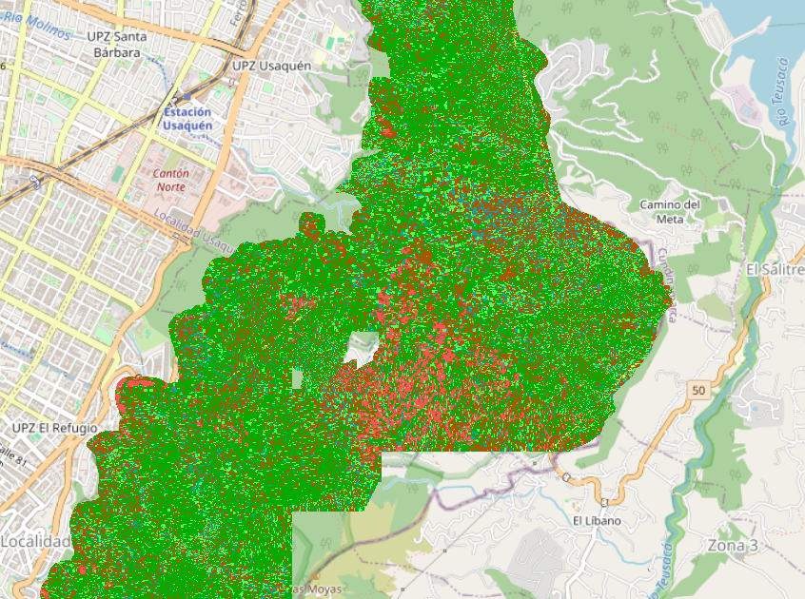

Caracterización y análisis de escenarios de riesgo
Dentro del Plan Estratégico Institucional, se planteó como objetivo principal fortalecer el conocimiento del riesgo y optimizar los procesos de reducción del riesgo; en consecuencia, con los escenarios de riesgo se pretende identificar causas, ubicación, gravedad de daños posibles y probabilidad de ocurrencia de fenómenos amenazantes.

Parta este año se priorizaron tres escenarios, el primero es la continuación de la caracterización de escenarios de riesgo por jurisdicción para nueve estaciones B2, B3, B4, B10, B12, B14, B15, B16 y B17 y la socialización del escenario para las estaciones de B1, B5 y B13.

El segundo el escenario de riesgo de incendios forestales en Bogotá, el cual se finalizó y se consolido un documento técnico, finalmente, se inició la construcción del tercer escenario de Materiales peligrosos.

Caracterización de escenarios de riesgo por jurisdicción

Durante el 2025 se llevó a cabo la caracterización de escenario de riesgo por jurisdicción para las estaciones B2, B3, B4, B10, B12, B14, B15, B16 y B17, se caracterizaron los procesos operativos y se identificaron las características particulares de la jurisdicción, mediante la recopilación de información de puntos de interés ubicados en visitas de campo, donde su objetivo fue: Identificar puntos de interés dentro de la jurisdicción, Identificar accesos de lugares de aglomeración, Identificar lugares de difícil acceso, Identificar particularidades de la estación que se consideraron dentro del estudio.

Imagen 5. Salidas de campo a las estaciones
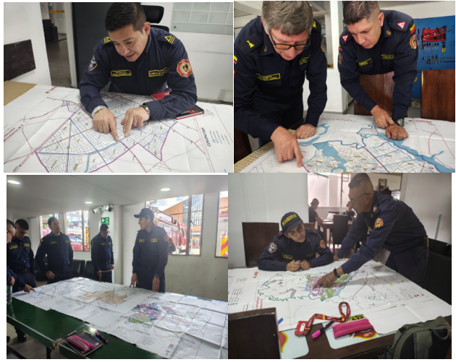
Fuente 1: Subdirección de Gestión del Riesgo
Así mismo se recopilo la información distrital disponible a nivel predial, vial, poblacional e hídrico; posteriormente, se identificaron cuatro competentes: Estructura Urbana, Equipamientos, Movilidad e hidrología, generando unos mapas corográficos para cada jurisdicción y actualizados con la información de campo.

Imagen 5. Mapas cartográficos
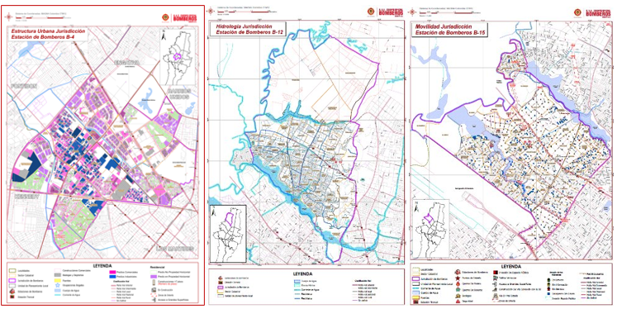

Fuente 1: Subdirección de Gestión del Riesgo

Posteriormente, se realizó una zonificación basados en los componentes de estructura urbana, Equipamientos, Movilidad y Densidad Poblacional, de acuerdo con su nivel de susceptibilidad (Muy Alta, Alta, Media, Baja y Muy Baja) en cuanto a la atención de emergencias. Finalmente, se generó una zona general de susceptibilidad, apoyando la planificación e intervención estratégica. Este análisis espacial beneficia a las estaciones, los uniformados y a la ciudadanía en general.

Imagen 5. Zonificación B15

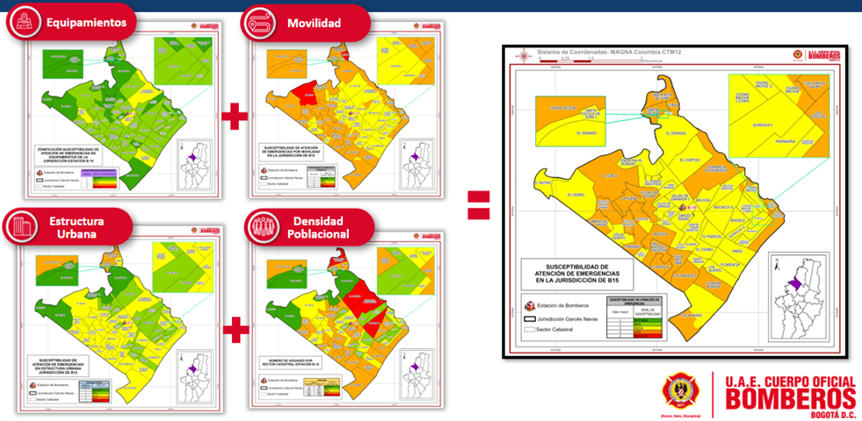
Fuente 1: Subdirección de Gestión del Riesgo

Como resultado, se consolidaron los documentos finales de cada estación, incluyendo hallazgos, conclusiones y recomendaciones, junto con la elaboración de Story Maps y presentaciones ejecutivas (PPTX). Toda la información se encuentra disponible en los repositorios institucionales (enlace: https://bomberosbog-my.sharepoint.com/:f:/g/personal/jelopez_bomberosbogota_gov_co/IgDukCAuwMflTL1jCIDUAizMAZfTuXZuve1KW3z8f1jKV3Q?e=3U8lNW).

Finalmente, también se realizó la socialización del escenario de riesgo a las estaciones B1- Chapinero, B5- Kennedy y B13- Caobos Salazar, en sus tres turnos, Como parte integral de este proceso, se realizó la socialización técnica del escenario de riesgo por incendio forestal y se desarrollaron jornadas de capacitación dirigidas al personal operativo en cartografía básica, abordando contenidos como: tipos de coordenadas (DMS y DD; latitud y longitud), constelaciones de satélites, sistemas de referencia geográfica (WGS84), partes y lectura de mapas, uso del visor de la Aerocivil, y manejo de herramientas tecnológicas como Google Maps, Google Earth y Avenza Maps. Estas jornadas incluyeron ejercicios prácticos de toma de coordenadas aplicados a escenarios de incendios estructurales e incendios forestales.

Imagen 5. Socialización en las estaciones
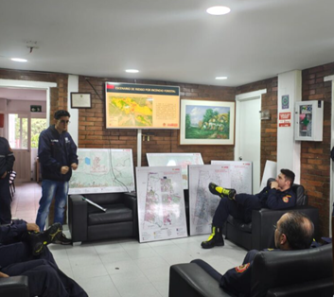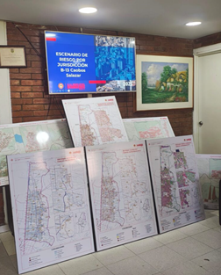
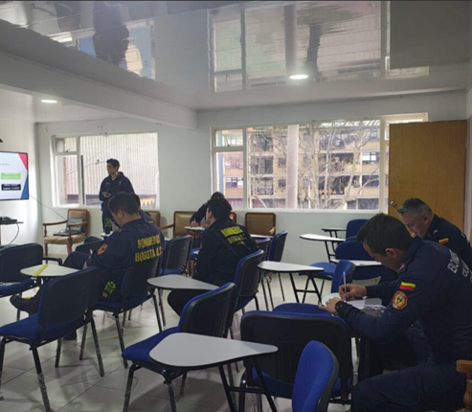
Fuente 1: Subdirección de Gestión del Riesgo

Para el año 2026, se proyecta la socialización del escenario de riesgo, y el temario de cartografía básica, además de la entrega de los retablos para las estaciones de B2, B3, B4, B10, B12, B14, B15, B16 y B17 en sus tres turnos, con ello se finalizaría completamente el escenario.

Caracterización y análisis del escenario de incendios forestales
Durante el 2025, se finalizó el escenario, consolidándolo en un documento técnico de 120 paginas donde se presentó todo el análisis que se realizó para Bogotá, se realizó la diagramación y corrección de estilo, con el fin de tener una versión de publicación digital y una versión física del escenario.

Imagen 5. Portada del documento técnico


Fuente 1: Subdirección de Gestión del Riesgo

Se presentó el escenario de riesgo en la sesión ordinaria de febrero de la Comisión Distrital para la Gestión del Riesgo por Incendios Forestales. Además, se presentó ante los Consejos Locales de Gestión del Riesgo y Cambio Climático de las localidades con vocación forestal (Usaquén, Chapinero, Santa Fe, San Cristóbal, Usme, Ciudad Bolívar, Bosa, Rafael Uribe Uribe), donde se generaron estrategias de reducción y preparación para incendios forestales.

Este esfuerzo también incluyó la implementación del Programa Comunitario para la Prevención de Incendios Forestales en las mencionadas localidades, capacitando a grupos de personas de la comunidad en alertas tempranas.

Adicionalmente, el escenario de riesgo fue presentado en el concurso de la Secretaría de Gobierno sobre "Datos con Propósito", donde se expuso la metodología utilizada, los resultados obtenidos y las estrategias de reducción de incendios forestales. También se destacó la realización del ciclo de gestión del riesgo, lo que permitió obtener el reconocimiento en esta categoría.

Caracterización y análisis del escenario por Materiales Peligrosos

Durante el 2025, se inició la Caracterización del Escenario de Riesgo por Materiales Peligrosos para el Distrito Capital. Se estableció la metodología a realizar donde se enfocó en un análisis cartográfico espaciotemporal y de causas, inicialmente recopilaron las bases de datos provenientes del árbol de servicios con registros de eventos correspondientes a los años 2019-2024. aproximadamente 24.000 datos. Estas bases de datos requirieron un proceso de estandarización que incluyó la geocodificación de coordenadas faltantes, la depuración de registros sin procesar o con coordenadas erróneas y, finalmente, una reclasificación de los eventos.

Al realizar esta reclasificación, se identificó que más del 50% de los eventos atendidos correspondían a incidentes con Gas Natural. En consecuencia, se programaron reuniones con el Grupo Vanti para trabajar de manera conjunta en el análisis de estos eventos en la ciudad. Se recibió información de sus bases de datos (2021-2025) sobre eventos con gas reportados, con la cual se generó un mapa de densidad para compararlo con los datos de las atenciones ejecutadas por la UAECOB.

Con la base de datos depurada y ajustada, se generaron estadísticas preliminares sobre la ocurrencia de eventos a nivel de localidad, horarios, reclasificación y causas, entre otros aspectos.

Posteriormente, se inició la generación de la cartografía correspondiente. Los datos se distribuyeron en dos grandes grupos: MATPEL (10.399 datos) y Gas Natural (13.685 datos), cada uno con sus causas de reclasificación específicas. En consecuencia, los mapas de densidad se elaboraron tanto a nivel de Bogotá como a nivel de localidad considerando estos parámetros.

Imagen 5. Recalcificación de las causas de Materiales Peligrosos
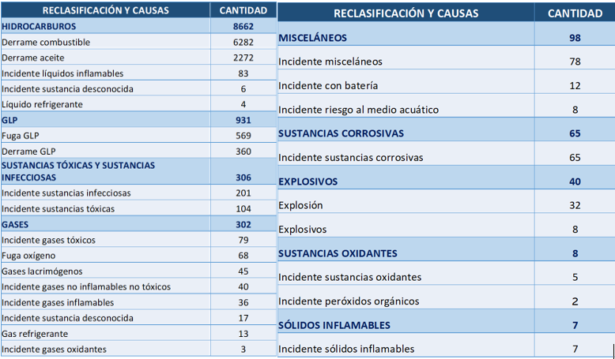

Fuente 1: Subdirección de Gestión del Riesgo
Se crearon mapas generales con los dos grandes grupos, además de mapas discriminados por categorías específicas. Para cada reclasificación se generaron salidas gráficas a nivel de Bogotá y, en el caso de las localidades, se priorizaron aquellas con mayor cantidad de eventos. En total, se elaboraron 110 mapas cartográficos de toda la ciudad.

Imagen 5. Mapa de densidad de Materiales peligros en Bogota
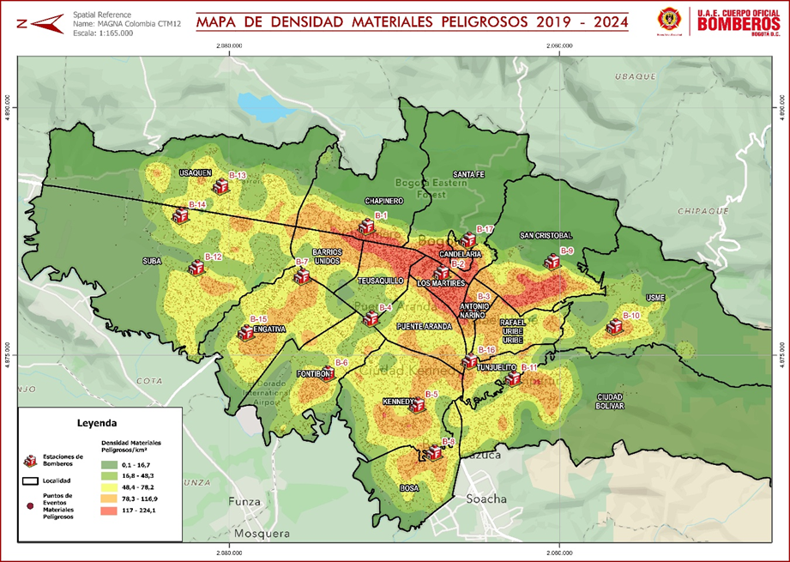

Fuente 1: Subdirección de Gestión del Riesgo
Imagen 5. Mapa de densidad de incidentes con hidrocarburos en Suba
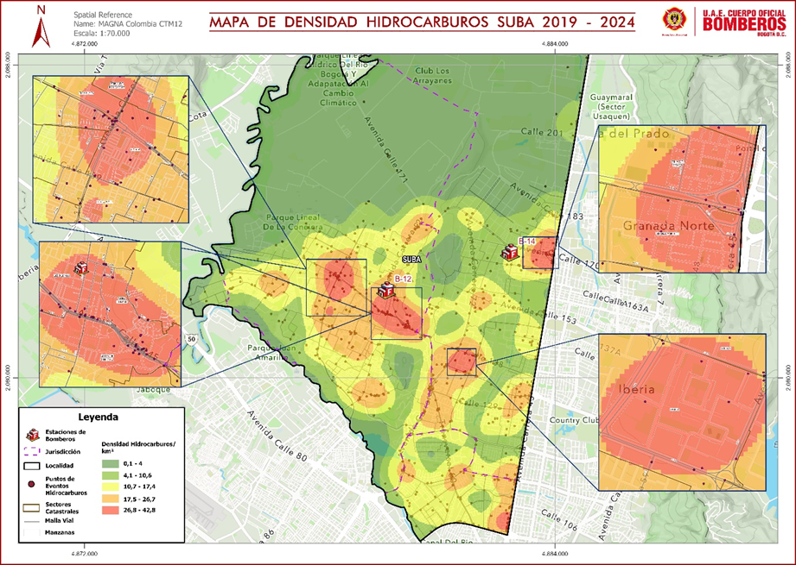
Fuente 1: Subdirección de Gestión del Riesgo
Para el 2026, se proyecta finalizar el escenario con la construcción cartográfica de los mapas de Uso de Suelo, los cuales contemplarán vías, vivienda, comercio, industria y bodegas, dado que estas categorías registran la mayor ocurrencia de eventos MATPEL según los datos analizados, la generación estadística para Bogotá y 19 localidades, finalmente la consolidación de un documento técnico que recopile toda la información y análisis realizado.

L) Proyección e innovación

Este equipo genera conocimiento mediante el estudio de las características propias de los recursos y necesidades de Subdirección de Gestión del Riesgo, así como el desarrollo de proyectos y estrategias que conlleven a soluciones prácticas, proporcionando resultados que permitan el mejoramiento continuo, la innovación y la transferencia del conocimiento.

El equipo de Proyección de innovación durante la vigencia 2025 formuló 14 documentos, entre otros

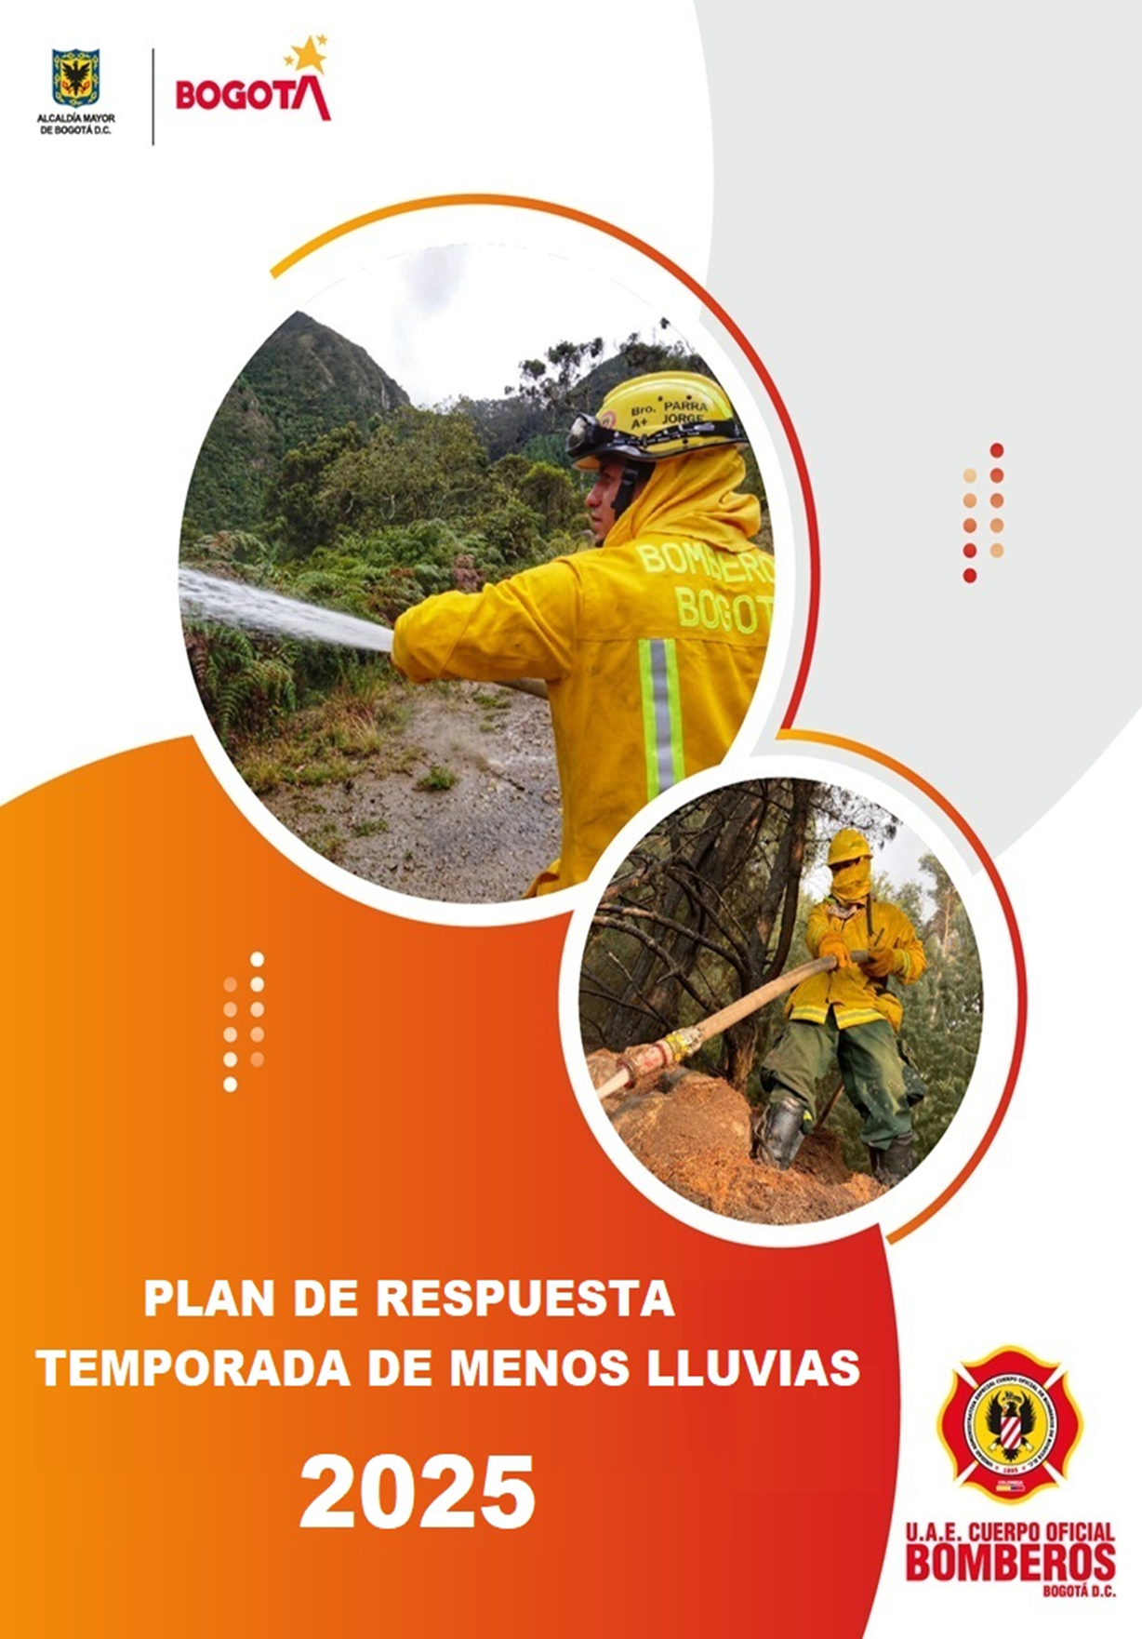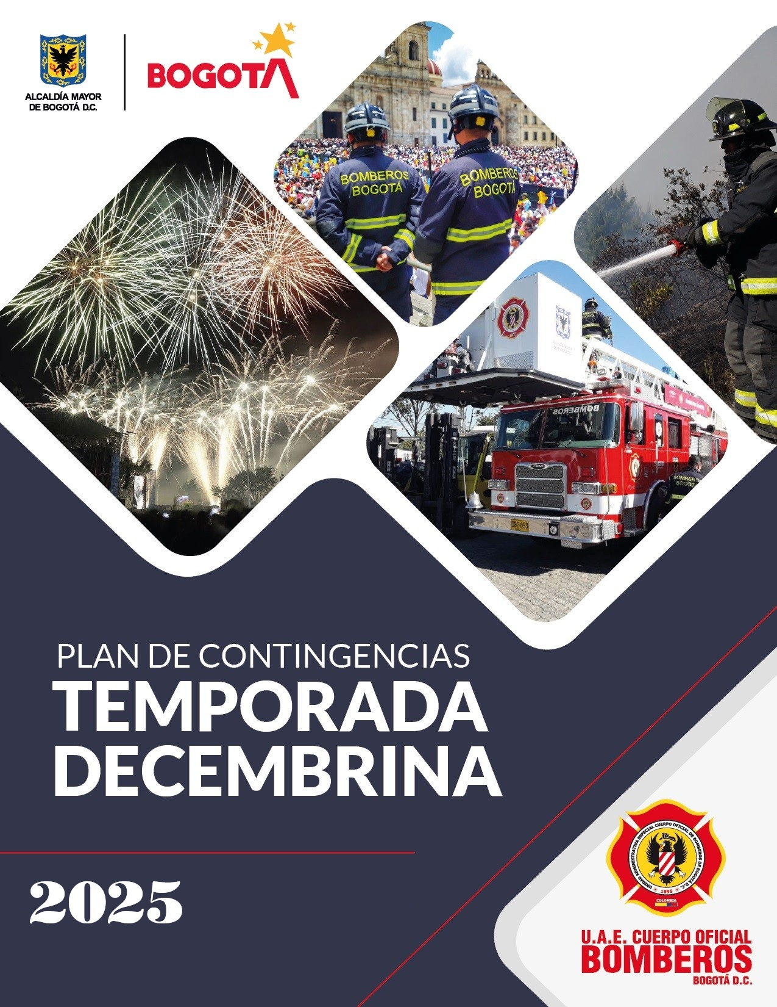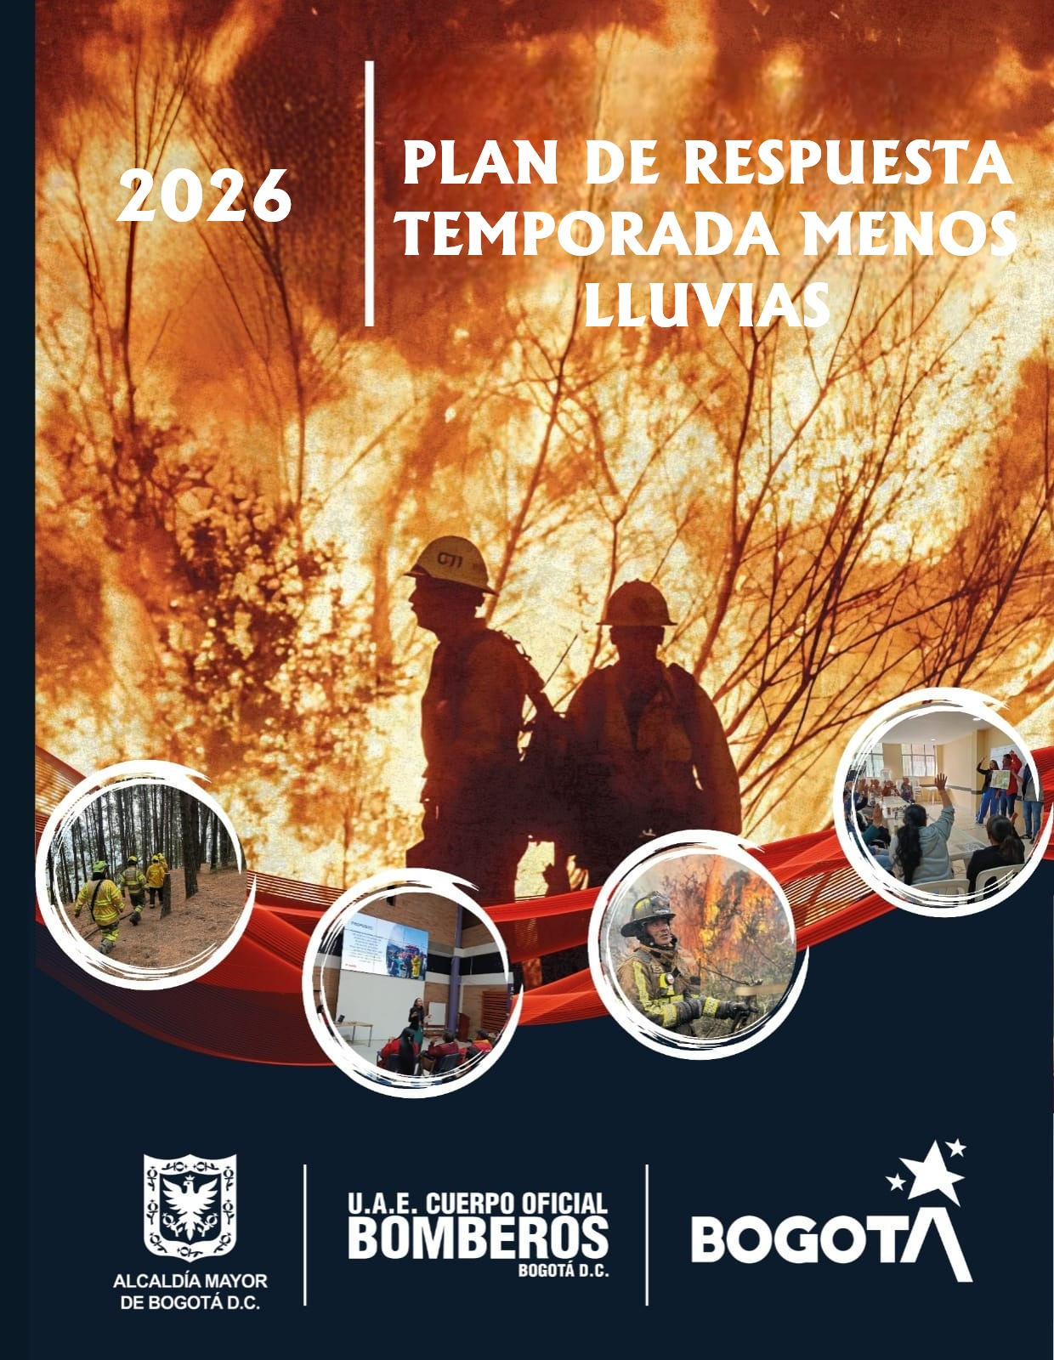
Portadas documentos generados – corte a 31 de diciembre 2025
- Plan de Respuesta Temporada de Menos lluvias
- Plan de Respuesta Temporada de Lluvias
- Plan de Respuesta Segunda Temporada de Menos lluvias
- Plan de Respuesta Segunda Temporada de Lluvias
- Plan de Respuesta Semana Santa
- Plan de Respuesta Temporada Decembrina
- Plan Operativo Festival Estéreo Picnic
- Estrategia Institucional de Respuesta a Emergencias
- Plan de Gestión de Riesgos Entidad Publico y Privada.
- Protocolo Distrital Incendios Forestales
- Procedimiento participación Consejos Locales
- Borrador de Protocolo Materiales Peligrosos
- Plan de Respuesta Emergencias San Victorino
- Plan de Acción San Bernardo

Adicional se realizó seguimiento a los compromisos derivados desde las mesas de las instancias de participación y los concejos locales de Gestión del Riesgo y Cambio Climático en articulación con la subdirección operativa y el cuerpo uniformado

Política pública de incendios forestales
Desde la subdirección de Gestión del Riesgo se ha venido trabajando en la política pública de incendios forestales, dicha política se adelantó de acuerdo a metodología de la Secretaría Distrital de Planeación como Secretaría técnica del Conpes DC, para el 2025 se estructuraron los productos para el desarrollo de la política así: la etapa 1 Preparatoria/Estructuración con el análisis sistémico del problema Público, y problemáticas asociadas, de análisis causal; análisis de pertinencia y de adopción, antecedentes técnicos y normativos, Estrategias de Participación, cronograma para etapa 2 de agenda pública y proceso de investigación para diagnóstico. Para lo anterior se construyó un marco metodológico con evidencia cualitativa y cuantitativa. En lo cualitativo, incluye análisis estadístico forestal. En lo cualitativo: incluye marco conceptual y teórico empleado, estudios comparados, marcos jurídicos y buenas prácticas internacionales, así como mesas técnicas internas por proceso misional.

Para enero 2026 se hará la revisión final con las áreas involucradas a través de metodología de co-creacion como se solicita, acompañados técnicamente por el Laboratorio de Innovación de la entidad, para verificar que cumpla los requerimientos de CONPES en lo técnico y Conceptual
Para ser socializado como producto final en esta etapa, a la Secretaría Distrital de Seguridad para que proceda a radicarlo lo cual le corresponde como cabeza de sector.

Laboratorio de innovación
El Laboratorio de Innovación de la Subdirección del Riesgo durante el 2025 se enfocó en mapear las necesidades de innovación del área para mejorar los programas y campañas con trabajo colaborativo y diseño orientado a resultados, y trabajo en territorio para la prevención. Se adelantaron propuestas de diseños para retos estratégicos como el Centro Documental y Bomberos Virtual.

Investigación de incendios
Durante la vigencia 2025, con corte a 31 de diciembre se atendieron 272 investigaciones de incendios con su respectivo reporte de actuación y apoyo; de los cuales se realizaron 7 Informes Técnicos Administrativos de Determinación de Origen y Causa de las investigaciones de incidentes más relevantes.

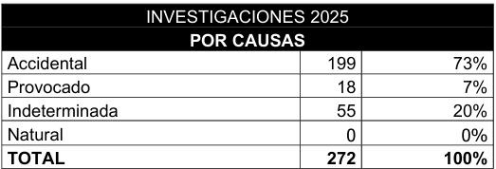

De igual manera, fueron tramitados por el Equipo de Investigación de Incendios 836 solicitudes de informes de servicio de emergencia y derechos de petición, con su informe, respuesta y radicado correspondiente a la UAECOBB dentro de los términos legales.

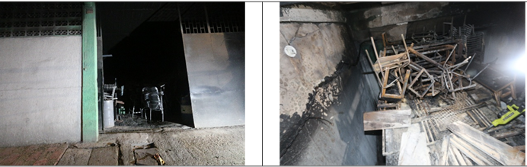

Acorde con la NFPA 1033 Ed. 2022 “Norma para las cualificaciones profesionales del investigador de incendios” y la NFPA 921Ed. 2024. “Guía para la investigación de incendios y explosiones”; el investigador de incendios deberá mantenerse actualizado en los temas enumerados como "conocimientos necesarios" en relación con las investigaciones de incendios; personal del equipo de Investigación tuvo participación en la siguiente formación, durante la vigencia 2024: Curso de investigación de incendios forestales, con la Guardia Civil Española e Interpol- Policía Nacional de Colombia.; Curso internacional investigación de incendios forestales”, DNABC-IAAI; Curso de seguridad y riesgo eléctrico con la Universidad Nacional de Colombia.; Curso operaciones en incidentes con riesgo eléctrico UAECOBB.; Curso operaciones con materiales peligrosos UAECOB.

Planeación, gestión y ejecución del “Diplomado Inter agencia de Investigación de Incendios y Explosiones”. Subdirección de Gestión del Riesgo UAECOB y CTI.

1.2.2. Proceso Reducción
Este proceso misional también es liderado por la Subdirección de Gestión del Riesgo de la Entidad, quien debe implementar medidas de intervención prospectiva con el fin de reducir la amenaza, la exposición y disminuir la vulnerabilidad de las personas, los medios de subsistencia, los bienes, la infraestructura y los recursos ambientales buscando minimizar los daños y el costo social, en caso de producirse incendios. Para este proceso nos permitimos rendir cuentas de sus resultados y cumplimiento de metas, así:

Programas y campañas de prevención
Tabla 4. Población beneficiada de programas 2025 – corte a 31 de diciembre 2025
PROGRAMA | No. | CLASIFICACIÓN
Club Bomberitos | 7.081 | Niños y niñas
Vivienda segura - mi casa sin incendios | 992 | Hogares
Programa Comunitario en Prevención de Incendios Forestales | 267 | Comunidad
Programa Comunitario en Prevención de Incendios Forestales | 11 | Localidades
PP ? Propiedad Horizontal Segura – Copropiedades sin Incendios | 100 | Propiedades Horizontales.
 | 90 | Administradores, servicios generales y vigilantes capacitados.
Salvando patas | 11.610 | Animales de compañía
Fuente: Subdirección de Gestión del Riesgo

Club bomberitos

A través de este programa adoptado bajo la resolución interna 814 de 2015, la Subdirección de Gestión del Riesgo busca sensibilizar y capacitar a los niños y niñas sobre la importancia de conocer, prevenir y actuar frente a situaciones de peligro en el hogar y en el colegio, a través de los siguientes programas:

Tabla 5. Cursos club bomberitos 2025 – corte a 31 de diciembre
CLUB BOMBERITOS | TOTAL | %
Nicolás Quevedo Rizo virtual | 524 | 7%
Curso Nicolás Quevedo Rizo presencial | 780 | 11%
Bomberitos de Corazón | 270 | 4%
Bomberitos en el Territorio | 1334 | 19%
Bomberitos a la estación | 215 | 3%
Bomberitos en el Entorno Educativo | 3.958 | 56%
TOTAL | 7.081 | 100%
Fuente: Subdirección de Gestión del Riesgo
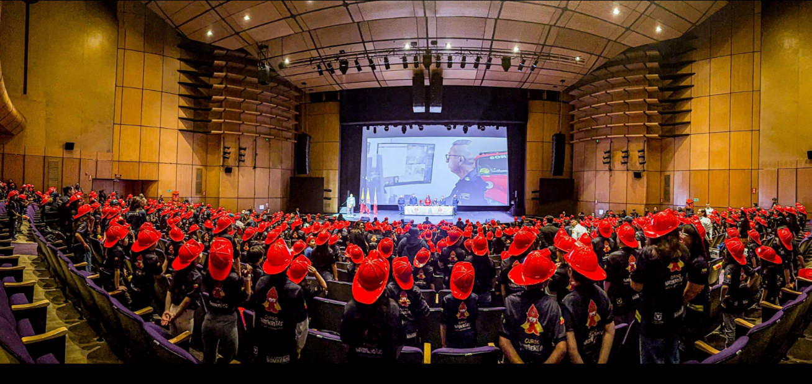
Imagen 11. Clausura Curso Bomberitos diciembre 2025

Fuente: Subdirección de Gestión del Riesgo

Proyección 2025:

- Ofrecer 2 cursos presenciales “Nicolás Quevedo Rizo” (junio y diciembre)
- Reestructuración del curso virtual.
- Retomar la celebración del día Bomberitos que es en el mes de octubre, en el marco del mes de la prevención.

Salvando patas

Imagen 12. Adhesivos campaña Salvando patas
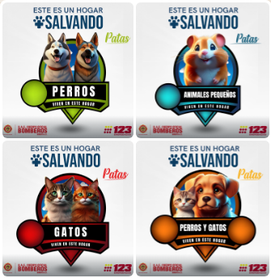
Fuente: Subdirección de Gestión del Riesgo

El programa Salvando Patas tiene como objetivo principal permitir al personal operativo (Bomberos) determinar si en la edificación que van a atender viven mascotas o animales de compañía, para poder implementar protocolos de atención de acuerdo con la situación presentada.

Con Salvando Patas buscamos proteger a las mascotas en emergencias como incendios o desastres. Las personas registran a sus animales en nuestra web y colocan un Sticker en su puerta que indica su presencia. Así, podemos rescatarlos más rápido, considerando su vulnerabilidad en situaciones de riesgo

Para la vigencia 2025, corte a 31 de diciembre se ha logrado hacer la inscripción de 8.926 animales de compañía.

Proyección 2026:

Con relación al Acuerdo 925 de 2023 con respecto a la conmemoración del día distrital de la prevención, atención, y cuidado de los animales de compañía en el Distrito Capital; se realizará un evento tipo feria el cual buscará sensibilizar a la comunidad sobre los riesgos asociados a los incendios estructurales y su relación con los animales de compañía, educando a la ciudadanía y a los responsables de los hogares sobre cómo crear espacios seguros y prevenir incendios.

Proyección 2026:

Con relación al Acuerdo 925 de 2023 con respecto a la conmemoración del día distrital de la prevención, atención, y cuidado de los animales de compañía en el Distrito Capital se realizara un evento el cual buscara sensibilizar a la comunidad sobre los riesgos asociados a los incendios estructurales y su relación con los animales de compañía, educando a la ciudadanía y a los responsables de los hogares sobre cómo crear espacios seguros y prevenir incendios, esto a través de evento tipo feria en celebración del día distrital de la protección, atención, y cuidados de los animales de compañía y conmemoración de las víctimas fatales de incendios.

Vivienda segura – Mi casa sin incendios

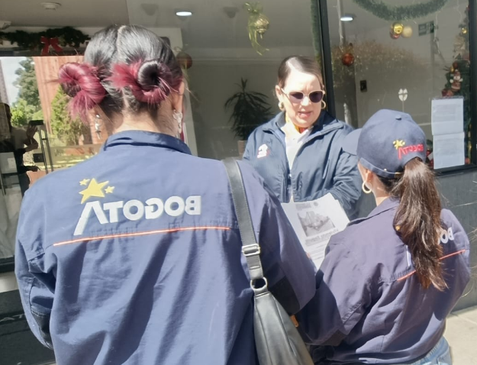
Fuente: Subdirección de Gestión del Riesgo

Es un programa que busca prevenir incendios y otro tipo de riesgos en los hogares con capacitaciones a la comunidad mediante la plataforma virtual y visitas presenciales, enseñando a identificar riesgos y adoptar medidas de seguridad. Se han impactado miles de hogares fortaleciendo el conocimiento sobre prevención de emergencias. EI objetivo es hacer de cada casa un lugar más seguro.

Para la vigencia 2025, corte a 31 de diciembre se ha logrado beneficiar a 992 hogares.

Proyección 2025:

Dar continuidad al proceso del plan piloto y a la implementación de los programas de Industria Segura, Adulto Mayor y Propiedad Horizontal

Comercio seguro – Mi negocio sin incendios

Basado en el principio de corresponsabilidad en la gestión del riesgo, forma parte integral de inspecciones técnicas y del campus virtual con los cursos de riesgo bajo y moderado, permite que la ciudadanía, a través de los instrumentos, generados por la Subdirección de Gestión del Riesgo, identifiquen y le dé un tratamiento a los diferentes riesgos de incendios y seguridad humana de tal manera que pueda mitigarlos, dirigido a los establecimientos de comercio, en el que se engranan el proceso de capacitación virtual y las inspecciones técnicas.

Para la vigencia 2025, corte a 31 de diciembre se ha logrado beneficiar a 21.601 establecimientos de comercio.

Actualmente se encuentra en construcción el programa INDUSTRIA SEGURA, programa que va a permitir incursionar en las diferentes industrias de la ciudad analizando y cubriendo sus necesidades de prevención dependiendo de su actividad económica.


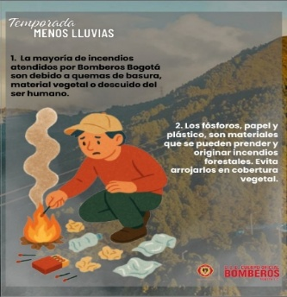
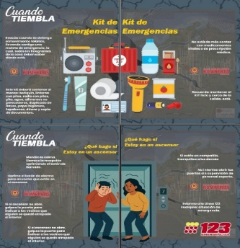



Campañas







Fuente: Subdirección de Gestión del Riesgo

La Subdirección de Gestión del Riesgo formula y ejecuta campañas de prevención conforme a la temporalidad y a las coyunturas de la ciudad, mediante el diseño y la elaboración de material informativo y pedagógico orientado a los distintos escenarios de riesgo, con el propósito de fortalecer las capacidades de la ciudadanía para la adecuada actuación ante diversas situaciones.

- Piezas vivienda segura.
- Piezas Propiedad Horizontal Copropiedades sin incendios.
- Piezas programa comunitario incendios forestales.
- Piezas para cursos Bomberitos.
- Piezas anuncios cursos comunitarios y especiales para página web.
- Pieza curso sistema transporte vertical.
- Campaña temporada de vientos/cometas.
- Piezas eventos salvando patas.
- Piezas temporada de lluvias.
- Piezas temporada menos lluvias.
- Campaña movilidad segura.
- Campaña vivienda segura.
- Campaña velas y veladoras.
- Campaña no te pierdas semana santa.

Proyección 2025:

Creación e implementación de las campañas de MATPEL hogar, Falsa Alarma, Instalaciones eléctricas

Inspecciones técnicas - portal de servicios
De conformidad con lo establecido en el marco del Decreto 644 de 2025 Alcaldía Mayor de Bogotá, D.C., Ley 1575 de 2012 y Resolución 661 de 2014, los cuerpos de bomberos tienen la competencia de realizar inspecciones técnicas y revisión de proyectos de seguridad humana y sistemas de protección contra incendios en establecimientos comerciales públicos previa solicitud de los usuarios, la UAE Cuerpo Oficial de bomberos de Bogotá establece el Concepto Técnico de Bomberos como la apreciación técnica, que certifica las condiciones de seguridad humana, riesgos de incendio, materiales peligrosos y sistemas de protección contra incendios, que se presentan en los establecimientos de comercio y del distrito, y las edificaciones constituidas como propiedad horizontal.

Desde el 7 de junio de 2024 quedó eliminado el cobro del Concepto Técnico, de Inspección Técnica de Bomberos Bogotá, en cumplimiento a lo establecido en el Acuerdo Distrital 927 de 7 de junio del 2024, parágrafo 2 del artículo 290: “elimínese el cobro del concepto de inspección técnica y en consecuencia deróguese el literal (a) del artículo 28 del Acuerdo 11 de 1988 y el parágrafo del artículo 2 del Acuerdo 9 de 1992”, esto contribuyo de manera positiva al incremento de solicitudes pasando de 33679 solicitudes para el año 2024 a 50918 para el año 2025, con incremento estimado del 52.18%.

Ilustración 1. Solicitudes de conceptos mensual para 2024 y 2025
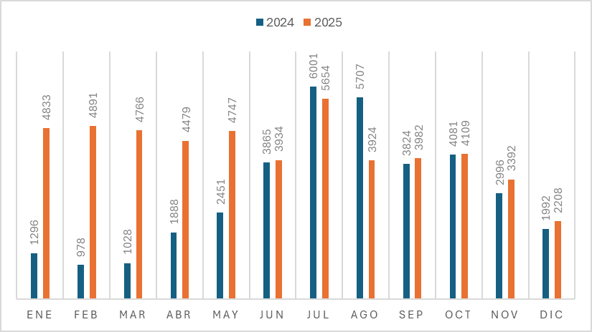
Fuente: Subdirección de Gestión del Riesgo (2025). Corte 31 de diciembre de 2025.

A continuación de detalla la estrategia por riesgo de estas solicitudes:

Tabla 6. Número de solicitudes por estrategia
 | 2024 |  | 2025
ESTRATEGIA | VISITA | AUTOGESTIÓN | VISITA | AUTOGESTIÓN
ALTO | 3145 | 0 | 4048 | 0
BAJO | 48 | 21740 | 0 | 34620
MODERADO | 6980 | 1766 | 11227 | 85
SUBTOTAL | 10173 | 23506 | 15275 | 34705
TOTAL | 33679 |  | 50918
Fuente: Subdirección de Gestión del Riesgo (2025). Corte 31 de diciembre de 2025.

Dentro de las principales actividades realizadas para optimizar la atención de estas solicitudes se tiene:

- Clasificador de riesgos: Se realiza un instrumento para la clasificación del riesgo, el cual se establece teniendo en cuenta el uso de ocupación, subgrupo de uso y de las condiciones físicas de la edificación, como año de construcción, área y altura. Una vez realizada la clasificación del riesgo (bajo, moderado o alto) se procede a realizar la estrategia de autorevisión y/o visita de inspección basada en los procedimientos definidos por la entidad. Este instrumento buscó garantizar que la clasificación del riesgo sea lo más ajustado a lo determinado por el marco normativo.
- Análisis de data: Se realizó el análisis de la información de las solicitudes de inspecciones técnica de los años 2011 a 2025, con de 300 mil datos, permitió transformar datos crudos en conocimiento útil y significativo, para comprender la dinámica de las solicitudes, descubrir patrones y tendencias, y fundamentar la toma de decisiones informadas y mejorar procedimiento. Dentro este análisis se viene identificando de manera primordial:
  - Trazabilidad de las solicitudes. Donde se realiza un análisis individualizado de cada establecimiento mediante la verificación de datos y resultados de los antecedentes de los últimos 10 años. Construcción de Powerby como herramientas de consulta.
  - Reclasificación de los riesgos de los establecimientos. Para las solicitudes del año 2025 se ha realizado la reclasificación por uso de ocupación de 2665 solicitudes y por riesgo de 2740 solicitudes.
  - Solicitudes duplicadas. Para el año 2025, se identificaron 7890 solicitudes duplicadas, tomando como referencia la dirección, nombre de la sucursal y razón social.
  - Análisis de tiempos de ejecución. Desarrollo de un piloto que permitió estimar tiempos de ejecución de las inspecciones de acuerdo con el área de los establecimientos y/o edificaciones, permitiendo así mejorar la asignación de las solicitudes que requieren la visita técnica.
  - Tramitadores. Identificación de usuarios con múltiples solicitudes asociadas a diferentes razones sociales, lo que dificulta la conexión directa con el usuario final. Se busca implementar estrategias que permitan reducir esta situación y facilitar el contacto directo con el peticionario. Para el año 2025, se han identificado aproximada 25 presuntos tramitadores con más de 100 solicitudes cada uno.
- Densidad de las inspecciones. Se realizo la georeferenciación de las solicitudes de 2011 al 2025, permitiendo identificar densidad de las solicitudes de las inspecciones en la ciudad.

Ilustración 2. Densidad de solicitudes desde el año 2011 al 2025
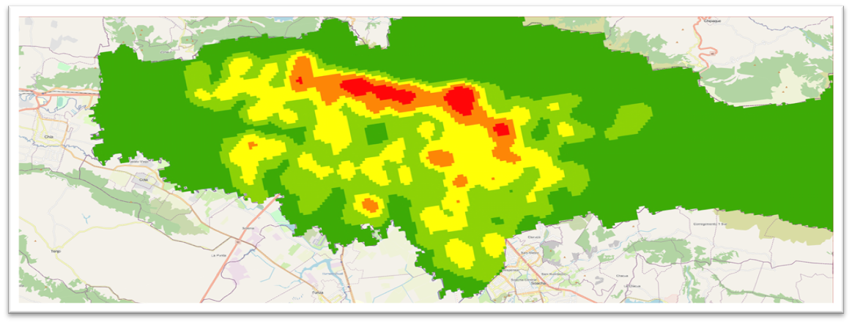
Fuente: Subdirección de Gestión del Riesgo (2025). Corte 31 de diciembre de 2025.

- Optimización de las asignaciones. Desarrollo de ruteos que permita recorridos cercanos donde se optimiza los tiempos de tránsito del inspector entre solicitudes (“paradas”). Entrega de rutas por inspector, donde pueden visualizar sus recorridos en google maps y hacer uso de sus herramientas del aplicativo (GPS, trayectos y tiempo según uso medio de transporte, otros).

Ilustración 3. Programación de rutas
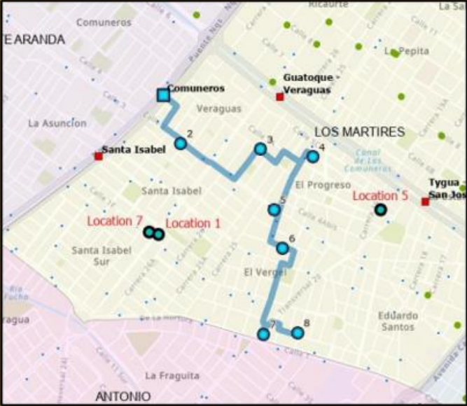
Fuente: Subdirección de Gestión del Riesgo (2025)

- Territorización de las inspecciones. Propuesta para la estructuración de las inspecciones técnicas, con la distribución de zonas y subzonas de acuerdo con el volumen de solicitudes de la ciudad.

Ilustración 4. Propuesta de territorización de las inspecciones
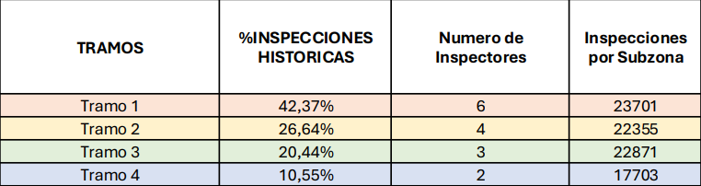Fuente: Subdirección de Gestión del Riesgo (2025)

De acuerdo con lo anterior, se tiene la propuesta geográfica de estos tramos:

Ilustración 5. Propuesta de geográfica de la territorización de las inspecciones
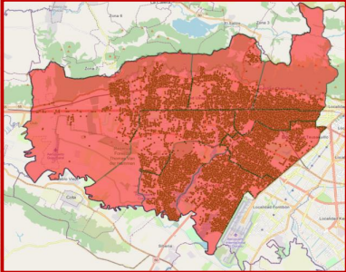Tramo 1. | 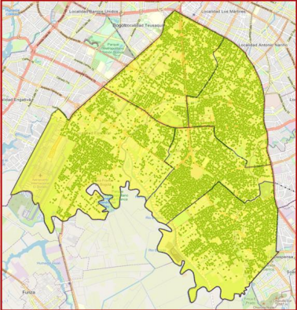  Tramo 2.
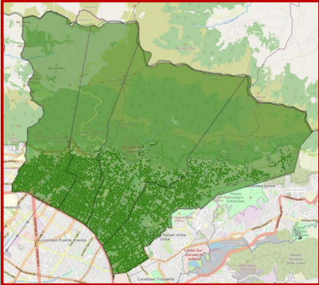  Tramo 3. | 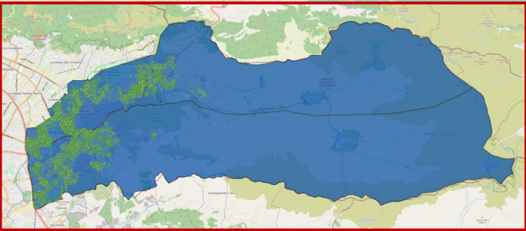Tramo 4.

- Instrumentos Guía. Se realizo la actualización de formatos, guías y manuales asociados al procedimiento como herramientas de consulta para los responsables de realizar las inspecciones técnicas y los líderes evaluadores.
- Operativos IVC. Participación en más de 220 actividades de inspección, vigilancia y control (IVC) del orden distrital y local. Especialmente, a establecimientos de comercio, parques de diversiones y atracciones mecánicas.

Proyección 2026:

Para el año 2026, se tiene una estimación de 52542 solicitudes de inspecciones técnicas, para lo cual se proyecta:

- Continuar con el proceso de socialización y capacitación interna al personal de inspecciones técnicas en temas relacionados con la revisión de edificaciones bajo la Ley 400 de 1997 y sus decretos reglamentarios, así como en normas técnicas (NFPA, NTC, GTC) relacionadas con seguridad humana y sistemas de protección contra incendios; así como a los establecimientos de acuerdo con el uso de ocupación o sectorial.
- Realizar la prueba de la estrategia de territorización y ruteos para aumentar el número de inspecciones diarias desarrolladas por el personal de inspecciones técnicas.
- Potenciar las de estrategias de autogestión, grandes usuarios y sectoriales para dar cobertura a las inspecciones.
- Definición de necesidades y puesta en marcha de la actualización del portal de servicio V2, que permita realizar todo el procedimiento mediante la plataforma en línea.

Portal de servicios
El Portal de Servicios es la plataforma misional que permite a los usuarios interactuar con la entidad para realizar sus trámites. En el caso específico de las inspecciones técnicas, desde su lanzamiento en 2022, esta herramienta tecnológica ha facilitado la solicitud y emisión de conceptos de manera virtual, optimizando los tiempos de respuesta al ciudadano. En junio de 2024, el portal fue actualizado para dar cumplimiento a lo dispuesto en el Acuerdo 927, artículo 290, parágrafo 2, lo que generó un incremento significativo en el número de solicitudes durante los meses posteriores, en comparación con los anteriores.

Ilustración 2. Solicitudes de conceptos mensual del 2022 al 2025
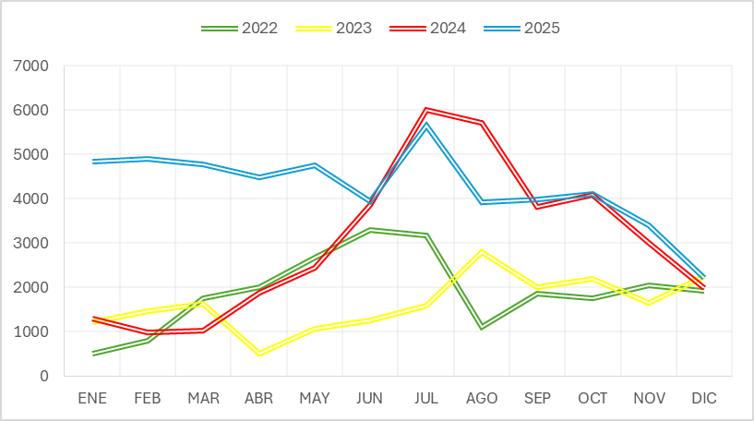

MES | 2022 | 2023 | 2024 | 2025 | TOTAL | %
ENE | 506 | 1207 | 1296 | 4833 | 7842 | 855%
FEB | 789 | 1467 | 978 | 4891 | 8125 | 520%
MAR | 1753 | 1627 | 1028 | 4766 | 9174 | 172%
ABR | 2002 | 511 | 1888 | 4479 | 8880 | 124%
MAY | 2660 | 1057 | 2451 | 4747 | 10915 | 78%
JUN | 3300 | 1259 | 3865 | 3934 | 12358 | 19%
JUL | 3180 | 1593 | 6001 | 5654 | 16428 | 78%
AGO | 1110 | 2786 | 5707 | 3924 | 13527 | 254%
SEP | 1858 | 2013 | 3824 | 3982 | 11677 | 114%
OCT | 1758 | 2198 | 4081 | 4109 | 12146 | 134%
NOV | 2036 | 1658 | 2996 | 3392 | 10082 | 67%
DIC | 1915 | 2253 | 1992 | 2208 | 7431 | 15%
TOTAL | 22867 | 19629 | 36107 | 80919 | Promedio | 202%
Fuente: Subdirección de Gestión del Riesgo (2025). Corte 31 de diciembre de 2025.

Como se puede observar el incremento promedio mensual de inspecciones desde el 2022 al 2025 de 202%. Teniendo los picos más alto de solicitudes para los meses de julio y agosto.
Dentro de las necesidades de actualización del portal de servicios versión 2., que se tiene trabajando con la oficina TIC, es fortalecer la plataforma frente a:

Proyección 2026:

- Puesta en marcha de la versión 2.0 de la plataforma denominada Portal de Servicios de tal forma que sea más amigable al usuario y permita obtener reportes e indicadores más detallados de inspecciones técnicas.
- Complementar la base de datos a través del Portal la cual contenga la totalidad de la información de cada sucursal.
- Robustecer los requerimientos tecnológicos y de soporte para que la plataforma tenga funcionalidad para la cantidad de los usuarios proyectados.

Autogestión – concepto técnico
Se cuenta dentro de la oferta de capacitación con los cursos de riesgo bajo y moderado, los cuáles van de la mano con la utilización del portal de servicios, en donde el ciudadano, según la clasificación del riesgo de su establecimiento, realiza el curso y la posterior auto revisión de manera virtual para la posterior generación del concepto técnico pertinente.

Se tiene 33441 capacitaciones realizadas a través del LMS al 31 de diciembre de 2025, a continuación, su discrimina mensualmente por tipo de riesgo:

Ilustración 3. Capacitaciones realizadas a través del LMS
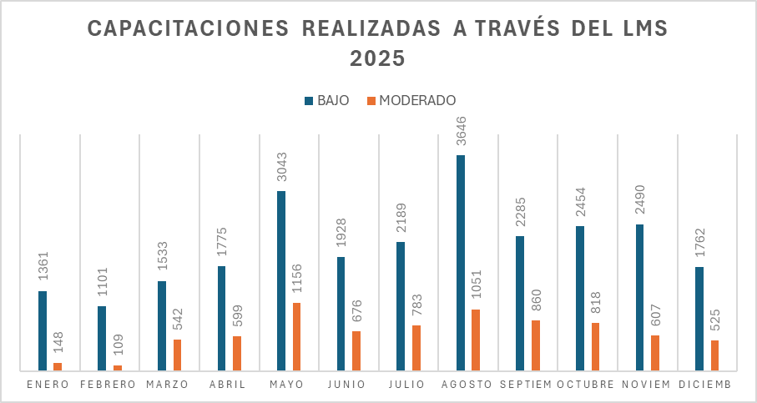
Fuente: Subdirección de Gestión del Riesgo

Proyección 2026

- Generar el enlace directo entre el botón LMS del Portal de Servicios y la Plataforma de Gestión del Aprendizaje
- Generar la activación automática del botón de auto revisión una vez se ha obtenido una nota igual o superior a 80/100 puntos en la evaluación del curso virtual de inspecciones técnicas.
- Establecer un mecanismo de interoperabilidad entre la LMS y la actualización de la nueva versión del portal de servicios. Donde las acciones realizadas por los usuarios en el campus virtual se vean reflejado en la plataforma dar continuidad ágil al proceso de inspecciones.

Formación y capacitación externa
La Subdirección de Gestión del Riesgo desarrolla e implementa procesos formativos dirigidos a la ciudadanía y al sector empresarial, con el propósito de que los ciudadanos se conviertan en agentes activos en la Gestión del Riesgo. Estas acciones se enmarcan en la Ley 1523 de 2012 y en la misión institucional, fomentando la cultura de la prevención y reducción del riesgo en las comunidades del Distrito Capital, y promoviendo la conciencia sobre el rol de la comunidad como primeros respondientes y apoyo a las entidades especializadas.

RESULTADOS 2025

Durante la vigencia 2025 se avanzó en el fortalecimiento de la oferta académica del Campus Virtual, en modalidades presencial, virtual y mixta, con el apoyo de las diferentes áreas de la Subdirección.

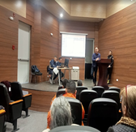 | 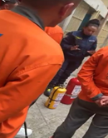 | 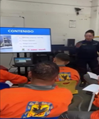 | 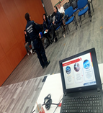
Fuente: Subdirección de Gestión del Riesgo

Los cursos se encuentran disponibles en el Campus Virtual sin costo para la ciudadanía, salvo los dirigidos al sector empresarial.

En el consolidado general se evidencia un total de 37.461 participantes. En relación con la meta establecida para 2025 de 9.180 participantes, el resultado obtenido equivale a un excedente del 308,1%, superando el objetivo en 28.281 personas. Este desempeño confirma un nivel de ejecución ampliamente superior a lo programado, impulsado principalmente por las acciones formativas asociadas a Riesgo Bajo (68,25%) y Riesgo Moderado (21,02%), que en conjunto concentran el 89,27% de los participantes. Los cursos específicos complementan este resultado, destacándose CAP Comunitaria: Héroes de la Prevención del Riesgo (4,1%) y Vivienda segura, mi casa sin incendios (2,6%), mientras que las demás líneas de formación presentan participaciones individuales inferiores al 2%.

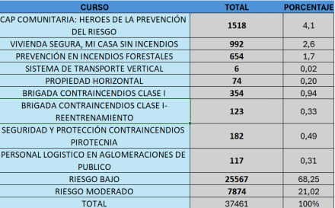
Fuente: Subdirección de Gestión del Riesgo (2025). Corte 26 de diciembre de 2025.

COMPARATIVO DE CRECIMIENTO 2024–2025

Al comparar los resultados con el año 2024, en el cual se registraron 15.225 participantes, se evidencia un incremento absoluto de 22.236 personas en 2025. Este aumento corresponde a un crecimiento porcentual del 146,1%, lo que significa que el volumen de participantes se duplicó más frente al año anterior.

En términos relativos, el total alcanzado en 2025 es equivale a 2,46% veces a lo ejecutado en 2024, reflejando una expansión significativa en la cobertura y el impacto de las estrategias de capacitación y sensibilización. Este comportamiento ratifica una tendencia positiva y sostenida en la demanda y alcance de los programas, con un desempeño que no solo supera el histórico inmediato, sino que excede de manera contundente a la planeación anual establecida.

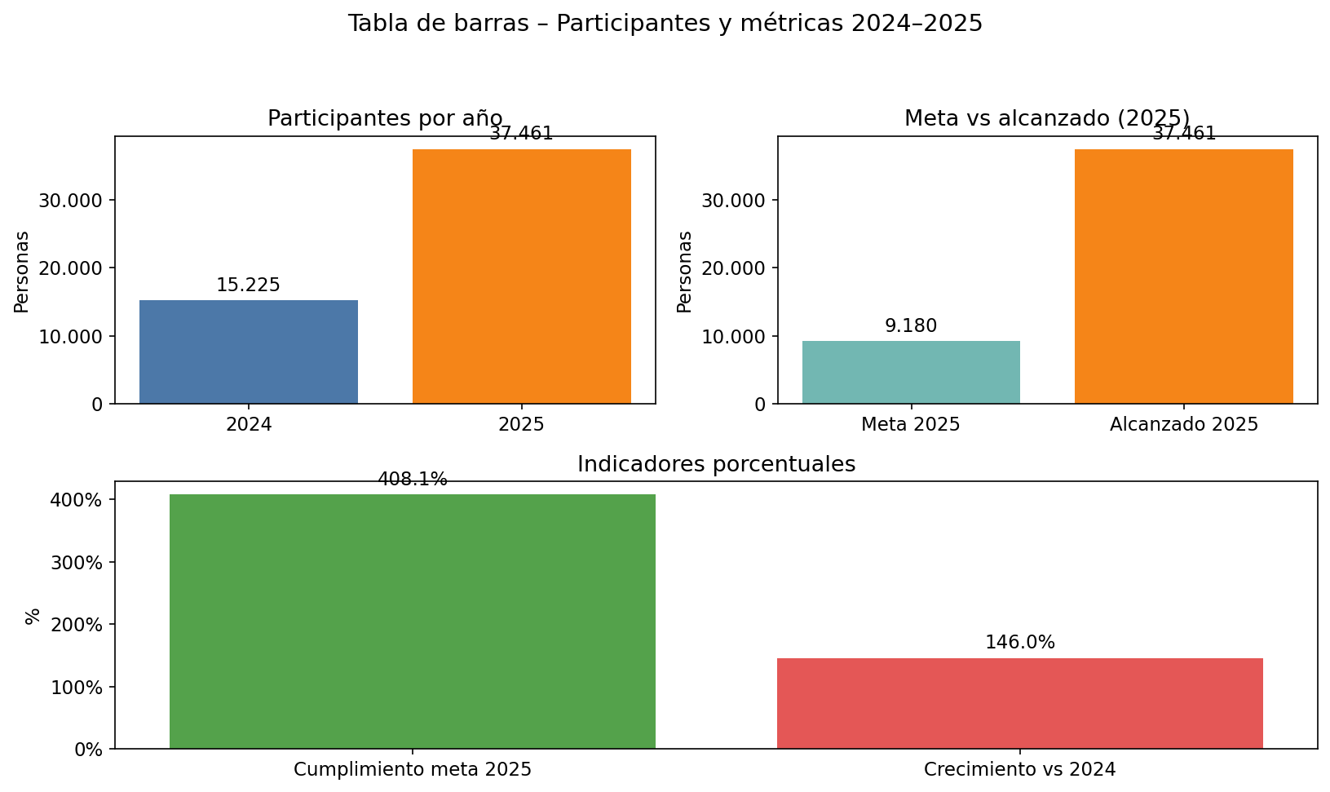

PRINCIPALES AVANCES

- Migración tecnológica: se realizó la transición al nuevo proveedor del Campus Virtual (Renata), con acompañamiento permanente a los usuarios y soporte técnico para superar las dificultades propias del proceso.
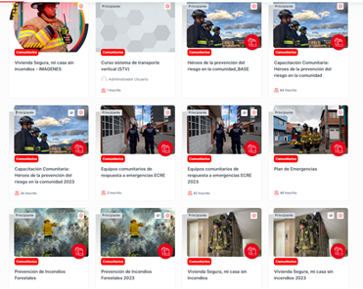
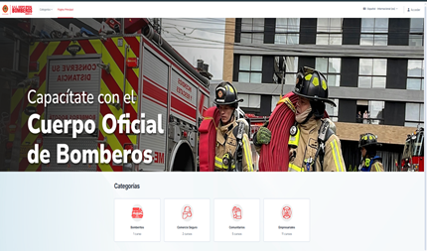
Fuente: Subdirección de Gestión del Riesgo

- Nuevos cursos:
  - Estrategia Institucional de Respuesta (EIR), dirigido al personal de apoyo y administrativo, ya disponible en el Campus Virtual.
  - Plan de Emergencias, orientado a empresas, entidades y comunidades; actualmente en fase piloto con la empresa Multiparque SAS.
  - Sistema de Transporte Vertical, sobre uso y mantenimiento de escaleras eléctricas, ascensores y rampas móviles, disponible en el Campus Virtual.
  - Bases Metodológicas para Procesos Formativos, reestructurado con cuatro módulos adicionales para fortalecer las competencias de instructores, personal operativo y administrativo.
  - Propiedad Horizontal: dirigido a los administradores, aseadores, celadores para la prevención de emergencias en zonas comunes. Actualmente en fase prueba piloto con la localidad de suba

- Actualización de contenidos: revisión y mejora de cursos existentes (Bomberitos, incendios forestales), incluyendo rediseño audiovisual y ajuste de secuencias académicas según modalidad.

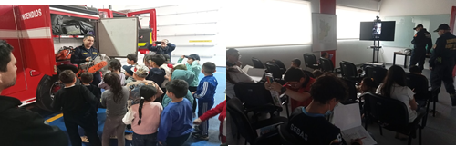
Fuente: Subdirección de Gestión del Riesgo

- Certificación: se mantuvo el proceso de registro, expedición de certificados y consolidación de informes mensuales en el PMR.

- Biblioteca digital: aporte de información y material institucional para la nueva página web, con depuración de fuentes y normalización de formatos.

- Articulación sectorial: participación en la Mesa Sectorial de Gestión del Riesgo del SENA, con invitación especial al Consejo Ejecutivo para la vigencia 2026–2027 Y acompañamiento en Encuentros Brigadas con el IDIGER, fortaleciendo prácticas de Brigadistas con las diferentes empresas.
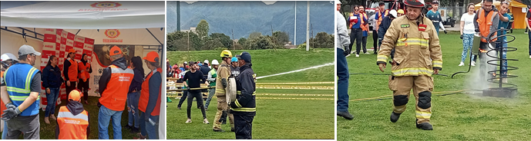
Fuente: Subdirección de Gestión del Riesgo

- Diseño curricular y propuesta en proceso de desarrollo: Diplomado en Seguridad Humana y Sistema de Protección de Incendios y Curso GLP.

Nuevas ofertas de formación y capacitación creadas en la vigencia 2026
Para el año 2026, la capacitación externa se orientará a consolidar la articulación de los procesos formativos mediante las siguientes estrategias:

- Fortalecimiento del Campus Virtual: integración con la nueva página web y apoyo del área de comunicaciones, ampliando el alcance hacia diversas comunidades del Distrito Capital.
- Participación sectorial: contribución activa en las mesas del SENA, apoyando el Plan de Acción y el Plan de Estandarización (PAE) 2026, con énfasis en monitoreo estadístico, salud mental, manejo de crisis y análisis funcional de ocupaciones.
- Expansión de la oferta académica: continuidad de los cursos vigentes y proyección de los cursos que ya se están trabajando (Diplomado en Seguridad Humana y Sistema de Protección de Incendios y Curso GLP) definidos según las necesidades de las áreas de la Subdirección.
- Fortalecimiento del talento humano: capacitación permanente del personal operativo, técnico y administrativo en diseño e implementación de procesos formativos. Como estrategia central se desarrollará el curso BAMEP, liderado por el equipo de la Subdirección y personal operativo de apoyo.

Aglomeraciones de Público y Pirotecnia con fines Recreativos
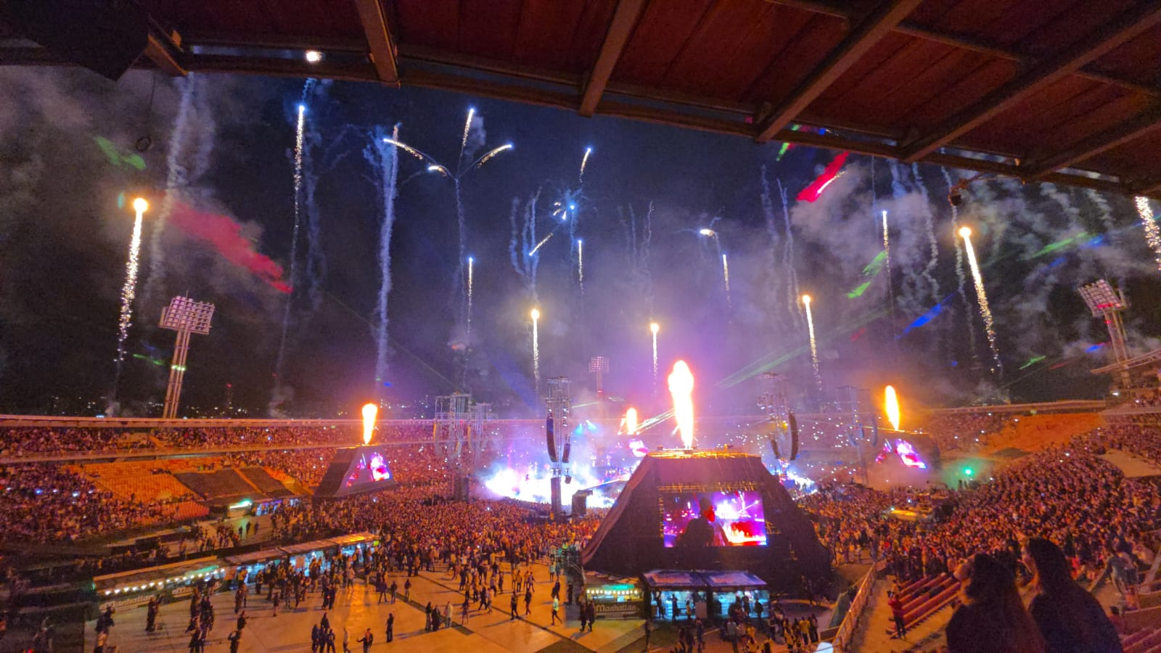
Fuente: Subdirección de Gestión del Riesgo

Las actividades de aglomeraciones de público se realizan de manera permanente desarrollando la evaluación, inspección y acompañamiento en los eventos con aglomeración de público donde pueden o no involucrar actividades de pirotecnia con fines recreativos; verificando las condiciones de prevención en seguridad humana y protección contra incendios, cumpliendo la normatividad legal vigente mediante la emisión de conceptos técnicos.

De igual forma se realiza emisión de conceptos para atracciones y dispositivos de entretenimiento ubicados en actividades de aglomeración, centros comerciales, parques, centros de recreación y otros escenarios cuya permanencia es ocasional (inferior a un año), así como en Centros de Entretenimientos Familiares – CEF y parques de atracciones con estadía permanente.

Tabla. Conceptos Técnicos emitidos SGR Aglomeraciones de Público 2025

TIPO DE CONCEPTOS Y OTRAS ACTIVIDADES 2025 | TOTAL | %
Puesto fijo aglomeraciones | 481 | 18%
Puesto fijo Pirotecnia | 82 | 3%
Verificación de condiciones | 831 | 32%
CT Pirotecnia | 82 | 3%
Conceptos técnicos y certificados de asistencia | 1005 | 38%
CT Atracciones y dispositivos de entretenimiento ocasionales (Favorables) | 138 | 5%
TOTAL | 2619 | 100%

Fuente: Subdirección de Gestión del Riesgo

Con la Subdirección Operativa – Centro de Comando y comunicaciones, se ha venido realizado el envío de información técnica sobre eventos conceptuados, con el fin de que el personal operativo encargado del cubrimiento y apoyo de cada evento, en los cuales se instala un Puesto de Mando unificado o se realiza Verificación de Condiciones, cuente con la información precisa sobre las actividades de aglomeración.

Dentro de otras actividades realizadas por la Subdirección de Gestión del Riesgo para las Aglomeraciones de Publico en el Distrito Capital, se participa activamente de manera interinstitucional en:

Comité del Sistema Único de Gestión de Aglomeraciones - SUGA, en el cual no solo se realiza análisis de situaciones de riesgo en seguridad humana y protección contra incendios, incumplimientos a eventos realizados, cambios en la clasificación de complejidad, sino que, además, durante el año 2025, se participó en la modificación de la normatividad para las aglomeraciones de Publico, mediante la expedición Decreto 642 de 2025 Alcaldía Mayor de Bogotá, D.C

Comisión Distrital de Seguridad Comodidad y Convivencia en el Fútbol, en las cuales no solo se realizó el acompañamiento a las actividades propias de los eventos deportivos en estadios, sino también se participó activamente en la construcción del Protocolo Distrital de Seguridad, Comodidad Convivencia en el Fútbol 2026.

Proyección 2026

- Actualización por cambio en normatividad, de los procedimientos y guías para aglomeraciones de Público y pirotecnia con fines recreativos.
- Capacitación del personal operativo y administrativo de los cambios normativos y de la actualización de las guías y procedimientos para aglomeraciones de Público y pirotecnia con fines recreativos.

1.2.3. Logros Alcanzados

Formulación de la Política Pública de Incendios Forestales

La Subdirección de Gestión del Riesgo avanzó en la política pública de incendios forestales con la metodología de la Secretaría Distrital de Planeación, desarrollando la etapa preparatoria mediante análisis del problema, antecedentes normativos, participación y cronograma, sustentada en evidencia cualitativa y cuantitativa.

Modelación de los Incendios Forestales en los Cerros Orientales

En conjunto con el área de tecnología, se adquirió el servicio de OroraTech, que utiliza satélites con sensores térmicos para generar alertas en tiempo casi real, mejorando la detección temprana de focos en zonas de difícil acceso como Sumapaz y los Cerros Orientales.

Formación del Programa Industria Segura

Se encuentra en construcción el programa INDUSTRIA SEGURA, programa que va a permitir incursionar en las diferentes industrias de la ciudad analizando y cubriendo sus necesidades de prevención.

Nuevas Ofertas de Formación y Capacitación

Las nuevas ofertas para la vigencia 2025 está integrada por los nuevos planes de emergencia, propiedad horizontal y sistema de transporte vertical

Implementación del Laboratorio de Innovación

El laboratorio de Innovación de la Subdirección del Riesgo se enfocó en mapear necesidades para fortalecer programas y campañas con trabajo colaborativo y acciones de prevención en territorio, desarrollando propuestas para retos estratégicos como el Centro Documental y Bomberos Virtual.

Fortalecimiento de Capacidades para la Ejecución de Inspecciones Técnicas

Se incrementaron las solicitudes pasando de 33,679 solicitudes para el año 2024 a 50,918 para el año 2025, gracias a la eliminación del cobro del Concepto Técnico de Inspección Técnica de Bomberos Bogotá conforme al Acuerdo Distrital 927 de 7 de junio del 2024

Monitoreo y Análisis de los Fenómenos Amenazantes

Se logró desarrollar tres productos esenciales: el monitoreo de condiciones meteorológicas, el sistema de monitoreo de incendios forestales y el modelo de propagación de incendios, herramientas clave para la gestión y respuesta operativa.

Caracterización de Escenarios de Riesgo por Jurisdicción

Se avanzó en la caracterización de escenarios de riesgo por jurisdicción, ya disponible en las 17 estaciones. Ese año se priorizó continuar el proceso en nueve estaciones y socializarlo en tres adicionales.

Implementación de Nuevas Tecnologías

Adquisición Plataforma Wildfire y Solution de OroraTech

1.2.4. Retos 2026
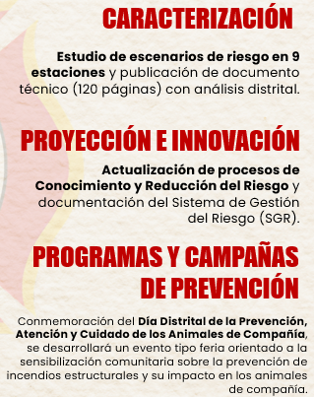
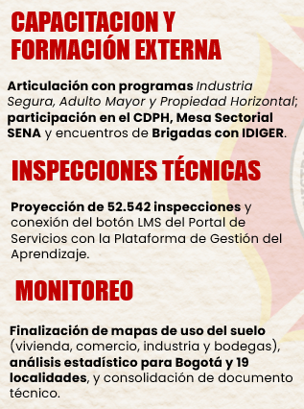

GESTIÓN ADMINISTRATIVA Y DESEMPEÑO INSTITUCIONAL
La Gestión administrativa comprende el desarrollo de actividades enfocadas a la optimización de los recursos de las entidades, su buen manejo, su direccionamiento, aprovechamiento y maximización del beneficio. En ese sentido, la información reportada a continuación contiene las actividades del plan de acción, para los procesos a cargo de las demás Subdirecciones y Oficinas de la UAE Cuerpo Oficial Bomberos de Bogotá, las cuales enfocan su esfuerzo hacia la consecución de los objetivos institucionales.

2.1. Proceso de Gestión del Talento Humano
Para la UAECOB la gestión del talento humano, es un proceso con enfoque estratégico y relevante enfocado a maximizar el rendimiento de su personal administrativo como operativo, asegurando al mismo tiempo que sean capaces de alcanzar sus propios objetivos personales y profesionales alineados a las políticas y valores de la entidad; por tanto la gestión también va más allá de estar asociada con la retención y la potencialización de las capacidades y habilidades de sus colaboradores sino que este proceso sirve para construir una fuerza laboral estable y competente que permita brindar una mejor y más efectiva prestación de sus servicios a la comunidad; este proceso internamente es liderado por la Subdirección de Gestión Humana, así las cosas, presentamos los resultados asociados a este proceso.

Hitos Relevantes de Gestión Humana en 2025
Durante la vigencia 2025, la Subdirección de Gestión Humana trascendió la operatividad cotidiana para implementar proyectos de alto valor agregado. Estos cinco hitos representan el compromiso de la Entidad con la modernización tecnológica y, fundamentalmente, con el cuidado de su activo más valioso: el talento humano.

Transformación Digital: Aplicativo de Liquidación de Horas Laboradas
En el mes de septiembre, dimos un paso decisivo hacia la transparencia y la eficiencia administrativa con el lanzamiento del Nuevo Aplicativo de Liquidación de Horas.
- El Logro: Se eliminó la gestión manual y dispersa de las novedades de tiempo suplementario, centralizando la información en una plataforma robusta y accesible.
- El Impacto: Para el servidor operativo, esto significa claridad y confianza; ahora pueden consultar, validar y hacer seguimiento a la liquidación de sus horas extras y recargos en tiempo real, garantizando que cada minuto de servicio a la ciudad sea reconocido con exactitud y justicia.

Salud Mental: Estrategia "Apaga Tu Incendio Interior"

Reconociendo que los riesgos más críticos no siempre están en la emergencia externa, en el último trimestre del año se desplegó la campaña de prevención del suicidio y salud mental "Apaga Tu Incendio Interior".

- El Logro: Una estrategia comunicativa y psicológica valiente que rompió estigmas, abordando la salud emocional del bombero desde una perspectiva humana y no solo clínica.
- El Impacto: A través de talleres vivenciales en las estaciones (noviembre-diciembre) y productos audiovisuales, se habilitaron espacios de escucha activa, dotando a los uniformados de herramientas para gestionar sus crisis emocionales con la misma destreza con la que gestionan el fuego.

Herramientas para la Vida: Manual de Bolsillo de Salud Mental
Como componente táctico de la estrategia de cuidado, se diseñó y produjo el Manual de Bolsillo de Primeros Auxilios Psicológicos.
- El Logro: Condensar protocolos clínicos complejos en una guía práctica, portátil y de lenguaje cercano, diseñada para ser llevada por el personal operativo en su día a día.
- El Impacto: Este documento no es solo papel; es un recurso de respuesta inmediata. Permite que cada servidor tenga a la mano rutas de atención y técnicas de autocuidado, democratizando el acceso a la salud mental y poniendo la prevención literalmente en el bolsillo de nuestros héroes.
Pedagogía Creativa: Lanzamiento del "Oficial Alerta"
En el mes de agosto, la prevención tomó un nuevo rostro con la presentación del "Oficial Alerta", el nuevo ícono institucional de la cultura de seguridad.
- El Logro: La creación de un personaje pedagógico que simboliza los valores del autocuidado y la disciplina operativa, facilitando la transmisión de mensajes técnicos de manera lúdica y memorable.
- El Impacto: El Oficial Alerta se ha convertido en un vehículo de comunicación efectivo para reforzar la adherencia a los protocolos de seguridad industrial, logrando mayor receptividad en las campañas de prevención y generando identidad corporativa en torno a la seguridad.
Bienestar Ampliado: Nueva Alianza con Colsubsidio
A partir del 1 de mayo, se materializó el cambio estratégico de la Caja de Compensación Familiar, migrando hacia Colsubsidio.
- El Logro: Una decisión administrativa basada en la búsqueda de una oferta de servicios más robusta y alineada con las necesidades demográficas de nuestros servidores.
- El Impacto: Esta transición ha permitido ampliar la cobertura en recreación, vivienda y subsidios, ofreciendo a los funcionarios y sus familias acceso a una red de bienestar superior, evidenciada en la exitosa ejecución de eventos masivos como el Día de la Familia y la Feria de Servicios.

Seguridad y Salud en el Trabajo

Medicina Preventiva

Exámenes médicos ocupacionales
Durante los últimos cinco años, los exámenes médicos ocupacionales se han realizado de manera parcial, sin lograr una cobertura del 100% de la población.
En el año 2025, se ha aprobado el presupuesto necesario para garantizar la ejecución de los exámenes médicos ocupacionales para toda la población, ampliando además los medios diagnósticos, considerando el nivel de riesgo y la exposición de los servidores.
La ejecución de los exámenes médicos ocupaciones se ha desarrollado de acuerdo con la siguiente tabla.

Ejecución | Servidores atendidos en  Exámenes Médicos Ocupacionales
Septiembre | 171
Octubre | 216
Noviembre | 86
Diciembre | 123
Fuente: Subdirección de Gestión Humana

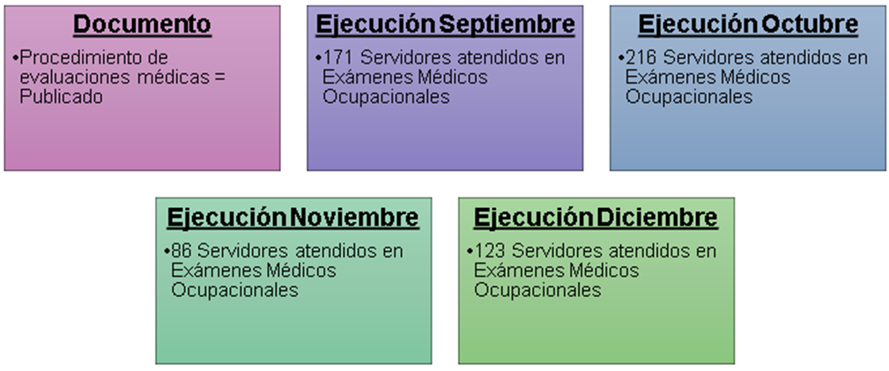
Fuente: Subdirección de Gestión Humana

Actualización del diagnóstico de condiciones de salud
De los exámenes realizados durante el año 2025 se deriva el informe de las condiciones de salud que permite actualizar los Sistemas de Vigilancia Epidemiológica de Riesgo Cardiovascular, Riesgo Visual, Riesgo Auditivo y se realizan actividades de promoción y prevención enfocadas en la población identificada, tales como valoraciones nutricionales y tamizajes visuales, se debe realizar para el año 2026 la ejecución de exámenes médicos ocupacionales a todo el personal operativo nuevamente con el objetivo de poder identificar los riesgos y las actividades de promoción y prevención derivadas del informe de condiciones de salud.

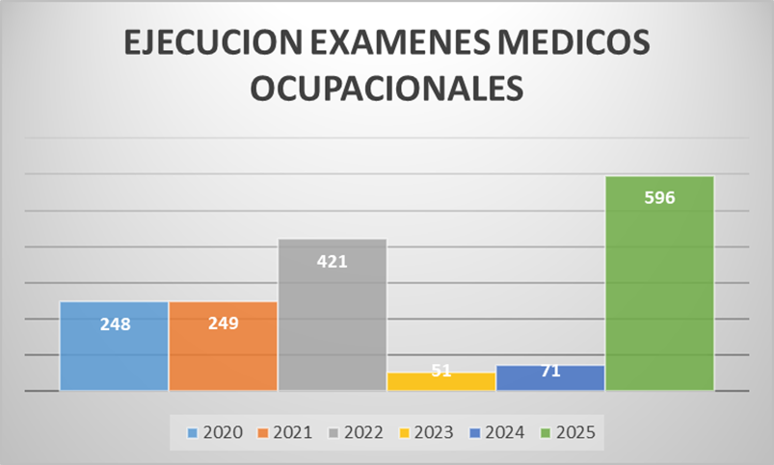
Fuente: Subdirección de Gestión Humana
La gráfica muestra la ejecución de los exámenes médicos durante los últimos cinco años de acuerdo con el presupuesto asignado y teniendo en cuenta el nivel de riesgo se prioriza el personal que presente mayor antigüedad de Examen Médico Periódico, en el año 2025 se contó con el presupuesto para la totalidad de todos los servidores y servidoras de la entidad.

Programa de protección respiratorio y riesgo cardiovascular
Este programa nace en el año 2025, de la necesidad de realizar seguimiento a la actividad física durante los ejercicios simulados y de Eficiencia respiratoria, adicional se han realizado diferentes convenios en proyectos de investigación con instituciones de educación superior (Universidad Santo Tomas, Universidad ECCI) que buscan fortalecer los diferentes Programas de la línea de Medicina Preventiva y crear un programa que permita el seguimiento del Riesgo Cardiovascular de los uniformados.
Durante este año se ejecutaron diferentes actividades como:
- Realización de diferentes pruebas físicas a 22 servidores en los laboratorios de Acondicionamiento Físico de la Facultad de Cultura Física Deporte y Recreación.
- Adquisición bandas de Medición de variables vitales para la actividad física.
- Acercamiento con entidades que fabrican dispositivos médicos para la elaboración de dispositivo según necesidad del Cuerpo Oficial de Bomberos de Bogotá.
- Creación del documento.
- Monitoreos variables vitales en actividades de practica con la escuela de formación bomberil en diferentes ejercicios a 85 uniformados a la fecha arrojando informe individual del comportamiento de la frecuencia cardiaca durante la actividad.
- Consolidación de información derivada del Diagnóstico inicial
- Ejecución de fases del programa (actividades promoción y prevención.
- Se realizó la prueba del prototipo de dispositivo biomédico en un ejercicio simulado en la Escuela de Formación Bomberil.

Programa de reincorporación laboral y ocupacional
Este programa surge en el año 2024 en cumplimiento con la Resolución 3050 de 2022, aunque su implementación más intensiva comienza en 2025. Hasta la fecha, se han registrado 28 ingresos al programa, lo que ha permitido fortalecer la participación del personal a través de diversas actividades, tales como:
- Acompañamiento interdisciplinario para el seguimiento mensual de los casos.
- Mesas de trabajo con el equipo psicosocial para validar y ajustar estrategias.
- Actualización y publicación del documento teniendo en cuenta la resolución 1843/2025

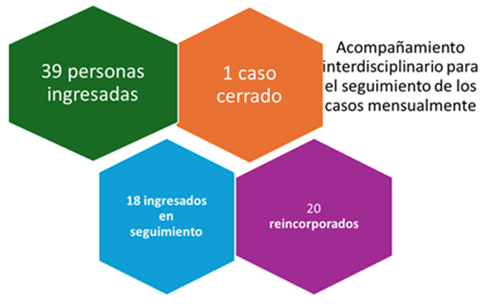
Fuente: Subdirección de Gestión Humana

Programa de prevención desordenes musculoesqueletico (DME)
Escuelas terapéuticas
en cuenta el análisis realizado de la vigencia 2024, en el año 2025 se crea el Programa de Teniendo escuelas Terapéuticas que busca mediante la prevención y gestión de riesgos biomecánicos en los servidores de la Unidad Administrativa Especial del Cuerpo de Bomberos de Bogotá la identificación oportuna de síntomas musculoesqueléticos, así como la implementación de estrategias educativas y de intervención preventiva que permitan controlar, reducir y mitigar la aparición de desórdenes musculoesqueléticos (DME) en el entorno laboral por medio de las diferentes actividades como:
- Realización de Encuestas de sintomatología osteomusculares 542 servidores de la entidad. Como diagnóstico inicial para la distribución y creación de las escuelas por segmento corporal.
- Creación y Publicación del Documento Técnico
- Ejecución de actividades de prevención de desórdenes musculoesqueléticos durante la semana de la salud, a través de diferentes actividades como masaje terapéutico.

Programa de acondicionamiento físico (PAF)
En el año 2025 se realizó el aumento en la ejecución de horas del programa para un total de 240 horas, Se contó con una profesional en nutrición para valoraciones nutricionales individuales (80 horas mensuales)
Valoraciones nutricionales personal con Riesgo Cardiovascular.
Durante la ejecución del Programa de Acondicionamiento Físico en el 2025 se ejecutaron las siguientes actividades:
- Entrenamiento gimnasio (full body, fortalecimiento de tren superior e inferior)
- Entrenamientos tipo TIPS
- Entrenamiento tipo HIIT
- Clases de stretching
- Ejercicios de autocarga
- Ejercicios de propiocepción y equilibrio
- Trabajo de coordinación y resistencia
- Valoración de composición corporal de seguimiento con báscula inteligente (junio)

Campaña “Se más fuerte que tus excusas”
Busca mostrar testimonios de los operativos que ha realizado cambios en sus hábitos de vida saludable por medio de la actividad física y la alimentación saludable “

Fuente: Subdirección de Gestión Humana

Valoraciones nutricionales
Durante el segundo semestre se han realizado 49 valoraciones nutricionales individuales al personal identificado con Riesgo Cardiovascular Alto específicamente con Obesidad contando con un profesional en nutrición que se desplaza a las diferentes estaciones de manera personal.

Riesgo Psicosocial
Desde la Subdirección de Gestión Humana, de manera conjunta con el equipo de Seguridad y Salud en el Trabajo, específicamente el equipo psicosocial, promueve la disminución de los síntomas asociados al estrés y los efectos en la salud generados por la exposición a factores de riesgo psicosocial, el desgaste laboral, mediante la identificación, evaluación, intervención y promoción de estrategias asociadas a los factores de riesgo psicosocial, como las siguientes:

Apaga tu incendio interior “prevención del suicidio”

Fuente: Subdirección de Gestión Humana
Es una estrategia para sensibilizar sobre el suicidio, identificar señales de alerta, promover el autocuidado y conocer las líneas de salud mental en la entidad y el distrito. Esta estrategia tiene manual, folleto y cuatro videos.

Se realizaron materiales para la estrategia, a continuación, se observan:
- Manual de Bolsillo
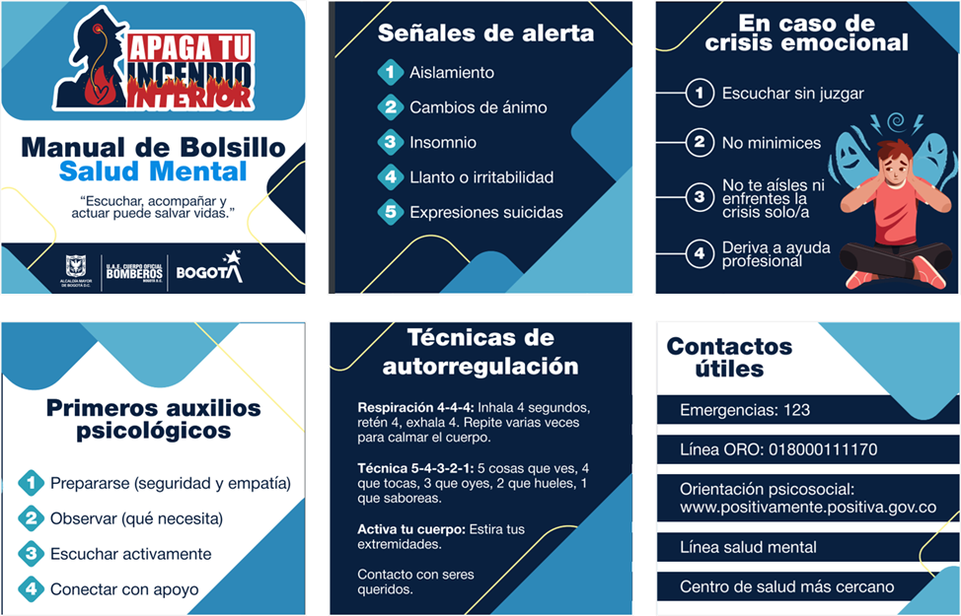
Fuente: Subdirección de Gestión Humana

- Folleto


Fuente: Subdirección de Gestión Humana

- Videos

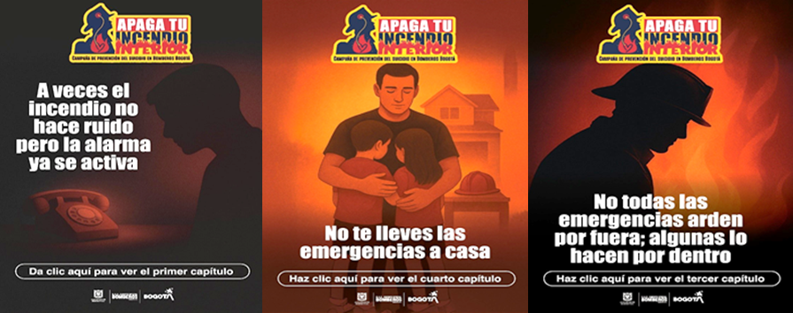
Fuente: Subdirección de Gestión Humana

Atención Psicológica
Como atención psicológica se da apoyo y acompañamiento de atenciones y seguimientos psicosociales a servidores públicos y colaboradores.
En este aspecto, se realizaron 165 atenciones psicosociales realizadas en el año 2025, donde la mayor cantidad de atenciones se dieron por retiro de personal con (22 casos), batería de riesgo psicosocial individual (22 casos), accidente laboral (14 casos), conflicto familiar y atención en crisis (13 casos) y conflicto de pareja con 12 casos, espacios de escucha 11 caos y evento de alto impacto 9 casos son los aspectos con mayor número de requerimientos.

FRECUENCIA | MOTIVO DE CONSULTA | N° CASOS
MAYOR CANTIDAD DE ATENCIONES | Retiro de persona | 22
MAYOR CANTIDAD DE ATENCIONES | Batería Riesgo Psicosocial | 22
MAYOR CANTIDAD DE ATENCIONES | Accidente laboral | 14
FRECUENCIA MEDIA | Conflictos familiares | 13
FRECUENCIA MEDIA | Atención en crisis | 13
FRECUENCIA MEDIA | Conflicto de pareja | 12
FRECUENCIA MEDIA | Espacio de escucha intermediario | 11
FRECUENCIA MEDIA | Evento de alto impacto | 9
FRECUENCIA BAJA | Conflicto laboral | 6
FRECUENCIA BAJA | Estrés laboral | 6
FRECUENCIA BAJA | Presunto consumo de SPA | 4
FRECUENCIA BAJA | Exámenes ocupacionales-Recomendaciones | 4
FRECUENCIA BAJA | Conductas suicidas | 3
FRECUENCIA BAJA | Duelo por fallecimiento | 3
FRECUENCIA BAJA | Seguimiento evento alto impacto | 3
FRECUENCIA BAJA | Cuidador 2297 de 2023 | 3
FRECUENCIA BAJA | Concurso | 2
FRECUENCIA BAJA | Accidente común | 2
FRECUENCIA BAJA | Acoso laboral | 2
FRECUENCIA BAJA | Desregulación emocional | 2
FRECUENCIA BAJA | Reincorporación laboral | 2
FRECUENCIA BAJA | DX. Mixto Ansioso-Depresivo | 2
FRECUENCIA BAJA | Duelo | 1
FRECUENCIA BAJA | Síntomas de ansiedad | 1
FRECUENCIA BAJA | Violencia de genero | 1
FRECUENCIA BAJA | Acoso sexual laboral | 1
Fuente: Subdirección de Gestión Humana

Talleres Preventivos
Se adelantan Talleres Preventivos, realizados con la finalidad de mejorar el clima laboral y fortalecimiento de relaciones intralaborales con temáticas como:

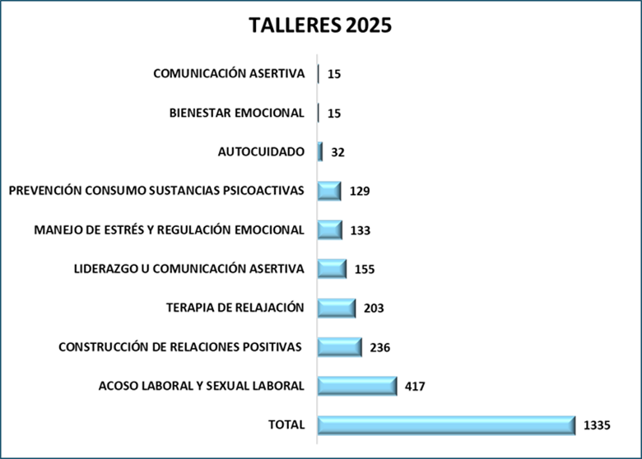
Fuente: Subdirección de Gestión Humana

Política de prevención y control del consumo de sustancias psicoactivas (SPA)
Inicialmente en el año 2025, se realizó la actualización de la Política, Guía e Instructivo de la Prevención y Control del Consumo de Sustancias, en conformidad con lo establecido en la resolución 1843 de 2025 del Ministerio de Trabajo.
Así mismo, se desarrollaron actividades enfocadas a la sensibilización frente al consumo de sustancias psicoactivas, logrando una participación de 129 operativos y se brindó atención psicosocial 4 casos relacionados con presunto consumo de sustancias psicoactivas.

Semana de la salud - Línea Psicosocial
En el marco de la Semana de la Salud y desde la línea psicosocial se incluyeron 2 talleres, una masterclass, se coordinó la participación nuestra ARL en un Stand y se divulgó intensivamente la campaña “Apaga tu fuego interior”.

Actividad | Participación
Taller – “Bogotá libre de machismo” | 38 participantes
Taller – “4 pilares (salud mental)” | 22 participantes
Campaña “Apaga tu fuego interior” – “Sensibilización” | 96 participantes
STAND “Salud Mental Positiva” | 5 participantes
Master Class “El valor del cuidado” | 3 Clases en línea
Fuente: Subdirección de Gestión Humana

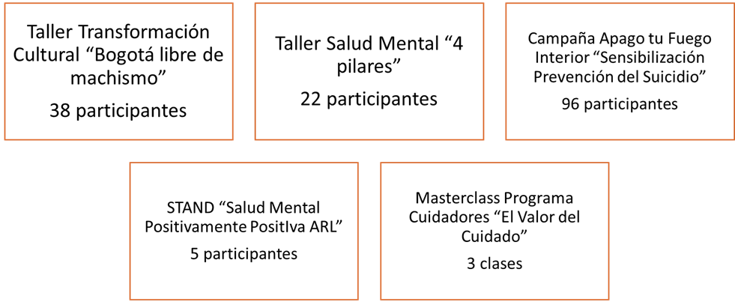
Fuente: Subdirección de Gestión Humana

Indicadores Seguridad Industrial

Identificación de Peligros
Con el fin de adelantar la identificación de peligros y la valoración de riesgos, se realizaron mediciones higiénicas ocupacionales de ruido, gases, vapores y vibración, dirigidas al personal operativo expuesto a estos factores de riesgo durante el desarrollo de sus labores.
El alcance de las mediciones comprendió la evaluación individual de la exposición a factores físicos, incluyendo vibración de cuerpo entero, vibración mano-brazo y ruido mediante dosimetrías, así como la identificación de factores químicos asociados a la presencia de gases y vapores en los ambientes de trabajo.
El objetivo de estas mediciones fue establecer medidas preventivas y de control específicas orientadas a la mitigación de los peligros identificados y a la prevención de enfermedades laborales, en concordancia con los lineamientos del Sistema de Gestión de Seguridad y Salud en el Trabajo (SG-SST).

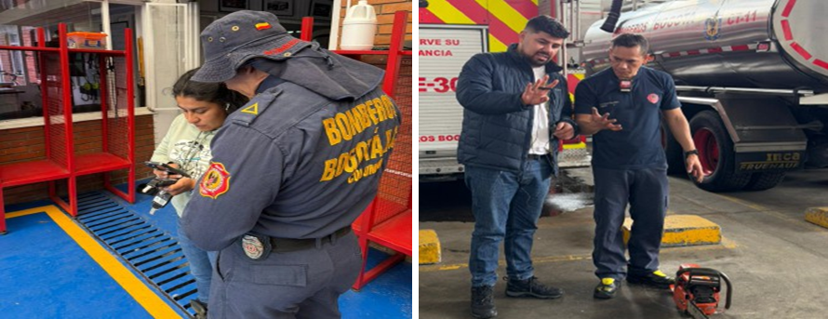
Fuente: Subdirección de Gestión Humana
Durante el año 2025 se realizó el acompañamiento técnico a la actualización de la Norma NFPA 1403, así como a los cursos de rescate con cuerdas, USAR y reentrenamiento en incendios en recintos cerrados, con el propósito de identificar los peligros y riesgos asociados a la fuente, el medio y el trabajador.
La información obtenida permitió la elaboración y fortalecimiento de los Análisis de Trabajo Seguro (ATS), en coherencia con las labores que desarrollan los servidores operativos en el ejercicio de sus funciones misionales.

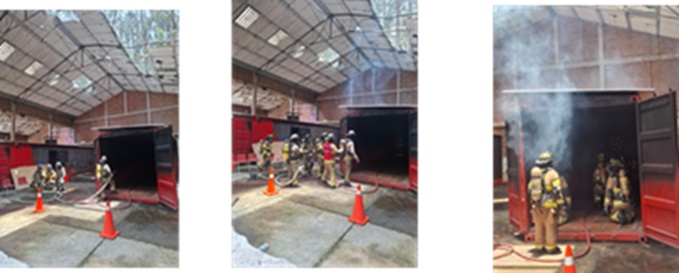
Fuente: Subdirección de Gestión Humana

Campaña Oficial Alerta

Fuente: Subdirección de Gestión Humana
Durante la vigencia 2025 se consolidó la estrategia denominada Oficial Alerta, orientada al fortalecimiento de la cultura del autocuidado y concebida como un pilar fundamental para la mejora continua de las acciones del Sistema de Gestión de Seguridad y Salud en el Trabajo (SG-SST).
Esta estrategia proporcionó recomendaciones, datos de interés, insignias y medidas preventivas, fortaleciendo el compromiso institucional y evidenciando la participación activa de toda la Entidad y de sus integrantes en acciones de mejora permanente.
En el marco de la estrategia Oficial Alerta, se reconocieron diferentes estaciones mediante la entrega de escudos representativos, de acuerdo con su desempeño en indicadores clave de seguridad y salud en el trabajo, así:

- Escudo de Acero, otorgado por presentar bajos indicadores de frecuencia de accidentalidad, a las estaciones B-11 Candelaria y B-16 Venecia.

- Escudo Vitalidad en Acción, entregado a las estaciones con mayores niveles de participación y mejores indicadores en el Programa de Acondicionamiento Físico: B-8 Bosa, B-12 Suba y B-14 Bicentenario.
- Escudo de Equilibrio Mental, concedido a las estaciones que participaron activamente en los programas de prevención del riesgo psicosocial: B-1 Chapinero, B-3 Restrepo y B-4 Puente Aranda.

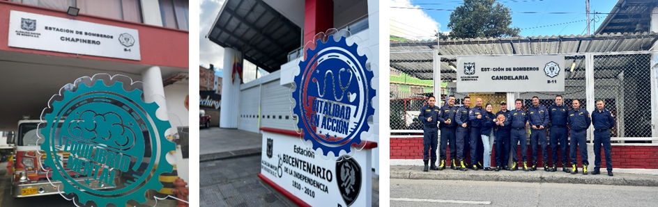
Fuente: Subdirección de Gestión Humana
Desde la línea de Seguridad e Higiene Industrial se dio cumplimiento a lo establecido en la normatividad vigente mediante la ejecución de inspecciones de seguridad locativa y de Elementos de Protección Personal (EPP), así como la actualización permanente de la Matriz de Identificación de Peligros, Valoración y Evaluación de Riesgos, tanto a nivel general como con los grupos especializados de MATPEL, BRAE, USAR, Forestales e Investigación de Incendios.
Estas acciones permitieron identificar, evaluar y controlar los factores de riesgo presentes en los diferentes escenarios operativos, fortaleciendo la prevención de accidentes de trabajo y enfermedades laborales, en concordancia con los lineamientos del Sistema de Gestión de Seguridad y Salud en el Trabajo (SG-SST).

Administración de Personal

Vacaciones
En cumplimiento de la normativa vigente aplicable a la UAECOB, conforme a lo dispuesto en los artículos 8, 17, 18 y 28 del Decreto 1045 de 1978, el otorgamiento y reconocimiento de las vacaciones se realizó de la siguiente manera en la vigencia 2025:

Cifra vacaciones por mes
MES | CIFRA
Enero | 20
Febrero | 29
Marzo | 29
Abril | 14
Mayo | 25
Junio | 45
Julio | 33
Agosto | 8
Septiembre | 16
Octubre | 16
Noviembre | 59
Diciembre | 112
Total | 406
Fuente: Subdirección de Gestión Humana

Compensatorios
De conformidad con los lineamientos establecidos para el disfrute del tiempo compensatorio, la Administración de Personal, durante el período objeto del presente informe, adelantó las gestiones administrativas necesarias y expidió los actos administrativos correspondientes para garantizar el reconocimiento y disfrute de este derecho. Como resultado de dichas actuaciones, se beneficiaron el número de servidores, conforme al detalle que se presenta a continuación.

Cifra compensatorios por mes
MES | CIFRA
Enero | 0
Febrero | 0
Marzo | 29
Abril | 34
Mayo | 13
Junio | 6
Julio | 11
Agosto | 25
Septiembre | 29
Octubre | 22
Noviembre | 35
Diciembre | 11
Total | 215
Fuente: Subdirección de Gestión Humana

Incapacidades
Desde la Administración de Personal se adelantaron de manera permanente las acciones necesarias para la adecuada recepción, verificación, registro y trámite administrativo de las incapacidades radicadas por los servidores de la entidad, garantizando el cumplimiento de la normatividad vigente y la continuidad en el reconocimiento de los derechos laborales.
Durante el período objeto del presente informe, se gestionaron oportunamente las incapacidades presentadas, incluyendo la revisión de los soportes, conforme a las actividades que se detallan a continuación:

Tabla de Incapacidades por Tipo
Mes | Accidentes de Trabajo | Enfermedad General | SOAT | Maternidad / Paternidad
Enero | 12 | 42 | - | -
Febrero | 10 | 26 | 2 | 2
Marzo | 9 | 25 | 3 | 1
Abril | 3 | 26 | 1 | -
Mayo | 5 | 24 | - | -
Junio | 11 | 24 | - | 1
Julio | 17 | 27 | 1 | -
Agosto | 9 | 34 | 6 | -
Septiembre | 10 | 31 | 1 | 1
Octubre | 8 | 17 | 1 | -
Noviembre | 12 | 12 | 7 | 1
Diciembre | 5 | 25 | 2 | 2
Totales | 111 | 313 | 24 | 8
Fuente: Subdirección de Gestión Humana

Depuración sostenibilidad contable incapacidades
En el comité técnico del 30/12/2025 se aprobó ficha técnica de depuración por valor de $7.051.022 correspondientes a expedientes de COOMEVA por Inexistencia probada del deudor o su insolvencia demostrada.

Liquidaciones
Se atendieron los requerimientos allegados al área relacionados con la liquidación de sentencias judiciales e intereses moratorios, así como los diferentes requerimientos de entes externos, como se detalla a continuación:

Gestión liquidaciones
CONCEPTO | CANTIDAD | VALOR
Intereses | 48 | $2.344’286.942
Liquidaciones y reliquidaciones | 48 | $2.198’146.631
Reliquidaciones de aportes pensión y salud | 17 | $403’603.934
TOTALES | 113 | $4.946’037.506
Fuente: Subdirección de Gestión Humana

Cesantías
Durante el año 2025 se realizaron las gestiones administrativas necesarias para atender los requerimientos allegados al área relacionados con el retiro de cesantías requeridas mes a mes por los servidores:
Gestión de cesantías
Mes | Solicitudes
Enero | 7
Febrero | 0
Marzo | 40
Abril | 12
Mayo | 19
Junio | 10
Julio | 18
Agosto | 26
Septiembre | 14
Octubre | 5
Noviembre | 15
Diciembre | 9
Total | 175
Fuente: Subdirección de Gestión Humana
En otros aspectos, el área atendió 165 Requerimientos o Derechos de Petición.

Bienestar y Estímulos
Las actividades de Bienestar para el año 2025 se organizaron en los cuatro ejes del Modelo de Bienestar para la Felicidad Laboral, en concordancia con los lineamientos establecidos por el Departamento Administrativo del Servicio Civil Distrital, el cual contempla los componentes cognitivo, emocional y social.

Conocimiento de las fortalezas propias
En el eje Conocimiento de las fortalezas propias, línea de acción enfocada en el aspecto emocional del servidor(a) y su núcleo familiar, a través de la conmemoración de hitos y eventos de reconocimiento, se busca exaltar las fortalezas individuales y fomentar un clima de felicidad y valoración en el trabajo, se desarrollaron las siguientes actividades:
- Conmemoración del aniversario de la entidad
- Celebración de los cumpleaños de los servidores(as)
- Reconocimiento mejores servidores(as) públicos(as) por nivel “carrera administrativa”
- Cierre del plan de acción
- Reconocimiento servidores(as) de Atención al Ciudadano
- Conmemoración Cumpleaños de Bogotá
Se destaca de manera especial la participación activa del personal de planta en la conmemoración del aniversario institucional y en el cierre del plan de acción. Estas actividades permitieron reconocer y valorar el compromiso, la dedicación y el aporte permanente del talento humano, reafirmando su papel fundamental como eje central para el cumplimiento de los objetivos y el fortalecimiento de la entidad.

Estados Mentales Positivos
Las actividades desarrolladas en el segundo eje, orientadas a la promoción de acciones que dan sentido a la cotidianidad del servidor(a) mediante el uso creativo del tiempo libre y el fortalecimiento de los lazos familiares, fueron las siguientes:
- Celebración día de la mujer
- Reconocimiento día del Hombre
- Celebración día de la secretaria
- Celebración día del conductor
- Celebración día del Bombero
- Bienvenida la Navidad
- Bonos navideños
- Día de la familia
- Vacaciones recreativas
El Día de la Familia continúa siendo una de las actividades más reconocidas y esperadas por nuestros servidores(as). Durante este año, 1918 personas, entre servidores(as) y sus familias, disfrutaron de un espacio lleno de descanso, diversión y momentos inolvidables.

Para el 2025, los participantes tuvieron la oportunidad de elegir entre tres destinos, pensados para satisfacer los gustos y preferencias de cada núcleo familiar:
- Hotel Lanceros, en Paipa (Boyacá)
- Hotel Alcaraván, en Villavicencio (Meta)
- Hotel Peñalisa, en Girardot (Cundinamarca)
Esta actividad sigue siendo la favorita de nuestros servidores(as), pues combina relajación, integración y experiencias memorables con compañeros y seres queridos. Sin duda, el Día de la Familia es mucho más que una actividad, es un momento que fortalece la cercanía, la alegría y el sentido de pertenencia dentro de nuestra gran familia laboral.
Las actividades conmemorativas del Día de la Secretaria y del Conductor fueron convocadas, organizadas y desarrolladas por el Departamento Administrativo del Servicio Civil, y contaron con la participación activa de las servidoras y los servidores públicos que desempeñan estos cargos en las diferentes entidades del Distrito, quienes se vincularon a los espacios de reconocimiento y celebración programados para la ocasión.

Propósito de Vida
El eje Propósito de vida, busca acompañar a las y los servidores(as) públicos(as) y a sus familias en el descubrimiento de su propósito personal, proporcionando herramientas motivacionales que fomenten hábitos positivos, bienestar integral y una vida más plena y feliz.
En el marco de este eje, se desarrollaron actividades como el programa para pre pensionados y la feria de la vivienda, las cuales resultan fundamentales por su aporte al bienestar integral, la proyección del futuro personal y familiar, y la estabilidad emocional y económica de los servidores(as).

Relaciones Interpersonales
El cuarto eje, Relaciones interpersonales fomenta actividades destinadas a fortalecer las relaciones positivas entre los servidores y servidoras, consigo mismo y con su entorno, contribuyendo a su desarrollo integral.
Las actividades aquí desarrolladas fueron:
- Actividades lúdicas o de integración por Estaciones
- Encuentros deportivos (Torneo de Voleibol)
Estas actividades son importantes para el bienestar laboral porque fomentan el desarrollo social, emocional y físico de los servidores(as), lo cual tiene efectos positivos tanto a nivel individual como organizacional al mejorar la cohesión y el trabajo en equipo ayudan a que los compañeros de trabajo se conozcan mejor, generen confianza y aprendan a colaborar de manera más efectiva. Esto se traduce en un ambiente laboral más armonioso y productivo.
Los juegos y actividades recreativas permiten desconectarse de la rutina laboral, reducir la tensión y aumentar la motivación. Esto ayuda a prevenir el agotamiento y la ansiedad relacionados con el trabajo.
Los encuentros deportivos promueven hábitos saludables, mejoran la condición física y aumentan la energía, lo que repercute en su rendimiento diario.
Participar en actividades fuera del trabajo genera un sentido de pertenencia y reconocimiento, lo que puede incrementar la satisfacción laboral y la retención de talento.
Dentro del Plan de Incentivos, se otorgaron incentivos no pecuniarios a un total de 17 servidores(as) de la entidad, quienes, durante la evaluación de desempeño anual, alcanzaron la calificación máxima de 100 puntos. Gracias a este resultado, fueron reconocidos como los “Mejores Servidores” de la institución, destacándose por su compromiso, eficiencia y contribución al logro de los objetivos organizacionales. Este reconocimiento busca no solo premiar la excelencia individual, sino también fomentar una cultura de alta productividad, motivación y dedicación entre todo el personal de la entidad.
De igual manera, a 32 servidores(as) que obtuvieron una evaluación de desempeño sobresaliente se les otorgó un auxilio educativo, con el objetivo de contribuir al bienestar económico de sus familias y reconocer su compromiso y desempeño profesional. Este beneficio busca fortalecer la formación académica de los servidores(as) y sus familias apoyando en los gastos relacionados con la educación, promoviendo así tanto el desarrollo personal como el profesional dentro de la institución.
Frente a la estrategia de salario emocional, la entidad ha implementado la cuponera emocional, una herramienta diseñada para facilitar la gestión del tiempo personal y familiar, promoviendo un equilibrio entre la vida laboral y la vida personal. Esta iniciativa permite a los colaboradores programar momentos específicos para disfrutar y atender asuntos familiares, lo que impacta de manera positiva en su bienestar, motivación y desempeño profesional. Entre los beneficios que ofrece la cuponera emocional se incluyen:

- Días adicionales para el papa con su nuevo bebe
- Disfruta de medio turno o medio día libre para tu cumple
- Disfruta un turno o día libre antes de tu matrimonio
- Un turno o día libre para tu formación
- Un turno o día libre por tu graduación
- Permiso para asistir a reuniones escolares de los hijos (as)
- Turno libre por mudanza
- Medio turno para acompañar a tu animal de compañía mientras esté enfermo
- Acompaña un familiar en momentos especiales
- Medio turno libre para que cuides du tu salud
- Medio turno para brindar compañía a un adulto mayor
- Permiso de estudio para educación formal

Cambio de Caja de Compensación
En el tema de Seguridad Social, se destaca el proceso de cambio de Caja de Compensación Familiar. Para ello, se llevó a cabo un análisis que permitió conocer los servicios y beneficios adicionales ofrecidos por las diferentes cajas, con el fin de evaluar y comparar sus opciones. Este proceso permitió realizar un cambio informado, eligiendo una caja que se ajustara de manera más cercana a las necesidades de los servidores(as) y sus familias.
Posteriormente, se han venido llevando a cabo diversas gestiones y trámites orientados a garantizar la correcta afiliación de los servidores(as), y sus beneficiarios, así como a asegurar la obtención del subsidio familiar en los casos que corresponda. Así mismo, se ha promovido la divulgación de los servicios ofrecidos por la Caja Colombiana de Subsidio Familiar, Colsubsidio, mediante visitas presenciales a distintas Estaciones de Bomberos, con el fin de informar, orientar y facilitar el acceso a los beneficios disponibles. Estas acciones buscan fortalecer la cobertura, asegurar el bienestar de los integrantes de la entidad y optimizar la comunicación entre la Caja y sus afiliados.

Academia Bomberil
Durante la vigencia 2025 desde la Academia se realizó un total de ciento treinta y uno (131) capacitaciones, de las cuales treinta y siete (37) fueron ejecutadas por instructores de la entidad y las noventa y cuatro (94) restantes, se hicieron en alianza con otras entidades distritales y nacionales.

Distribución oferta de capacitaciones realizadas en el 2025
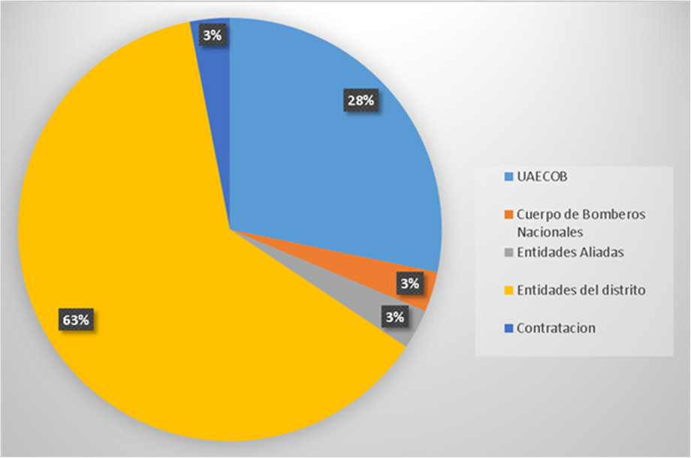
Fuente: Subdirección de Gestión Humana

- Al respecto de todas estas capacitaciones debemos anotar:
- La ejecución de éstas logró impactar a 681 servidores de la entidad; siendo ellos diecinueve (19) administrativos y seiscientos veinticinco (625) operativos.
- En cuanto a la modalidad de las capacitaciones impartidas, el 63% mayoritariamente se desarrolló de forma virtual, y el 37% restante, se hizo de manera presencial, lo que permitió avanzar en el proceso de cualificación de los servidores en respuesta a su necesidad y reducir el impacto operativo.
- Se logró el cumplimiento del 100% del Plan Institucional de Capacitación 2025 y se realizó la estructuración del Plan Institucional de Capacitación 2026 en concordancia con lo estipulado en el procedimiento.
- Se obtuvo la renovación del registro del Técnico Laboral en Bombero por un término de cinco (5) años, mediante la Resolución 09-15 del 13 de mayo del 2025 expedida por la Dirección Local de Educación de Fontibón.
- Se fortaleció el número de instructores de la Escuela de Formación Bomberil, mediante la certificación de sesenta y nueve (69) servidores en los siguientes temas: I) Taller de instructores USAR, II) Taller para la formación de instructores curso formación para bombero, III) Taller de formación para instructores del curso ataque ofensivo de incendios o tácticas en el combate de incendios en recintos cerrados, IV) Curso NFPA 1041 instructor de fuego I Proboard, V) Curso NFPA 1041 instructor de fuego II Proboard, y, VI) Curso instrucción en fuego vivo acorde con la norma NFPA 1403.

Gestión Historias Laborales
A final de 2025 se custodian 1058 historias laborales, organizadas en 565 cajas con 3.389 unidades documentales que ocupan aproximadamente 141.21 metros lineales de almacenamiento. Cada historia laboral consta de un promedio de 3.20 tomos, Del personal activo, el archivo cuenta con 670 historias laborales, distribuidas en 1.990 unidades documentales y almacenadas en 332 cajas. Estas historias, con un promedio de 2.97 tomos por empleado, ocupan un espacio total de 82.92 metros lineales, Del personal retirado, el archivo cuenta con 78 historias laborales, distribuidas en 261 unidades documentales y almacenadas en 44 cajas. Estas historias, con un promedio de 3.35 tomos por empleado, ocupan un espacio total de 10.88 metros lineales.

Conformación archivo historias laborales subdirección
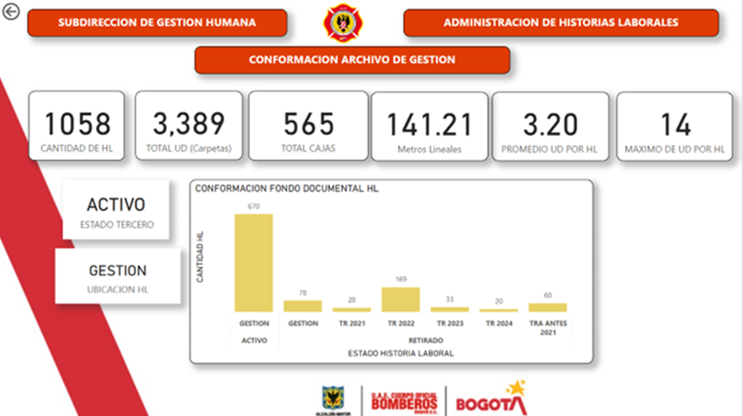
Fuente: Subdirección de Gestión Humana

Conformación archivo historias laborales activos subdirección
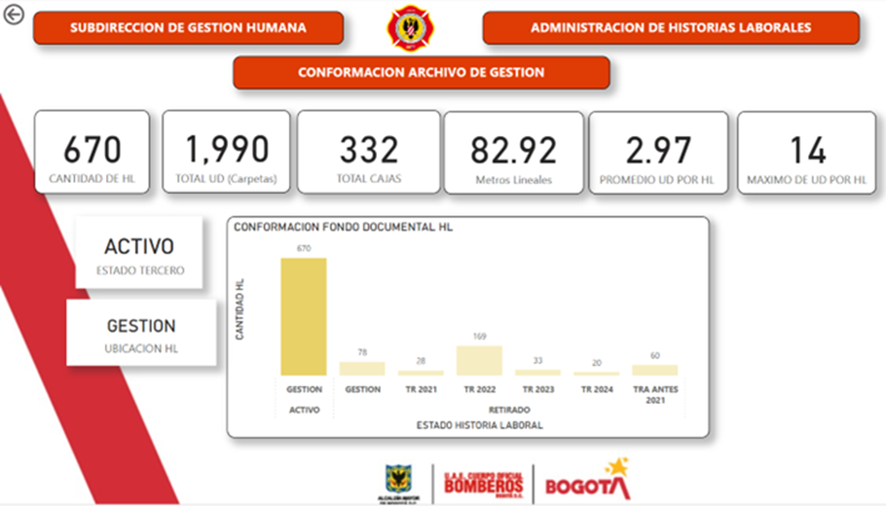
Fuente: Subdirección de Gestión Humana

Conformación archivo historias laborales retirados subdirección
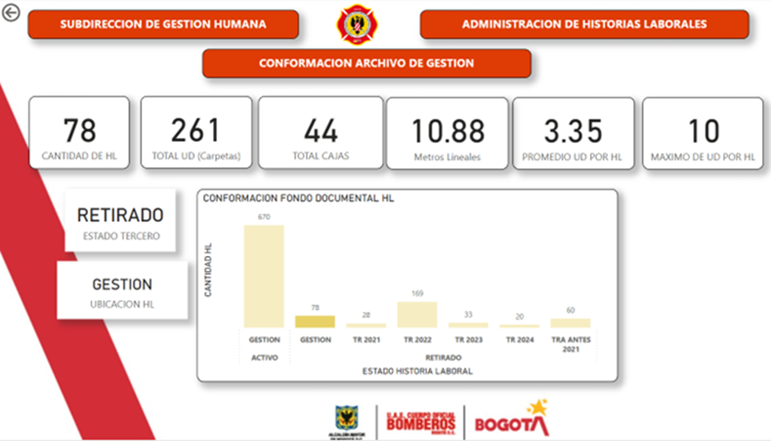
Fuente: Subdirección de Gestión Humana

Por otra parte, para la gestión 2025, el área desarrolló las tareas de recepción, revisión, codificación y organización de un total de 56.727 nuevos documentos, indexación y foliación de 63.342 folios, digitalización y actualización en base de datos de 2.029 historias laborales para un total de 347.039 folios, además de la recepción y proyección de 523 solicitudes internas y de solicitudes externas a la entidad; dando como resultado la creación de nuevas bases de datos como en “Consolidado de matriz de administración de historias laborales” y la de “Registro de atención de solicitudes”.
Se logró la creación de SharePoint del área en donde reposa la información completa digital de historias laborales, siendo esta las historias laborales completas de personal activo, retirado, transferido y de todas las bases de datos con la que se cuentan.

Desarrollo Organizacional
Durante la vigencia 2025, la Subdirección de Gestión Humana, a través del proceso de Desarrollo Organizacional, orientó sus esfuerzos hacia la consolidación de una estructura administrativa moderna, eficiente y alineada con las exigencias operativas de la ciudad. La gestión trascendió la mera administración de novedades de vinculación y retiro para enfocarse en tres ejes estratégicos de alto impacto: el rediseño de la arquitectura institucional, la gestión inteligente de la planta de personal y el fortalecimiento de la cultura ética.

Vinculación:
- Desarrollo de las actividades administrativas y jurídicas relacionadas con la vinculación de 337 personas en periodo de prueba en el empleo de bombero 745 grado 15
- Actualización del SIDEAP efectuando revisión y validación de hojas de vida de 645 personas de planta de la entidad
- Se efectuó encargo de empleo sargento a 16 uniformados, fortaleciendo la línea de mando y crecimiento en la entidad
- Se efectúo la revisión de las licencias de conducción a los 655 uniformados de la entidad emitiendo los respectivos memorando y seguimiento a aquellos que tienen las licencias en estado diferente a activo y actualizada
- Se han recepcionado y tramitado un total de 749 insuficiencias para contratistas
- Se han adelantado actividades administrativas en razón a la actualización del registro único de carrera administrativa la cual traía un atrasó desde el 2017
- Actualización de los siguientes procedimientos:
- Solicitud de insuficiencias
- Provisión de empleos
- Retiro de personal
- Creación y formalización de los siguientes procedimientos:
- Actualización de registro público
- Validación licencias de conducción y estudios académicos
- Revisión y aval hojas de vida SIDEAP
- Diseño de base de datos automatizada de seguimiento, control, actualización de vinculación y retiro de personal de la entidad
- Actualización permanente del SIDEAP con las situaciones administrativas del personal de planta
- Brindar asesoría y acompañamiento permanente a los 17 jefes de estación, a los 8 subdirectores en relación a evaluación de desempeño del personal de carrera, periodo de prueba y provisional

Rediseño Institucional y Fortalecimiento Estructura
En respuesta a las necesidades de crecimiento misional de la Unidad, se lideró la hoja de ruta técnica para la actualización de la estructura organizacional. Este proceso no solo buscó la ampliación de la planta, sino la optimización de los procesos internos para garantizar una respuesta operativa más ágil. Los hitos más relevantes incluyeron:
- Fundamentación Técnica Rigurosa: Se finalizó el estudio técnico de rediseño, el cual incluyó el levantamiento y análisis de cargas laborales, la actualización de manuales de funciones y la definición de perfiles de competencias ajustados a la nueva realidad del servicio bomberil y las áreas de soporte.
- Gestión Interinstitucional de Alto Nivel: Se adelantaron con éxito las mesas técnicas de concertación con el Departamento Administrativo del Servicio Civil Distrital (DASCD) y la Secretaría Distrital de Hacienda. Esta articulación permitió obtener los conceptos de viabilidad técnica y financiera, asegurando que la propuesta de modificación de planta fuera sostenible fiscalmente y pertinente administrativamente.
- Plan de Transición: Al cierre de la vigencia, se dejó establecida la estrategia de implementación gradual, definiendo un cronograma de transición que permitirá la adopción de la nueva estructura sin afectar la continuidad del servicio ni la estabilidad del clima laboral.

Administración Estratégica de la Planta de Personal
La administración del talento humano se ejecutó bajo criterios de mérito y eficiencia, asegurando la provisión oportuna de los empleos vacantes para mantener la operatividad de la Entidad al 100%.
- Ejecución del Plan Anual de Vacantes: Se dinamizó la provisión de empleos a través de nombramientos en provisionalidad y encargos, priorizando las áreas misionales críticas. Esta gestión permitió mitigar el riesgo de insuficiencia de personal en las estaciones y áreas de respuesta a emergencias.
- Modernización de la Gestión Documental: Se logró un avance significativo en la organización, saneamiento y digitalización de las historias laborales, tanto del personal activo como retirado. La consolidación del Fondo Documental no solo garantiza el cumplimiento de la normativa archivística vigente (AGN), sino que agiliza los tiempos de respuesta ante requerimientos pensionales, jurídicos y de control, blindando la memoria institucional de la UAECOB.

Fortalecimiento de la Cultura de Integridad y Ética Pública
En cumplimiento de las directrices del Modelo Integrado de Planeación y Gestión (MIPG), se elevó el perfil de la estrategia de Integridad, pasando de la divulgación normativa a la apropiación conductual de los valores.
- Conformación Equipo de Gestores: Se efectúo la conformación de equipo de gestores de integridad con un total de 28 personas quienes apoyan y representan a la entidad en este tema en las estaciones, áreas y subdirecciones
- Sensibilización en materia de Código de Integridad del 90 % de personal en temas de código de integridad y valores de manera presencial con actividades pedagógicas
- Estrategia Comunicativa Transversal: A través del canal "Gestión Humana Contigo" y la implementación de herramientas visuales permanentes (protectores de pantalla, carteleras), se mantuvieron campañas mensuales focalizadas en el Código de Integridad.
- Impacto en el Clima Organizacional: Las acciones pedagógicas se centraron en competencias blandas críticas, como la comunicación asertiva, el respeto y la resolución de conflictos. Estas intervenciones buscaron trascender el cumplimiento formal para incidir directamente en la calidad de las relaciones interpersonales, promoviendo un ambiente laboral basado en la transparencia, la honestidad y el compromiso con el servicio público.
- Bienes y Rentas: Seguimiento y recepción de los formatos (1.290) de la actualización de bienes, rentas y conflicto de intereses a través de envío de 8 piezas gráficas de recordación, memorando interno a jefes de estación, subdirectores y jefes de área y reportes semanales de seguimiento tanto de contratistas como personal de planta logrando que el 98% del personal de la entidad efectuara esta actividad.

Logros Alcanzados

Eje Temático | Reto Planteado 2025 | Estado / Evidencia de Gestión
SST / Medicina | Programa de prevención Cardiovascular y Protección Respiratoria. | Ejecutado. Se adquirieron equipos especializados (bandas de medición) y se implementaron mediciones higiénicas de eficiencia respiratoria, integradas a los exámenes médicos ocupacionales.
SST / Medicina | Ejecución de exámenes médicos ocupacionales al 100% de la población. | Cumplido. Se mantuvo la ejecución sostenida de exámenes de ingreso, periódicos y de retiro (reportados mensualmente), asegurando la cobertura conforme a los cronogramas de la planta de personal.
SST / Infraestructura | Espacio físico para atención física y psicológica (Unidad de Salud). | En Gestión. Se adelantaron las mesas de trabajo para la adecuación del consultorio y se gestionó la contratación de profesionales, aunque la habilitación final del espacio físico continúa en proceso de adecuación.
SST / Prevención | Cronograma para toma de prueba de alcoholemia aleatoria. | Implementado. Se realizó la calibración y certificación de los alcohol-sensores y alcoholímetros de la Entidad (Agosto) y se capacitó al personal para la toma de muestras, habilitando la capacidad operativa para los controles.
Jurídica / Financiera | Cobro coactivo de incapacidades (máximo 4 meses). | Cumplido. Se evidencia una gestión agresiva en la declaratoria de deudores a las ARL y EPS (ej. Resoluciones contra POSITIVA y SANITAS), depurando la cartera y remitiendo oportunamente los expedientes a cobro.
Gestión Documental | Fortalecimiento del equipo de archivo y optimización de tareas. | Ejecutado. Se constituyó y mantuvo operativo el equipo de gestión documental, reportando mensualmente avances en la organización, foliación e incorporación de expedientes al Fondo Documental.
Gestión Documental | Consistencia en buenas prácticas archivísticas. | Estandarizado. Se aplicaron rigurosamente las Tablas de Retención Documental (TRD) en la organización de historias laborales de personal activo y retirado, asegurando la integridad de los expedientes.
Gestión Documental | Cultura de gestión documental (Capacitación). | Parcialmente Ejecutado. Si bien se reforzó la práctica técnica en el equipo de archivo, el enfoque principal estuvo en la operación (saneamiento) más que en la capacitación masiva a otras áreas.
Gestión Documental | Digitalización y preservación a largo plazo. | Cumplido. Se reportan mensualmente metros lineales y miles de folios digitalizados e incorporados, garantizando la disponibilidad de la información histórica de la Entidad.
Bienestar | Equilibrio vida personal/laboral (Plan de Bienestar). | Cumplido. Ejecución total del cronograma de Bienestar (Vacaciones recreativas, Día de la Familia, Torneos deportivos, Bonos), con indicadores de satisfacción altos reportados en las encuestas de las actividades.
Desarrollo Organizacional | Verificación y provisión de vacantes (Definitivas/Temporales). | Cumplido. Se realizó el monitoreo mensual de la planta (reporte de vacancias) y se ejecutaron los movimientos de personal necesarios para cubrir las necesidades del servicio.
Integridad | Estrategia del Programa de Transparencia Ética Pública. | Consolidado. Se ejecutaron campañas mensuales ininterrumpidas sobre el Código de Integridad, con piezas gráficas y actividades lúdicas, cumpliendo con los lineamientos de la Política de Integridad del Distrito.

Retos 2026

- Materialización del Rediseño Institucional: Ejecutar la transición hacia la nueva planta de personal, proveyendo los cargos creados y actualizando los manuales de funciones para garantizar la cobertura operativa.

- Gestión Estratégica del Talento: Formular el Plan Estratégico de Recursos Humanos basado en un diagnóstico técnico, alineando la gestión del personal con los objetivos de MIPG y el PAI 2026.

- Excelencia en Soporte Administrativo: Garantizar la continuidad operativa mediante la ejecución sin novedades de la nómina y la gestión preventiva de la defensa jurídica, asegurando estabilidad y confianza institucional.

- Descentralización del Bienestar: Llevar la oferta de bienestar, salud psicosocial y recreación a las 17 estaciones, asegurando equidad en el acceso a beneficios para el personal operativo de turno.

- Cultura de Género e Inclusión: Implementar la Política de Equidad de Género, promoviendo espacios seguros y protocolos de prevención de violencias para fortalecer la participación de las servidoras en la Entidad.

- Cualificación Técnica: Ejecutar el Plan Institucional de Capacitación priorizando el entrenamiento especializado que cierre brechas de competencia técnica en la atención de emergencias.

- Inteligencia de Datos: Implementar tableros de control para monitorear en tiempo real indicadores de ausentismo, vacancia y gestión, optimizando la toma de decisiones gerenciales con información precisa.

2.2. Proceso de Gestión Estratégica
La Oficina Asesora de Planeación se encuentra compuesta por diferentes equipos de trabajos que permiten dar cumplimiento a las funciones institucionales asignadas en el Decreto 509 de 2023 y 644 de 2025, en tal sentido se presentan los principales logros y resultados.

Resultados Índices de Desempeño
La gestión administrativa de la entidad se fundamenta en un compromiso ineludible con la excelencia operativa y la generación de valor público. Bajo esta premisa, el análisis de los indicadores de desempeño —tanto en la esfera distrital como nacional— se consolida como el mecanismo técnico esencial para evaluar la eficacia de las políticas implementadas y el impacto real de nuestra capacidad institucional. Al contrastar estos resultados con los estándares sectoriales, se establece un diagnóstico riguroso que permite alinear los objetivos estratégicos con las demandas de la ciudadanía, asegurando que cada proceso interno responda a los principios de transparencia, integridad y eficiencia que rigen la administración pública contemporánea.

FURAG (Formulario Único de Reporte de Avance a la Gestión)
Vigencia Evaluada: 2024

En relación con la implementación del Modelo Integrado de Planeación y Gestión (MIPG), la entidad consolidó un desempeño sobresaliente al alcanzar un puntaje de 94.5. Este resultado no solo refleja la solidez operativa en las 7 dimensiones y las 19 políticas de gestión, sino que posiciona a la institución por encima del promedio de su grupo par (91.3), ocupando el puesto 13 en el ranking de entidades distritales. La maduración del modelo es evidente tras la evaluación de 15 políticas, las cuales muestran una evolución técnica representativa, tal como se desglosa en las puntuaciones obtenidas por cada política:

No. | POLÍTICA | PUNTAJE ALCANZADO
1 | Política de Gestión Estratégica del Talento Humano | 98,3
2 | Política de Integridad | 94,3
3 | Política de Planeación institucional | 97,4
4 | Política de Compras y Contratación Pública | 100,0
5 | Política de Fortalecimiento organizacional y simplificación de procesos | 98,3
6 | Política Gobierno Digital | 87,6
7 | Política de Seguridad Digital | 89,1
8 | Política de Defensa Jurídica | 93,3
9 | Política de Servicio al ciudadano | 98,2
10 | Política de Racionalización de trámites | 100,0
11 | Política de Seguimiento y evaluación del desempeño institucional | 92,8
12 | Política de Transparencia, acceso a la información pública y lucha contra la corrupción | 93,6
13 | Política Gestión Documental (Política de Archivos y Gestión Documental) | 94,2
14 | Política de Gestión del Conocimiento y la Innovación | 98,0
15 | Política de Control Interno | 95,6

ITB (Índice de Transparencia de Bogotá)
Vigencia Evaluada: 2024 -2025

En el ámbito distrital, el desempeño medido a través del ITB arrojó una calificación de 86.4. Este índice evalúa la capacidad de la entidad para mitigar riesgos de corrupción a través de tres pilares: Visibilidad (99.1), Institucionalidad (91.7) y Control y Sanción (69.6). Actualmente, la entidad se encuentra en un nivel de riesgo Moderado, ocupando el puesto 16 de 36 entidades evaluadas.
El puntaje de 86.4 refleja una gestión robusta en la prevención de riesgos de corrupción, sustentada primordialmente por un desempeño excepcional en el pilar de Visibilidad (99.1). Este resultado evidencia una transparencia activa, garantizando que la información pública sea accesible y clara para la ciudadanía. Asimismo, la sólida puntuación en Institucionalidad (91.7) ratifica que la entidad cuenta con los marcos normativos y procesos administrativos necesarios para blindar su operación.
Sin embargo, el nivel de riesgo Moderado y la posición 16 en el ranking están condicionados por el rezago en el pilar de Control y Sanción (69.6). Esta brecha identifica una necesidad prioritaria de fortalecer los mecanismos de supervisión interna y la efectividad en los procesos de rendición de cuentas. Para escalar a un nivel de riesgo "Bajo", la entidad deberá enfocar sus esfuerzos institucionales en robustecer los canales de denuncia y asegurar que las acciones de control preventivo se traduzcan en una vigilancia más rigurosa de la gestión pública.
INCIDE (Índice de Capacidad Institucional de Desempeño)
Vigencia Evaluada: 2024

El reporte del INCIDE, evaluado por la Veeduría Distrital arroja una valoración por cada dimensión, consolidando la solidez de los procesos internos de la entidad y su capacidad de respuesta institucional. Este índice evalúa variables transversales de la gestión pública mediante un análisis estructurado en cuatro dimensiones estratégicas, cuyos resultados de cumplimiento se detallan a continuación:

- Dimensión 1: Modelo de Relacionamiento: 32.44%
- Dimensión 2: Acceder a Información Pública: 72.47%
- Dimensión 3: Acceder a Bienes y Servicios: 69.96%
- Dimensión 4: Participación Ciudadana en la Gestión Pública: 81.17%
El comportamiento de estas dimensiones revela una entidad con una marcada orientación hacia la apertura y la democracia participativa, destacándose el sobresaliente desempeño en Participación Ciudadana (81.17%), lo cual indica un flujo efectivo de comunicación y colaboración con los grupos de interés. De igual forma, los niveles de cumplimiento en el Acceso a la Información y a Bienes y Servicios (superiores al 69%) ratifican una gestión transparente y una capacidad operativa estable para la entrega de valor a la ciudadanía.
No obstante, los resultados identifican una oportunidad de mejora crítica en la Dimensión de Modelo de Relacionamiento (32.44%). Esta brecha sugiere la necesidad de fortalecer los esquemas de coordinación interinstitucional y los vínculos estratégicos externos, con el fin de armonizar la eficiencia interna ya alcanzada con un modelo de interacción más robusto que potencie el impacto de la entidad en el ecosistema distrital.
IGAB (Índice de Gobierno Abierto de Bogotá)
Vigencia Evaluada: 2024
La entidad obtuvo un ranking de 32 en el Índice de Gobierno Abierto de Bogotá (IGAB) entre 46 entidades, herramienta diseñada para medir el cumplimiento de los compromisos institucionales en materia de apertura, integridad y diálogo ciudadano. Este índice evalúa la transición hacia un modelo de gestión pública más cercano y eficiente a través de los pilares de medición (Pilar de Transparencia, Pilar de Participación, Pilar de Colaboración, Pilar de Mejora de Trámites).
El desempeño integral en el IGAB demuestra que la entidad ha adoptado los principios de "Estado Abierto" como un eje transversal a su operación. El énfasis en la Mejora de Trámites y la Transparencia no solo optimiza la eficiencia interna, sino que reduce los riesgos de opacidad, mientras que los pilares de Participación y Colaboración consolidan una gestión que no se agota en la oficina, sino que se construye en conjunto con el territorio. Estos resultados posicionan a la entidad como un referente en el cumplimiento de los estándares de gobernanza del Distrito.
IIP (Índice de Innovación Pública)
Vigencia evaluada: 2023-2024
La entidad obtuvo un resultado general de 50.29 en la medición del Índice de Innovación Pública (IIP), lo que la sitúa en el puesto 49 entre las 74 entidades evaluadas. Este índice mide el potencial y la realidad de la innovación en el sector público a través de cuatro componentes críticos, cuyos desempeños se detallan a continuación:
- Capacidades Institucionales: 55.41%
- Gestión del Conocimiento: 57.23%
- Resultados: 52.64%
- Prácticas y Procesos: 41.99%

El desempeño de la entidad en el IIP revela una base sólida en cuanto a Gestión del Conocimiento (57.23%) y Capacidades Institucionales (55.41%), lo que indica que existe el talento humano y el marco estratégico necesario para fomentar soluciones creativas. No obstante, el resultado general se ve condicionado por el desempeño en el componente de Prácticas y Procesos (41.99%), el cual aparece como el principal cuello de botella.
Este análisis sugiere que, aunque la entidad posee el conocimiento y la voluntad institucional, aún enfrenta retos para sistematizar y estandarizar las metodologías de innovación dentro de sus flujos de trabajo cotidianos. El haber alcanzado el puesto 49 en el ranking marca un punto de partida para transitar de una innovación esporádica hacia una innovación pública sistémica, enfocada en convertir ese capital intelectual en soluciones tangibles y procesos mucho más ágiles.
En conclusión, a relevancia de monitorear estos índices radica en su capacidad para transformar datos abstractos en herramientas de toma de decisiones basadas en evidencia. Más allá de ser una obligación normativa o un requisito de reporte, estos indicadores actúan como un termómetro de la salud institucional, permitiendo identificar brechas críticas en la ejecución y oportunidades de mejora en el ciclo de gestión. Un desempeño sólido en estas métricas fortalece la legitimidad de la entidad ante los entes de control y la sociedad civil, fomentando una cultura de rendición de cuentas donde la trazabilidad de las acciones y la optimización de los recursos se convierten en el eje transversal para alcanzar las metas del Plan de Desarrollo y los grandes retos nacionales.

Plan de Acción Institucional
El Plan de Acción 2025 de la Unidad Administrativa Especial Cuerpo Oficial de Bomberos de Bogotá, está construido bajo 94 actividades estratégicas. Estas iniciativas contribuirán al cumplimiento de los 7 objetivos estratégicos de la Entidad dentro del Plan Estratégico Institucional, concordantes con los 3 ejes estructurales para el período de gobierno 2024-2027, los cuales a su vez le aportan al cumplimiento de las 10 metas del proyecto de inversión 8126 de FORTALECIMIENTO y las 11 metas del proyecto de inversión 8173 de MODERNIZACIÓN. Proyectos de Inversión que fueron estructurados para dar cumplimiento a las 2 metas del cuerpo oficial de bomberos en el Plan de Desarrollo Distrital “Bogotá Camina Segura” 2024-2027:

- Objetivo Estratégico 4 (PDD 2024 -2027) “Bogotá ordena su territorio y avanza en su acción climática”, el cual es concordante a la Estrategia 2: “Bogotá protege el ambiente y se compromete con la acción climática”, en el programa 25: “Aumento de la resiliencia al cambio climático y reducción de la vulnerabilidad”.

- Objetivo Estratégico 5 (PDD 2024 -2027) “Bogotá confía en su Gobierno” el cual es concordante a la Estrategia 1: “Bogotá se fortalece con un gobierno abierto, cercano, eficiente, transparente e íntegro”, en el programa 33 “Fortalecimiento institucional para un gobierno confiable”.
El objetivo general del seguimiento del PAI 2025, es informar a la ciudadanía y a los diversos grupos de interés sobre el estado de avance de la ejecución del Plan de Acción 2025 de la Unidad Administrativa Especial Cuerpo Oficial de Bomberos de Bogotá con corte a 31 de diciembre de 2025, así como presentar un análisis descriptivo que se concentra en el cumplimiento de las actividades que presentan comportamientos de sub-ejecución o sobre-ejecución durante el cuarto trimestre
El seguimiento al Plan de Acción 2025 se realiza desde la herramienta de seguimiento SINERGIA APP en donde se registra el avance cuantitativo y un resumen cualitativo del estado de avance y cumplimiento de las actividades establecidas por cada dependencia
Estado del Plan de Acción 2025:

- Para el último trimestre del año están programadas 92 de las 94 actividades del PAI, toda vez que 2 ya se programaron y cumplieron al 100%.

- El cumplimiento total acumulado del plan de acción institucional a 31 de diciembre 2025 se describe a continuación:

- 100% de efectividad en la ejecución del Plan de Acción 2025

- De las 94 actividades programadas, 94 se cumplieron.

Lo anterior refleja la eficacia y la dedicación de todas las dependencias involucradas en la implementación de las acciones planificadas. Este alto nivel de cumplimiento es un testimonio del esfuerzo colectivo y la colaboración interinstitucional.

Plan Estratégico Institucional
El Plan Estratégico Institucional (PEI) tiene como objetivo proporcionar los lineamientos y orientaciones necesarias para la planificación institucional durante el cuatrienio 2024-2027. Este plan se fundamenta en tres ejes estructurales: Proteger, Potenciar y Participar, y establece un total de siete objetivos estratégicos. Para cada uno de estos objetivos, se han definido acciones estratégicas a implementar anualmente, las cuales se integran en el Plan de Acción Institucional.

Es importante destacar que el PEI 2024-2027 se construyó en 2025, con un enfoque en el cumplimiento de las metas establecidas en el PDD “BCS 2024-2027”, Así como las actividades de carácter gerencial y estratégico del PAI 2025 y los proyectos de inversión 2024-2027. Para esta vigencia, se ha fijado un porcentaje de meta de cumplimiento del 30%, distribuido de la siguiente manera:

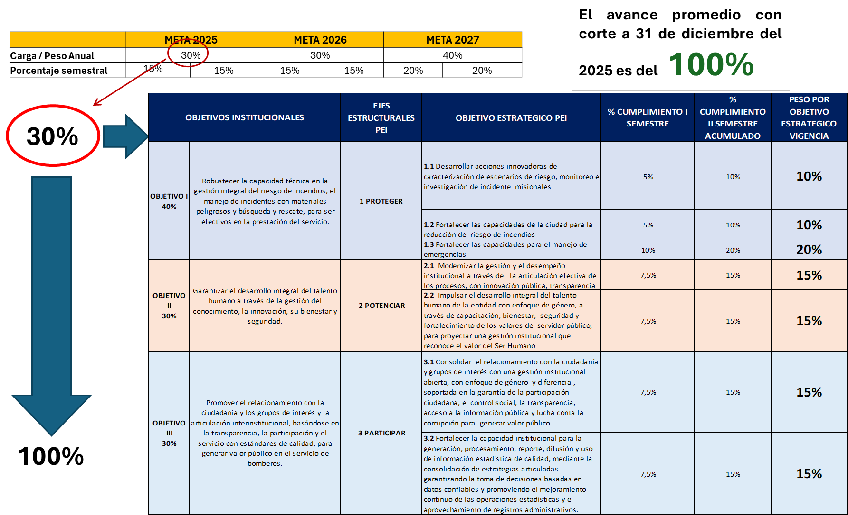
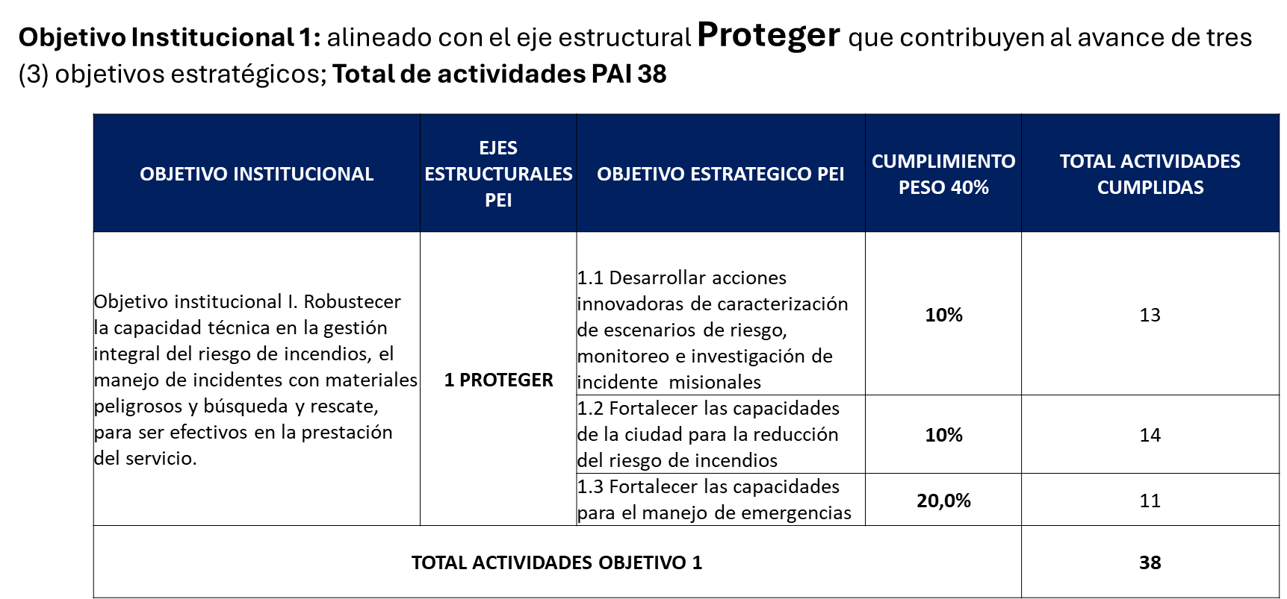
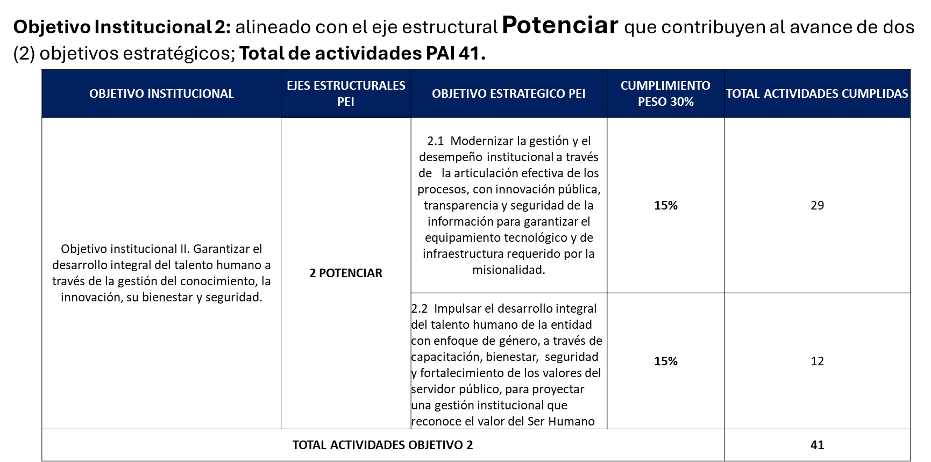
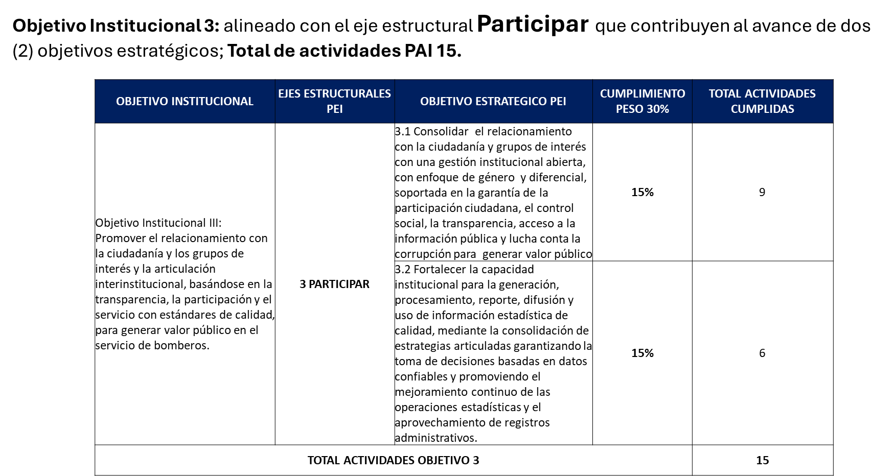

Política de Gestión de la Información Estadística
Esta política busca que las entidades generen y dispongan la información estadística, así como la de sus registros administrativos, de acuerdo con los lineamientos establecidos por el líder de Política, para mejorar la efectividad de su gestión y planeación basada en evidencias; garantizando una continua disponibilidad de información de calidad a lo largo del ciclo de la política pública; fomentando el diálogo social con la ciudadanía y los grupos de interés, en el marco de la construcción participativa de las soluciones sociales, y generando una herramienta de control político y social que permita la transparencia de las actuaciones del Estado.
El plan estadístico distrital, que se extiende hasta 2029, incluye 49 acciones específicas, de las cuales 12 fueron trabajadas durante el 2025 con la colaboración de entidades como Bomberos. Se definió la producción estadística como un proceso que abarca desde la concepción hasta la difusión de datos, siguiendo metodologías específicas.
El plan estadístico distrital en general busca mejorar la producción y difusión de datos estadísticos en el distrito, alineándose con la Política de Gestión de Información Estadística. Se mencionaron tres lineamientos clave: planeación estadística, fortalecimiento de registros administrativos y calidad estadística, que son esenciales para cumplir con los objetivos establecidos.
Para la vigencia 2025 y a atendiendo los lineamientos de la Secretaría Distrital de Planeación (SDP) se cumplió al 100% con cada una de las acciones así:

Consolidar y actualizar el directorio del ecosistema de datos institucional (Sectorial - Entidades)

En el marco de la consolidación del producto asociado al directorio del ecosistema de datos se iniciaron labores en el mes de abril, donde fueron entregadas dos versiones preliminares a la SDP, recibidos los comentarios y una vez indagado el total de dependencias de la UAECOB, se logra la versión final del directorio, consolidando así la actualización del DIRECTORIO DEL ECOSISTEMA DE DATOS al 100% como producto del PAS2025 y por medio del cual se registra la información de los profesionales designados como enlaces de la política de Gestión de la Información Estadística del MIPG de todas las áreas de la UAECOB.
Actualizar el inventario de demanda (F2)

Durante la vigencia 2025 la SDP llevo a cabo el ajuste al Formulario de caracterización de demandas no satisfechas de acuerdo con la actualización del DANE, con el fin de iniciar el levantamiento de la línea base. Realizado los ejercicios de identificaron internos con cada una de las áreas donde se identificó posible producción estadística, por parte de la UAECOB al cierre de la vigencia se confirma que para el 2025 no se identifica demanda no satisfecha

Actualizar el inventario de registros administrativos (F3)

Se acompañaron las mesas de trabajo durante la vigencia la definición de producción estadística de la Subdirección Operativa de Bomberos, teniendo en cuenta la última sesión realizada en donde a modo de resumen los temas tratados fueron: 1. Identificación de la producción estadística en la dependencia: Se habló de un registro que realiza la Subdirección Operativa y que se denominan: atención al servicio de emergencia, el cual será el primer registro con el que se sugiere iniciar el proceso de caracterización de Registros Administrativos en el marco del Plan Estadístico Distrital. Así mismo se acompaño la mesa de trabajo llevada a cabo con la subdirección del riesgo y el enlace estadístico con el fin de revisar la posible producción estadística existente dentro del área, en donde se condenso que básicamente en el proceso existen dos registros administrativos a trabajar desde el cambio de la política estadística. Entre otros se resaltó que se haría enfoque y énfasis en desarrollar las acciones respecto de las inspecciones técnicas de establecimiento de comercio y capacitación y formación
Participar en las capacitaciones que ofrece el Sistema Estadístico Nacional – SEN

En el marco del Plan Estadístico Distrital - PED y teniendo en cuenta las actividades a desarrollar en el Plan de Acción para el Sector Seguridad, Convivencia y Justicia (PAS 2025) liderado desde la Secretaria Distrital de Planeación - SDP, y cuyo objetivo es: se tiene como uno de los productos de la entidad para la vigencia el “Fortalecer las competencias del recurso humano para la producción y difusión de información estadística mediante las capacitaciones del DANE y SDP y las estrategias de transferencia de conocimiento al interior de la entidad”. Con el fin de poder dar cumplimento al Plan de Acción del sector y dado que se debía por cada dependencia de la UAECOB, contar con el personal capacitado (mínimo 3 por dependencia) se llevó a cabo invitación por correo electrónico, con el fin de invitar a los enlaces P3 a revisar la información en la página web del SEN -Sistema Estadístico Nacional e inscribirse a los cursos virtuales sobre temáticas relacionadas con el proceso de producción de información estadística y el sector estadístico en general, a través del link https://www.sen.gov.co/servicios/plan-capacitacion

De otro lado, fue enviada comunicación institucional, firmada por el jefe de la Oficina de Planeación, dirigida a todos los directivos para invitarles a realizar los cursos, con especial énfasis en los enlaces de planeación, quienes tienen contacto más directo con el proceso. Además, se elaboró pieza comunicativa a nivel entidad, “Fortalece tus habilidades en información estadística: inscríbete a los cursos del SEN: la cual fue remitida por correo institucional el día 29 de mayo de 2025 a todo el personal de la UAECOB. Paralelamente, se habilitó un formulario para registrar el número de personas inscritas en la entidad

Asi mismo fueron socializados los cursos ofrecidos en materia estadística disponibles en el SEN (Sistema Estadístico Nacional) cuyo ente rector y, por tanto, coordinador y regulador del SEN es el Departamento Administrativo Nacional de Estadística (DANE) de lo cual se derivó que se escribieron 32 personas.

Es así como, derivado de las evidencias reportadas a la SDP fue recibida respuesta con relación a las personas vinculadas de UAECOB en cursos y capacitaciones DANE. En donde se informa que después de revisar el material, confirmaban que se ha cumplido al 100% con lo requerido en la acción 1.3.1. Participar en las capacitaciones que ofrece el Sistema Estadístico Nacional - SEN para el 2025. En total se tuvo doce (12) capacitaciones realizadas hasta la fecha y sobre las que ya existe la evidencia correspondiente. Así mismo se nos agradeció por la participación en el PAS2025 en donde nos reiteraron el compromiso para seguir cumpliendo con las demás acciones de la misma manera.
Garantizar la transferencia de conocimiento relacionado con el PED al interior de cada entidad

Teniendo en cuenta la necesidad de llevar a cabo la transferencia del conocimiento y en el marco de la política Estadística, se llevó a cabo el apoyo para la construcción de la pieza en donde se divulgo Los niveles de implementación de la política estadística, la cual se refiere a la madurez con la que las entidades aplican los lineamientos para la producción de información estadística oficial, clasificándose en: Básico, donde se usan estadísticas para planes sin cumplir todos los lineamientos; Intermedio, donde se producen estadísticas sin implementar completamente las normas; y Avanzado, donde se implementan los lineamientos y se cumplen las normas de calidad estadística vigente. Además, se desarrolló la estrategia de comunicación, consistente en el diseño de piezas gráficas breves y accesibles para ser difundidas al interior de la institución. Estas piezas buscaron reforzar progresivamente el conocimiento sobre la política estadística y temas asociados, mediante mensajes cortos y periódicos —como, por ejemplo: qué es la política estadística, cuál es su objetivo, cuál es su vigencia y beneficios—. Lo cual fue desarrollado y divulgado con apoyo del equipo de comunicaciones de la entidad.
Del mismo modo a través de la OAP y en acompañamiento con la SDP, la entidad sostuvo reuniones con distintas áreas internas —riesgos, operativa, corporativa entre otras con el fin de identificar posibles fuentes de información estadística. Para ello, fue elaborado formato de consulta que permitió indagar, por cada proceso, qué tipo de información estadística existía, en qué fase del proceso se generaba, si intervenía una entidad externa, a quién estaba dirigida la información y cuál era su propósito. Esta recolección tuvo como objetivo construir una base para identificar, junto con la sectorialista, si esa información pudiera considerarse como producción estadística y orientar el diseño de talleres posteriores.
Socializar el Plan de Acción del PED en el Comité Sectorial de Gestión y de Desempeño de cada entidad

En fecha 21 de mayo de 2025 del comité institucional de desempeño se llevó a cabo la Socialización Plan de acción sectorial de información estadística, Seguridad Convivencia y Justicia como consta mediante acta 03-2025, por medio de la cual el jefe de la Oficina Asesora de Planeación presenta el Plan de Acción sectorial de Información Estadística de Seguridad, Convivencia y Justicia, informando sobre el sustento normativo, Ley de Estadísticas Oficiales Ley 2335 de 2023, el Plan Estadístico Nacional 2023-2027, la Política de Gestión de la Información Estadística (PGIE) consignada en el Decreto Nacional 454 de 2020 - MIPG, el Plan Estadístico Distrital 2020-2024 y el Plan Distrital de Desarrollo 2024-2028 Artículos 203 y 252. Así mismo son presentadas las acciones operativas, los productos y responsables para la vigencia 2025, dentro de lo que se destaca que uno de los productos consiste en la socialización del plan en el Comité Institucional de la Entidad.

De otro lado y teniendo en cuenta el compromiso con relación a la remisión del oficio de Respuesta al radicado No. 2-2025-21012 Secretaría Distrital de Planeación -con relación a la Solicitud enlaces Plan Estadístico Distrital PED e inventario Bogotá, fue remitido el mismo a la Dirección de información estadística de la secretaria de planeación el día 05 de junio, por parte del jefe de la Oficina Asesora de planeación, por medio del cual se indicó que se designan como enlaces para el desarrollo de las actividades relacionadas con acompañamiento técnico, seguimiento PED/PGIE y consolidación de inventarios de información, a dos profesionales de la OAP de la UAECOB.

Finalmente, detallado lo anterior, implica entonces que para la vigencia 2025, la Secretaría Distrital de Seguridad, Convivencia y Justicia (SDSCJ) queda con un porcentaje de avance del 97% y la Unidad Especial de Atención Cuerpo Oficial de Bomberos (UAESCOB) 100%, para un avance del sector del 97%.

Política de Gestión del Conocimiento y la Innovación
Para la vigencia del 2025, la Oficina Asesora de Planeación, desde la Política de Gestión de conocimiento y la innovación participó en la categoría buenas prácticas en fortalecimiento institucional, en el componente de Gestión del conocimiento e innovación: Buenas Prácticas en Innovación Institucional. con la buena práctica de la entidad “Protección de los Cerros Orientales de Bogotá, Empleando Aeronaves no Tripuladas, IA y Datos Abiertos” IV Premio Distrital a la Gestión 2025 y X Gala Distrital de Reconocimiento “Bogotá Confía en su Talento” - 2025, donde fuimos reconocidos con 2 galardones , donde se evidenció que la buena práctica presentada cumplía con los requerimientos apuntando al cumplimiento de los objetivos institucionales y del Plan Distrital de Desarrollo, demostrando innovación, eficiencia y generación de valor público Cerros Orientales de Bogotá, Empleando Aeronaves no Tripuladas, IA y Datos Abiertos”.
Imagen. Galardones IV Premio Distrital a la Gestión 2025 y X Gala Distrital de Reconocimiento “Bogotá Confía en su Talento” - 2025
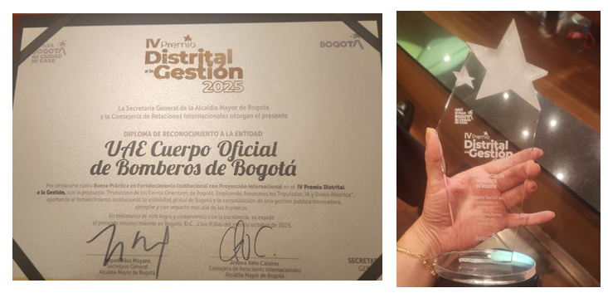
Fuente: Oficina Asesora de Planeación.
Adicional la Oficina Asesora de Planeación y la Oficina de Cooperación Internacional de la entidad, aceptó la propuesta emitida por la Secretaría General de la Alcaldía Mayor de Bogotá con su Programa de Intraemprendimiento del Laboratorio de Innovación de Bogotá - iBO, teniendo como referente los resultados obtenidos en el Índice de Innovación Pública - IIP 2025 y analizando los resultados, la entidad se encontraba dentro de los rangos seleccionados para el fortalecimiento en cuanto a estrategias del programa, teniendo presente que el objetivo que tiene el programa iBO es fortalecer las capacidades de innovación al interior de las entidades distritales y potenciar el talento institucional.
Se ejecutaron los talleres en el mes de noviembre en las instalaciones de la entidad, con una participación de 53 colaboradores de diferentes dependencias. En estos espacios se presentó el avance que tenía la entidad sobre el tema de innovación y conocimiento con el fin de construir en los talleres, bajo lo construido en la entidad, y empezar el fortalecimiento desde el resultado de las sesiones recibidas, con el objetivo de implementar en la entidad el centro de innovación para garantizar la transformación y la sostenibilidad de la entidad, donde se obtiene transformación de información en valor público, todo enfocado en una mejora del servicio a la ciudadanía y optimización de los procesos internos."
Imagen. Sesiones de talleres del Programa de Intraemprendimiento del Laboratorio de Innovación de Bogotá - iBO en las instalaciones de la UAECOB
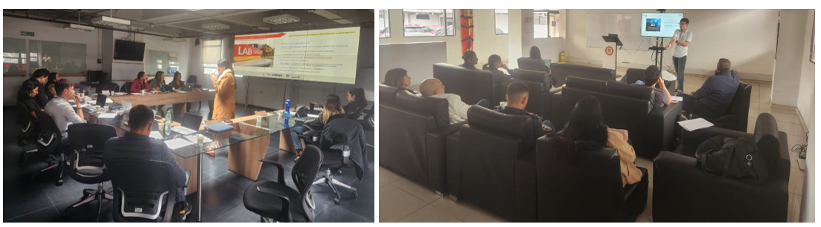Fuente: Oficina Asesora de Planeación
Por otra parte la Oficina Asesora de Planeación lideró el proceso para la recepción de las “Iniciativas / Necesidades / Propuestas y/o Proyectos” presentadas por el personal operativo y administrativo donde exponen las necesidades y/ó problema, las afectaciones y sus posibles soluciones, en esta actividad , se recibieron 160 Iniciativas con sus respectivos videos, para darle claridad a la actividad se realizó un video donde se explica el paso a paso para la participación el cual lo podemos obtener en el siguiente enlace VIDEO FIRE TANK.mp4 , el objetivo de la Oficina Asesora de Planeación con este ejercicio tan importante para la entidad, es revisar cada “Iniciativas / Necesidades / Propuestas y/o Proyectos” presentadas, hacer la evaluación de factibilidad y remitirla a la subdirección responsable de su ejecución, para el mes de enero de 2026 la oficina asesora de planeación tiene programado el FIRETANK donde se realizara la exposición cada una de estas “Iniciativas / Necesidades / Propuestas y/o Proyectos” con el objetivo que sigan su proceso en la siguiente fase de ejecución de cada una de ellas conforme a su dimensión y necesidad para la entidad, Algunas de estas iniciativas ya han sido implementadas y puestas en servicio, ya sea desde las subdirecciones o directamente en las estaciones de Bomberos o puestos de trabajo.
Finalizando, la Dirección General de la Entidad con apoyo del Grupo Especializado de Bomberos Bogotá y bajo la coordinación del grupo de Cooperación Internacional y Alianzas Estratégicas, realizó las Masterclass o clases magistrales, sesiones en las que se intercambiaban conocimientos y se comparten experiencias sobre temas relacionados con la misionalidad de los bomberos. En estas participaron los profesionales expertos en cada tema, esta actividad se realizó de manera virtual a través de los canales de Facebook y YouTube de la entidad, se desarrollaron 4 Masterclass en la vigencia 2025, con los siguientes temas: Incidencia y causalidad de incendios estructurales de origen eléctrico, químicos caseros, efectos y daños a la salud, programa cuidadores transformando vidas y por último el de pólvora y riesgos asociados a su uso , a continuación se relacionan los datos de visualizaciones por red de cada Masterclass.
Tabla. Relación de datos de visualizaciones por red de cada Masterclass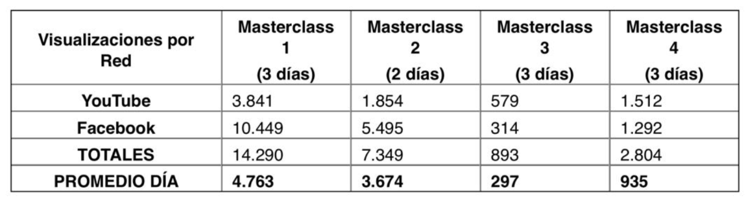Fuente: Oficina de Cooperación Internacional.

Secretaría Técnica Comité Institucional de Gestión y Desempeño
En cumplimiento de lo establecido en la Resolución 73 de 2024, durante la vigencia 2025 se llevaron a cabo cinco (5) sesiones del Comité Institucional de Gestión y Desempeño. Cada una de las sesiones se desarrolló conforme a la convocatoria y la agenda establecidas; en ellas se revisaron y aprobaron documentos, y se adoptaron decisiones relacionadas con la planeación estratégica. Todas las sesiones cuentan con su respectiva acta debidamente registrada. Los documentos generados, incluidos las actas y las presentaciones, se encuentran disponibles en el repositorio de SharePoint, en el enlace de la carpeta compartida correspondiente al archivo del Comité Institucional de Gestión y Desempeño.

Gestión de la Inversión
La consecución de los logros institucionales en cuanto a gestión de la inversión y avances en la ejecución del Plan Distrital de Desarrollo “Bogotá Camina Segura”, a cargo de esta oficina, se han generado en torno a actividades tales como:

- Seguimiento y monitoreo al avance físico y ejecución presupuestal de los proyectos de inversión, de manera permanente, a través de la Mesa de seguimiento y control presupuestal, permitiendo, la revisión, consulta, conocimiento y toma de decisiones en tiempo real, a fin de lograr las metas, indicadores y ejecuciones trazadas.

- Instauración de mesas de trabajo con las áreas orientadas a evaluar el avance físico y presupuestal de las metas, con el fin de generar alertas oportunas sobre su cumplimiento.

- Acompañamiento a las dependencias en la elaboración, programación y ejecución del presupuesto anual de inversión de la Entidad y del plan de acción de acuerdo con la normatividad asociada.

- Seguimientos trimestrales a los proyectos de inversión en el aplicativo SEGPLAN 2.0 (SDP) y mensuales en el Plataforma Integrada de Inversión Pública PIIP – (DNP).

- Actualización y Seguimiento mensual a los indicadores de objetivo y producto PMR y Territorialización semestralmente, en el aplicativo BogData.

- Seguimiento trimestral a los Trazadores Presupuestales Marcados por la entidad.

- Elaboración y programación del anteproyecto de presupuesto 2026 de acuerdo con la circular SDH-000006 del 25-junio-2025.

Proyectos de inversión de la UAECOB en el PDD BCS
OBJETIVO ESTRETEGICO |  |  | PROGRAMA |  | PROYECTO INVERSIÓN
PDD- BOGOTÁ CAMINA SEGURA | 4 | Bogotá ordena su territorio y avanza en su acción climática | 25 | Aumento de la resiliencia al cambio climático y reducción de la vulnerabilidad | 8173 | Modernización de las capacidades del Cuerpo Oficial de Bomberos Bogotá D.C.
PDD- BOGOTÁ CAMINA SEGURA | 5 | Bogotá Confía en su Gobierno | 33 | Fortalecimiento institucional para un gobierno confiable. | 8126 | Fortalecimiento institucional de la UAECOB para un gobierno confiable Bogotá D.C
Fuente: OAP de la UAE Cuerpo Oficial de Bomberos

Ejecución de Metas de Plan Distrital de Desarrollo

Para la vigencia 2025, la UAECOB ejecutó dos (2) proyectos de inversión en el marco del Plan de Desarrollo Distrital “Bogotá Camina Segura” - 2024-2027, asociados a dos (2) Metas Plan de Desarrollo así:

OBJETIVO ESTRATEGICO 5: BOGOTA CONFIA EN SU GOBIERNO
PROGRAMA 33: FORTALECIMIENTO INSTITUCIONAL PARA UN GOBIERNO CONFIABLE
PROYECTO 8126 - Fortalecimiento institucional de la UAECOB para un gobierno confiable Bogotá D.C.
No. | Meta Plan de Desarrollo
1 | Desarrollar un plan para el fortalecimiento de las capacidades institucionales de la UAECOB

OBJETIVO ESTRATEGICO 4: BOGOTA ORDENA SU TERRITORIO Y AVANZA EN SU ACCION CLIMATICA
PROGRAMA 25: AUMENTO DE LA RESILENCIA AL CAMBIO CLIMATICO Y REDUCCION DE LA VULNERABILIDAD
PROYECTO 8173 - Modernización de las capacidades del Cuerpo Oficial de Bomberos Bogotá D.C.
No. | Meta Plan de Desarrollo
1 | Implementar un programa para mejorar la respuesta en la atención a emergencias del Cuerpo Oficial de Bomberos de Bogotá, apalancada en redes de conocimiento, prevención del riesgo y cobertura en la ciudad y su entorno.

A continuación, se presenta el avance acumulado a 2025 de las Metas PDD.

META PDD | PRESUPUESTO ASIGNADO  (en millones de $) | PRESUPUESTO EJECUTADO (en millones de $) | % DE EJECUCIÓN PRESUPUESTAL | % AVANCE FÍSICO METAS PLAN DE DESARROLLO (2024-2027)
2287-Desarrollar un plan para el fortalecimiento de las capacidades institucionales de la UAECOB | $ 20.798 | $ 20.798 | 100% | 100%
2186- Implementar un programa para mejorar la respuesta en la atención a emergencias del Cuerpo Oficial de Bomberos de Bogotá, apalancada en redes de conocimiento, prevención del riesgo y cobertura en la ciudad y su entorno. | $ 47.329 | $ 47.285 | 99,91% | 100%
TOTAL | $ 68.127 | $ 68.083 | 99,94%
Fuente: Oficina Asesora de Planeación con corte a 31-DIC-2025

Ejecución del presupuesto de inversión vigencia 2025

Se muestra a continuación los principales datos del presupuesto de inversión vigencia 2025, a nivel de apropiación y ejecución de compromisos y giros, distinguido por cada uno de los proyectos de inversión:

Presupuesto de funcionamiento e inversiones 2025 (en millones de $)
Presupuesto de funcionamiento e inversiones 2025
RUBRO |  | APROPIACIÓN | EJECUCIÓN A 31-DIC-2025
COD | NOMBRE | 2025 | COMPROM.  $ | GIROS  $ | COMPROM.  % | GIROS  %
TOTAL, PRESUPUESTO |  | $ | $ | $ | % | %
FUNCIONAMIENTO |  | $ 126.562 | $ 126.064 | $ 117.437 | 99,6 | 93,2
INVERSIÓN |  | $ 68.127 | $ 68.083 | $ 45.513 | 99,94 | 66.85
8126 | Fortalecimiento institucional de la UAECOB para un gobierno confiable Bogotá D.C. | $ 20.798 | $ 20.798 | $ 18.604 | 100 | 89,45
8173 | Modernización de las capacidades del Cuerpo Oficial de Bomberos Bogotá D.C. | $ 47.329 | $ 47.285 | $ 26.909 | 99,91 | 56,91
Fuente: Reporte Oficial BOGDATA SDH

De otra parte, en cumplimiento de los lineamientos de la administración distrital, durante la vigencia 2025 la Oficina Asesora de Planeación gestionó, formuló y programó el Anteproyecto de Presupuesto de Inversión para la vigencia 2026. Para tal efecto, se expusieron ante la Secretaría Distrital de Planeación y la Secretaría Distrital de Hacienda las prioridades de esta Unidad Administrativa, con el fin de lograr un incremento significativo en la asignación de recursos de inversión para la nueva vigencia.

Como resultado, se notificó la cuota de gasto, la cual presenta la siguiente distribución de recursos por proyecto para la vigencia 2026 y su respectiva variación frente a la apropiación de la vigencia 2025.

Variación Presupuesto 2025 Vs. 2026
RUBRO |  | APROPIACIÓN | APROPIACIÓN | En millones de $
 |  | APROPIACIÓN | APROPIACIÓN | VARIACIÓN
COD | NOMBRE | 2025 | 2026 | $ | %
TOTAL, PRESUPUESTO |  | $ 194.689 | $ 195.932 | $ 1.243 | 0.6%
FUNCIONAMIENTO |  | $126.562 | $ 127.997 | $ 1.435 | 1.1%
INVERSIÓN |  | $ 68.127 | $ 67.934 | $ 193 | -0.28%
8126 | Fortalecimiento institucional de la UAECOB para un gobierno confiable Bogotá D.C. | $ 20.798 | $ 25.167 | $ 4.369 | 17.36%
8173 | Modernización de las capacidades del Cuerpo Oficial de Bomberos Bogotá D.C. | $ 47.329 | $ 42.767 | $ 4.562 | -10.67 %
Fuente: Reporte Oficial BOGDATA SDH

Logros alcanzados
- Planes estratégicos e Institucionales: Actualización planes estratégicos e institucionales según Decreto 612 del 2018, entre otros planes, los cuales fueron aprobado en el primer Comité Institucional de Gestión y el Desempeño del año 2025.
- Rendición de Cuentas 2024: Se realiza la rendición de cuentas el día 31 de marzo de la presente vigencia, se realizó en el edificio comando en el auditorio teniendo como invitados a la ciudadanía, entes de control y personal administrativo y uniformado.
- SINERGIA APP: Se diseña la herramienta de reporte, seguimiento y control la cual permite llevar la consolidación de la información del plan de acción y la mesa de seguimiento y control presupuestal, y a su vez se consolida la información y genera resultados interactivos frente a estos dos temas.
- Jornadas de Sensibilización: Se desarrollaron diferentes jornadas de capacitación con el fin de fortalecer las competencias, el compromiso y la alineación institucional de los equipos de trabajo. En primer lugar, se llevó a cabo la capacitación sobre la “Ruta de la Calidad y Excelencia”, dirigida a personal administrativo, funcionarios y contratistas, en la que se abordaron conceptos clave sobre la mejora continua, la gestión eficiente de procesos y la importancia de la excelencia en la prestación del servicio.
Así mismo, se realizó la capacitación sobre “Alineación Estratégica” en dos sesiones, una orientada a la inducción de sargentos y otra dirigida a la inducción de personal nuevo de Bomberos, con el objetivo de dar a conocer la misión, visión, objetivos estratégicos y políticas institucionales, fortaleciendo así el sentido de pertenencia y la comprensión de los roles de cada integrante en el cumplimiento de las metas organizacionales.
- Resultados FURAG: Dado el compromiso, al esfuerzo conjunto y al enfoque en la mejora continua, el Cuerpo Oficial de Bomberos de Bogotá ha obtenido un destacado puntaje de 94,5 en los Resultados FURAG 2024, en donde fueron evaluadas 15 Políticas del Modelo Integrado de Planeación y Gestión - MIPG. Este logro nos posiciona en el puesto 13 entre 52 entidades del Distrito.
- Plan Estadístico Distrital: avances en el plan de trabajo aprobado por CIGD; Inscripción de cursos y capacitaciones del DANE, entrega del Directorio del Ecosistema de Datos, caracterización de procesos estadísticos y registros administrativos con las Subdirecciones de Riesgos y Operativa en acompañamiento con la Secretaria Distrital de Planeación.
- Esquema Líneas de Defensa: Se definió la estructura, roles y responsabilidades para la gestión de riesgos y el control interno en una entidad pública, dividiendo estas funciones en tres líneas en articulación con el Modelo Integrado de Planeación y Gestión (MIPG).
- Mapa de Riesgos: Actualización del mapa de riesgos institucional (riesgos de gestión y de corrupción) e identificación de los riesgos fiscales y de SARLAFT, de acuerdo a los lineamientos de la Guía para la Administración del Riesgo de la Función Pública.

Retos 2026
- Sistema de Gestión de la Calidad: Implementar el sistema de gestión de la calidad logrando la certificación bajo la norma ISO 9001:2015 para el 2027.
- Actualización Documental: Actualizar la documentación (manuales, guías, procedimientos y formatos) del sistema de gestión con los nuevos lineamientos definidos en el Manual de Elaboración y Control de la Información Documentada.
- Planes estratégicos e Institucionales: Actualización de los planes estratégicos e institucionales según Decreto 612 del 2018, entre otros planes, en cumplimiento de los lineamientos del Modelo Integrado de Planeación y Gestión - MIPG

- Rendición de Cuentas 2025: Realizar la rendición de cuentas en el primer trimestre del 2025, invitando a la ciudadanía, entes de control y personal administrativo y uniformado.
- SINERGIA APP: Ampliar los módulos del aplicativo reporte, seguimiento y control (planes de mejoramiento, indicadores, riesgos) con el fin de consolidar la información y genera resultados interactivos frente a estos temas.
- Jornadas de Sensibilización: Continuar con las jornadas de capacitación con el fin de fortalecer las competencias, el compromiso y la alineación institucional de los equipos de trabajo frente al Sistema de Gestión de la Calidad.
- Resultados FURAG: Continuar mejorando el resultado con un compromiso y esfuerzo conjunto entre todas las dependencias.
- Plan Estadístico Distrital: Definir los procesos estadísticos y registros administrativos de la Unidad Administrativa Especial Cuerpo Oficial de Bomberos.

GESTIÓN DE APOYO Y DESEMPEÑO INSTITUCIONAL

Proceso de Gestión de Recursos
La gestión administrativa comprende el desarrollo de actividades enfocadas a la optimización y gestión de los recursos de las entidades, su buen manejo, su direccionamiento, aprovechamiento y maximización del beneficio. En ese sentido, la información reportada a continuación contiene las actividades del plan de acción, para los procesos de apoyo liderados conjuntamente por las Subdirecciones de Logística y Corporativa del Cuerpo Oficial Bomberos de Bogotá, las cuales con su esfuerzo contribuyen en la consecución de los objetivos institucionales.

3.1.1 Subdirección Logística
La Subdirección Logística de Bomberos Bogotá, es la encargada de proveer y mantener los recursos necesarios relacionados con la disponibilidad y correcto funcionamiento de los vehículos que hacen parte del parque automotor, la disponibilidad de equipo menor, herramientas e insumos para atender todas las operaciones y atención oportuna de emergencias e incidentes reportados a nivel Distrital, nacional o internacional; la alimentación e hidratación necesaria para los uniformados, así como la alimentación y cuidados veterinarios para los caninos que hacen parte del grupo BRAE.

De esta manera y dando cumplimiento a sus funciones, durante la vigencia 2025 la Subdirección Logística realizó las siguientes actividades, con el fin de lograr la atención de las emergencias en el Distrito Capital de manera oportuna, eficiente y adecuada:

Parque automotor

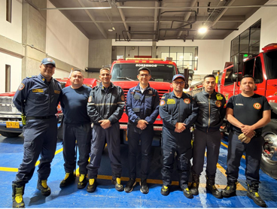
Fuente: Subdirección Logística

En cumplimiento a la misionalidad de la Entidad se hace necesario asegurar que los vehículos estén siempre en óptimas condiciones para respaldar las actividades del cuerpo de uniformados en la atención de emergencias, para la vigencia 2025 a través de la Subdirección Logística se adelantó las acciones correspondientes, atendiendo un total de 2.046 solicitudes de mantenimiento correctivo y preventivo, lo que permitió garantizar su correcto funcionamiento y prolongar su vida útil y operativa.

Se realizaron 487 servicios de llantas, distribuidos así: 156 cambios de llantas, 91 rotaciones, 118 despinches, y entre otros 122 servicios (Alineación, balanceo y reencauche). Adicionalmente, se realizaron 109 revisiones técnico-mecánicas.

2. Equipo menor
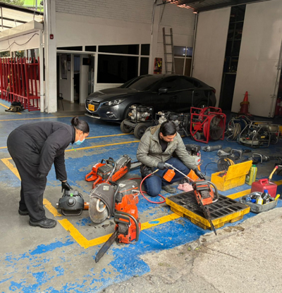
Fuente: Subdirección Logística

Equipo menor son las máquinas y equipos utilizados por los uniformados del Cuerpo Oficial de Bomberos de Bogotá para la atención de emergencias y/o incidentes, que no hacen parte de parque automotor, los cuales son susceptibles de mantenimiento. Estos operan mediante sistemas de combustión interna, eléctricos, electrónicos, neumáticos, hidráulicos y mecánicos.

En esta vigencia se realizaron 619 mantenimientos preventivos y correctivos, para los equipos menores como EPR, detectores, motosierras, mototronzadoras, fuentes de poder, entre otras, los cuales han permitido mantener a todas las estaciones con equipos disponibles para la operación.

La línea de equipo menor realizó 88 visitas de mantenimiento preventivo lo que ha permitido prolongar y mejorar la vida útil de los equipos.

Asimismo, acompañó 11 incidentes, en los cuales dispuso de recurso humano técnico y especializado, que permitió mantener la disponibilidad de los equipos menores durante el período de activación, garantizando su operación continua y segura para la prestación del servicio por parte del Cuerpo Oficial de Bomberos de Bogotá.

Suministros y consumibles
Los insumos y suministros son todos aquellos recursos que soportan la atención en las emergencias y se caracterizan por ser de consumo controlado, algunos de un solo uso con fechas de vencimiento y no requieren de mantenimiento.

Alimentación e hidratación
La alimentación oportuna de los uniformados del Cuerpo Oficial de Bomberos de Bogotá es un factor fundamental para garantizar su bienestar físico, mental y operativo, dado que su labor implica una alta exigencia física, exposición constante a situaciones de riesgo y disponibilidad permanente para la atención de emergencias. Una nutrición adecuada y suministrada en los tiempos correctos permite mantener niveles óptimos de energía, concentración y resistencia, reduciendo la fatiga y el riesgo de errores durante la atención de incidentes.

Durante la vigencia de servicio entre el 1 de enero al 31 de diciembre del año 2025, se suministraron 34.656 unidades de alimentación e hidratación entregadas en puestos fijos, emergencias y capacitaciones para los uniformados de Bomberos Bogotá, garantizando el bienestar del personal uniformado que conforman la entidad.

Cabe destacar, que Suministros lideró una iniciativa estratégica orientada al fortalecimiento del bienestar y la capacidad operativa del personal bomberil. Esta acción contempló el acompañamiento técnico de un nutricionista de la ARL para la estructuración de los menús de alimentación, así como la participación activa del personal uniformado con una rotación mensual por estación.

Combustible
Con el ánimo de garantizar el suministro de combustible 24/7 tanto para los vehículos como para los equipos y herramientas, durante el año 2025 se han consumido 112.249,30 galones de combustible, distribuidos en 72.071,68 galones de ACPM y 40.177,62 galones de gasolina corriente para los vehículos y equipos menores de la entidad.

Elementos de Bioseguridad
Bomberos Bogotá, como primera entidad en activarse para la atención de emergencias, tiene la obligación de prestar servicios de primeros auxilios y prehospitalarios en sitio, lo que ocasiona que el bombero tenga exposición a riesgos por contaminación biológica, vía respiratoria, vía dérmica, vía digestiva, vía parental, al tener contacto con microrganismos infecciosos. Además, como primera entidad respondiente, requiere de elementos de consumo en primeros auxilios para la estabilización de personas en los escenarios de emergencia y necesidades de atención por tanto requiere contar con el suministro de elementos de bioseguridad e insumos médicos básicos y vitales para la atención de emergencias.
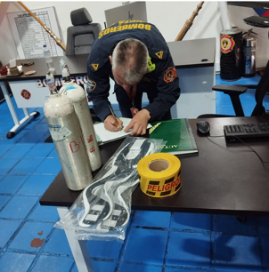
_{Fuente: Sub. Logística}

Por lo anterior, la Subdirección Logística suministró para la vigencia 2025 un total de 2.783 elementos de bioseguridad.

Caninos:
La entidad cuenta con ocho (8) caninos (Dastan, Alaska, Logan, Rocka, Bloom, Charlie, Gasper y Chela) entrenados en búsqueda y rescate que pertenecen al grupo BRAE.

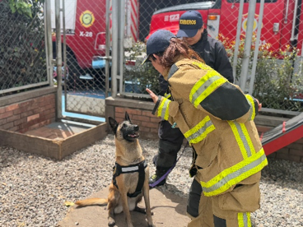
_{Fuente: Sub. Logística}

Alimentación canina
La nutrición balanceada y de óptima calidad para los caninos de Bomberos Bogotá es importante porque:

- Mantiene un control adecuado del peso.
- Proporciona los nutrientes necesarios para su nivel de actividad.
- Es fundamental para mantener una adecuada salud.

Por lo anterior, la Subdirección Logística ha entregado en la vigencia 2025 1.300 Kg de alimento concentrado (Premium) y alimento húmedo por 273.800 gr.

Servicios veterinarios
La salud en los animales de rescate es una tarea esencial, toda vez que es la base de su capacidad para afrontar las tareas críticas a las que se deben someter con garantías de éxito. A continuación, mencionamos algunas razones clave, de la importancia de la salud de los caninos con los que cuenta Bomberos Bogotá.
      - Rendimiento óptimo.
      - Prevención de enfermedades.
      - Bienestar (Etólogo).
      - Longevidad.

Con el fin de garantizar lo antes señalado, durante la vigencia 2025 se entregaron 330 medicamentos y se realizaron 97 servicios médicos (Exámenes médicos y urgencias) para los caninos del grupo especializado BRAE, contribuyendo de esta manera a su salud integral y bienestar diario.

Otros suministros
Durante la vigencia 2025, se realizó el mantenimiento y recarga de 219 extintores, garantizando la disponibilidad en óptimas condiciones para atender adecuadamente las situaciones de emergencia que se presentaron en la ciudad.

También, se adjudicó el contrato 652 de 2025, para la compra de concentrado de espuma.
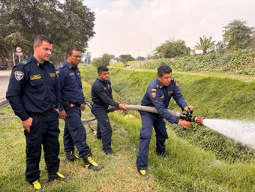

_{Fuente: Sub. Logística}

El concentrado de espuma es importante para la atención de emergencias e incidentes producidos por incendios, debido a que es un líquido que contiene surfactantes y otros agentes químicos, diseñado para mezclarse con agua y formar espuma extintora, la cual se usa para sofocar incendios de Clase A (materiales sólidos) y Clase B (líquidos inflamables) al crear una barrera que corta el oxígeno y enfría el combustible, siendo los tipos más comunes AFFF (formador de película acuosa) y AR-AFFF (resistente al alcohol).^{[1]}

Activaciones de logística en emergencia
El equipo de apoyo de uniformados de logística lo conforman actualmente 12 bomberos, que apoyan transversalmente todas las emergencias y son la primera línea de respuesta con las estaciones para solucionar las necesidades, en relación con el parque automotor, equipo menor, suministros y consumibles durante las 24 horas del día y los 7 días de la semana, para ello se encuentran divididos en tres turnos.

En esta vigencia los uniformados atendieron 107 activaciones, esto ha permitido actuar oportunamente con el apoyo logístico durante los eventos, minimizando el movimiento de vehículos en la ciudad y apoyando las necesidades que suceden durante las emergencias, incluyendo la alimentación e hidratación cuando el cuerpo bomberil atiende emergencias de largo aliento.

Mesa Logística
Instancia que recibe y tramita por orden de trabajo, las solicitudes requeridas de estaciones o áreas del Parque Automotor, Equipo Menor, Logística y/o Suministros y activaciones, con el fin de facilitar la comunicación, el seguimiento, control y respuesta oportuna de las mismas.

Los casos de esta vigencia se concentraron principalmente en los siguientes servicios: Alimentación, consulta y Log+ y préstamos.

Para el año 2025, se gestionaron 4.555 casos en Mesa Logística.

Cumplimiento criterios ambientales

Durante el año 2025 se fortaleció la articulación interáreas entre la Subdirección Logística, Gestión Ambiental y Seguridad y Salud en el Trabajo (SST), con el fin de garantizar la adecuada implementación, seguimiento y control de los criterios ambientales y de SST en los procesos contractuales con proveedores.
Adicionalmente, se realizó un seguimiento preciso y oportuno de la información, contribuyendo a que el proceso se desarrollara de manera práctica, eficiente y transparente, mediante la verificación del cumplimiento de criterios ambientales a los dieciséis (16) contratos celebrados durante la vigencia 2025 y los que venían con ejecución desde la vigencia 2024.

Logros alcanzados

- Se mantuvo 100% la disponibilidad de los vehículos en las estaciones.

- Se mantiene la disponibilidad de Equipo Menor en las estaciones.

- La adjudicación de la licitación Pública No. UAECOB-LP-002-2025 la cual incluyó vigencias futuras (2025-2027) cuyo objeto es “Prestar el servicio de mantenimiento preventivo y correctivo, de mecánica, latonería y pintura, incluyendo el suministro de repuestos, insumos y mano de obra especializada para los vehículos pertenecientes al parque automotor de la UAE Cuerpo Oficial de Bomberos de Bogotá DC lote I y II – SBLG” de la cual se derivó dos (2) contratos: 608 y 609 de 2025, con ello se garantizará la continuidad en el servicio del parque automotor hasta el 31 de diciembre del año 2027.

- Al cierre de la vigencia 2025, se logró la recuperación de seis máquinas que fueron sometidas a procesos de latonería y pintura, las cuales, gracias a la implementación de vigencias futuras, regresaron a operación. Este avance permitió fortalecer la capacidad de atención de emergencias y mejorar el servicio prestado a la ciudadanía en distintos puntos de la ciudad.

- La puesta en operación de la máquina GR01, la única en Latinoamérica como grúa de rescate.

- Se adelantó la instalación de 17 Tarjetas de Identificación Especial (TIE) en vehículos de 9 estaciones, lo cual facilita la movilidad por vías con peajes y garantiza una respuesta más rápida en emergencias.

- Se realizó la creación del tablero de disponibilidad vehicular como una herramienta estratégica para la entidad, permitiendo el seguimiento permanente y en tiempo real del estado de los vehículos. Esta iniciativa fortaleció la toma de decisiones, optimizó la gestión del parque automotor y contribuyó a una administración más eficiente y oportuna de los recursos institucionales.

- Se apoyó el transporte y traslado de 1.200 árboles al Cerro El Cable, dentro de la campaña de reforestación de los cerros orientales.

- Los uniformados de Logística apoyaron exitosamente el traslado de 1.000 árboles desde el Vivero La Ceresa hasta la Plaza de Bolívar, contribuyendo significativamente a la formación del número 487 en homenaje al cumpleaños de Bogotá.

- Se realizó la aprobación del Plan Estratégico de Seguridad Vial (PESV) por parte del Comité de Seguridad Vial.

- Para el fortalecimiento de los procesos de Log+ iniciamos la campaña de comunicación LOG+ Mas que una herramienta somos parte de tu equipo, por medio de piezas gráficas y tutoriales útiles para la apropiación y uso estratégico del aplicativo por parte de los uniformados.

- Realización de la campaña de comunicación “Manejo Inteligente de Combustible”, una iniciativa orientada a la austeridad y optimización del gasto. A través de reuniones y talleres dirigidos a los conductores de vehículos administrativos y con los uniformados se promovieron buenas prácticas mediante recomendaciones y tips (material gráfico y audiovisual), generando conciencia y responsabilidad en el consumo de combustible institucional.

- La culminación exitosa de visitas a las 17 estaciones alcanzando plenamente los objetivos propuestos. Estas jornadas permitieron visibilizar la gestión adelantada, fortalecer el diálogo directo con el personal uniformado y, de manera fundamental, recoger y valorar las observaciones y aportes recibidos, insumos clave que hoy se convierten en oportunidades de mejora y en una base sólida para proyectar de forma estratégica las acciones y retos que vienen.

- Se llevó a cabo con éxito una capacitación teórico-práctica dirigida a los uniformados sobre el manejo y la operación del sistema de espuma de la MLI02. Esta jornada permitió reforzar habilidades técnicas clave, garantizar el uso adecuado del sistema y fortaleciendo la capacidad operativa del personal para la atención oportuna y segura de emergencias.

- Se realizó la campaña de Alimentación e Hidratación Tu Opinión Como Jefe Alimenta el Cambio, en la cual se integra al personal uniformado a la elaboración del menú para el plan de alimentación.

- Se realizó con éxito el Simulacro de siniestro vial el 30 de octubre, liderado por la Subdirección Logística y con el apoyo de los grupos especializados GOVE, SART y ETR en un trabajo articulado con el operador SI18, del patio taller de Transmilenio Suba con el propósito de evaluar y fortalecer la preparación y respuesta ante emergencias viales, en el marco del Plan Estratégico de Seguridad Vial (PESV). Esta actividad contribuye al fortalecimiento de la cultura de seguridad y a la mejora continua de los procesos logísticos y preventivos de la entidad.

- Se avanzó con el inventario de vehículos en estado de baja, una acción clave que permitió acciones responsables y estratégicas frente al parque automotor.

- En cabeza de la Dirección, se Articuló con la subdirección Corporativa, la donación de la máquina extintora ME-06 a San Carlos de Guaroa (Meta).

- Se gestionó la disposición final de 4 vehículos de tránsito libre (ME-09, ME-10, ME-11 y ME-13), garantizando una gestión eficiente, transparente y acorde con la normativa vigente.

- Se inició la creación de un nuevo punto de disposición final destinado a baterías, tapas usadas y aceite proveniente de equipos menores, recolectados durante las actividades de mantenimiento en la Bodega Logística B3. Esta iniciativa se realiza en cumplimiento de la normatividad ambiental vigente sobre residuos peligrosos (RESPEL) y busca garantizar la correcta gestión de estos residuos.

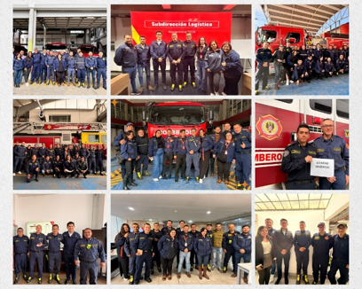

Retos 2026

- Optimizar y fortalecer las herramientas tecnológicas existentes que permitan tramitar las solicitudes de mantenimiento relacionadas con el parque automotor, equipo menor y suministros de la entidad, con el fin de brindar respuesta oportuna a los requerimientos realizados por las diferentes estaciones y/o áreas relacionadas.

- Garantizar que las necesidades misionales y administrativas (mantenimiento de parque automotor, mantenimiento de equipo menor, insumos, combustibles) sean atendidas oportunamente, priorizando la continuidad del servicio operativo.

- Mantener y promover criterios de sostenibilidad y eficiencia a través de contratación sostenibles, eficiencia energética, uso responsable de recursos y disposición adecuada de residuos derivados de la operación.

- Realizar la Convención Logística e Innovación para gestión en emergencias.

- Proyecto Centro Logístico de Innovación y Sostenibilidad.

3.1.2. Subdirección de Gestión Corporativa
Para el cumplimiento de sus funciones, la Subdirección de Gestión Corporativa estructura su gestión en 5 áreas de trabajo: Infraestructura; Gestión Ambiental; Servicio a la Ciudadanía; Gestión Documental; Almacén e Inventarios, desde los cuales avanza en el logro de las apuestas misionales y las consagradas para el cuatrienio en los Planes de Desarrollo Distrital.

Presupuesto asignado
Vigencias Presupuestales

Frente al seguimiento presupuestal con cierre a 31 de diciembre de 2025 la Subdirección de Gestión Corporativa cuenta con un presupuesto total asignado por valor de $32.853.432.424, frente a los recursos de Funcionamiento cuenta con una asignación presupuestal por valor de $13.204.111.922 una ejecución del 96% equivalente a $12.735.562.931 y giros del 91% por valor de $11.613.539.929, y una reserva presupuestal constituida del 9% por valor de $1.122.023.002 Inversión con un presupuesto total asignado por valor de $19.649.320.502 un avance de ejecución presupuestal del 99.8% equivalente a $19.605.858.291, giros acumulados equivalentes al 73% por valor de $ 14.266.493.258 y una reserva presupuestal constituida del 27% equivalente a $ 5.339.365.033

A continuación, se realiza un comparativo realizado frente a los compromisos y giros entre dependencias tanto de funcionamiento e inversión

DEPENDENCIA | PRESUPUESTO  ASIGNADO | PRESUPUESTO  COMPROMETIDO | SALDO SIN  COMPROMETER | %  AVANCE | GIROS ACUMULADOS | %  GIRO  AVANCE | SALDO PENDIENTE X GIRAR | %  RESERVA
OPERATIVA | 6.250.050.000 | 6.249.526.780 | 523.220 | 100% | 514.360.000 | 8% | 5.735.166.780 | 92%
HUMANA | 97.791.821.000 | 97.777.298.216 | 14.522.784 | 100% | 96.871.997.411 | 99% | 905.300.805 | 1%
DIRECCIÓN-TICS | 1.217.281.727 | 1.215.839.169 | 1.442.558 | 100% | 616.367.554 | 51% | 599.471.615 | 49%
JURÍDICA | 8.037.500.000 | 8.025.763.424 | 11.736.576 | 100% | 7.774.666.509 | 97% | 251.096.915 | 3%
LOGÍSTICA | 61.572.621 | 60.541.621 | 1.031.000 | 98% | 46.211.797 | 76% | 14.329.824 | 24%
CORPORATIVA | 13.204.111.922 | 12.735.562.931 | 468.548.991 | 96% | 11.613.539.929 | 91% | 1.122.023.002 | 9%
TOTAL | 126.562.337.270 | 126.064.532.141 | 497.805.129 | 99,6% | 117.437.143.200 | 93,2% | 8.627.388.941 | 6,8%

Fuente: Subdirección de Gestión Corporativa- Contratista SGC- Corte 31 de Diciembre de 2025

Tabla 20. Informe comparativo seguimiento presupuestal Inversión
DEPENDENCIA | PRESUPUESTO  ASIGNADO PAA VERSIÒN 21 OAP | PRESUPUESTO  COMPROMETIDO | SALDO SIN  COMPROMETER | %  AVANCE  CRP | GIROS  ACUMULADOS | %  GIRO  AVANCE | RESERVA CONSTITUIDA | %  RESERVA
DISCIPLINARIOS | 705.060.000 | 705.060.000 | - | 100,0% | 666.803.333 | 95% | 38.256.667 | 5%
DIRECCIÓN GENERAL | 1.143.268.329 | 1.143.268.329 | - | 100,0% | 1.050.139.368 | 92% | 93.128.961 | 8%
PLANEACIÓN | 1.491.024.972 | 1.491.024.972 | - | 100,0% | 1.452.420.839 | 97% | 38.604.133 | 3%
HUMANA | 4.532.590.117 | 4.532.590.117 | - | 100,0% | 3.869.595.812 | 85% | 662.994.305 | 15%
DIRECCIÓN-COMUNICACIONES Y PRENSA | 1.161.206.666 | 1.161.206.666 | - | 100,0% | 1.065.073.331 | 92% | 96.133.335 | 8%
CONTROL INTERNO | 334.086.789 | 334.086.789 | - | 100,0% | 323.119.513 | 97% | 10.967.276 | 3%
DIRECCIÓN -TICS | 6.003.644.807 | 6.003.621.107 | 23.700 | 100,0% | 5.535.810.875 | 92% | 467.810.232 | 8%
OPERATIVA | 15.908.898.318 | 15.908.816.889 | 81.429 | 100,0% | 2.983.402.510 | 19% | 12.925.414.379 | 81%
RIESGO | 4.735.379.945 | 4.735.247.445 | 132.500 | 100,0% | 4.226.355.001 | 89% | 508.892.444 | 11%
JURÍDICA | 2.575.637.443 | 2.575.535.000 | 102.443 | 100,0% | 2.227.250.998 | 86% | 348.284.002 | 14%
LOGÍSTICA | 9.887.309.112 | 9.886.895.021 | 414.091 | 100,0% | 7.846.671.663 | 79% | 2.040.223.358 | 21%
CORPORATIVA | 19.649.320.502 | 19.605.858.291 | 43.462.211 | 99,8% | 14.266.493.258 | 73% | 5.339.365.033 | 27%
TOTALES | 68.127.427.000 | 68.083.210.626 | 44.216.374 | 99,94% | 45.513.136.501 | 66,8% | 22.570.074.125 | 33,2%

Fuente: Subdirección de Gestión Corporativa- Corte 31 de diciembre de 2025

Reserva presupuestal 2024
Tabla 22. Seguimiento Reservas Presupuestales 2025
Dependencia | Reserva  Constituida | Giros  Acumulados | Liberaciones | Saldo  Disponible | %  Avance
Control Interno | 38.272.882 | 38.272.882 | - | - | 100%
Dirección General | 99.150.833 | 99.150.833 | - | - | 100%
Dirección-Comunicaciones y Prensa | 184.289.495 | 164.622.828 | 19.666.667 | - | 100%
Disciplinarios | 50.175.000 | 50.175.000 | - | - | 100%
Jurídica | 168.983.352 | 168.983.352 | - | - | 100%
Operativa | 2.024.154.883 | 2.022.161.550 | 1.993.333 | - | 100%
Planeación | 129.436.031 | 129.436.031 | - | - | 100%
Riesgo | 559.130.321 | 540.842.482 | 18.287.837 | 2 | 100%
Logística | 4.121.157.469 | 4.097.633.684 | 20.787.623 | 2.736.162 | 100%
Dirección-Tics | 1.963.064.144 | 1.928.099.653 | 23.778.991 | 11.185.500 | 99%
Humana | 1.017.574.686 | 951.193.090 | 9.508.736 | 56.872.860 | 94%
Corporativa | 4.340.586.141 | 3.888.854.197 | 49.074.861 | 402.657.083 | 91%
TOTAL | 14.695.975.237 | 14.079.425.582 | 143.098.048 | 473.451.607 | 96,8%

Fuente: Subdirección de Gestión Corporativa- Corte 31 de diciembre de 2025

Reservas Presupuestales Subdirección de Gestión Corporativa

Respecto al saldo constituido en reservas presupuestales equivalente a $4.340.586.141, la Subdirección logra un avance por valor de $3.888.854.197 equivalente al 91% en la depuración de estos y un saldo pendiente por girar o liberar de $ 402.657.083

Pasivos exigibles 2024

ES DE ANOTAR QUE EL INFORME PASIVOS ESTA CON CORTE A 30 NOVIEMBRE 2025

Tabla 23. Seguimiento Pasivos Exigibles 2024
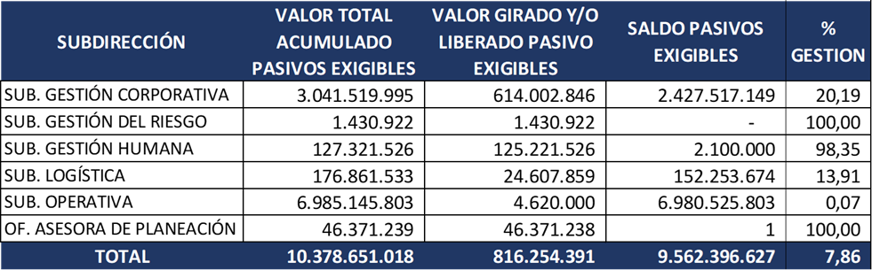Fuente: Subdirección de Gestión Corporativa- Corte 30 de Noviembre de 2025
Durante la vigencia 2025 la Subdirección de Gestión Corporativa con corte a 31 de diciembre logra sanear presupuestalmente el 20% es decir $ 614.002.846 del total pasivo exigibles por valor de $ 3.041.519.995 y un saldo por valor de $ 2.427.517.149 representados así:

Una vez depurados los saldos es importante tener en cuenta que el 84% corresponde a contratos en proceso de incumplimiento equivalente a $ 2.044.766.431.

PAC Vigencias Presupuestales
Se debe tener en cuenta que, mientras no se realice el cierre financiero, no se será posible emitir respuesta frente a las vigencias presupuestales del PAC.

Ahorros en Materia Presupuestal

Actualmente, y hasta tanto no se efectué el cierre financiero, la información relacionada con los ahorros en materia presupuestal se consolidará con base en la información de Gestión contable 2025.

Informe gestión contable 2025

Estados financieros de la U.A.E. Cuerpo Oficial de Bomberos
Los Estados Financieros de la U.A.E Cuerpo Oficial de Bomberos de Bogotá, incluyen el Estado de la Situación Financiera y el Estado de resultados. A continuación, se presentan los estados financieros para el periodo enero-diciembre de 2025.
Tabla 26. Estado de la situación financiera
Fuente: Subdirección de Gestión Corporativa- Corte 31 de diciembre de 2025
U.A.E - CUERPO OFICIAL DE BOMBEROS
ESTADO DE LA SITUACION FINANCIERA
A DICIEMBRE DE 2025
(Cifras en Pesos)
Código | ACTIVO |  |  | Código | PASIVO Y PATRIMONIO
 | CORRIENTE | $ 17,697,675,638 |  |  | CORRIENTE | $ 25,949,819,646
11 | Efectivo | $ 0 |  | 24 | Cuentas por pagar | $ 7,073,905,739
13 | Cuentas por cobrar | $ 959,853,235 |  | 25 | Beneficios a los empleados | $ 10,428,899,722
19 | Otros activos | $ 16,737,822,403 |  | 27 | Provisiones | $ 6,363,077,427
 |  |  |  | 29 | Otros pasivos | $ 2,083,936,758
 | NO CORRIENTE | $ 44,503,695,643
 |  |  |  |  | NO CORRIENTE | $ 6,837,810,067
13 | Cuentas por cobrar | $ 35,505,377
16 | Propiedades, planta y equipo | $ 44,008,339,757 |  | 25 | Beneficios a los empleados | $ 6,837,810,067
19 | Otros activos | $ 459,850,509
 |  |  |  |  | TOTAL PASIVO | $ 32,787,629,713
 |  |  |  |  | PATRIMONIO | $ 29,413,741,568
 |  |  |  | 31 | Patrimonio de las entidades de gobierno | $ 29,413,741,568
 | TOTAL ACTIVO | $ 62,201,371,281 |  |  | TOTAL PASIVO y PATRIMONIO | $ 62,201,371,281

Tabla . Estado de Resultados
Fuente: Subdirección de Gestión Corporativa- Corte 31 de diciembre de 2025
U.A.E - CUERPO OFICIAL DE BOMBEROS
ESTADO DE RESULTADOS
ENERO A DICIEMBRE DE 2025
(Cifras en Pesos)
Codigo | INGRESOS Y GASTOS
 | INGRESOS OPERACIONALES | $ 180,087,338,128
41 | Ingresos fiscales | $ 3,520,713,850
44 | Transferencias | $ 0
47 | Operaciones interinstitucionales | $ 176,566,624,278
 | GASTOS OPERACIONALES | $ 177,984,685,832
51 | De administración y operación | $ 159,400,454,395
53 | Deterioro, depreciaciones, amortizaciones y provisiones | $ 14,115,004,263
57 | Operaciones interinstitucionales | $ 4,010,196,359
58 | Otros gastos | $ 459,030,815
 | RESULTADO OPERACIONAL | $ 2,102,652,296
 | Ingresos no operacionales | $ 2,104,649,942
 | Gasto no operacionales | $ 0
 | RESULTADO NO OPERACIONAL | $ 2,104,649,942
 | RESULTADO DEL PERIODO | $ 4,207,302,238

Tabla Estado de la situación financiera comparado diciembre 2025- diciembre 2024
Fuente: Subdirección de Gestión Corporativa- Corte 31 de diciembre de 2025
CUENTA | dic-2025 | dic-2024 | Var % | Var Valor
ACTIVO | $ 62,201,371,281 | $ 58,755,994,119 | 6% | $ 3,445,377,162
PASIVO | $ 32,787,629,713 | $ 33,697,094,792 | -3% | -$ 909,465,079
PATRIMONIO | $ 29,413,741,568 | $ 25,058,899,327 | 17% | $ 4,354,842,241

Gráfica Estado de la situación financiera comparado diciembre 2025- diciembre 2024
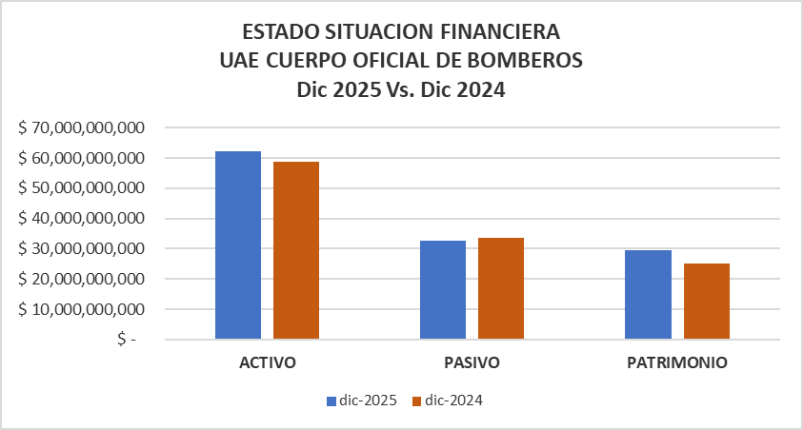
Fuente: Subdirección de Gestión Corporativa- Corte 31 de diciembre de 2024 Vs 2025

A diciembre de 2025, los activos totales de la Unidad se situaron en $62,201 millones de pesos, mostrando un aumento respecto de diciembre de 2024 del 6%, equivalente a $3,445 millones de pesos. Esta variación se origina por el aumento del saldo de las cuentas de otros activos relacionadas con la entrega del anticipo para la obra civil de la nueva estación Caobos y el valor de las pólizas de seguros por amortizar a diciembre de 2025. Adicionalmente, las cuentas por cobrar mostraron un aumento respecto del saldo a diciembre de 2024 de aproximadamente $641 millones de pesos. Lo anterior por el reconocimiento de un mayor valor de reclamaciones ante la aseguradora.
En cuanto a la cuenta Propiedad Planta y Equipo, ésta tuvo variación de $-5,747 millones de pesos, que en términos porcentuales equivalen a una disminución del 12%, respecto al saldo de diciembre de 2024. Lo anterior por el efecto que tiene en dichos saldos la baja de equipo de transporte terrestre realizada durante el año 2025 y el reconocimiento de la depreciación de los bienes muebles y la amortización de bienes intangibles que componen el inventario de la Unidad.
Los pasivos totales de la entidad reflejan una disminución respecto del saldo a diciembre de 2024 del 3%. Lo anterior a consecuencia de la disminución del saldo en la cuenta de otros pasivos, donde se registró hasta junio de 2024 el valor del recaudo recibido por el distrito, derivado del cobro del servicio de Revisión Técnica, toda vez que, a partir de dicha fecha, por disposición incluida en el nuevo Plan de Desarrollo Distrital, este cobro a la ciudadanía fue eliminado.
Por su parte los beneficios a empleados también muestran una disminución neta de $87 millones, teniendo en cuenta las provisiones registradas para el pago de prestaciones sociales de final de año y la estimación de cesantías consolidadas a 31 de diciembre.

Gráfica . Estado de resultados comparado diciembre 2025- diciembre 2024
CUENTA | dic-2025 | dic-2024 | Var % | Var $
INGRESOS OPERACIONALES | $ 180,087,338,128 | $ 153,210,583,270 | 18% | $ 26,876,754,858
GASTOS OPERACIONALES | $ 177,984,685,832 | $ 163,291,668,136 | 9% | $ 14,693,017,696
RESULTADO OPERACIONAL | $ 2,102,652,296 | -$ 10,081,084,866 | -121% | $ 12,183,737,162
INGRESOS NO OPERACIONALES | $ 2,104,649,942 | $ 2,591,489,995 | -19% | -$ 486,840,053
RESULTADO DEL PERIODO | $ 4,207,302,238 | -$ 7,489,594,871 | -156% | $ 11,696,897,109
Fuente: Subdirección de Gestión Corporativa- Corte 31 de diciembre de 2025

Gráfica Estado de resultados comparado diciembre 2025- diciembre 2024
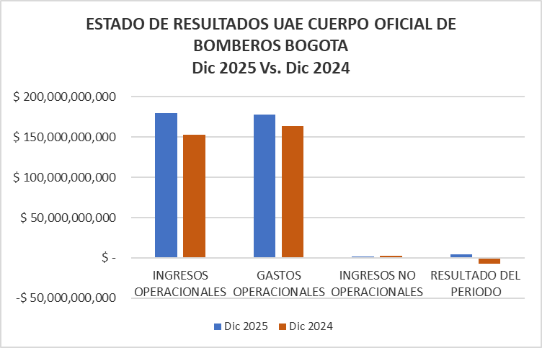
Fuente: Subdirección de Gestión Corporativa- Corte 31 de diciembre de 2024

A cierre de diciembre de 2025, la actividad económica de la Unidad muestra un resultado operacional de $2,102 millones obtenido de la diferencia entre unos ingresos operacionales por valor de $180,087 millones de pesos y unos gastos operacionales de $177,984 millones de pesos. Además, al cierre de 2025 se generaron ingresos no operacionales de $2.104 millones de pesos que, sumados al resultado operacional, muestran un excedente neto de $4,207 millones de pesos.
El resultado neto comparado de los años 2025 y 2024 mostró una variación positiva de $11,696 millones de pesos. Los resultados al cierre del mes de diciembre de 2025 reflejan un aumento neto en los ingresos y, un aumento en los gastos de la Unidad, estos últimos, en una proporción menor a los ingresos, lo cual genera el excedente.
Los gastos crecieron durante el año 2025 en aproximadamente 9%, derivado del aumento observado en las erogaciones nómina, seguridad social y prestaciones sociales por el ajuste salarial de 2025. Los ingresos totales mostraron un aumento del 17%, incluido el balance neto entre el aumento en cuentas de enlace para registro de pagos, las cuales crecieron $31,595 millones y la disminución de los ingresos operacionales en aproximadamente $4,718 millones a raíz de la suspensión del cobro de revisión técnica desde el mes de junio de 2024, conforme las medidas aprobadas por parte del Concejo de la ciudad de Bogotá dentro del Acuerdo Distrital 924 de 2024.
Los reportes contables y estados financieros de la UAECOB correspondientes al año 2025, han sido publicados en su totalidad en la página web de la entidad, conforme lo disponen las normas contables y de transparencia de la información. La disponibilidad de la información para la ciudadanía, entes de control y público en general, es permanente y se garantiza el acceso a datos abiertos. Así mismo, los reportes e informes con destino a secretaria Distrital de Hacienda para efectos de la consolidación contable de Bogotá D.C, han sido remitidos dentro de los plazos establecidos y cumpliendo con las características de información requeridas.
Para concluir, durante el mes diciembre de 2025, se llevó a cabo sesión del Comité Técnico de Sostenibilidad del Sistema Contable, para el análisis solicitudes de depuración contable presentadas por la Subdirección de Gestión Humana. Producto de esta revisión el Comité recomendó proponer la depuración de cartera de los estados financieros de la Unidad por valor de $7 millones aproximadamente. ￼

Gestión Documental
Durante el período comprendido entre enero de 2025 y la fecha, el proceso de Gestión Documental realizó el diagnóstico archivístico institucional y efectuó visitas técnicas de seguimiento, con el objetivo de verificar el estado de implementación y el nivel de cumplimiento de los procesos de gestión documental, en concordancia con la normatividad archivística vigente y los lineamientos aplicables. Lo anterior se construyó en un insumo para el ejercicio de control interno y mejora continua.

A partir del análisis de la información recopilada durante las visitas técnicas y del diagnóstico documental, se obtienen los siguientes resultados:

- Capacitaciones documentales: De acuerdo con el resultado de las visitas y el diagnostico, se capacitaron las diecisiete (17) estaciones y diez (10) oficinas del edificio Comando, en temas relacionados al manejo y organización de los archivos.
- Instrumentos archivísticos: En los cuales de las veintisiete (27) oficinas encuestadas reconoce e identifica su Cuadro de Clasificación Documental - CCD, Tabla de Retención Documental - TRD, reconocen e identifican el Manual de Gestión Documental, por otro lado, tres (3) oficinas elaboran la Hoja de Control en el interior de los expedientes.
- Se adelantaron mesas técnicas con el Archivo General de la Nación, con el propósito de obtener la aprobación de la Tabla de Retención Documental (TRD) correspondiente al período 2006–2011.

No obstante, durante el proceso de evaluación y convalidación de las TRD de la UAECOB, fue necesario atender un estudio detallado y realizar un seguimiento riguroso para dar respuesta a las observaciones y aclaraciones técnicas formuladas tanto por el Archivo Distrital como por el Archivo General de la Nación. Como resultado de este proceso, se logró la convalidación de la TRD y se realizó la radicación de la documentación requerida para la aprobación del Registro Único de Series Documentales (RUSD), la cual se encuentra pendiente de expedición de acto administrativo que permita avanzar con la radicación de la primera actualización de las TRD, conforme a la normatividad archivística vigente.

Plan institucional de archivo (PINAR)
Se da cumplimiento a la necesidad de establecer el seguimiento y la elaboración del Plan Institucional de Archivos (PINAR), en tanto la información generada constituye un insumo fundamental de contraste para el diagnóstico documental realizado y para la formulación y/o actualización del Programa de Gestión Documental. En este marco, el PINAR fue actualizado para la vigencia 2025–2028.

Sistema integrado de conservación SIC
Se realizaron dos (2) capacitaciones con los siguientes temas: Conceptos Generales, Normatividad Archivística, Tablas de Retención Documental, Organización Documental, Inventario Documental y política “cero papel”.

En el marco de la Gestión Documental Institucional, la entidad tenía bajo custodia de un tercero el Archivo Central; no obstante, la administración de la Subdirección de Gestión Corporativa asumió la custodia y gestión de cuatro mil quinientas siete (4.507) unidades de almacenamiento correspondientes al Archivo de la Entidad, para su administración, organización, conservación y control del Archivo Central de la UAECOB.

Por otro lado, con la realización del Diagnóstico a las diecisiete (17) estaciones y diez (10) oficinas del edificio Comando de la información suministrada en las visitas del primer semestre. “Evaluación de condiciones constructivas” veinticuatro (24) cuentan con depósitos de archivo, tres (3) indican que no es un espacio suficiente para el archivo.

Con respecto a “Conservación y preservación” cuatro (4) indican que presentan humedad en sus archivos.

Con respecto a “Prevención y Atención de Emergencias en el Depósito” siete (7) estaciones y cinco (5) oficinas cuentan con mecanismos de almacenamiento seguro de la información, la cual se conserva mayoritariamente en soporte digital.

Respecto a “Seguridad” Siete (7) cuentan con Circuito Cerrado de TV, quince (15) cuentan con vigilancia 24 horas y nueve (9) cuentan con Puertas con llave.

Con respecto a “Salud Ocupacional” Veintisiete (27) oficinas no utilizan guantes, tapabocas ni bata, la limpieza de los espacios y unidades de almacenamiento es esporádica.

Política cero papel

Durante la vigencia 2025, se realizaron veintisiete (27) visitas de seguimiento a la implementación de la política de “Cero Papel”, a partir de las cuales se evidenciaron resultados positivos asociados al fortalecimiento de la cultura organizacional en el uso de medios digitales, la disminución progresiva del consumo de papel, la optimización de los procesos administrativos y la contribución a la reducción del impacto ambiental, en coherencia con los objetivos de sostenibilidad y eficiencia institucional.

Estrategias Documentales
Las estrategias documentales de la Unidad Administrativa Especial Cuerpo Oficial de Bomberos Bogotá se enmarcan en el Modelos Integrado de Planeación y Gestión (MIPG) particularmente en la dimensión de Gestión con valores para resultados y en la Política de Gestión documental, así como en los lineamientos de la Política de Gestión Digital.

Estas estrategias comprenden el conjunto de lineamientos, métodos, procedimientos y acciones orientadas a la gestión integral de los documentos y la información producida y recibida por la entidad, garantizando su adecuada administración durante todo el ciclo de vida documental, desde su producción y recepción hasta su disposición final.

En este sentido, la entidad define el cómo y el para qué se gestiona la información institucional, promoviendo la eficiencia administrativa, la transparencia, el acceso a la información pública y la preservación de la memoraría Institucional.

Para ello, se implementan instrumentos archivísticos y tecnológicos tales como la política de Gestión Documental, procedimientos y manuales archivísticos, la aplicación de las Tablas de Retención Documental (TRD), el uso de herramientas tecnológicas para la gestión electrónicas y la adopción de controles que aseguran la integridad, disponibilidad, confiabilidad y trazabilidad de la información.

Lo anterior contribuye al fortalecimiento de la cultura organizacional en el uso responsable de la información, a la optimización de los procesos administrativos y al cumplimiento de la normatividad archivística vigente, en coherencia con los principios de efectividad, sostenibilidad y transformación digital de la entidad.

Recepción y Radicación

La UAECOB, por intermedio del Área de Gestión Documental, tiene habilitada la Unidad de Correspondencia, la cual se encuentra integrada por dos módulos destinados a la recepción de las comunicaciones oficiales, localizados en el primer nivel del Edificio Comando. Para la ejecución de las actividades de recepción y radicación de las comunicaciones oficiales, se encuentra en operación desde el año 2019 la herramienta tecnológica CONTROLDOC, que respalda el registro y la trazabilidad de la información.
La recepción, radicación y distribución de las comunicaciones oficiales es desarrollada por personal suministrado por el contratista Servicios Nacionales Postales 4-72. Actualmente, el servicio cuenta con dos (2) auxiliares asignados al proceso de radicación y un (1) motorizado responsable de la distribución y recolección de documentos en las diecisiete (17) estaciones. La supervisión del contrato se encuentra a cargo de la Subdirección de Gestión Corporativa.
En conclusión, el análisis de los canales de recepción y entrega de comunicaciones evidencia una mayor concentración en el uso del correo electrónico radicado, con un total de 5.009 registros, lo que ratifica su consolidación como el principal medio de gestión documental. De manera complementaria, se realizaron 2.337 entregas personales en ventanilla, reflejando la persistencia de la atención presencial. Adicionalmente, se registraron 47 envío nacional, 1.648 correo electrónico certificado y 1.283 entrega mediante servicio motorizado, los cuales corresponden a casos puntuales que requieren tratamientos específicos dentro del proceso. En conjunto, estas cifras permiten dimensionar el volumen operativo y la diversidad de mecanismos utilizados para garantizar una gestión oportuna y efectiva de las comunicaciones oficiales.

Gestión Ambiental
Durante la vigencia 2025, se fortaleció la cultura ambiental de la entidad mediante el desarrollo de campañas de sensibilización y procesos de capacitación. Estas actividades incluyeron charlas, elaboración y divulgación de piezas gráficas, así como jornadas realizadas tanto en las estaciones como en el edificio comando, con la participación de todo el personal que integra la unidad. Lo anterior permitió promover el uso responsable y eficiente de los recursos. A continuación, se describen las actividades desarrolladas en cada uno de los programas enmarcados en el Plan Institucional de Gestión Ambiental de la Entidad.
Programas de Uso Eficiente del Agua y energía

En el marco de los Programas de Uso Eficiente del Agua y Uso Eficiente de la Energía del PIGA de la UAECOB, durante la vigencia 2025 se desarrollaron acciones orientadas a la optimización del consumo de recursos, el fortalecimiento del control institucional y la implementación de medidas técnicas que contribuyen a la sostenibilidad ambiental y financiera de la entidad.

De manera transversal a ambos programas, se elaboraron de forma trimestral los informes de austeridad del gasto, consolidando un total de cuatro (4) informes durante la vigencia. La elaboración de estos informes resulta fundamental para el seguimiento sistemático del consumo de agua y energía, la identificación de variaciones o incrementos atípicos, la toma de decisiones oportunas y la adopción de medidas correctivas que permitan un uso eficiente de los recursos públicos. Así mismo, estos informes constituyen una herramienta clave para el control interno, la transparencia en la gestión y el cumplimiento de los lineamientos de racionalización del gasto establecidos por la normativa vigente.

Programa de Uso Eficiente del Agua

En el Programa de Uso Eficiente del Agua, se implementó un sistema de aprovechamiento de agua lluvia en la Estación de Bomberos de Puente Aranda, el cual permite la captación, almacenamiento y uso de este recurso para actividades que no requieren agua potable, tales como lavado de áreas, riego y limpieza. La implementación de este tipo de sistemas es de alta relevancia, ya que contribuye a la reducción del consumo de agua potable, disminuye la presión sobre las fuentes hídricas convencionales y fortalece la resiliencia institucional frente a periodos de escasez hídrica.

Fuente: Subdirección de Gestión Corporativa
Así mismo, se realizó impermeabilización de tanques de almacenamiento de agua, actividad que resulta esencial para prevenir filtraciones, pérdidas del recurso y posibles afectaciones estructurales, garantizando la conservación de la calidad del agua almacenada y la eficiencia en su distribución.

Adicionalmente, se instalaron sistemas de ahorro de caudal en diferentes puntos de consumo, los cuales permiten regular el flujo de agua sin afectar la funcionalidad de los servicios, reduciendo significativamente el desperdicio del recurso hídrico y promoviendo prácticas de consumo responsable al interior de la entidad.

De igual forma, se efectuó la actualización del inventario de los sistemas hidrosanitarios y lumínicos de la entidad, actividad que se enmarca tanto en el Programa de Uso Eficiente del Agua como en el Programa de Uso Eficiente de la Energía. Esta actualización resulta fundamental para contar con información técnica confiable, facilitar el seguimiento al estado de los equipos, priorizar acciones de mantenimiento o reposición y orientar la planeación de inversiones asociadas a la eficiencia en el uso de los recursos.

Programa de Uso Eficiente de la Energía

En el Programa de Uso Eficiente de la Energía, se realizó el seguimiento y control de los aparatos eléctricos y/o electrónicos que permanecen encendidos por fuera de los horarios laborales, con el fin de prevenir consumos innecesarios, reducir la demanda energética y mitigar riesgos asociados al sobrecalentamiento de equipos. Este seguimiento contribuye directamente a la disminución del consumo energético y al fortalecimiento de hábitos responsables por parte del personal.

Así mismo, en articulación con el área de Infraestructura, se llevó a cabo el mantenimiento de las fuentes de energía no convencionales con las que cuenta la UAECOB, específicamente los calentadores solares, actividad desarrollada durante el segundo semestre de la vigencia. El mantenimiento de estas tecnologías es fundamental para garantizar su correcto funcionamiento, prolongar su vida útil, maximizar el aprovechamiento de la energía solar y asegurar la continuidad de los beneficios ambientales y económicos asociados a su implementación.

Adicionalmente, se realizó la instalación de fuentes de energía no convencional en la Estación de Bomberos de Fontibón, mediante la implementación de lámparas perimetrales alimentadas por energía solar. Este tipo de soluciones energéticas resulta de gran importancia, ya que reduce el consumo de energía eléctrica convencional, disminuye las emisiones de gases de efecto invernadero, fortalece la seguridad perimetral y promueve el uso de energías limpias y renovables dentro de la entidad.

Finalmente, la entidad cuenta con el cien por ciento (100 %) de luminarias ahorradoras instaladas en las estaciones de bomberos y ha establecido como lineamiento institucional que en las nuevas obras las luminarias a instalar deben ser de alta eficiencia energética.

La adopción de luminarias ahorradoras es fundamental para reducir el consumo de energía, optimizar los costos operativos, mejorar las condiciones de iluminación y contribuir a la mitigación de impactos ambientales asociados a la generación de energía eléctrica.

Programa de Gestión Integral de Residuos
En el marco del contrato número 414 de 2025, suscrito con la Asociación de Recicladores Puerta de Oro, correspondiente a un acuerdo de corresponsabilidad con una vigencia de dos (2) años, se logró la recolección de 2.296,8 kg de material aprovechable, entre ellos papel, vidrio, cartón, plegadiza, PET y plástico, los cuales fueron reincorporados a ciclos productivos mediante procesos de aprovechamiento y transformación, contribuyendo a la reducción de residuos dispuestos en relleno sanitario.

Respecto a los residuos peligrosos (RESPEL), durante la vigencia 2025 se gestionó un total de 1.754,75 kg generados por las áreas Ambiental e Infraestructura, los cuales fueron entregados a gestores autorizados: Ecoscrab, Tracol y Lito SAS. Adicionalmente, se dispusieron 20 galones de aceite usado a través de la empresa Recipropil; 321,5 kg de luminarias mediante Hábitat Minería Urbana, a través de la Corporación Lumina; y 44,65 kg de residuos de aparatos eléctricos y electrónicos (RAEES) a la empresa Gaia Vitare, por intermedio de la Corporación Ecocomputo, garantizando su manejo ambientalmente adecuado.

Tabla: Reportes obligatorios de residuos peligrosos
MES | ENERO | FEBRERO | MARZO | ABRIL | MAYO | JUNIO | JULIO | AGOSTO | SEPTIEMBRE | OCTUBRE | NOVIEMBRE | DICIEMBRE | TOTAL
CARTÓN | 8 | 0 | 125 | 114 | 164 | 122,1 | 136,5 | 129,35 | 128 | 46 | 78 | 0 | 1050,95
METAL | 1 | 0 | 0 | 0 | 2 | 13,2 | 10,1 | 10 | 5 | 2 | 10 | 0 | 53,3
PAPEL | 22 | 0 | 7 | 0 | 0 | 82,6 | 34,2 | 18 | 8 | 31 | 3 | 0 | 205,8
PLÁSTICO | 26 | 0 | 50 | 20 | 60 | 88,3 | 158,7 | 136,15 | 108 | 66,5 | 40 | 0 | 753,65
VIDRIO | 0 | 0 | 3 | 0 | 43 | 9,1 | 8 | 20 | 15 | 3 | 3 | 0 | 104,1
PLEGADIZA | 0 | 0 | 15 | 15 | 27 | 25,9 | 24,1 | 12 | 0 | 1 | 11 | 0 | 131
TOTAL | 57 | 0 | 200 | 149 | 296 | 341,2 | 371,6 | 325,5 | 264 | 149,5 | 145 | 0 | 2298,8
Fuente: Subdirección de Gestión Corporativa

De igual manera, se efectuaron los reportes obligatorios de residuos peligrosos (RESPEL) en la plataforma del Registro Único Ambiental (RUA), con periodicidad anual, con el propósito de dar cumplimiento a la normativa ambiental vigente, asegurar la trazabilidad en la generación y gestión de estos residuos y facilitar el seguimiento y control por parte de la autoridad ambiental competente. Así mismo, se realizaron los reportes trimestrales de residuos aprovechables ante la Unidad Administrativa Especial de Servicios Públicos (UAESP), orientados a la consolidación de información oficial, la verificación de las cantidades recuperadas y el cumplimiento de los lineamientos establecidos para la gestión integral de residuos sólidos y el fortalecimiento de la economía circular.

Adicionalmente, se implementó un sistema de aprovechamiento de residuos orgánicos mediante la instalación de un biodigestor anaerobio en la Estación de Bomberos de Puente Aranda, el cual permite la descomposición de los residuos orgánicos en ausencia de oxígeno, reduciendo la cantidad de residuos enviados a disposición final y generando subproductos aprovechables, como biofertilizantes, que contribuyen a prácticas sostenibles dentro de la entidad.
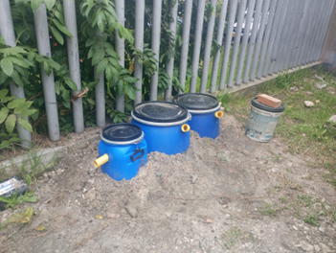
Fuente: Subdirección de Gestión Corporativa

Así mismo, se diseñaron y divulgaron piezas comunicativas relacionadas con la adecuada gestión de residuos peligrosos, orientadas a fortalecer el conocimiento del personal sobre su correcta identificación, segregación y manejo, con el fin de prevenir riesgos ambientales y sanitarios.
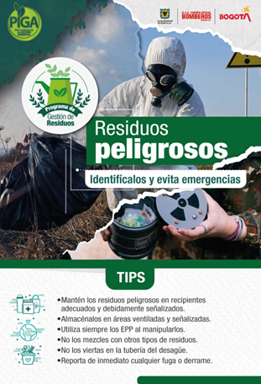
Fuente: Subdirección de Gestión Corporativa
Igualmente, se realizó la adecuación del cuarto de almacenamiento de residuos en la Estación de Bomberos de Bellavista, garantizando condiciones apropiadas para la separación, almacenamiento temporal y manejo seguro de los residuos, lo cual resulta fundamental para evitar la contaminación cruzada, mejorar la eficiencia en la gestión de residuos y dar cumplimiento a la normativa ambiental vigente.

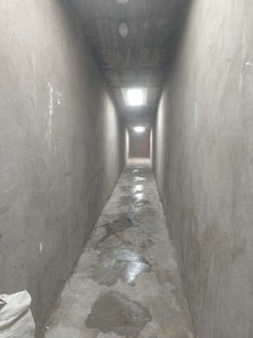
Fuente: Subdirección de Gestión Corporativa

Finalmente, se suscribió un contrato para el cambio y adecuación de contenedores de residuos, en cumplimiento de la Resolución 2184 de 2019, lo cual permite estandarizar la separación en la fuente mediante el uso de código de colores, facilitar la correcta disposición de los residuos por parte del personal, optimizar los procesos de recolección y fortalecer el cumplimiento de las obligaciones normativas en materia de gestión integral de residuos sólidos.

Programa de Consumo Sostenible
Durante la vigencia 2025, la UAECOB incorporó criterios ambientales en setenta (70) procesos de contratación de bienes y servicios, como parte de las acciones orientadas al fortalecimiento de la gestión ambiental institucional y al cumplimiento de los lineamientos de sostenibilidad en la contratación pública. De manera específica, se incluyeron criterios ambientales en veintiún (21) contratos de suministro, priorizando la prohibición o disminución del uso de plásticos de un solo uso, con el fin de mitigar los impactos ambientales asociados a la generación de residuos.

Así mismo, se realizó la actualización y publicación del Manual de Compras Públicas Sostenibles, instrumento técnico que establece los lineamientos, criterios y buenas prácticas para la incorporación sistemática de variables ambientales en los procesos contractuales de la entidad, permitiendo estandarizar procedimientos, fortalecer el control interno y garantizar el cumplimiento de la normativa ambiental vigente.


Fuente: Subdirección de Gestión Corporativa

Adicionalmente, se socializó con los proveedores de la entidad el cumplimiento de los criterios ambientales establecidos en los procesos contractuales, dentro de los tiempos definidos, con el propósito de asegurar su correcta implementación, promover la corresponsabilidad en la gestión ambiental y reducir riesgos asociados al incumplimiento de obligaciones ambientales contractuales.

Finalmente, con el apoyo del área de Comunicaciones, se diseñaron y divulgaron piezas gráficas orientadas a promover el consumo sostenible al interior de la entidad, abordando temáticas como el uso eficiente del papel, la reducción de plásticos de un solo uso, el ahorro de agua y energía, y la adecuada separación de residuos, contribuyendo al fortalecimiento de la cultura ambiental institucional.
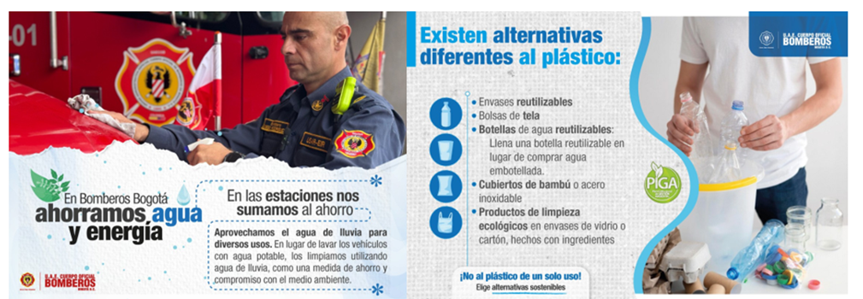
Fuente: Subdirección de Gestión Corporativa

Programa de Implementación de Prácticas Sostenibles:

Programa de Gestión del Cambio Climático
En el marco del Programa de Gestión del Cambio Climático del Plan Institucional de Gestión Ambiental (PIGA) de la UAECOB, durante la vigencia 2025 se desarrollaron diversas acciones orientadas a la mitigación de emisiones de gases de efecto invernadero, la promoción de prácticas sostenibles y el fortalecimiento de la cultura ambiental institucional.

De manera mensual, se promovió la jornada del “Día sin Carro” mediante la divulgación de piezas comunicativas los primeros jueves de cada mes, incentivando al personal de la entidad a reducir el uso de vehículos particulares y a optar por medios de transporte alternativos, contribuyendo así a la disminución de emisiones contaminantes y al mejoramiento de la calidad del aire. Adicionalmente, se implementó una campaña para fomentar el uso compartido de vehículos (carpooling) al interior de la entidad, como estrategia para optimizar la movilidad, reducir la huella de carbono asociada a los desplazamientos laborales y fortalecer la corresponsabilidad ambiental.


Fuente: Subdirección de Gestión Corporativa

Durante la primera semana del mes de junio, en el marco de la Semana Ambiental, se desarrolló un concurso de fotografía institucional, cuyo objetivo fue visibilizar acciones sostenibles implementadas en las distintas estaciones de bomberos, así como evidenciar prácticas relacionadas con el uso eficiente de recursos, la adecuada gestión de residuos y la integración de la sostenibilidad en la operación diaria de la entidad. Esta actividad permitió sensibilizar al personal y resaltar el rol de las estaciones como espacios comprometidos con la protección del ambiente y la adaptación al cambio climático.

Así mismo, se adelantó una campaña de movilidad sostenible, orientada a promover el uso de medios de transporte con menor impacto ambiental, tales como la bicicleta y los desplazamientos a pie, resaltando la importancia de estas prácticas en la reducción de emisiones de gases de efecto invernadero, la mejora de la salud y el fortalecimiento de entornos urbanos más sostenibles.


Fuente: Subdirección de Gestión Corporativa

De igual manera, se realizaron socializaciones relacionadas con el consumo responsable de papel, destacando la importancia de la reducción en el uso de este insumo, la digitalización de procesos y la impresión responsable, como medidas que contribuyen a la conservación de los recursos naturales, la disminución de residuos y la mitigación de impactos ambientales asociados a la deforestación.

Adicionalmente, en articulación con la Agencia Nacional de Seguridad Vial (ANSV), se llevaron a cabo jornadas de socialización sobre el mantenimiento adecuado de bicicletas, con el fin de promover su uso seguro y continuo como medio de transporte sostenible, fortalecer la cultura de movilidad activa y prevenir riesgos asociados a fallas mecánicas.

Finalmente, se realizó la adecuación de biciparqueaderos en tres (3) estaciones de bomberos, infraestructura que fomenta el uso de vehículos sostenibles, facilita la adopción de la bicicleta como medio de transporte habitual y contribuye al cumplimiento de criterios de movilidad sostenible. Esta acción permitió, además, que las estaciones Marichuela, Bellavista y Bicentenario obtuvieran la certificación del Sello Oro otorgado por la Secretaría de Movilidad, reconociendo el compromiso institucional con la sostenibilidad, la mitigación del cambio climático y la mejora de las condiciones de movilidad.

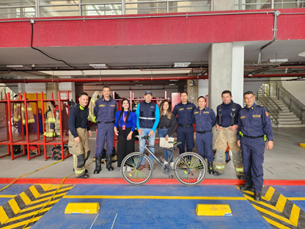
Fuente: Subdirección de Gestión Corporativa

Programa De Comunicación, Formalización Y Sensibilización
En el marco del Programa de Comunicación, Formalización y Sensibilización del PIGA de la UAECOB, durante la vigencia 2025 se desarrollaron acciones orientadas a fortalecer la cultura ambiental institucional, promover el uso eficiente de los recursos y consolidar prácticas sostenibles en el quehacer diario del personal operativo y administrativo de la entidad.

Se realizaron capacitaciones semestrales en uso eficiente del agua, dirigidas al personal de la entidad, con el propósito de sensibilizar sobre la importancia de este recurso estratégico, fomentar hábitos responsables en su consumo y prevenir desperdicios en las actividades operativas y administrativas. Estas capacitaciones permitieron fortalecer el conocimiento sobre buenas prácticas de ahorro, detección temprana de fugas y uso racional del recurso hídrico, contribuyendo a la sostenibilidad ambiental y a la reducción de costos asociados al consumo de agua.

Así mismo, se desarrollaron capacitaciones semestrales en uso eficiente de la energía eléctrica, orientadas a promover la adopción de comportamientos responsables frente al consumo energético, el uso adecuado de equipos e instalaciones y la optimización de los recursos disponibles. Estas jornadas resultan fundamentales para disminuir la demanda energética, reducir la huella de carbono institucional y mitigar los impactos ambientales asociados a la generación de energía.

De igual manera, se llevaron a cabo capacitaciones semestrales en uso eficiente de la energía mecánica, enfocadas en la correcta operación, mantenimiento y aprovechamiento de equipos y herramientas utilizados en las estaciones de bomberos. Estas capacitaciones contribuyen a prolongar la vida útil de los equipos, optimizar su rendimiento, prevenir fallas operativas y reducir el consumo innecesario de recursos, aspectos clave para una gestión eficiente y sostenible en el contexto bomberil.

En articulación con el área de Comunicaciones, se diseñó y publicó una pieza gráfica orientada a resaltar la importancia de la entrega de residuos especiales y peligrosos a puntos posconsumo autorizados, tales como pilas, luminarias, medicamentos vencidos, aceites usados y residuos de aparatos eléctricos y electrónicos. La adecuada disposición de estos residuos evita la contaminación del suelo, el agua y el aire, previene riesgos a la salud humana y garantiza su gestión conforme a la normativa ambiental vigente.


Fuente: Subdirección de Gestión Corporativa

Adicionalmente, se realizaron capacitaciones en las estaciones de bomberos sobre la adecuada gestión de residuos peligrosos, dirigidas al personal bomberil, con el fin de fortalecer el conocimiento sobre su identificación, segregación, almacenamiento y manejo seguro. Este proceso resulta especialmente relevante en el contexto operativo de la entidad, dado que una gestión inadecuada de estos residuos puede generar riesgos ambientales, sanitarios y de seguridad, tanto para el personal como para la comunidad.

Así mismo, se divulgaron piezas comunicativas relacionadas con la reducción del uso de plásticos de un solo uso, resaltando la importancia de disminuir su consumo, promover alternativas reutilizables y prevenir la generación de residuos que tienen un alto impacto ambiental y una baja tasa de aprovechamiento. La reducción de estos materiales contribuye a la protección de los ecosistemas, la disminución de residuos sólidos y el fortalecimiento de una cultura de consumo responsable.

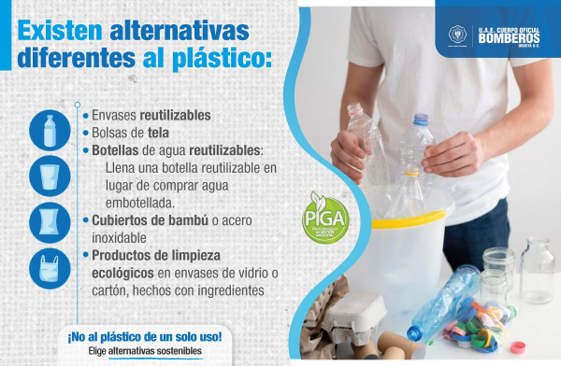
Fuente: Subdirección de Gestión Corporativa

De igual forma, se realizó la socialización y el desarrollo de talleres prácticos sobre separación en la fuente en alianza con la Asociación de Recicladores Puerta de Oro, dirigidos al personal de las diecisiete (17) estaciones de bomberos y del edificio comando. Estas actividades permitieron fortalecer el conocimiento sobre la correcta clasificación de los residuos desde su origen, facilitar los procesos de aprovechamiento, mejorar la eficiencia de la gestión integral de residuos y apoyar la labor de los recicladores, contribuyendo así a la economía circular y al cumplimiento de la normativa ambiental.

Finalmente, con el apoyo del área de Comunicaciones, se realizó la divulgación mensual de fechas ambientales relevantes, como estrategia de sensibilización permanente, orientada a reforzar el conocimiento, promover la reflexión y fortalecer el compromiso del personal de la entidad con la protección del ambiente y el desarrollo sostenible


Fuente: Subdirección de Gestión Corporativa

Infraestructura - Espacios físicos

Implementar 100% de un programa de mantenimiento a las estaciones de bomberos de Bogotá
Con el propósito de lograr mayores eficiencias en la gestión de las necesidades de mantenimiento a las estaciones de bomberos, se continuó con la implementación del programa de mantenimiento basado en un modelo de operación que permite responder de manera eficiente a las necesidades de intervención y mantenimiento de las estaciones de bomberos, a través de la Atención inmediata de las eventuales necesidades de reparaciones locativas menores e Intervenciones de alto impacto a través de equipos especializados.

Intervención directa

De conformidad con las solicitudes se determina que existen requerimientos que son de atención inmediata y que por su naturaleza no requiere un atención especializada o equipos especializados tales como son cambios de luminarias, chapas, arreglos de tuberías, etc., y que por su urgencia no puede esperar el tiempo de atención de un contratista especializado, lo que genera una necesidad de contar con el personal y los insumos para este tipo de atenciones que permitan la inmediatez requerida y evite que se genere un mayor detrimento sobre la infraestructura.

La UAECOB a través de la Subdirección de Gestión Corporativa, a lo largo de la vigencia 2025, ha contado con el suministro de materiales, equipos y herramientas que son de vital importancia para el cumplimiento de los objetivos en temas de infraestructura, reparaciones locativas, mejoramiento y sostenimiento de los equipamientos en procura de que cada infraestructura puedan contar con condiciones de funcionalidad e higiene, así como la atención a las novedades que se presentan y que son reportadas como necesidades locativas de cada edificación.

Para el periodo comprendido entre el 01 de enero al 31 de diciembre 2025 con esta estrategia de intervención se ha logrado obtener los siguientes resultados:

Imagen . Resultados de intervención Directa
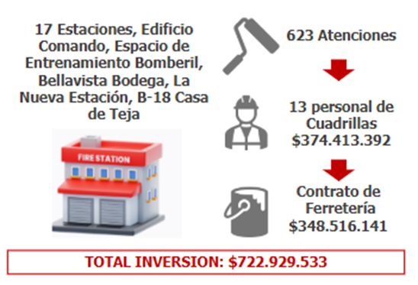
Fuente: Subdirección de Gestión Corporativa

Intervención especializada

La Subdirección de Gestión Corporativa con el fin de atender actividades de mantenimiento en la actual infraestructura de las instalaciones de la U.A.E. Cuerpo Oficial de Bomberos de Bogotá D.C., de conformidad con las solicitudes efectuadas por los jefes de estación de bomberos, cumplimiento de informes de seguridad y salud en el trabajo, informes de riesgos emitidos por la aseguradoras, atención de planes mejoramiento de hallazgos efectuados por entes de control, para el efecto, y las actividades que el personal del área de infraestructura evidencia, para lograr mitigar el deterioro constante de las instalaciones es mediante la generación de mantenimientos que optimicen su funcionamiento, por lo que es necesario que estos mantenimientos preventivos o correctivos deban ser atendidos por un contratista idóneo que cuente con la capacidad de mano de obra especializada, equipos y herramientas necesarios para llevar a cabo intervenciones que no puedan ser asistidas por el apoyo a la gestión de personal no calificado para realizar ciertas actividades.

Para el periodo comprendido entre el 01 de enero de 2025 y 31 de diciembre de 2025, se suscribieron y ejecutaron contratos para garantizar el funcionamiento de las instalaciones y prolongar la vida útil de los equipos que la componen.

Imagen Resultados intervenciones especializadas

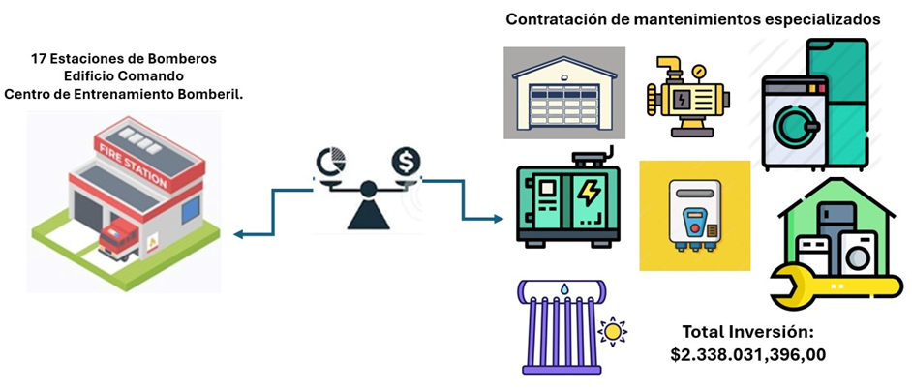 Fuente: Subdirección de Gestión Corporativa

Poner en funcionamiento 3 nuevos espacios para la gestión integral de riesgos, incendios e incidentes con materiales peligrosos y rescates en todas sus modalidades

Un (1) nuevo espacio (estaciones de bomberos)
El presente informe de gestión expone, de manera consolidada, las actividades desarrolladas y los principales logros alcanzados por el equipo predial durante la vigencia 2025, en cumplimiento de las funciones, competencias y responsabilidades institucionales asignadas.
Durante el periodo evaluado, se llevó a cabo la estructuración integral del Sistema de Información Geográfica (SIG), incorporando la totalidad de la cartografía oficial de la ciudad de Bogotá, incluida la información vigente del Plan de Ordenamiento Territorial (POT). Esta herramienta permite la consulta y verificación normativa de cualquier inmueble del Distrito y consolida, adicionalmente, la información correspondiente a los predios actualmente bajo administración de la Unidad Administrativa Especial Cuerpo Oficial de Bomberos de Bogotá (UAECOB).
Así mismo, se realizó la construcción y consolidación de una base de datos alfanumérica, en la cual se integró la información catastral y jurídica de la totalidad de los predios administrados por la UAECOB, facilitando su consulta, seguimiento y gestión institucional.
En materia de acceso a la información, se gestionó la habilitación de accesos institucionales a las plataformas de consulta de información catastral mediante la Ventanilla Única de la Construcción (VUC) y de información jurídica a través de la Ventanilla Única de Registro (VUR), lo cual permite la identificación y verificación integral, tanto jurídica como catastral, de los inmuebles ubicados en la ciudad de Bogotá.
De igual forma, se adelantó la apertura y fortalecimiento de canales de comunicación directa e interinstitucional, orientados a facilitar los procesos de gestión predial y a atender de manera oportuna los requerimientos presentes y futuros en esta materia, con diversas entidades del orden distrital, entre las que se destacan el Departamento Administrativo de la Defensoría del Espacio Público (DADEP), el Instituto de Desarrollo Urbano (IDU), la Empresa de Renovación y Desarrollo Urbano de Bogotá (RENOBO), la Sociedad de Activos Especiales (SAE), el Instituto Distrital de Protección y Bienestar Animal (IDPYBA), la Policía Metropolitana de Bogotá y el Instituto Distrital de Recreación y Deporte (IDRD).
Como resultado de un proceso integral de gestión predial, se logró la entrega en administración, bajo la figura de Acta de Entrega en Administración, de predios destinados a la puesta en marcha de las unidades B18, B19 y B20, ubicados en puntos priorizados de la ciudad de Bogotá, garantizando la disponibilidad de inmuebles idóneos para la operación institucional.
Unidad B18 – Localidad de Ciudad Bolívar: Predio identificado con CHIP AAA0171UZUZ y RUPI 2658-19 / 2658-19-1, denominado Casa de Teja, entregado por el DADEP mediante Acta de Entrega 013-2025 del 9 de septiembre de 2025.
Unidad B19 – Localidad de Bosa: Predio identificado con CHIP AAA0140BULW / AAA0140BUKL y RUPI 913-4 / 913-4-1, denominado La Cabaña, entregado por el DADEP mediante Acta de Entrega 008-2025 del 10 de julio de 2025.
Unidad B20 – Localidad de Suba: Predio identificado con CHIP AAA0140BULW / AAA0140BUKL y RUPI 913-4 / 913-4-1, denominado El Otoño, entregado por el DADEP mediante Acta de Entrega 009-2025 del 30 de julio de 2025.
Adicionalmente, se adelantó la actualización y seguimiento integral de los contratos de comodato correspondientes a las estaciones de bomberos existentes, mediante procesos de gestión, articulación interinstitucional y acompañamiento técnico y jurídico con el DADEP, con el propósito de garantizar su vigencia, adecuada administración y la evaluación del estado físico, conservación y destinación de los inmuebles, como etapa previa a la migración de esta figura jurídica a Actas de Entrega en Administración.
En el mismo sentido, se gestionó la solicitud de prórroga del acuerdo suscrito con la Caja de Vivienda Popular para el sostenimiento y administración del predio ubicado en el sector de Arborizadora Alta, donde se encuentra dispuesta maquinaria de la UAECOB actualmente en proceso de baja.
Finalmente, se efectuó la actualización parcial de los informes valuatorios de las estaciones de bomberos existentes, se avanzó en la identificación y preselección de predios con potencial para la localización de futuras estaciones, y se adelantaron gestiones prediales y acercamientos interinstitucionales con la Policía Metropolitana de Bogotá y con el Concesionario SENCIA, encargado de la APP El Campín, orientados a la evaluación de alianzas institucionales y al acopio temporal de maquinaria en proceso de baja.

Estación Nueva- B18:
En atención a la gestión predial desarrollada por la Subdirección de Gestión Corporativa y con base en un análisis integral de las necesidades operativas de la localidad de Ciudad Bolívar, se determinó la destinación del predio identificado con CHIP AAA0171UZUZ y RUPI 2658-19 / 2658-19-1, denominado Casa de Teja, el cual fue entregado por el Departamento Administrativo de la Defensoría del Espacio Público (DADEP) mediante Acta de Entrega en Administración No. 013-2025, con fecha 9 de septiembre de 2025.
La selección de este predio se fundamentó en un conjunto de criterios estratégicos y técnicos, orientados a garantizar la eficiencia operativa, cobertura territorial y sostenibilidad institucional de la nueva estación de bomberos B-18, incluyendo:
Atención social y proximidad a la comunidad: La ubicación estratégica del predio permite atender zonas con alta densidad poblacional y mayor vulnerabilidad, fortaleciendo la presencia institucional y asegurando la rápida atención a la ciudadanía en situaciones de emergencia.
Optimización de tiempos de respuesta: La cercanía del predio a los principales corredores viales y a sectores de mayor incidencia de emergencias permite reducir significativamente los tiempos de desplazamiento de las unidades operativas, mejorando la eficacia de las intervenciones.
Análisis de ocurrencia de eventos: Se realizó un estudio histórico de incidentes, patrones de demanda de atención y riesgos asociados a la localidad, identificando la necesidad de incrementar la cobertura operativa mediante la instalación de una estación de bomberos adicional.
Proyección financiera y sostenibilidad operativa: Se evaluaron los costos asociados a la adecuación, operación y mantenimiento del predio, garantizando que su utilización sea eficiente, sostenible y coherente con la planificación presupuestal institucional.
Con base en lo anterior, y considerando que la edificación conforme fue recibida requiere únicamente la ejecución de mantenimientos locativos, se procedió a la planificación y ejecución de dichas intervenciones por parte del equipo técnico de cuadrillas de infraestructura de la entidad. Estas actividades incluyeron, entre otras:
- Revisión y adecuación estructural básica: Inspección de elementos portantes, cubiertas y cimentación, asegurando condiciones de estabilidad y seguridad.
- Mantenimiento de instalaciones eléctricas y sanitarias: Verificación y reparación de redes eléctricas, iluminación, sistemas de agua potable y desagüe, cumpliendo con normas técnicas vigentes.
- Acondicionamiento de espacios operativos: Adaptación de áreas para garaje de vehículos, zonas de despacho y almacenamiento de equipos, asegurando funcionalidad y seguridad laboral.
- Implementación de medidas de seguridad y señalización: Instalación de señalética, sistemas de evacuación y prevención de riesgos, de conformidad con la normativa de seguridad industrial y protección civil.
Estas acciones permitirán habilitar de manera integral la instalación física del predio, garantizando que la Estación de Bomberos B-18 cuente con las condiciones necesarias para su operación eficiente y segura. Asimismo, contribuyendo al fortalecimiento de la capacidad operativa y la cobertura de atención en emergencias en la localidad de Ciudad Bolívar.
De manera complementaria, la destinación del predio se enmarca dentro de la estrategia institucional de expansión y modernización de infraestructura operativa, que busca consolidar una red de estaciones de bomberos que responda no solo a las necesidades actuales, sino que sea capaz de adaptarse al crecimiento urbano proyectado, garantizando la resiliencia, sostenibilidad y eficiencia operativa del Cuerpo Oficial de Bomberos en el mediano y largo plazo.
Finalmente, este proceso integral de habilitación locativa y adecuación técnica constituye un hito en la gestión predial y operativa de la Entidad, al proporcionar una base física y funcional que permitirá la puesta en marcha de la estación B-18, optimizando los tiempos de respuesta ante emergencias, fortaleciendo la seguridad ciudadana y asegurando el cumplimiento de los objetivos estratégicos de cobertura, eficiencia y sostenibilidad institucional.

Adecuar cuatro (4) estaciones de bomberos

Estación Caobos (B-13)
En atención a los productos y resultados derivados de los contratos de elaboración de estudios y diseños técnicos para la construcción de la Estación de Bomberos Caobos Salazar B-13 de la Unidad Administrativa Especial Cuerpo Oficial de Bomberos de Bogotá – UAECOB, correspondientes al Contrato No. 510 de 2022 y su respectiva interventoría, se adelantó el proceso de selección UAECOB-LP-004-2025, con el objetivo de garantizar la continuidad de la planificación técnica y la ejecución de la obra conforme a los estudios previamente desarrollados.
Como resultado de dicho proceso, el contrato fue suscrito el 24 de septiembre de 2025, posterior a la verificación y cumplimiento de todos los requisitos establecidos para el perfeccionamiento contractual, asegurando la plena validez jurídica y administrativa de la contratación.
Los contratos de obra y de interventoría iniciaron su ejecución el 11 de noviembre de 2025, estableciéndose un plazo contractual de dieciocho (18) meses, con la finalidad de garantizar la correcta planificación, ejecución y supervisión de todas las etapas de construcción y adecuación de la estación de bomberos. La inversión total del proyecto asciende a $16.953.924.701, distribuidos de la siguiente manera:
Contrato de obra: $14.952.434.853, destinado a la ejecución de obras civiles, adecuación de espacios operativos, implementación de instalaciones eléctricas, sanitarias, de seguridad y otros elementos requeridos para el funcionamiento integral de la estación.
Contrato de interventoría: $1.942.208.848, destinado a la supervisión técnica, administrativa, financiera, contable, jurídica y ambiental de la obra, garantizando la calidad, cumplimiento normativo y eficiencia en el uso de los recursos.
Estado actual
Los contratos 630 de 2025, cuyo objeto corresponde a la construcción y adecuación de la Estación de Bomberos Caobos Salazar B-13, y 635 de 2025, de interventoría técnica, administrativa, financiera, contable, jurídica y ambiental, se encuentran actualmente en ejecución, registrando un avance físico del 1.78%, superior al 1.4% de avance programado, lo que evidencia un desempeño favorable en relación con la planificación inicial.

Estación Ferias (B-7)
Durante la vigencia evaluada, se adelantó la ejecución del proceso denominado “Elaboración de Estudios y Diseños Técnicos para la Construcción de la Estación de Bomberos de Ferias B-07 de la Unidad Administrativa Especial Cuerpo Oficial de Bomberos de Bogotá – SGC”. De manera paralela, se desarrolló el correspondiente proceso de interventoría, cuyo objeto fue la “Interventoría técnica, administrativa, financiera, contable, jurídica y ambiental para la elaboración de estudios y diseños técnicos para la construcción de la Estación de Bomberos de Ferias B-07 de la UAE Cuerpo Oficial de Bomberos de Bogotá – SGC”.
Como resultado de dichos procesos, se culminó la vigencia con la radicación de la totalidad de los documentos técnicos ante la Curaduría Urbana competente, para el trámite de la correspondiente solicitud de licencia de construcción.
Adicionalmente, se gestionó ante la Secretaría Distrital de Seguridad, Convivencia y Justicia el concepto de viabilidad y localización del nuevo equipamiento, en cumplimiento de lo dispuesto en el Decreto Distrital 555 de 2021, “por el cual se adopta la revisión general del Plan de Ordenamiento Territorial de Bogotá, D.C.”. Este trámite se adelantó mediante el radicado No. 1-2025-69782, obteniéndose concepto favorable para el proyecto “Construcción de la Estación de Bomberos de Ferias B-07 de la UAE Cuerpo Oficial de Bomberos de Bogotá – SGC”.
En consecuencia, se prevé que durante el inicio de la vigencia 2026 se adelanten los procesos contractuales necesarios para la ejecución del proyecto.

Estación Chapinero (B-1)
En atención a las necesidades operativas y estratégicas de las estaciones de bomberos, se priorizó la Estación de Bomberos de Chapinero B-01, infraestructura de relevancia histórica y funcional para la prestación del servicio bomberil en la ciudad de Bogotá. Esta priorización responde a criterios técnicos que incluyen la optimización de la cobertura territorial, la mejora de los tiempos de respuesta y la garantía de condiciones operativas seguras y eficientes para el personal bomberil.
En este contexto, se desarrollaron las acciones orientadas a estructurar y llevar a cabo la contratación de estudios y diseños especializados, con el objetivo de: Determinar la viabilidad técnica y operativa de alternativas constructivas adecuadas a las necesidades actuales y futuras de la estación, asi como, identificar y planificar las intervenciones necesarias para la adecuación física y funcional de la infraestructura existente y finalmente gestionar de manera oportuna los permisos, autorizaciones y licencias requeridos por la normativa vigente para la ejecución de obras y adecuaciones, garantizando el cumplimiento de los estándares legales, ambientales y de seguridad industrial.
Como resultado de estas acciones, se adelantó el proceso de selección denominado “Elaboración de Estudios y Diseños Técnicos para la Adecuación de la Estación de Bomberos de Chapinero B-01 de la Unidad Administrativa Especial Cuerpo Oficial de Bomberos de Bogotá – SGC”. En este proceso, el contrato de consultoría No. 657 de 2025 fue adjudicado el 28 de octubre de 2025. Posteriormente, una vez verificado el cumplimiento de los requisitos administrativos y legales para el perfeccionamiento contractual, se procedió a la suscripción del acta de inicio el 19 de diciembre de 2025.
De manera simultánea, se suscribió el contrato de interventoría No. 691 de 2025, cuyo objeto corresponde a la “Interventoría técnica, administrativa, financiera, contable, jurídica y ambiental para la elaboración de estudios y diseños técnicos para la adecuación de la Estación de Bomberos de Chapinero B-01 de la UAE Cuerpo Oficial de Bomberos de Bogotá – SGC”, con el fin de garantizar el cumplimiento de los estándares de calidad, normativos y técnicos, así como la correcta gestión administrativa y financiera del proyecto.
Actualmente, ambos contratos se encuentran en fase de ejecución, desarrollándose conforme a los cronogramas establecidos, con una fecha prevista de terminación el 18 de julio de 2026. Las actividades en ejecución comprenden:
Levantamiento topográfico y diagnóstico estructural de la infraestructura existente.
Estudios técnicos especializados, incluyendo análisis de alternativas constructivas y diseño funcional de los espacios operativos.
Planificación de las intervenciones locativas, considerando criterios de seguridad, accesibilidad, operatividad y sostenibilidad ambiental.
Gestión documental y de permisos, incluyendo las autorizaciones requeridas por las entidades competentes y la verificación del cumplimiento normativo en cada fase del proyecto.

Estación La cabaña (B-19)
Actualmente, la Entidad cuenta con diecisiete (17) estaciones de bomberos en operación, así como con el Edificio Comando, los cuales se encuentran ubicados en diferentes localidades del Distrito Capital. No obstante, considerando el crecimiento sostenido de la ciudad durante las últimas décadas, se evidencia la necesidad imperativa de ampliar la cobertura de atención del Cuerpo Oficial de Bomberos de Bogotá.
En este contexto, y en articulación con las actividades de gestión predial adelantadas por la Subdirección de Gestión Corporativa, se vienen desarrollando acciones orientadas a la contratación de la consultoría para la elaboración de estudios y diseños especializados, cuyo propósito es determinar la viabilidad de alternativas constructivas adecuadas, así como gestionar los permisos, autorizaciones y licencias requeridos para la ejecución de las intervenciones pertinentes.
En relación con lo anterior, el contrato de consultoría No. 707 de 2025, cuyo objeto es la “Elaboración de Estudios y Diseños Técnicos para la Construcción de la Nueva Estación de Bomberos de la Unidad Administrativa Especial Cuerpo Oficial de Bomberos de Bogotá – SGC”, fue adjudicado el 9 de diciembre de 2025 y actualmente se encuentra en trámite y en etapa de cumplimiento de los requisitos para su perfeccionamiento.
De igual manera, se encuentra en proceso el contrato de interventoría No. 701 de 2025, cuyo objeto corresponde a la “Interventoría técnica, administrativa, financiera, contable, jurídica y ambiental para la elaboración de estudios y diseños técnicos para la construcción de la Estación de Bomberos de la UAE Cuerpo Oficial de Bomberos de Bogotá – SGC”.

Estado de Contratos área de Infraestructura

Estación Ferias (B-7)

Durante la vigencia, la Unidad Administrativa Especial Cuerpo Oficial de Bomberos de Bogotá – SGC, ejecutó el proceso de “Elaboración de Estudios y Diseños Técnicos para la Construcción de la Estación de Bomberos de Ferias B-07”, con el objetivo de establecer de manera integral y técnica las bases para la construcción de una infraestructura que garantice la eficiencia operativa, la cobertura de atención y la seguridad de la comunidad en la zona de influencia de la localidad de Ferias. Este proyecto responde a la necesidad de fortalecer la presencia del Cuerpo Oficial de Bomberos en áreas estratégicas de la ciudad, en atención al crecimiento urbano y a la demanda de servicios de emergencia.
De manera concomitante, se ejecutó el proceso de interventoría, cuyo objeto es la supervisión técnica, administrativa, financiera, contable, jurídica y ambiental de los estudios y diseños mencionados, asegurando el cumplimiento de los lineamientos institucionales y normativos aplicables. Este seguimiento integral permite garantizar la calidad, pertinencia y viabilidad de las soluciones constructivas propuestas, así como la adecuada gestión de los recursos asignados al proyecto.
Cabe resaltar que el desarrollo de estos procesos incluye la elaboración de planos, memorias técnicas, especificaciones constructivas y análisis de alternativas, aspectos fundamentales para que la etapa de construcción pueda ejecutarse de manera eficiente y cumpliendo con los estándares de seguridad y normatividad urbana establecidos por las autoridades competentes.
En consecuencia, se proyecta que, en la vigencia 2026, se inicien los procesos contractuales necesarios para la ejecución del proyecto, incluyendo la contratación de las obras civiles y la implementación de las instalaciones complementarias requeridas para la operación de la estación de bomberos. De esta manera, se garantiza no solo la correcta implementación del proyecto, sino también su sostenibilidad y contribución a la mejora del tiempo de respuesta frente a emergencias en la ciudad, fortaleciendo la capacidad operativa del Cuerpo Oficial de Bomberos y la seguridad de los ciudadanos.

Estación La cabaña (B-19)
En el marco de la planificación estratégica de la Unidad Administrativa Especial Cuerpo Oficial de Bomberos de Bogotá – SGC, se desarrollan las acciones orientadas a la contratación de consultoría especializada para la elaboración de estudios y diseños técnicos, con el objetivo de determinar la factibilidad y viabilidad de alternativas constructivas idóneas para la futura infraestructura de la estación de bomberos. Este proceso busca garantizar que la propuesta constructiva cumpla con los estándares técnicos, normativos y de seguridad, optimizando la funcionalidad de la estación y asegurando la cobertura operativa requerida para la atención oportuna de emergencias en la zona de influencia.
En paralelo, la consultoría contempla la gestión integral de permisos, autorizaciones y licencias urbanísticas, y sectoriales, incluyendo la revisión de la normatividad vigente en materia de urbanismo, ocupación del suelo, sismorresistencia, accesibilidad, gestión ambiental y seguridad industrial. Esta fase de estudios y diseños constituye un insumo crítico para la futura construcción, al garantizar que las intervenciones se desarrollen con plena conformidad legal y técnica, minimizando riesgos legales, técnicos y financieros durante la ejecución del proyecto.
En este contexto, el contrato de consultoría No. 707 de 2025, cuyo objeto corresponde a la “Elaboración de Estudios y Diseños Técnicos para la Construcción de la Nueva Estación de Bomberos de la UAE Cuerpo Oficial de Bomberos de Bogotá – SGC”, fue adjudicado el 9 de diciembre de 2025 y actualmente se encuentra en trámite y en la etapa de cumplimiento de los requisitos necesarios para su perfeccionamiento contractual, con lo cual se prevé iniciar las actividades técnicas de manera formal en cumplimiento de los plazos establecidos.
De manera complementaria, se encuentra en ejecución el contrato de interventoría No. 701 de 2025, cuyo objeto consiste en la “Interventoría técnica, administrativa, financiera, contable, jurídica y ambiental para la elaboración de estudios y diseños técnicos para la construcción de la Estación de Bomberos de la UAE Cuerpo Oficial de Bomberos de Bogotá – SGC”. La interventoría asegura un seguimiento integral y multidisciplinario de la consultoría, verificando la calidad técnica de los estudios y diseños, la correcta aplicación de normas de construcción, la viabilidad financiera de las soluciones propuestas, el cumplimiento de la normatividad jurídica aplicable y la incorporación de criterios ambientales sostenibles.
La integración de estos procesos permite establecer un marco técnico-administrativo integral, que servirá como base para la posterior contratación de obras, la gestión de recursos y la implementación de la estación de bomberos. Asimismo, asegura que la infraestructura proyectada contribuya a fortalecer la capacidad operativa del Cuerpo Oficial de Bomberos, optimizando los tiempos de respuesta, ampliando la cobertura territorial y garantizando la seguridad de la ciudadanía en el Distrito Capital.
Finalmente, la ejecución coordinada de la consultoría y la interventoría se enmarca en la estrategia institucional de gestión predial, planificación urbana y fortalecimiento de infraestructura, consolidando la eficiencia administrativa y técnica en la implementación de proyectos de gran impacto social y operacional para la ciudad.

Gestión de inventarios

En el siguiente informe se detalla la gestión del Equipo de Inventarios para la vigencia 2025.

Actualización de procedimientos
Se realizó actualización continua de los siguientes procedimientos de acuerdo a la normativa vigente de la resolución 001 del 2019 - Secretaría Distrital de Hacienda - Contaduría General de Bogotá D.C, que expide el Manual de Procedimientos Administrativos y Contables para el manejo y control de los Bienes en la Entidades de Gobierno Distritales y sus lineamientos, permitiendo la articulación de herramientas de prevención y minimización de riesgos, la facilitación de la gestión integra y transparente, y el incremento de la capacidad de control en todos los procedimientos administrativos permitiendo mitigar y prevenir la corrupción.

- PROD-GA-02 Ingreso de Bienes. (Pendiente por publicar)

Ejecución y desarrollo de los procedimientos propios del equipo de inventarios.

Toma física 2025

Dando cumplimiento al Manual de Procedimientos Administrativos y Contables para el manejo y control de los bienes en las Entidades de Gobierno Distritales, en el que establece realizar verificación de la totalidad del inventario de cada entidad por lo menos cada 2 años, se da continuidad al cronograma planteado en el 2024 finalizando el ejercicio en agosto del 2025 de los bienes devolutivos de la Unidad Administrativa Especial Cuerpo Oficial de Bomberos de Bogotá. Así mismo, es aprobada por el Equipo Técnico de Gestión de Bienes, la propuesta para la ejecución del Procedimiento de Toma Física 2025

A corte del 31 de agosto de 2025 se identificaron un total de 20.282 bienes distribuidos así:
Tabla. Distribución de bienes identificados
DEPENDENCIA | CANTIDAD DE BIENES VERIFICADOS
SUBDIRECCIONES Y OFICINAS ASESORAS | 2.329
CENTRO ACADEMICO DE BOMBEROS | 790
ESTACION MARICHUELA | 730
ESTACION SUR | 810
GOVE | 19
LOGISTICA | 754
ESTACION CHAPINERO | 903
SART | 77
ESTACION PUENTE ARANDA | 1024
MATPEL | 232
PROGRAMA CANINO | 242
ESTACION CENTRAL | 731
GRUPO DE RESCATE | 208
USAR | 636
ESTACION FONTIBON | 965
GRUPO DE PREVENCION E INSPECCIONES TECNICAS BOMBER | 153
INVESTIGACION DE INCENDIOS | 200
ESTACION DE VENECIA | 595
ESTACION CANDELARIA | 739
ESTACION KENNEDY | 1.064
ACUATICO | 307
BICENTENARIO | 549
GARCES NAVAS | 437
CENTRAL DE RADIO Y COMUNICACIONES BOMBEROS | 296
EIR | 20
ESTACION BELLA VISTA | 676
ESTACION BOSA | 431
ESTACION CAOBOS SALAZAR | 630
ESTACION CENTRO HISTORICO | 750
ESTACION LAS FERIAS | 484
ESTACION SUBA | 446
FORESTALES | 20
ALMACÉN | 649
BODEGA DE BAJAS | 1386
Fuente: Subdirección de Gestión Corporativa
Se han identificado inconsistencias en la ubicación y en los responsables de 5.056 bienes, por lo que se ha solicitado a la Oficina TICs la actualización de la base de datos mediante archivos planos, con el fin de corregir las discrepancias.

Procedimiento traslado de bienes

Aplica desde la solicitud de los traslados de los bienes a cargo de funcionarios y/o contratistas, identificando el tipo de traslado a ejecutar, realizando las modificaciones pertinentes en el sistema de control de bienes de la Unidad Administrativa Especial Cuerpo Oficial de Bomberos y terminando con el archivo del Acta de Traslado de acuerdo con las TRD. Se procesaron para la vigencia 2025 un total de 1.565 formatos en el aplicativo PCT con una actualización de información de 9.128 bienes.

Procedimiento retiro de bienes y baja en cuentas

La Subdirección de Gestión Corporativa presentó ante el Comité Institucional de Gestión y Desempeño, en sesión realizada el 30 de diciembre de 2024, la propuesta para la aprobación de la baja administrativa y contable de cinco (5) vehículos y doscientas dos (202) botas tácticas de uso diario.

Una vez analizada la información presentada, el Comité Institucional de Gestión y Desempeño, mediante decisión consignada en el Acta No. 04 del 30 de diciembre de 2024, recomendó a la Directora del Cuerpo Oficial de Bomberos de Bogotá autorizar la baja de cinco (5) vehículos, por un valor total de $589.055.299, correspondientes a bienes del activo, así como de doscientas dos (202) botas tácticas de uso diario, clasificadas como bienes de consumo, por un valor total de $153.924.000. En consecuencia, se expidió la Resolución No. 0467 del 18 de marzo de 2025, publicada en la página web de la entidad el 27 de marzo de 2025, en cumplimiento de lo dispuesto en el artículo 2.2.1.2.2.4.3 del Decreto 1082 de 2015.

Los cinco (5) vehículos fueron asignados a los primeros municipios que manifestaron interés, a saber: Alcaldía de La Dorada, Alcaldía de Bosconia (Cesar), Alcaldía de Ipiales (Nariño), Alcaldía de Toro (Valle del Cauca) y Alcaldía de La Mesa (Cundinamarca).

En relación con las botas tácticas, los doscientos dos (202) pares contemplados en la citada resolución fueron distribuidos entre los municipios que manifestaron su interés dentro de los plazos establecidos, asignándose veinticinco (25) pares a cada entidad. Las entidades beneficiarias fueron: Alcaldía de La Dorada, Alcaldía de Bosconia (Cesar), Alcaldía de Ipiales (Nariño), Alcaldía de Toro (Valle del Cauca), Alcaldía de La Mesa (Cundinamarca), Alcaldía de Puerto Nare (Antioquia) y Alcaldía de Choachí. Como consecuencia del desistimiento del municipio de Fredonia (Caldas), los veintisiete (27) pares restantes fueron redistribuidos, en estricto orden de recepción, entre los municipios que manifestaron interés adicional, asignándose trece (13) pares a la Alcaldía de Puerto Triunfo y catorce (14) pares a la Alcaldía de Neira (Caldas).

De igual manera, se presentó ante el Comité Institucional de Gestión y Desempeño, en sesión del 20 de marzo de 2025, la propuesta para la aprobación de la baja administrativa y contable de diez (10) vehículos. Una vez evaluada la propuesta, el Comité, mediante decisión consignada en el Acta No. 02 del 20 de marzo de 2025, recomendó a la Directora de la Unidad Administrativa Especial Cuerpo Oficial de Bomberos de Bogotá autorizar la baja de los mencionados vehículos, por un valor total de $968.842.537, correspondientes a bienes del activo.

Para tal efecto, se adelantó el proceso administrativo de baja definitiva, soportado en los conceptos técnicos emitidos por las dependencias competentes y en los demás documentos que hacen parte integral del expediente, lo cual dio lugar a la expedición de la Resolución No. 1351 del 3 de junio de 2025, publicada en la página web de la entidad el 6 de junio de 2025, en cumplimiento del artículo 2.2.1.2.2.4.3 del Decreto 1082 de 2015. De estos vehículos, cinco (5) fueron destinados a disposición final y cinco (5) a enajenación a título gratuito.

Los vehículos destinados a enajenación a título gratuito fueron asignados a los primeros municipios que manifestaron interés, a saber: Granada (Meta), San Alberto (Cesar), Marinilla (Antioquia) y Fredonia (Caldas). Ante el desistimiento del municipio de Puerto Nare, se procedió a realizar la asignación correspondiente, en estricto orden de manifestación de interés, al municipio de La Mesa (Cundinamarca).

Así mismo, el 12 de diciembre de la misma vigencia se dio cumplimiento a la destinación final aprobada en la vigencia 2023 para la máquina ME-06, consistente en su entrega mediante enajenación a título gratuito entre entidades estatales, de conformidad con lo dispuesto en el Decreto 1082 de 2015 y la Resolución de baja No. 1684 de 2023. En virtud de lo anterior, dicho bien fue entregado al municipio de San Carlos de Guaroa.

Fuente: Subdirección de Gestión Corporativa

Proceso de chatarrización y baja de vehículos, en cumplimiento del artículo 2.2.1.2.2.4.3 del Decreto 1082 de 2015
Se realizó la entrega de siete (7) vehículos dados de baja al contratista Invertrack, con el fin de dar inicio al proceso de chatarrización, en cumplimiento de lo establecido en el Contrato No. 754 de 2024 y la normatividad vigente. Dichos vehículos se encontraban ubicados en las instalaciones del sector de Arborizadora Alta y corresponden a la ambulancia R-29, la camioneta R-16 y un tráiler, conforme a lo dispuesto en las Resoluciones Nos. 1989 y 1990 de 2025, así como a cuatro (4) vehículos adicionales identificados como ME-09, ME-10, ME-11 y ME-13, de conformidad con la Resolución No. 1351 de 2025.
En este sentido, durante el año 2025 se encontraban fuera de servicio en el predio de Arborizadora Alta treinta y siete (37) vehículos correspondientes al parque automotor de la Unidad Administrativa Especial Cuerpo Oficial de Bomberos de Bogotá. Con las acciones adelantadas, al 31 de diciembre de 2025 el inventario se redujo a veintinueve (29) vehículos.

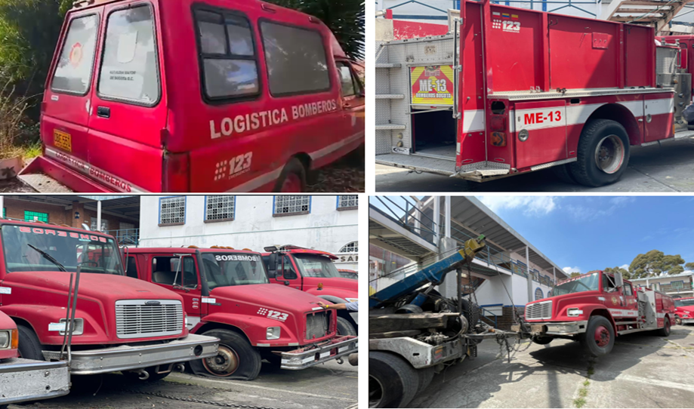
Fuente: Subdirección de Gestión Corporativa

Actividades complementarias:

Se llevaron a cabo las gestiones administrativas necesarias ante los Fondos de Desarrollo Local, para disponer de los vehículos que, aunque se encuentran en estado inservible, no son propiedad de la UAE Cuerpo Oficial de Bomberos, con el fin de proceder a su disposición final.
Tabla. Vehículos Titularidad FDL
FONDO DE DESARROLLO LOCAL | VEHÍCULOS TITULARIDAD FDL | PLACA | MODELO | ESTADO FINAL TRÁMITE
SUBA | CAMIONETA MAZDA B26D47 | OBG930 | 2008 | EN ESPERA DE AUTORIZACIÓN
SUBA | CAMIONETA CHEVROLET LIV | OIL471 | 1998 | EN ESPERA DE AUTORIZACIÓN
SUBA | CAMIONETA MAZDA | OBG436 | 2007 | EN ESPERA DE AUTORIZACIÓN
USME | CAMIONETA MAZDA | 0BG931 | 2008 | AUTORIZACIÓN POR PARTE DEL FDL PARA DESTINACIÓN FINAL
SANTAFE | CAMIONETA DOBLE CABINA FORD | OBI782 | 2011 | AUTORIZACIÓN POR PARTE DEL FDL PARA DESTINACIÓN FINAL
RAFAEL URIBE URIBE | CAMIONETA CHEVROLET LUV | OBF738 | 2005 | AUTORIZACIÓN POR PARTE DEL FDL PARA DESTINACIÓN FINAL
ENGATIVÁ | CAMIONETA CHEVROLET LUV | OBF737 | 2005 | PENDIENTE RESPUESTA
KENNEDY | CAMIONETA MAZDA | 0BG435 | 2007 | AUTORIZACIÓN POR PARTE DEL FDL PARA DESTINACIÓN FINAL
Fuente: Subdirección de Gestión Corporativa

Seguimiento de indemnizaciones de bienes por parte de la aseguradora.

Durante el año 2025 se registraron doscientos diecinueve (219) siniestros en total, lo que representa un incremento del treinta y dos por ciento (32 %) frente al año 2024. Este aumento obedece principalmente a la emergencia generada por los incendios forestales ocurridos en la vigencia 2024.

En cuanto al estado de los trámites correspondientes a los siniestros del año 2024, estos fueron finalizados en su totalidad, lo que dio lugar a la baja definitiva en la vigencia 2025 de sesenta y cuatro (64) elementos, mientras que cinco (5) bienes fueron recuperados y retornaron al servicio.

Durante la vigencia 2025 se finalizaron veintinueve (29) siniestros. Así mismo, permanecen en estado “pendiente” ciento ochenta y siete (187) elementos, los cuales se encuentran actualmente en proceso de reclamación ante la dependencia de seguros.
Tabla . Indemnizaciones de bienes por Aseguradora
AÑO | DESISTIDO | FINALIZADO | OBJETADO | PENDIENTE | TOTAL, SINIESTROS
2024 | 2 | 67 | 1 | 0 | 70
2025 | 3 | 29 |  | 187 | 219
Fuente: Subdirección de Gestión Corporativa

Se reportaron “perdida” de elementos representados en el 86.30%, seguido por “daño total” en 6.85% y hurto el 5,48%.

Tabla. Reporte de perdida
CLASIFICACION | %. 2025
DAÑO | 0,46%
DAÑO TOTAL | 6,85%
HURTO | 5,48%
PENDIENTE | 0,46%
PERDIDA | 86,30%
PERDIDA TOTAL | 0,46%
Total, general | 100,00%
Fuente: Subdirección de Gestión Corporativa

Tabla. Estado de Elementos Registrados PCT
ESTADO PCT | 2024 | 2025 | %
BAJA | 64 | 22 | 10%
EN SERVICIO | 5 | 13 | 6%
FORMALIZACION | 0 | 6 | 3%
RESPONSABILIDAD | 1 | 178 | 81%
Total, general | 70 | 219 | 100%
Fuente: Subdirección de Gestión Corporativa
El estado de los elementos registrados en el sistema PCT para la vigencia 2025 refleja que el ochenta y uno por ciento (81 %) se encuentra en condición de “responsabilidad”, debido a que la Oficina de Seguros continúa adelantando la gestión de reclamación ante el corredor de seguros. Así mismo, durante la vigencia se dio de baja un total de veintidós (22) elementos y el seis por ciento (6 %) de los bienes retornó al servicio.

Acciones adelantadas para la declaratoria de bienes muebles históricos y culturales de interés distrital
Bienes objeto de la solicitud
- Vehículo Oldsmobile Faetón, modelo 1928.
- Vehículo Escalera Mercedes Benz LO 712/37 MA-01, modelo 1996.

Gestión realizada
El 1 de diciembre de 2025 se radicó ante el Instituto Distrital de Patrimonio Cultural (IDPC) la solicitud formal de declaratoria como bienes muebles históricos y culturales de interés distrital, a la cual se le asignó el radicado No. 20255110109562.
- El 5 de diciembre de 2025, el IDPC, mediante comunicación con radicado No. 20253080093901, suscrita por el subdirector de Protección e Intervención del Patrimonio, arquitecto Edgar Andrés Figueroa Victoria, efectuó el traslado de la solicitud a la Secretaría Distrital de Cultura, Recreación y Deporte (SCRD) – Subdirección de Infraestructura y Patrimonio Cultural, de conformidad con lo dispuesto en el artículo 21 de la Ley 1755 de 2015.
- El 15 de diciembre de 2025 se recibió notificación del traslado por parte del IDPC, junto con la documentación complementaria correspondiente.
- El 18 de diciembre de 2025, la Secretaría Distrital de Cultura, Recreación y Deporte (SCRD) programó una reunión virtual de seguimiento al trámite de declaratoria, convocada por la funcionaria Liliana Ruiz.

Próximas actividades
El 9 de enero de 2026, a las 9:00 a. m., se llevará a cabo una reunión virtual con la SCRD para abordar el proceso de declaratoria de los vehículos.

Gestión adelantada en cuanto a procesos de comodatos 2025

- Comodato No. 245 de 2011

Durante la vigencia 2025 se adelantaron acciones administrativas, técnicas y de seguimiento orientadas a la gestión y control de los bienes entregados en comodato por la Entidad, con especial énfasis en el bien denominado Bambi Bucket, entregado a la Fuerza Aérea Colombiana (FAC) mediante el Convenio Interadministrativo de Comodato No. 245 de 2011, cuyo plazo de ejecución venció en el año 2016. En este marco, se realizó la revisión documental del antecedente contractual, del proceso de adquisición del bien y de las condiciones de entrega originalmente pactadas, así como el análisis de las implicaciones del vencimiento del comodato frente a los procesos de control, aseguramiento e inventarios institucionales.

Así mismo, durante la vigencia se efectuaron requerimientos formales y reiteraciones internas a las dependencias competentes, con el fin de establecer el estado actual del bien, las actuaciones adelantadas frente a la solicitud de la FAC de suscribir un nuevo comodato y la necesidad de coordinar su devolución o regularización jurídica. Estas actuaciones quedaron soportadas en memorandos y comunicaciones oficiales dirigidas a la Subdirección de Gestión del Riesgo, resaltando la importancia de definir la situación del bien para efectos de control de activos de la Entidad.

Finalmente, como resultado de las gestiones adelantadas, en diciembre de 2025 se realizó una visita de verificación física al bien en las instalaciones de la FAC, dejando constancia del estado del Bambi Bucket, de la información suministrada sobre su uso y mantenimiento, y de la manifestación por parte de la FAC respecto a su interés en reactivar o formalizar nuevamente el comodato. Dichas actuaciones fueron documentadas mediante acta de verificación, constituyéndose en un insumo relevante para la toma de decisiones administrativas y jurídicas en vigencias posteriores.

- Contrato de Comodato 584 de 2022

En el marco de las actividades se adelantó el seguimiento y control a los bienes entregados en comodato en el marco del Contrato 584 de 2022, suscrito con el Fondo de Desarrollo Local de Usaquén. Los bienes fueron recibidos a satisfacción, ingresados al almacén de la Entidad y debidamente registrados en inventarios, encontrándose asignados a la Estación Caobos Salazar y en buen estado de funcionamiento. Así mismo, se verificó el cumplimiento de las obligaciones contractuales por parte del comodatario, sin presentarse eventos de siniestralidad, pérdida o daño, dejando los soportes administrativos, contables y técnicos correspondientes debidamente documentados.

Comodato 915 de 2019 y 602 de 2018

Se adelantaron acciones de seguimiento técnico, administrativo, contractual y de inventarios a los bienes entregados en comodato en el marco de los Contratos No. 915 de 2019 y No. 602 de 2018, suscritos entre la Secretaría Distrital de Seguridad, Convivencia y Justicia y la Unidad Administrativa Especial Cuerpo Oficial de Bomberos de Bogotá, orientadas a garantizar el control, la trazabilidad y el uso adecuado de los bienes conforme a los fines misionales y a las obligaciones pactadas.

En desarrollo de estas actividades, se realizó la verificación periódica del estado físico, uso y ubicación de los bienes, constatando que estos se encuentran asignados a las dependencias correspondientes, en funcionamiento y en adecuado estado de conservación. Así mismo, se efectuó el seguimiento a la cobertura de aseguramiento y a los reportes de siniestralidad, sin que durante la vigencia se presentaran eventos de pérdida, daño o afectación que comprometieran la integridad de los bienes.

De igual forma, se recibieron y revisaron los informes semestrales, anuales y trimestrales de siniestralidad exigidos contractualmente, los cuales permitieron evidenciar el cumplimiento de las obligaciones a cargo del comodatario y mantener actualizada la información de inventarios y control administrativo de los bienes entregados en comodato.

Adicionalmente, en el mes de diciembre de 2025 se llevó a cabo el Comité de Seguimiento Interinstitucional a los Contratos de Comodato 915 de 2019 y 602 de 2018, espacio en el cual se revisó el cumplimiento de las obligaciones contractuales, se confirmó la inexistencia de novedades relevantes en materia de siniestralidad y se abordaron aspectos relacionados con la gestión documental, la presentación de informes pendientes y las actuaciones necesarias para la modificación y actualización contractual, conforme a las necesidades operativas identificadas. En dicho comité se dejaron establecidos compromisos y lineamientos para la continuidad del seguimiento durante la siguiente vigencia.

En conjunto, las actuaciones adelantadas durante 2025 permitieron fortalecer el control administrativo y técnico de los bienes entregados en comodato, asegurar la trazabilidad de la información contractual y de inventarios, y generar insumos relevantes para la toma de decisiones administrativas y contractuales en vigencias posteriores, en concordancia con los principios de responsabilidad, eficiencia y adecuada gestión de los recursos públicos.

Convenio de Comodato No. 001 Vanti S.A. E.S.P. (Vigencia 2025)

En el marco de las actividades de seguimiento y control de los bienes entregados en comodato, durante la vigencia 2025 se adelantaron acciones de revisión técnica, administrativa y documental relacionadas con los equipos detectores de gases entregados en virtud del Convenio de Comodato No. 001 suscrito entre Vanti S.A. E.S.P. y la Unidad Administrativa Especial Cuerpo Oficial de Bomberos de Bogotá – UAECOB.

Como parte de estas actuaciones, se realizó la verificación del inventario institucional y de los registros históricos asociados a los equipos entregados, contrastando la información contenida en las actas suscritas entre las partes y los reportes internos. A partir de dicha revisión, se evidenciaron inconsistencias en la codificación y registro de algunos equipos que aún figuraban asociados al inventario de la UAECOB, pese a no encontrarse bajo su custodia.

Con base en los soportes contractuales y documentales disponibles, se estableció que los equipos objeto del comodato habían sido entregados oportunamente a Vanti S.A. E.S.P., por lo cual las diferencias identificadas correspondían a situaciones de carácter administrativo y no a la pérdida o uso indebido de los bienes. Esta situación fue formalizada mediante comunicaciones y memorandos de aclaración dirigidos a la empresa, dejando constancia de los resultados de la verificación adelantada.

Las gestiones realizadas permitieron avanzar en la depuración de la información de inventarios, fortalecer la trazabilidad de los bienes entregados en comodato y generar insumos para la revisión conjunta y el cierre administrativo adecuado del convenio, en concordancia con los principios de responsabilidad, transparencia y adecuada gestión de los bienes públicos.

Capacidad administrativa

De conformidad con los parámetros establecidos en la rendición de cuentas de la vigencia 2025, en lo que respecta a las competencias del área administrativa se desarrollan las pautas propósito del presente informe en los siguientes sentidos.

Servicio de aseo y cafetería
Durante la vigencia 2025, se garantizó la disponibilidad plena del servicio operativo de aseo y cafetería y la entrega oportuna de insumos con ocasión del desarrollo del presente servicio.

Así las cosas, y con el fin de contar con la prestación continua de este servicio, la Subdirección de Gestión Corporativa por medio del instrumento de desagregación de demanda “Acuerdo Marco de Precios”, dispuesto en la Tienda Virtual del Estado Colombiano, y en atención a sus particularidades y la necesidad de la UAECOB, durante la vigencia 2025 se requirió expedir las siguientes órdenes de compra para garantizar el servicio, en atención a las siguientes precisiones, así:

- 1er Contrato:

NUMERO DEL CONTRATO | 112-2025 – Orden de Compra: 14 16
CONTRATISTA | Consorcio KIOS
FECHA FINAL DEL CONTRATO | 11 – 09 -2025
PLAZO FINAL DE EJECUCIÓN | Siete (07) Meses
OBJETO | "Prestar el servicio de Aseo y Cafetería incluido insumos para la UAE Cuerpo Oficial de Bomberos”
Fuente: Subdirección de Gestión Corporativa
- 2do Contrato

NUMERO DEL CONTRATO | 597-2025 - Orden de Compra: 15 1700
CONTRATISTA | Fulhers
FECHA FINAL DEL CONTRATO | 31 – 01 – 2026
PLAZO FINAL DE EJECUCIÓN | Cuatro (04) Meses
OBJETO | "Prestar el servicio de Aseo y Cafetería incluido insumos para la UAE Cuerpo Oficial de Bomberos”
Fuente: Subdirección de Gestión Corporativa
Estas órdenes de compra tuvieron una ejecución presupuestal y física en atención a las siguientes particularidades:

- Personal: Veintiséis (26) Operarias de Aseo y Cafetería.
- Personal: Un (1) Operario de Mantenimiento.
- Insumos: Insumos de Aseo y Cafetería para las 17 estaciones, el Edificio Comando y el centro de formación Bomberil.

Así las cosas y de conformidad con las dinámicas en las cuales se desarrolló este servicio en la Entidad, es pertinente mencionar que, los consumos de los bienes de Aseo y Cafetería son variables en atención a las necesidades, por tanto, a continuación, disponemos los valores promedios consumidos mensualmente en la vigencia 2025 en atención a este servicio, así:

- Operarios de Aseo y Cafetería: $ 85.512.449
- Insumos para la UAECOB: $ 23.917.240

Es importante precisar que, debido al incremento del IBC y el IPC, para la vigencia 2026 resulta indispensable adelantar una modificación contractual que permita garantizar la continuidad en la prestación del servicio hasta el 31 de enero de 2026, mientras de manera paralela se gestiona el proceso de contratación correspondiente a la vigencia 2026, en coordinación con la oficina Jurídica.

Servicio de vigilancia

Durante la vigencia 2025, la Subdirección de Gestión Corporativa contó con el servicio de vigilancia y seguridad privada, el cual se enmarco en tres (03) contratos adjudicados en el marco de la Ley 80 de 1993, los cuales presentaron las siguientes precisiones:

NUMERO DEL CONTRATO | 344-2024
CONTRATISTA | ADPOT
FECHA FINAL DEL CONTRATO | 13-06-2025
PLAZO FINAL DE EJECUCIÓN | Once Meses 11 Meses y Dieciocho (18) Dias
OBJETO | “Prestar el servicio de vigilancia y seguridad privada en la modalidad de vigilancia fija, según especificaciones técnicas, en las instalaciones donde la UAE Especial Cuerpo Oficial de Bomberos requiera – SGC “
Fuente: Subdirección de Gestión Corporativa
NUMERO DEL CONTRATO | 492-2025
CONTRATISTA | SEGURIDAD SAN CARLOS
FECHA FINAL DEL CONTRATO | 04/10/2025
PLAZO FINAL DE EJECUCIÓN | Tres (03) Meses y Veintiún (21) Dias
OBJETO | “Prestar el servicio de vigilancia y seguridad privada en la modalidad de vigilancia fija, según especificaciones técnicas, en las instalaciones donde la UAE Especial Cuerpo Oficial de Bomberos requiera – SGC “
Fuente: Subdirección de Gestión Corporativa
NUMERO DEL CONTRATO | 629-2025
CONTRATISTA | UT AL 24
FECHA FINAL DEL CONTRATO | 30/11/2027
PLAZO FINAL DE EJECUCIÓN | Veinticinco Cinco (25) Meses y Veintiún (21) Dias
OBJETO | “Prestar el servicio de vigilancia y seguridad privada en la modalidad de vigilancia fija, según especificaciones técnicas, en las instalaciones donde la UAE Especial Cuerpo Oficial de Bomberos requiera – SGC “
Fuente: Subdirección de Gestión Corporativa
Es preciso señalar que, con el fin de garantizar la prestación del servicio de vigilancia y seguridad privada en la UAECOB, en atención a las herramientas contractuales del Distrito y con el fin de garantizar este servicio de manera ininterrumpida, la Entidad en esta vigencia realizó un proceso de licitación pública que conllevo vigencias futas, es decir que tenemos en ejecución el contrato 629 de 2025 el cual finaliza el 30de noviembre de 2027.

Suministros

En cuanto al suministro de elementos como: Implemento de Papelería y oficina, Insumos de Impresión e Insumos de Lavandería, actualmente está Subdirección cuenta con cuatro (3) contratos en ejecución:

PAPELERÍA CTO 568-2025

De conformidad con las funciones propias de la Subdirección de Gestión Corporativa, durante la vigencia 2025 se adelantó la contratación del suministro de elementos de papelería y oficina, cuya ejecución se desarrolló bajo los siguientes parámetros:

Tabla . Contrato Papelería 2025
NUMERO DEL CONTRATO | 568-2025
CONTRATISTA | KEY MARKET SAS
FECHA INICIO DEL CONTRATO | 10/09/2025
FECHA FINAL DEL CONTRATO | 09/03/2026
PLAZO FINAL DE EJECUCIÓN | 6 meses
OBJETO | "Suministro de implementos de papelería y oficina para las dependencias de la UAE Cuerpo Oficial de Bomberos D.C SGC"
PRESUPUESTO INICIAL | $ 58.000.000
Fuente: Subdirección de Gestión Corporativa

Es importante mencionar que, este contrato se está ejecutando de conformidad con las características técnicas y la necesidad, dispuesta en el contrato sin ninguna novedad en términos de ejecución presupuestal, legal y física.

TONER CTO 612 - 2025

De conformidad con las funciones propias de la Subdirección de Gestión Corporativa, durante la vigencia 2025, se contrató el suministro de insumos para las impresoras, el cual presentó los siguientes parámetros de ejecución:

Tabla Contrato Tóner 2025
NUMERO DEL CONTRATO | 612 - 2025
CONTRATISTA | SUMIMAS
FECHA INICIO DEL CONTRATO | 29/09/2025
FECHA FINAL DEL CONTRATO | 28/03/2026
PLAZO FINAL DE EJECUCIÓN | Seis 6 Meses
OBJETO | "Suministro de insumos de impresión para las dependencias de la UAE Cuerpo Oficial de Bomberos SGC"
PRESUPUESTO | $ 181.000.000
Fuente: Subdirección de Gestión Corporativa

Es importante precisar que el contrato se ha venido ejecutando conforme a lo establecido en sus cláusulas y condiciones, sin que a la fecha se hayan presentado novedades, observaciones o inconvenientes en los ámbitos de ejecución presupuestal, legal y física.

INSUMOS DE LAVANDERÍA

De conformidad con las funciones propias de la Subdirección de Gestión Corporativa, durante la vigencia 2025, se contrató el suministro de insumos de lavandería, el cual presentó los siguientes parámetros de ejecución:

NUMERO DEL CONTRATO | 526 - 2025
CONTRATISTA | ARKOF SAS
FECHA INICIO DEL CONTRATO | 25/07/2025
FECHA FINAL DEL CONTRATO | 24/02/2026
PLAZO FINAL DE EJECUCIÓN | Siete (7) Meses
OBJETO | " Suministro de insumos para lavandería-SGC "
PRESUPUESTO INICIAL | $ 10.000.000
MODIFICACIÓN ADICIÓN 1 | $ 5.000.000
Fuente: Subdirección de Gestión Corporativa
Es importante precisar que el contrato se ha venido ejecutando conforme a lo establecido en sus cláusulas y condiciones, sin que a la fecha se hayan presentado novedades, observaciones o inconvenientes en los ámbitos de ejecución presupuestal, legal y física.

No obstante, y en atención a la necesidad operativa de las estaciones, así como a los requerimientos derivados de los mantenimientos de los equipos de lavandería, fue necesario realizar una adición presupuestal por valor de cinco millones de pesos ($5.000.000), con el fin de garantizar la continuidad del suministro y el adecuado desarrollo de las actividades misionales.

Herramienta administrativa

Con el fin de automatizar y optimizar el proceso de solicitud de insumos, esta Subdirección implementó un aplicativo institucional que permite a las diferentes Subdirecciones, Oficinas y Estaciones de la Entidad realizar sus requerimientos de manera ágil y eficiente, en tiempo real. Esta herramienta tecnológica centraliza y almacena la información correspondiente a las solicitudes efectuadas, garantizando la trazabilidad de cada requerimiento y facilitando la consolidación ordenada de los pedidos que se realizan al proveedor.

Así mismo, el aplicativo constituye un mecanismo de control y seguimiento que permite a los supervisores y/o apoyos a la supervisión designados ejercer un monitoreo permanente sobre el consumo de los suministros, verificando cantidades solicitadas, entregadas y ejecutadas, lo cual contribuye a una adecuada gestión contractual, administrativa y operativa.

Durante su implementación y uso, el aplicativo ha demostrado ser una herramienta eficiente para las estaciones y dependencias, al mejorar la planeación de las necesidades, optimizar los tiempos de atención de los requerimientos y reducir significativamente la carga asociada a la gestión manual de solicitudes y documentación.

De igual manera, ha permitido contar con información consolidada y actualizada que soporta la toma de decisiones, el control del gasto y el análisis del comportamiento del consumo de los insumos suministrados a la Entidad

Seguros

En desarrollo de la misión institucional y de las responsabilidades legales orientadas a la protección y defensa del patrimonio público, la Subdirección de Gestión Corporativa adelantó durante la vigencia 2025 las acciones necesarias para garantizar una gestión integral, oportuna y eficiente de los contratos de seguros y de intermediación, en concordancia con el marco normativo vigente.

Esta gestión se fundamenta en lo dispuesto en el artículo 38, numeral 22, de la Ley 1952 de 2019 (Código General Disciplinario), que establece el deber de los servidores públicos de proteger y defender los bienes y recursos del Estado, así como en el artículo 118, literal d), de la Ley 1474 de 2011 (Estatuto Anticorrupción), que impone la obligación de adoptar medidas tendientes a la preservación del patrimonio público.

En este marco, la Subdirección desarrolló actividades asociadas al aseguramiento de los bienes e intereses de la Entidad, la atención y trámite de siniestros, el seguimiento a los procesos de indemnización y el cierre contractual, orientadas a mitigar riesgos patrimoniales y a prevenir la materialización de pérdidas económicas para la Entidad.

Levantamiento, estructuración y puesta en marcha del programa de seguros

Durante la vigencia 2025, la Entidad realizó un ajuste sustancial en su programa de seguros, orientado a fortalecer la protección de sus bienes, personas y activos estratégicos, en respuesta a la ampliación del inventario institucional, la incorporación de nuevas tecnologías, y el incremento de los riesgos operativos, patrimoniales y digitales.
Como resultado de este proceso, se adjudicaron contratos de seguros por un valor total de $6.953.139.922, distribuidos en los siguientes grupos:

Tabla Distribución presupuestal seguros
Grupo de Seguro | Valor Adjudicado ($) | Contrato No. | Descripción / Alcance Principal
Seguros Generales | $5.418.173.666 | 501 de 2025 | Amparo de bienes muebles e inmuebles, equipos, infraestructura y demás activos físicos de la Entidad, considerando actualización de valores asegurables y ampliación de coberturas.
Riesgo Cibernético | $161.149.800 | 501 de 2025 | Cobertura frente a incidentes de ciberseguridad, fuga de información, ataques informáticos y afectaciones a la continuidad operativa, en línea con el fortalecimiento de políticas de seguridad digital.
Seguros Patrimoniales | $333.993.639 | 503 de 2025 | Protección del patrimonio institucional frente a responsabilidades derivadas del ejercicio misional y reclamaciones de terceros.
Seguros de Personas | $406.254.968 | 504 de 2025 | Coberturas orientadas a la protección del talento humano vinculado a la Entidad, bajo criterios de prevención, bienestar y seguridad integral.
SOAT | $133.567.849 | 578 de 2025 | Aseguramiento del parque automotor institucional conforme a la normatividad vigente.
Seguro de Drones | $500.000.000 | 360 de 2025 | Nueva línea de aseguramiento para aeronaves no tripuladas adquiridas por la Entidad, cubriendo riesgos de operación, daño, pérdida y responsabilidad frente a terceros.
Total Asegurado | $6.953.139.922
Fuente: Subdirección de Gestión Corporativa

- Mayor vigencia contratada:

Tabla Vigencia Contratada
VALOR ADJUDICADO | GRUPOS | VIGENCIA CONVOCADA | VIGENCIA ADJUDICADA | NRO. CONTRATO
$ 5.418.173.666 | GENERALES | 297 DÍAS | 297 DÍAS | 501 DE 2025
$ 161.149.800 | RIESGO CYBER | 297 DÍAS | 399 DÍAS | 501 DE 2025
$ 333.993.639 | PATRIMONIALES | 297 DÍAS | 385 DÍAS | 503 DE 2025
$ 406.254.968 | PERSONAS | 297 DÍAS | 396 DÍAS | 504 DE 2025
$ 133.567.849 | SOAT | 365 DÍAS | 365 DÍAS POR SOAT | 578 DE 2025
$ 500.000.000 | DRONES | 365 DÍAS | 477 DÍAS | 360 DE 2025
$ 6.953.139.922
Fuente: Subdirección de Gestión Corporativa

La Entidad implementó una estrategia de eficiencia en la estructuración de los procesos de convocatoria para la contratación del programa de seguros, incorporando dentro del componente valorativo criterios orientados a maximizar el tiempo efectivo de aseguramiento, sin incremento del presupuesto estimado.

Esta estrategia permitió que los oferentes compitieran no únicamente en precio, sino en la oferta de mayores días de cobertura, generando un escenario de optimización del valor asegurado y una mejor relación costo–beneficio para la Entidad. Como resultado, en varios ramos se obtuvo una vigencia adjudicada superior a la inicialmente estimada, ampliando el período de protección de los bienes, personas y activos estratégicos.

De acuerdo con los resultados del proceso, se evidencia que, manteniendo los valores presupuestados, se lograron extensiones significativas en los días de cobertura, destacándose, entre otros, los siguientes casos: el seguro de drones, que pasó de una vigencia estimada de 365 días a 477 días; el seguro de personas, con una vigencia adjudicada de 396 días; el ramo patrimonial, con 385 días; y el riesgo cibernético, que alcanzó 399 días de cobertura, fortaleciendo la protección institucional frente a eventos de alto impacto operativo y financiero.

Este enfoque permitió prolongar el tiempo de aseguramiento sin costos adicionales, reduciendo brechas temporales de exposición al riesgo, garantizando la continuidad de las coberturas y fortaleciendo la gestión integral del riesgo institucional. En particular, la ampliación de vigencias en activos estratégicos y de reciente adquisición, como los drones, así como en riesgos emergentes como el ciberseguro, refleja una respuesta adecuada a las dinámicas actuales del mercado asegurador y a los retos tecnológicos y operativos de la Entidad.

En conclusión, la estrategia adoptada en la vigencia 2025 demuestra una gestión eficiente de los recursos públicos, alineada con los principios de economía, eficacia y responsabilidad, al lograr mayor tiempo de aseguramiento por el mismo presupuesto, fortaleciendo la protección patrimonial y contribuyendo a la sostenibilidad financiera de la Entidad.

b) Bolsa de Deducibles:

Dentro de la estructuración del programa de seguros para la vigencia 2025, se incorporó la figura de la Bolsa de Deducibles como un mecanismo de optimización financiera y mitigación del impacto económico derivado de la ocurrencia de siniestros, especialmente en aquellos eventos de frecuencia media o baja cuantía que, sin esta cobertura, deberían ser asumidos directamente por la Entidad.

La Bolsa de Deducibles cuenta con un límite agregado de indemnización y un sublímite de hasta $30.000.000 por evento y por vigencia, aplicable de manera acumulada a las reclamaciones presentadas bajo la póliza. En virtud de esta cobertura, la aseguradora asume el valor de los deducibles que, en condiciones normales, estarían a cargo de la
Entidad, hasta tanto se agote el límite agregado contratado.

Este mecanismo opera como un agregado indemnizatorio, lo que implica que cada deducible reconocido por la aseguradora reduce el saldo disponible de la bolsa, permitiendo a la Entidad suavizar el impacto presupuestal de múltiples eventos durante la vigencia, sin afectar de forma inmediata los recursos propios destinados a la atención de siniestros.

Es importante precisar que esta cobertura no aplica para eventos de alto impacto catastrófico, tales como terremoto, HMACC, AMIT y sabotaje, riesgos que, por su naturaleza y severidad, mantienen esquemas de deducible independientes conforme a las condiciones técnicas del mercado asegurador y a los criterios de administración del riesgo.

Desde una perspectiva de gestión del riesgo, la inclusión de la Bolsa de Deducibles representa un fortalecimiento del esquema de protección patrimonial, al reducir la exposición financiera de la Entidad frente a eventos recurrentes y permitir una mejor planeación del gasto, evitando erogaciones no previstas derivadas del pago de deducibles individuales.

Adicionalmente, esta figura contribuye a una mayor eficiencia del programa de seguros, en la medida en que el valor agregado de la cobertura se traduce en una transferencia parcial del riesgo residual a la aseguradora, mejorando la relación costo beneficio del contrato y alineándose con las mejores prácticas del mercado en programas de aseguramiento institucional.

En términos prácticos, el límite agregado de la Bolsa de Deducibles se agota con los valores de los deducibles que se habrían aplicado en caso de no otorgarse esta cobertura, lo que garantiza transparencia en su ejecución y control, al tiempo que permite realizar un seguimiento preciso de su utilización durante la vigencia.

En conclusión, la implementación de la Bolsa de Deducibles en la vigencia 2025 constituye una decisión estratégica orientada a proteger el presupuesto institucional, fortalecer la capacidad de respuesta ante siniestros y consolidar un esquema de aseguramiento más robusto, eficiente y alineado con los retos operativos y patrimoniales de la Entidad

Actualización procedimiento interno de seguros

La Subdirección de Gestión Corporativa adelantó un diagnóstico integral y técnico con el propósito de identificar la necesidad de actualizar el alcance del procedimiento de seguros, así como de ajustar y fortalecer los formatos asociados a su gestión, en concordancia con las dinámicas actuales de la Entidad.

Este ejercicio respondió a las nuevas realidades institucionales, derivadas de cambios operativos, administrativos y tecnológicos, así como a la incorporación de nuevos ramos de aseguramiento y al fortalecimiento de los esquemas de protección existentes, lo cual hizo necesaria la revisión y adecuación de los lineamientos internos, a fin de garantizar una gestión del riesgo más eficiente, integral y alineada con las mejores prácticas del mercado asegurador.

Como resultado de este análisis, se estructuraron modificaciones preliminares al procedimiento y a los formatos de gestión de seguros, orientadas a optimizar los procesos de planeación, contratación, seguimiento y control de las pólizas, asegurando una adecuada protección de los bienes, intereses y responsabilidades de la Entidad.

Es importante precisar que las actualizaciones y ajustes definidos serán implementados y reflejados a partir de la vigencia 2026, una vez culminados los procesos de adopción interna correspondientes, permitiendo así una transición ordenada y coherente con la planeación institucional.

Conclusiones de cierre componente de seguros de la subdirección de gestión corporativa 2025:

Componente cualitativo 4 factores:

Tabla Componente cualitativo en cuatro factores
ESTRUCTURA TÉCNICA | MEJORA CONTINUA | RECURSOS | SEGUIMIENTO
Reestructuración de las condiciones técnicas de los clausulados del programa para una mayor cobertura de riesgos.  Implementación estrategia de deducible agregado para mitigar impacto del riesgo de pérdida. | Diagnóstico integral y técnico con el propósito de identificar la necesidad de actualizar el alcance del procedimiento de seguros para 2026  Actualización del formato de designación de beneficiarios | Presupuestales: Optimización del presupuesto de licitación.  Mayor vigencia: Dentro de los valores agregados se incluye como condicionante de puntaje la oferta de mayor vigencia con la finalidad de obtener una mayor cobertura. | Para el total de la vigencia se realizaron 4 reuniones semanales, de las cuales se gestionaron un total de 52 semanas en el año, así mismo, se realizaron 136 mesas técnicas con un resultado de 260 sesiones de seguimiento y articulación al programa de seguros para la vigencia 2025.
Fuente: Subdirección de Gestión Corporativa

Logros alcanzados
Se implementó un sistema de gestión por resultados, sustentado en un enfoque de eficiencia operativa, orientado al cumplimiento de los objetivos estratégicos del programa de seguros.

Se logró la documentación integral de los procesos, tanto en formato digital como físico, en estricto cumplimiento de los lineamientos y disposiciones establecidas por la Entidad.

Se implementó un sistema de asesoría para la gestión integral de la siniestralidad de la UAECOB, basado en un acompañamiento individualizado (uno a uno) con cada parte interesada, integrando en un único esquema los procesos de seguimiento, control y gestión de siniestros.

Se realizó la optimización técnica de las pólizas que conforman el programa de seguros, garantizando su adecuada correspondencia con el patrimonio institucional y la exposición real a los riesgos asegurables.

Se logró la implementación efectiva del programa de prevención de pérdidas y mitigación de riesgos, aplicable a cada contrato de intermediación, fortaleciendo la gestión del riesgo institucional.

Se efectuó de manera oportuna y efectiva la liquidación de los contratos de seguros y de intermediación, conforme a los cortes y periodos establecidos.

Componente Cuantitativo:

Resultado de Indicadores de Gestión:
- Efectividad promedio el proceso de indemnización: (100%)
- Tiempo promedio de Formalización: (1 a 12 días)
- Porcentaje mejora en respuesta de indemnización: (18,45%)
- Porcentaje de digitalización total del expediente de siniestralidad: (100%)
- Total, mesas técnicas: (183)

Resultados Programa de Prevención de pérdidas y Mitigación de Riesgos.

Tabla Resultados Programa de Prevención de pérdidas y Mitigación de Riesgos
 | ACTIVIDADES
AÑO/2025 | PIEZAS COMUNICATIVAS | CAPACITACIONES | FOLLETOS | BOLETINES | CARTILLAS | INF VISITAS DE INSPECCION | INF DE ACTIVIDADES GERENCIALES
ENERO | 8 | 1 |  | 1 | 1 | 1 | 1
FEBRERO | 5 |  |  | 1 | 1 |  | 1
MARZO | 3 |  | 1 | 1 | 1 |  | 1
ABRIL | 6 |  |  | 1 | 1 |  | 1
MAYO | 8 |  | 1 | 1 | 1 |  | 1
JUNIO | 8 | 54 | 4 | 1 | 1 |  | 1
JULIO | 9 |  |  | 1 | 1 |  | 1
AGOSTO | 4 |  |  | 1 | 1 | 2 | 1
SEPTIEMBRE | 5 |  |  | 1 | 1 | 3 | 1
OCTUBRE | 5 |  |  | 1 | 0 | 3 | 1
NOVIEMBRE | 6 |  |  | 1 | 1 | 2 | 1
DICIEMBRE | 8 | 1 |  |  | 1 | 1
TOTALES | 75 | 56 | 6 | 11 | 11 | 12 | 11
Fuente: Subdirección de Gestión Corporativa

Resultado de Indicadores de Gestión por Indemnización

En el marco de la gestión integral del programa de seguros, durante la vigencia 2025 se alcanzó un resultado significativo en el proceso de indemnización, materializado en un valor total indemnizado de $1.411.181.238, reflejo de una gestión técnica, oportuna y eficaz de los siniestros reportados.

Es importante precisar que dicho resultado no corresponde al cierre total de la vigencia, toda vez que aún se encuentran en curso procesos de indemnización correspondientes a liquidaciones ya aprobadas durante el año 2025, las cuales se encuentran en etapa de trámite ante las aseguradoras, lo que permitirá incrementar el valor total recuperado para la Entidad una vez se concluyan los pagos respectivos.

Este desempeño evidencia la fortaleza del modelo de seguimiento individualizado, la adecuada articulación entre las partes interesadas y la correcta estructuración técnica de las pólizas, contribuyendo de manera directa a la protección del patrimonio institucional y a la optimización de los recursos públicos.

Retos 2026

- Poner en funcionamiento la Nueva Estación ubicada en el predio denominado Casa de teja
- Poner en funcionamiento la Nueva Estación ubicada en el predio denominado Bosa - la Cabaña
- Ejecución de la obra de construcción de la Nueva Edificación de la Estación Caobos Salazar B13
- Ejecución de la obra de construcción de la Nueva Edificación de la Estación Ferias B7
- Ejecución de la obra de construcción de la Puente Aranda B4
- Fortalecer el bienestar en las estaciones a través de la adquisición de muebles y enseres y la identidad institucional.
- Implementar nuevo sistema de marcación laser para los elementos del inventario
- Continuar con la gestión administrativa para dar de baja los bienes que se encuentran fuera de servicio del parque Automotor
- Reducir en un 2 % el consumo de agua
- Aumentar al 80 % la tasa de reciclaje
- Fortalecer los espacios de participación ciudadana.

Proceso de Gestión Jurídica

Aspectos relevantes
Durante la vigencia 2025, la Oficina Jurídica consolidó su papel estratégico como dependencia transversal de apoyo a la misionalidad de la UAE Cuerpo Oficial de Bomberos de Bogotá, contribuyendo de manera directa al cumplimiento del Plan Estratégico Institucional y a los objetivos del Modelo Integrado de Planeación y Gestión – MIPG.
La gestión se concentró en el fortalecimiento de la defensa jurídica de la entidad, el ejercicio del rol de juzgamiento disciplinario, la gestión del cobro coactivo, y la gestión contractual y normativa, con un enfoque preventivo del daño antijurídico, transparencia y uso intensivo de herramientas tecnológicas.
Como resultado de las acciones adelantadas, se evidenció una mejora sustancial en los estándares de transparencia y cumplimiento en contratación pública, así como el fortalecimiento del uso de las TIC en la planeación, estructuración, ejecución y seguimiento contractual. En materia disciplinaria, se mantuvo la celeridad en el estudio y análisis de los expedientes, garantizando imparcialidad, autonomía técnica y respeto por el debido proceso en las decisiones proferidas.
La Oficina Jurídica continuó promoviendo prácticas orientadas a la pluralidad de oferentes y la libre concurrencia, fortaleciendo la confianza en los procesos de selección adelantados por la entidad. Así mismo, se consolidó el uso del Sistema Electrónico de Contratación Pública como herramienta central para la trazabilidad y control de los procesos.

Plan de acción, estructura y ejecución presupuestal de la OJ
Durante la vigencia 2025, la Oficina Jurídica de la Unidad Administrativa Especial Cuerpo Oficial de Bomberos de Bogotá tuvo una participación activa y verificable en el Plan de Acción Institucional, contribuyendo de manera directa al cumplimiento de metas estratégicas asociadas a la gestión del conocimiento, el fortalecimiento de la contratación pública, la prevención del daño antijurídico y la optimización de la gestión jurídica integral.
Plan de acción y principales actividades desarrolladas
En el marco del Plan de Acción 2025, la Oficina Jurídica lideró y ejecutó actividades orientadas al fortalecimiento de capacidades institucionales y al posicionamiento de la entidad en materia de buenas prácticas contractuales y jurídicas, entre las cuales se destacan:
La realización de eventos periódicos de capacitación y divulgación en mejores prácticas para la estructuración de procesos en la etapa precontractual, con un enfoque preventivo del riesgo jurídico, orientados a servidores públicos de la entidad y actores externos relevantes. Estas actividades se desarrollaron con una periodicidad trimestral, en coherencia con la planeación institucional.
La programación y desarrollo de la Semana de la Contratación, concebida como una estrategia de posicionamiento institucional y de gestión del conocimiento, que promovió el intercambio de experiencias con otras entidades públicas, instancias académicas, entes de control y proveedores, integrando enfoques jurídicos, técnicos, de datos e innovación pública.
La implementación de estrategias de sensibilización en materia de cobro coactivo, orientadas a promover el cumplimiento voluntario de las obligaciones, reducir la judicialización innecesaria y optimizar la recuperación de cartera a favor de la entidad, fortaleciendo una gestión más eficiente y persuasiva.
El proceso de revisión y actualización de la Política de Defensa Judicial y Prevención del Daño Antijurídico, con el propósito de ajustarla a los retos actuales de la entidad, fortalecer el enfoque preventivo y consolidar criterios técnicos y jurídicos uniformes para la gestión del riesgo litigioso.
Estas acciones permitieron consolidar a la Oficina Jurídica como un actor estratégico dentro de la entidad, trascendiendo el rol tradicional de acompañamiento normativo para asumir funciones de liderazgo en planeación, prevención del riesgo y generación de valor público.

Estructura organizacional y equipos de trabajo
La Oficina Jurídica cuenta con una estructura organizacional orientada al cumplimiento integral de sus funciones misionales, articulada en equipos de trabajo especializados que atienden los distintos frentes de la gestión jurídica institucional, entre ellos:
Defensa judicial y prevención del daño antijurídico, responsable de la representación judicial y extrajudicial de la entidad, el seguimiento de procesos judiciales y la formulación de estrategias de prevención del riesgo litigioso.
Gestión contractual, encargada del acompañamiento jurídico en las etapas precontractual, contractual y poscontractual, garantizando la legalidad, transparencia y eficiencia de los procesos de selección y ejecución contractual.
Procesos disciplinarios y cobro coactivo, orientados a asegurar el cumplimiento del debido proceso, la defensa del interés público y la recuperación de recursos a favor de la entidad.
Gestión administrativa y de apoyo, que articula la gestión documental, el seguimiento a compromisos, el reporte de información y la mejora continua de los procesos jurídicos.
Esta estructura, apoyada de manera significativa en la contratación de servicios profesionales especializados, resulta fundamental para garantizar la continuidad operativa y el cumplimiento de la misionalidad jurídica de la entidad, especialmente en un contexto de alta demanda funcional y restricciones de planta.

Ejecución presupuestal
En cuanto a la ejecución presupuestal, durante la vigencia 2025 la Oficina Jurídica contó con una apropiación presupuestal total de $2.575.637.443, destinada principalmente a la contratación de servicios profesionales y al apoyo de las funciones misionales.
De este monto, se registraron compromisos por valor de $2.575.535.000, lo que evidencia un nivel de ejecución cercano al 100% de la apropiación disponible. A su vez, los giros presupuestales alcanzaron la suma de $2.227.250.998, correspondiente a un avance del 86,48%, reflejando una ejecución financiera sólida y coherente con la programación contractual de la vigencia.
En conjunto, la gestión presupuestal de la Oficina Jurídica durante 2025 evidencia una administración responsable, eficiente y alineada con las prioridades institucionales, garantizando el soporte jurídico necesario para el funcionamiento de la entidad y el cumplimiento de su misión constitucional.

Logros Alcanzados
Reconocimiento de participación en la Distinción de Buenas Prácticas en la Gestión Jurídica Distrital.​

Categoría C – Contratación Pública.​
Categoría E – Investigación jurídica aplicada.​

Compromisos​

- Implementación de jornadas de formación jurídica y relacionamiento estratégico.​
- Actualización de la política de defensa judicial.​
- Implementación estrategia de cobro coactivo.​
- Fortalecimiento de herramientas contractuales.​

Impacto institucional​

- Mayor seguridad jurídica.​
- Reducción del riesgo contractual.​
- Fortalecimiento de transparencia y control.

Retos 2026
Legado 2027: Entregaremos una Oficina Jurídica blindada por el conocimiento, eficiente por su tecnología y reconocida por su excelencia. Este es nuestro legado para Bogotá​

Retos estratégicos 2026​

- Cultura legal institucional​

- Producción académica y gestión del conocimiento jurídico.​

- Escuela de Supervisores​

- Programa técnico de supervisión contractual (16 sesiones anuales).​

- Defensa jurídica tecnológica​
- Implementación herramienta digital disciplinaria y de defensa judicial.

3.3. Proceso de Gestión Tecnologías de la información y las comunicaciones
Bajo el liderazgo de la Dirección de la Entidad este proceso tiene como propósito generar e implementar soluciones estratégicas y proyectos de optimización, para el cumplimiento de los fines misionales de la UAECOB, apoyados en los lineamientos, estándares y mejores prácticas de Tecnologías de la Información y las comunicaciones de acuerdo con el modelo de arquitectura definido por MINTIC y demás organismos, comunicando la información pertinente y relevante para la entidad.

Para lograr anteriormente lo mencionado dentro del equipo de Tecnologías de la Información, TI, de la Dirección de la UAECOB se ha alineado el proyecto con el propósito de generar e implementar soluciones estratégicas y proyectos de optimización, para el cumplimiento de los fines misionales de la UAE Cuerpo Oficial de Bomberos Bogotá, apoyados en los lineamientos, estándares y mejores prácticas de Tecnologías de la Información y las Comunicaciones de acuerdo con el modelo de arquitectura definido por MINTIC y demás organismos, comunicando la información pertinente y relevante para la entidad.

Plan estratégico de tecnologías de la información (PETI)
En relación con las actividades definidas en el Plan estratégico de las tecnologías de la información, PETI a desarrollar en el cuatrienio, se obtuvieron los siguientes resultados:

En el marco del proyecto El proyecto de inversión 8126- “Fortalecimiento institucional de la UAECOB para un gobierno confiable Bogotá D.C”, describen la gestión realizada:

- Gestión presupuestal

EJECUCION PRESUPUESTAL POR META

METAS | ASIGNADO | EJECUTADO | % EJECUTADO
4 | $ 2.763.266.330 | $ 2.739.339.830 | 99%
5 | $ 2.373.754.077 | $ 2.373.754.077 | 100%
6 | $ 527.215.000 | $ 527.215.000 | 100%
7 | $ 339.385.700 | $ 339.385.700 | 100%
FUNCIONAMIENTO | $ 1.230.061.636 | $ 1.221.072.502 | 99%
TOTAL | $ 7.233.682.743 | $ 7.200.767.109 | 100%

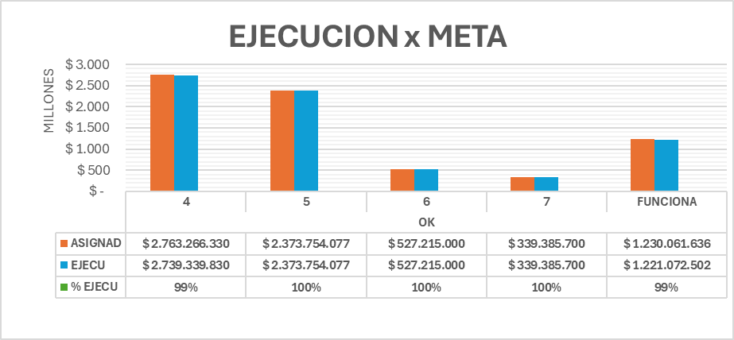

La eficiencia es sobresaliente. Tres de las cuatro metas de inversión alcanzaron un cumplimiento del 100%. La Meta 4 y el rubro de Funcionamiento presentan una ejecución del 99%, lo que indica una gestión casi perfecta de los recursos asignados para la operatividad y el mantenimiento tecnológico

EJECUCION PRESUPUESTAL POR RUBRO
RUBRO | ASIGNADO | EJECUTADO | % EJECUTADO
O21202020080383132 | $ 448.989.134 | $440.000.000 | 98%
O21202020080383141 | $ 180.314.489 | $180.314.489 | 100%
O21202020080484290 | $ 515.968.442 | $515.968.442 | 100%
O21202020080787130 | $ 79.556.238 | $ 79.556.238 | 100%
O2120202008078714199 | $ 2.000.000 | $ 2.000.000 | 100%
O23011745992024020711007 | $ 6.003.621.107 | $ 5.979.694.607 | 100%
O23011745992024020713023 | $ 3.233.333 | $ 3.233.333 | 100%
TOTAL | $ 7.233.682.743 | $ 7.200.767.109 | 100%

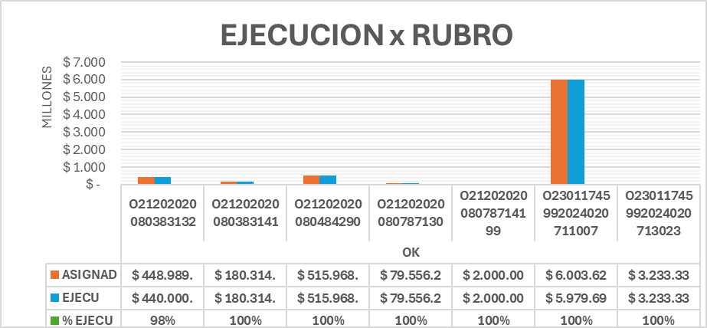

El presupuesto se desglosa en servicios específicos que soportan la infraestructura tecnológica.
- Mayor Inversión: El rubro O23011745992024020711007 (Fortalecimiento Institucional) representa la mayor carga presupuestal con más de $6.000 millones, ejecutados al 100%.
- Servicios Técnicos: Los servicios de soporte, diseño y mantenimiento muestran una ejecución del 98% al 100%, asegurando la continuidad de los servicios de soporte de la UAECOB.

EJECUCION POR MESES
MES | EJECUCION
ENERO | $ 112.050.000
FEBRERO | $ 560.420.000
MARZO | $ 1.485.027.420
ABRIL | $ 1.159.685.799
MAYO | $ 827.638.241
JUNIO | $ 414.576.001
JULIO | $ 782.786.906
AGOSTO | $ 219.143.267
SEPTIEMBRE | $ 170.460.000
OCTUBRE | $ 795.009.425
NOVIEMBRE | $ 374.152.981
DICIEMBRE | $ 299.817.069
TOTAL | $ 7.200.767.109

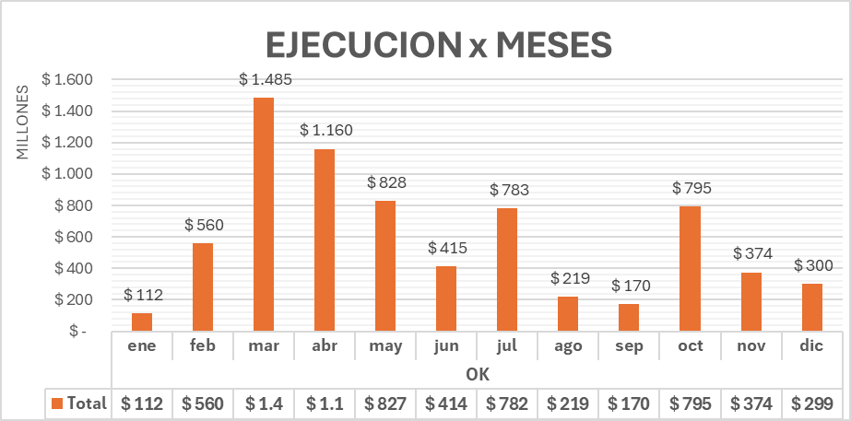

La ejecución mensual permite observar cómo se distribuyó el gasto a lo largo del año.
Picos de Ejecución: Se observa un incremento significativo en marzo ($1.485 millones) y abril ($1.159 millones). Esto sugiere una fase de contratación masiva o renovación de licencias/servicios al inicio del segundo trimestre.
Cierre de Año: El último trimestre mantiene una ejecución constante, cerrando en diciembre con $299.817.069, lo que demuestra una planeación que evita el "afán" de fin de año, distribuyendo el gasto de manera técnica.

EJECUCION PRESUPUESTAL POR TIPO DE COMPROMISO
TIPO DE COMPROMISO | ASIGNADO | EJECUTADO
CTO ADQUISICION | $ 34.554.076 | $ 34.554.076
CTO ALQUILER | $ 26.656.000 | $ 26.656.000
CTO COMPRAVENTA | $ 1.271.831.000 | $ 1.247.904.500
CTO LICENCIA DE USO | $ 688.906.483 | $ 688.906.483
OPS APOYO A LA GESTION | $ 242.549.736 | $ 242.549.736
PRESTACION DE SERVICIOS DE MANTENIMIENTO | $ 500.000.000 | $ 500.000.000
CTO INTERADMINISTRATIVOS | $ 1.164.061.636 | $ 1.164.061.636
RESOLUCION | $ 15.109.711 | $ 15.109.711
OPS APOYO A LA GESTION | $ 242.549.736 | $ 242.549.736
OPS SERVICIOS PROFESIONALES | $ 1.919.958.333 | $ 1.919.958.333
TOTAL | $ 7.233.682.743 | $ 7.200.767.109

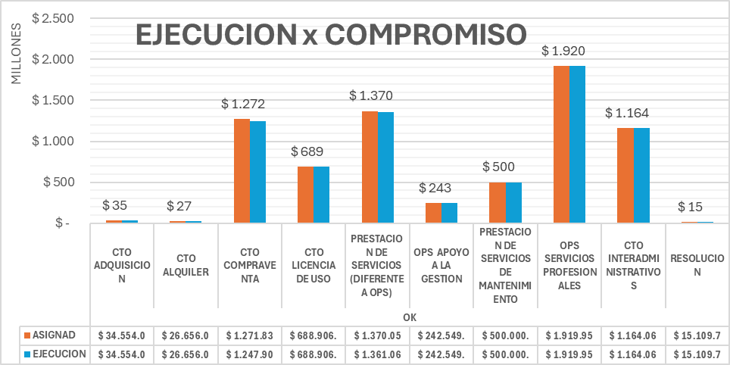

Esta tabla revela cómo se formalizaron jurídicamente los recursos:
OPS (Servicios Profesionales y Apoyo): Suman más de $2.162 millones, lo que destaca la importancia del talento humano para la Dirección de TICS.
Contratos de Compraventa y Licencias: Con ejecuciones de $1.247 millones y $688 millones respectivamente, se evidencia una inversión sólida en activos tecnológicos y software legal.
Convenios Interadministrativos: Representan un soporte institucional fuerte con una ejecución total de $1.164 millones

ANÁLISIS GENERAL Y EXALTACIÓN DE LA LABOR
La gestión presupuestal de la Dirección de TICS para el proyecto 8126 es ejemplar. Alcanzar una ejecución global de casi el 100% ($7.200.767.109 de $7.233.682.743 asignados) refleja una planeación rigurosa y una capacidad administrativa de alto nivel.
Es de resaltar que las metas estratégicas (Seguridad, PETI y Fortalecimiento) no presentaron rezagos, lo que garantiza que el Cuerpo Oficial de Bomberos cuente con herramientas tecnológicas actualizadas y seguras para su misión de salvar vidas. Se exalta la excelente labor del equipo de TICS por convertir el presupuesto en realidades operativas sin desperdicios.

RECOMENDACIONES GENERALES
Monitoreo de OPS: La dependencia de Órdenes de Prestación de Servicios es alta. Se sugiere mantener un cronograma estricto de contratación para evitar interrupciones en el soporte técnico a inicio de año.
Documentación de Lecciones Aprendidas: Debido al éxito en la ejecución de las metas 5, 6 y 7 (100%), sería valioso documentar estos procesos como "casos de éxito" para otras dependencias de la UAECOB.
- Estratégico

Se realizaron las siguientes actividades:
- Actualización de Planes
- Plan estratégico de Tecnologías de la Información y las Comunicaciones-PETI
- Plan de Seguridad y Privacidad de la Información-PESI
- Plan de Tratamiento de Riesgos
- Plan para la Identificación y clasificación de Datos abiertos
- Implementación del Modelo de Gestión y Gobierno de Tecnologías de la Información como estrategia de arquitectura de procesos

Control Interno

Se presentaron los avances y se atendieron las auditorías realizadas por la Oficina de Control Interno. Así como los Planes de mejoramiento y el Programa de Transparencia y Ética Pública y Matriz de riesgos de Corrupción.

Indicadores

Se cumplieron con los siguientes indicadores:

- Seguridad y privacidad de la Información: 81%
- Ciberseguridad: 78.17%
- Indicadores de disponibilidad de Infraestructura tecnológica: 98.14%

Gestión de proyectos de TIC
En lo referente se presentan los siguientes avances:

Seguridad y privacidad de la información y ciberseguridad

El año 2025 se considera el año en que Bomberos Bogotá realmente establece una postura de seguridad de la información y ciberseguridad adecuada para la gestión del cumplimiento regulatorio establecido por MINTIC y la Ley 1581 de protección de datos personales. Las razones principales en esta evolución hacia establecer la confidencialidad, integridad y disponibilidad de la información en la geste los procesos y la tecnología, se mencionan a continuación:
- En la gente (Sensibilización): Durante cada mes del año 2025 se presentó una charla de seguridad o actividad de seguridad de la Información dirigida a todos los funcionarios y contratistas de la entidad.
- En los procesos: Se realizan avances en la implementación de las buenas prácticas en la gestión de activos en la herramienta Aranda. Se alimenta la CMDB, se configura la gestión de cambios, se establece la base de datos de conocimiento, se inicia proceso de configuración del módulo de contratos, entre otros.
También se intensifican las tareas de clasificación de activos de información en las dependencias y la gestión de accesos a repositorios compartidos que son gestionados en cada dependencia.
- En tecnología: Se eleva la postura de seguridad en las soluciones que se tienen con Microsoft, se gestiona apropiadamente la consola de Antivirus Sophos, se establece solución de plan de recuperación de Desastres contando con centro alterno fuera de las instalaciones de Bomberos y en Centro de Datos certificado Tier IV, se establece herramienta de gestión de vulnerabilidades y remediación automática, se establece apropiada herramienta para gestión de backups y pruebas de restauración y se encuentra en proceso de implementación solución para fuga de datos a través de herramienta Data Loss Prevention (DLP).

Durante el año 2025 MINTIC establece nueva herramienta de autoevaluación del Modelo de Seguridad y Privacidad de la Información, el cual pasa de definir controles administrativos y técnicos basados en la versión ISO 27001:2013 a definir controles Organizacionales, Físicos, Personales y Tecnológicos basados en la norma ISO 27001:2022. Se adopta esta nueva herramienta durante el mes de diciembre se culmina el año con los siguientes indicadores:
En el framework de Seguridad de la Información basado en la norma ISO 27001:2022 pasamos de un promedio de 78 a 81 sobre 100. Lo evidencian en la siguiente imagen:
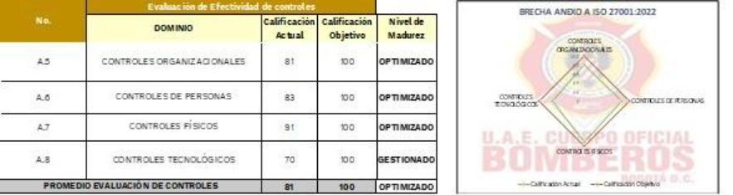

En el framework de Ciberseguridad pasamos de un promedio de 77,33 a 78,17 sobre 100:

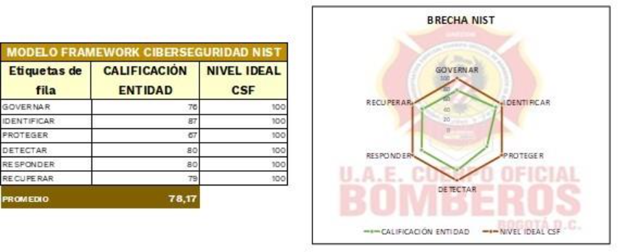
Para lograr estos incrementos en los indicadores a nivel entidad se continua con realización de reuniones con los principales líderes de cada dependencia con el fin de promover una cultura de ciberseguridad a través de comprometer a cada dependencia con el desarrollo de cuatro ejercicios:
- Análisis de Impacto al Negocio (BIA).- Formulario que permite identificar riesgos disruptivos, actividades críticas del proceso, que tecnología soporta estas actividades, tiempos críticos del proceso, reportes regulatorios a entes de control, entre otros.
- Planes de contingencia y continuidad de las dependencias en cuatro escenarios disruptivos:
  - Falta de tecnología.
  - Falta de Personas claves del proceso.
  - Falla de un proveedor crítico del proceso.
  - No poder ingresar a los sitios de producción por factores externos como: bloqueos, manifestaciones, etc.
- Diligenciamiento de la matriz de clasificación de activos de información críticos del proceso. Se recibe matriz de Talento Humano.
- Diligenciamiento de matriz de roles y privilegios en repositorios corporativos como one drive y sharepoint.

Riesgos Digitales
Debido a las implementaciones tecnológicas en ciberseguridad establecidas durante el último trimestre de este año se presenta el siguiente avance en el indicador de riesgos digitales:
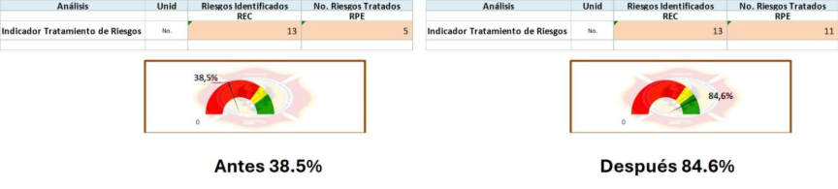
Bomberos Bogotá durante 2025 de igual manera a nivel Distrito la realizó evento de resiliencia operativa digital mostrándose como un referente a través de la gestión apropiada del Cumplimiento o marco regulatorio, la seguridad digital, la gestión de riesgos digitales y la continuidad del negocio desde los procesos misionales de la entidad.
Para esto se citó en las instalaciones de la entidad a todas las entidades del Distrito y se presenta evento de Resiliencia Operativa Digital el 27 de noviembre, al cual asisten de parte de la Alcaldía la Alta Consejería del Distrito para las TIC y algunas entidades del sector público a nivel nacional como Ministerio de Defensa. En este evento se contó de igual manera con personal operativo de Bomberos y con la apertura de la Directora Paula Ximena Henao.
Por otro lado, durante el día 10 de diciembre en la jornada de Estado Inteligente, Contratación, Datos en Innovación Pública el CISO participa en dos paneles de expertos uno relacionado con experiencia sobre Seguridad y Ciberseguridad y el otro relacionado con Innovación y Gestión del Conocimiento. En este último claramente expone que la seguridad de la información también debe buscar estrategias para hacer que el conocimiento tácito (know how o conocimiento personal), quede explicito para la entidad como documentos o buenas prácticas aplicadas en un repositorio de base de datos de conocimiento.

- Arquitectura
El área de Tecnologías de la Información de la UAECOB, desarrolló un proceso estructurado de implementación del Modelo de Gestión y Gobierno de Tecnologías de la Información (MGGTI), como marco de referencia de la Ministerio de la Información y las telecomunicaciones, cuyo propósito es el de fortalecer el control, la alineación estratégica y la generación de valor de las Tecnologías de la Información al cumplimiento de los objetivos institucionales.

Usos y Apropiación
Desde el dominio de Uso y Apropiación durante la vigencia del 2025, se avanzó en la estructuración como un componente transversal de la estrategia de TI, orientado a fortalecer la adopción efectiva de las soluciones tecnológicas implementadas por la entidad.

Página Web

Durante el año 2025, la gestión del sitio web del Cuerpo Oficial de Bomberos de Bogotá estuvo orientada a garantizar la disponibilidad de la información institucional, mejorar la experiencia de los usuarios y fortalecer el canal digital como medio principal de consulta ciudadana, trámites y divulgación de servicios.

Gestión política de gobierno digital
El proyecto de inversión 8126- “Fortalecimiento institucional de la UAECOB para un gobierno confiable Bogotá D.C”, está constituido para la vigencia 2024, por cuatro (4) metas, las cuales describen los logros de cada una de ellas. A continuación, se relacionan:
Meta De Proyecto: Actualizar e implementar el 100% del Plan Anual de Seguridad y Privacidad de la Información

Seguridad de la Información y Ciberseguridad

Avances:

Avances Durante la vigencia 2025, El Grupo TIC de Bomberos Bogotá presentó avances sostenidos y estructurados en la consolidación de su postura de Seguridad de la Información y Ciberseguridad, integrando los principios de confidencialidad, integridad y disponibilidad en personas, procesos y tecnología.

Avances en Personas: Implementación de una estrategia continua de sensibilización, realizando charlas y actividades mensuales dirigidas a funcionarios y contratistas. Incremento del nivel de conciencia frente a riesgos digitales, manejo de información y protección de datos personales.
Avances en Procesos: Progreso en la implementación de buenas prácticas de gestión TI a través de la herramienta Aranda:
- Alimentación y fortalecimiento de la CMDB. Configuración formal de la gestión de cambios. Implementación de la base de datos de conocimiento. Inicio de la configuración del módulo de contratos.
- Articulación con las dependencias para la ejecución de ejercicios de: Análisis de Impacto al Negocio (BIA). Clasificación de activos de información. Definición de roles y privilegios en repositorios corporativos.
Avances en Tecnología
Fortalecimiento de la postura de seguridad en soluciones Microsoft. Gestión centralizada y madura de la consola de antivirus Sophos. Implementación de una solución de Recuperación ante Desastres (DRP) con centro alterno en Data Center certificado Tier IV. Implementación de herramienta de gestión de vulnerabilidades con remediación automática. Establecimiento de una solución integral de backups, incluyendo pruebas de restauración. Avance en la implementación de una solución de prevención de fuga de información (DLP).
Seguridad Perimetral.
Durante la vigencia 2025 se registraron avances significativos en la gestión de la seguridad digital de la entidad, principalmente en el fortalecimiento del perímetro tecnológico y la protección de los servicios web institucionales, en el marco del Contrato 439-2025. Entre los principales avances se destacan:

- Implementación y operación continua de FortiAnalyzer como plataforma centralizada de análisis y correlación de eventos de seguridad.
- Fortalecimiento de las políticas de protección de aplicaciones web mediante Web Application Firewall (WAF).
- Monitoreo permanente del tráfico y de los eventos de seguridad asociados a los servicios digitales críticos.
- Gestión activa de eventos de seguridad, con análisis periódico de tendencias y comportamiento.
- Apoyo técnico a la supervisión contractual y validación del correcto funcionamiento de las plataformas de seguridad.
- Ejecución del Contrato 650-2025, permitiendo la adquisición e implementación de certificados SSL para proteger aplicativos y páginas web de la entidad.
- Mantenimiento operativo y seguimiento funcional de la plataforma de Voz IP Avaya, en el marco del Contrato 624-2025.

Logros

Los avances realizados en 2025 se traducen en logros verificables, tanto a nivel de cumplimiento regulatorio como de madurez institucional.

- Logros en Cumplimiento y Madurez

Adopción y operación de la nueva herramienta de autoevaluación del MSPI definida por MINTIC, alineada con ISO/IEC 27001:2022.

Mejora en los indicadores institucionales:

- Seguridad de la Información: 81 sobre 100.
- Ciberseguridad: 78,17 sobre 100.

- Logros en Gestión de Riesgos Digitales

Incremento significativo del indicador de riesgos digitales:

- Antes: 38,5 %
- Después: 84,6 %

Mayor capacidad institucional para identificar, priorizar y mitigar riesgos digitales.

- Logros en Liderazgo Institucional

- Posicionamiento de Bomberos Bogotá como referente distrital en resiliencia operativa digital.
- Organización del Evento de Resiliencia Operativa Digital (27 de noviembre de 2025), con participación de Entidades del Distrito como Alta Consejería Distrital para las TIC y entidades del orden Nacional como el Ministerio de Defensa.
- Participación del CISO en escenarios estratégicos de innovación, seguridad y gestión del conocimiento, fortaleciendo la visión de seguridad como habilitador institucional para el logro de los objetivos estratégicos institucionales.

A nivel de infraestructura

La gestión desarrollada durante 2025 permitió consolidar resultados cuantificables y sostenibles en materia de seguridad digital:

- Más de 100.000 eventos de seguridad analizados durante el periodo evaluado.
- Más de 36.000 eventos críticos mitigados, sin impacto en la operación institucional.
- 100% de los eventos críticos bloqueados de forma automática por los controles perimetrales.
- Protección efectiva y continua de los aplicativos y portales web institucionales.
- Cero interrupciones críticas de los servicios digitales asociadas a incidentes de seguridad.
- Implementación de comunicaciones cifradas mediante certificados SSL vigentes, fortaleciendo la confidencialidad y confianza en los servicios web.
- Disponibilidad de información consolidada para la elaboración de informes técnicos y ejecutivos.
- Estabilidad operativa de la plataforma de Voz IP, con identificación clara de oportunidades de mejora sin requerimientos de infraestructura adicional.

Oportunidades

A partir de los avances y logros alcanzados, se identifican oportunidades estratégicas para continuar fortaleciendo la madurez en seguridad y ciberseguridad.

Oportunidades Estratégicas

- Profundizar en la madurez del MSPI, fortaleciendo la transversalidad de la seguridad de la información y la ciberseguridad en la gestión institucional.
- Completar y optimizar la implementación de la solución DLP para evitar fugas de datos, ampliando la protección sobre la información sensible.
- Ampliar el alcance de los ejercicios de continuidad y resiliencia, incorporando simulacros institucionales y pruebas integrales.
- Consolidar la gestión del conocimiento, transformando el conocimiento tácito (know‑how) en conocimiento explícito documentado.
- Evolucionar hacia modelos más avanzados de gobernanza de accesos y privilegios, integrando controles de mínimo privilegio y segregación de funciones.
- En infraestructura con los resultados obtenidos y del análisis de la operación durante 2025, se identifican oportunidades claras de fortalecimiento para la siguiente vigencia:
- Optimizar la automatización de alertas y reportes ejecutivos desde FortiAnalyzer.
- Profundizar el uso de métricas del WAF para análisis preventivo y mejora continua de la seguridad sobre las bases de datos y aplicativos expuestos a la WEB.
- Ampliar la cobertura de certificados SSL a la totalidad de aplicativos y servicios web expuestos.
- Fortalecer la visualización de indicadores de ciberseguridad para la alta dirección.
- Integrar la información de seguridad con plataformas de monitoreo y gestión centralizada.
- Avanzar en la habilitación de funcionalidades avanzadas de supervisión en la plataforma de Voz IP, orientadas a control de calidad y análisis operativo.

Retos

Aunque los resultados de 2025 son positivos, la consolidación de la seguridad digital plantea retos relevantes para las siguientes vigencias.

Retos Institucionales

- Mantener y fortalecer la cultura de seguridad de la información frente a la rotación de personal y contratistas.
- Garantizar la sostenibilidad de las capacidades tecnológicas implementadas, incluyendo licenciamiento, operación y mejora continua.
- Lograr una mayor apropiación de los ejercicios BIA y de continuidad por parte de todas las dependencias.
- Integrar de forma más profunda la gestión de proveedores críticos dentro del esquema de seguridad y continuidad.
- Evolucionar de un enfoque de cumplimiento a un modelo de seguridad proactiva y resiliente, orientado a anticipar amenazas emergentes.

A nivel de infraestructura para mantener y fortalecer la postura de seguridad digital de la entidad, se identifican los siguientes retos estratégicos:

- Sostener la efectividad del modelo preventivo ante el crecimiento del volumen de eventos de seguridad.
- Mantener la actualización permanente de políticas y reglas de protección de aplicaciones web.
- Garantizar la continuidad del monitoreo centralizado y la correlación de eventos.
- Consolidar la cultura de seguridad como un proceso transversal a los servicios digitales.
- Evolucionar la plataforma de Voz IP hacia un modelo con mayor capacidad de supervisión y análisis, alineado con las necesidades operativas de la entidad.

Meta de Proyecto: Desarrollar el 100% de las acciones asociadas al fortalecimiento de la infraestructura tecnológica y de comunicaciones de la UAECOB.
En relación con esta Meta, se presenta la siguiente gestión:
Infraestructura

Durante la vigencia 2025, la UAE Cuerpo Oficial de Bomberos de Bogotá adelantó un proceso sostenido de levantamiento de información, diagnóstico, aseguramiento y fortalecimiento de la infraestructura de servidores, con el objetivo de garantizar la continuidad operativa, la disponibilidad de los servicios críticos y la alineación con buenas prácticas de seguridad y gobierno de TI.

Las acciones desarrolladas permitieron obtener una visión integral del estado real de la infraestructura, abarcando servidores físicos, entornos virtualizados, almacenamiento, respaldos, controles de acceso, seguridad lógica y resiliencia operativa. Este ejercicio evidenció tanto fortalezas operativas como riesgos estructurales, sirviendo de base para la definición de planes de mejora y modernización.

De manera complementaria, se trabajó de forma articulada con el fabricante Dell Technologies para la puesta a punto del clúster de hiperconvergencia de tres (3) nodos, orientada a estabilizar el entorno, optimizar el uso de recursos y preparar la plataforma para esquemas de alta disponibilidad y crecimiento futuro.

Levantamiento y Normalización de Información

Uno de los principales logros del periodo fue el levantamiento detallado de información crítica asociada a la infraestructura de servidores y servicios, incluyendo:

- Inventario de servidores físicos y máquinas virtuales.
- Identificación y validación de credenciales administrativas, contraseñas de servicios y accesos privilegiados.
- Revisión de dependencias entre servicios, aplicaciones y plataformas.
- Identificación de servicios críticos, responsables técnicos y niveles de exposición.

Detección de brechas de control y falta de estandarización operativa.

Este proceso permitió reducir la dependencia del conocimiento tácito, mejorar la gobernanza de accesos y sentar las bases para una administración centralizada, auditable y segura de la infraestructura.

- Estado General de la Infraestructura
- Entornos Hipervisorizados

La infraestructura virtual está compuesta por tres entornos hipervisorizados, que en conjunto soportan 88 máquinas virtuales, distribuidas de la siguiente manera:

- VMware Dell: 75 VMs (85%)
- Oracle KVM Dell: 5 VMs
- Oracle VM Linux: 8 VMs

El análisis de consumo de recursos evidenció:

- VMware Dell como el entorno más estable y eficiente, con un uso promedio de CPU cercano al 57%, reflejando alta densidad y aprovechamiento.
- Oracle KVM Dell, con uso elevado de memoria (66%), representando riesgo de cuellos de botella, sumado a la condición de fin de vida útil.
- Oracle VM Linux, con clara subutilización de recursos, lo que representa una oportunidad de consolidación o migración.
- La infraestructura presenta una alta dependencia de un único hipervisor, lo que mejora la eficiencia operativa, pero incrementa el riesgo de continuidad ante fallas mayores.

Servicios Críticos y Continuidad Operativa

Durante el periodo se garantizó la operación continua de los servicios críticos, destacando:

- Normalización del servicio Desprendibles, incluyendo SIREP y Salvando Patas, actualmente operando de manera estable tras su traslado a un entorno controlado.
- Validación de disponibilidad, consumo de recursos y estabilidad post-migración.
- Coordinación técnica directa para asegurar la continuidad del servicio sin impacto al usuario final.

No se presentaron indisponibilidades críticas asociadas a fallas de infraestructura durante el periodo evaluado.

Seguridad de la Infraestructura

En materia de seguridad, se avanzó en la consolidación de controles técnicos fundamentales:

- Gestión de accesos y autenticación definida mediante GPO.

- Antivirus / EDR desplegado de forma estandarizada.
- Gestión de vulnerabilidades y parchado, validada mediante herramientas especializadas.
- Respaldo y recuperación ante desastres (Backup y DRP) activos, con capacidad superior a 110 TB, cubriendo servicios críticos.
- Trabajo Conjunto con Dell – Infraestructura Hiperconvergente

Durante 2025 se desarrolló un trabajo coordinado con Dell Technologies enfocado en:

- Diagnóstico técnico del clúster hiperconvergente de tres nodos.
- Afinamiento de configuración base, firmware y componentes críticos.
- Validación de estabilidad, rendimiento y capacidad de crecimiento.
- Preparación del entorno para esquemas de alta disponibilidad y resiliencia.

Este acompañamiento permitió reducir riesgos operativos, mejorar la confiabilidad del entorno y fortalecer la plataforma como eje central de los servicios institucionales.

Riesgos Identificados y Madurez Operativa

El análisis integral permitió identificar riesgos relevantes, entre ellos:

- Infraestructura con componentes fuera de soporte (EOL).
- Ausencia de alta disponibilidad en todas las capas.
- Falta de pruebas documentadas y exitosas de recuperación ante desastres.
- Brechas en documentación, hardening y estandarización operativa.
- Dependencia tecnológica elevada en un único entorno.

Estos hallazgos no representan incidentes materializados, pero sí riesgos latentes, que están siendo abordados mediante planes de mejora progresivos.

Logros Relevantes en Infraestructura – 2025

- Levantamiento integral de información de servidores, accesos y servicios.
- Consolidación del inventario de infraestructura crítica.
- Estabilización de servicios estratégicos sin interrupciones.
- Puesta a punto del clúster hiperconvergente con acompañamiento del fabricante.
- Implementación y afinamiento de esquemas de Backup, DRP, DLP y gestión de vulnerabilidades.
- Preparación de la entidad para escenarios de contingencia y continuidad del negocio.

La vigencia 2025 representó un punto de inflexión en la gestión de la infraestructura de servidores de la UAE Cuerpo Oficial de Bomberos de Bogotá. Más allá de la operación diaria, se avanzó de manera significativa en el conocimiento real del entorno, la reducción de riesgos operativos y la preparación para una infraestructura más resiliente, segura y alineada con las necesidades institucionales.

Las acciones ejecutadas sientan una base sólida para 2026, orientada a la modernización tecnológica, la adopción de esquemas híbridos y el fortalecimiento de la continuidad del negocio, garantizando que la infraestructura soporte de forma confiable los servicios misionales de la entidad.

Telecomunicaciones
- Mantenimiento radios motorola

Avances
En el 2025 se contrató el mantenimiento de los radios Motorola (Portátiles, móviles y radiobase) sumando un total de 468 radios.
Desde que inicio el contrato, durante el año 2025 se realizó mantenimiento correctivo a los siguientes modelos de radio:

Modelo | Cantidad
APX8500 Móvil | 8
APX7000XE 1.5 | 12
APX7000XE 3.5 | 2
APX7500 Móvil | 1
APX8000XE 1.5 | 34
APX8000XE 3.5 | 3
APX8500 Base | 1
Total correctivos | 61

De igual mamera se realizaron dos recorridos por las estaciones de bomberos y edificio Comando para realizar mantenimiento preventivo a todos los radios.

Logros
Con el mantenimiento oportuno de los radios motorola, se mantuvo la comunicación para la atención de emergencias desde la central de coordinación y comunicaciones con las estaciones de bomberos y grupos especializados.

Oportunidades
Al realizar periódicamente los mantenimientos preventivos a los radios Motorola se garantiza la eficiencia en las comunicaciones entre la central de coordinación y comunicaciones con las estaciones de bomberos y grupos especializados.

Retos
Se debe garantizar un contrato permanente para el mantenimiento de los radios Motorola y renovar igualmente los radios que para su funcionamiento requieran un presupuesto alto para el mantenimiento correctivo.

- Renovación y mantenimiento de UPS y Aries Acondicionados

Avances
Se realizó un primer mantenimiento preventivo a todas las UPS y aires acondicionados que tiene la entidad.

De igual manera se realizaron los mantenimientos correctivos que se diagnosticaron en durante los mantenimientos preventivos.

Cómo actividades de renovación se realizó el reemplazo de las UPS para las estaciones B7, B11, B12, B16 y B17 por obsolescencia tecnológica y la UPS de la estación B4 por daño total. También se reemplazó el aire acondicionado de la estación B1, Central de coordinación y comunicaciones y se instalaron aires acondicionados en los auditorios del edificio Comando.

Logros
Se ha mantenido en buen funcionamiento los aires acondicionados y UPS y se ha garantizado la protección a los equipos de la infraestructura tecnológica en los cuartos de comunicaciones de las estaciones y edificio comando.

Oportunidades
Al realizar periódicamente los mantenimientos preventivos a los aires acondicionados y UPS se pueden evitar fallas graves en el funcionamiento de estos equipos que pueden llevar a daños y fallas en los equipos instalados en los cuartos de comunicaciones.

Retos
Continuar con los mantenimientos para las UPS y aires acondicionados que soportan el buen funcionamiento de los equipos de la infraestructura tecnológica en los cuartos de comunicaciones de las estaciones y edificio comando.

- SimCards de voz para teléfonos Satelitales

Avances
Se contrató el servicio de voz para teléfonos satelitales y se recibieron diez (10) SimCards para hacer recargas en modalidad de prepago.
En el 2025 se realizó la recarga de cuatro (4) SimCards con 500 minutos de Voz satelital cada una, que tienen una vigencia de un año para su uso.

Logros
Con la entrega de las SimCards para los grupos especializados y demás personal de bomberos de la entidad, se garantiza una comunicación constante en lugares donde no hay cobertura de sistemas de comunicación de radio troncalizado o móvil celular.

Oportunidades
La entidad está en la capacidad apoyar emergencias en el territorio nacional y en otros países, mantenimiento informado al centro de coordinación y comunicaciones ya que la cobertura de voz para los teléfonos satelitales es a nivel global.

Retos
La entidad debe continuar con el servicio de voz satelital y con el actual contrato se cuenta con saldo para más recargas en caso de necesitar más SimCards con minutos de voz o recargar las que consuman la totalidad de los minutos antes de la terminación del contrato.

- Antenas e internet satelital

Avances
La entidad adquirió cuatro (4) antenas satelitales con el servicio de internet satelital por 6 meses y con 50 GB de datos cada una.

Logros
Se realizó entrega de las (4) antenas a los grupos especializados y la central de coordinación y comunicaciones que hacen uso de datos en la atención de emergencias para el envío de imágenes o video. Igualmente, las antenas se han usado para dar internet a las estaciones cuando no se presenta falla sobre los canales de datos.

Oportunidades
Haciendo uso del internet satelital para el apoyo en la atención de emergencias en Distrito, a nivel nacional o internacional, el personal de bomberos puede enviar información en vivo a la central de coordinación y comunicaciones y esto ayuda en la toma de decisiones para mitigar la emergencia presentada.

Retos
La entidad debe mantener el contrato para hacer adquirir los planes de internet satelital en cada una de las antenas que se tienen actualmente.

Meta de Proyecto: Administrar, soportar y mantener el 100% del servicio de Herramientas de Colaboración y sistemas de información Bomberos

Herramientas de Colaboración
Avances
En el año 2025 se llevó a cabo la adquisición e implementación de la nueva versión de la herramienta de gestión desarrollada por Aranda Software, denominada ASMS (Aranda Service Management). Esta solución integral, certificada bajo el marco de referencia ITIL V4, está orientada a facilitar y optimizar la administración de múltiples procesos y servicios dentro de la organización. Asimismo, incorpora funcionalidades avanzadas de mesa de ayuda, gestión de activos, base de conocimiento e inteligencia de negocios. ASMS opera bajo el principio de gestión multiproyecto, generando valor estratégico para la Entidad en diversos escenarios y condiciones operativas.
Logros

La adquisición de la nueva versión de Aranda ASMS para mesa de ayuda representa un cambio significativo en la modernización de la gestión de servicios de la entidad. Graciasa esta implementación, se ha logrado optimizar la atención a los usuarios directos y contratistas, reducir los tiempos de respuesta y mejorar la trazabilidad de los incidentes y solicitudes. Asimismo, la solución ha permitido integrar procesos clave como la gestión de activos, la base de conocimiento y el análisis de indicadores de gestión, fortaleciendo la capacidad de la organización para ofrecer un servicio más eficiente, transparente y alineado con las mejores prácticas gestión de Servicios de TI.

Oportunidades

La aplicación del software de Aranda ASMS herramienta de gestión abre la posibilidad de fortalecer la eficiencia operativa y seguir mejorando la calidad del servicio ofrecido por mesa de ayuda, entre las principales oportunidades se tenemos:

- Fortalecer la integración de procesos bajo un mismo entorno tecnológico, y la generación de información estratégica para la toma de decisiones.
- Optimizar los tiempos de resolución de incidentes, requerimientos y demás solicitudes al área de tecnología, con el objetivo de ir incrementando la eficiencia operativa y elevando la satisfacción del cliente.
- Impulsar el sistema de autogestión de retroalimentación basado en la base de conocimiento, diseñado para facilitar el intercambio de buenas prácticas y fortalecer el aprendizaje colectivo dentro de la organización.
- Instaurar la herramienta de gestión como motor de un crecimiento sostenible, garantizando su plena aplicabilidad en todas las funciones y escenarios futuros de la entidad.

Retos

La implementación de la herramienta de gestión Aranda ASMS de mesa de ayuda conlleva desafíos importantes para la entidad, entre ellos se destacan la necesidad de garantizar una adecuada adopción por parte de los usuarios, la capacitación continua de los especialistas para aprovechar al máximo las funcionalidades disponibles y la integración eficiente con otros sistemas corporativos.

Renovación de licencias Adobe Creative Claud

Avances

Se completó exitosamente la renovación de todas las licencias de Adobe Creative Cloud, garantizando la continuidad de las herramientas críticas para diseño, edición y producción de contenidos digitales. De igual manera se consolidó el inventario de usuarios y equipos que requieren acceso, lo que permitió una asignación más eficiente de las licencias.

- Logros
Se aseguró la disponibilidad inmediata de aplicaciones clave como Photoshop, Illustrator, InDesign, Premiere Pro y After Effects entre otros, fortaleciendo la capacidad creativa de los equipos. También se logró una negociación favorable con Adobe, manteniendo costos dentro del presupuesto asignado.

Oportunidades

- Aprovechar las funcionalidades de Adobe Creative Cloud para potenciar la transformación digital, especialmente en automatización de flujos de trabajo y uso de bibliotecas compartidas.
- Potencializar a los equipos de trabajo en nuevas herramientas y actualizaciones incluidas en la suite, incrementando la productividad y la calidad de los entregables.

Retos

- Mantener un control riguroso sobre el uso de licencias para evitar sobrecostos o subutilización.
- Asegurar, que todos los usuarios cuenten con el nivel de formación adecuado para aprovechar las herramientas al máximo.

Pag Web , Cursos Virtuales , ChatBot, Biblioteca y recorridos virtuales

Avances

La Unidad Administrativa Especial Cuerpo Oficial de Bomberos de Bogotá vio la necesidad de fortalecer y modernizar las plataformas tecnológicas de Gestión de Contenidos y de aprendizaje de la Entidad, por lo cual se fue necesario y conveniente la adquisición de un servicio que cuente con el diseño, implementación, configuración y administración de las siguientes plataformas para el desarrollo de sus funciones y actividades, estas son:
El LMS E-learning (Learning Management System), traducido como Sistema de Gestión del Aprendizaje, se ha consolidado como una solución integrada para la administración de procesos formativos presenciales y semipresenciales. A través de esta plataforma de educación web, se ha habilitado la configuración necesaria para la creación, edición y diseño de contenidos e-learning, dirigidos tanto a participantes internos como externos, de acuerdo con los requerimientos de la UAECOB.
El CMS (Content Management System), como sistema gestor de contenidos, constituye la base para la implementación de la nueva plataforma destinada a la administración, diseño, montaje y publicación de la versión renovada del portal web de la UAECOB. Este desarrollo se encuentra orientado al cumplimiento de la normatividad vigente en materia de usabilidad y accesibilidad, garantizando además el rediseño y actualización de los contenidos, entre otros aspectos clave para su modernización.
Biblioteca virtual y Recorridos Tour Virtual, En el marco de la Biblioteca Virtual y los Recorridos Tour Virtual, se han desarrollado miniportales (minisites) que integran tecnologías innovadoras como realidad virtual (VR), imágenes en 360° e interactividad, con el propósito de enriquecer la experiencia de usuario. Estos espacios digitales permiten la personalización y fortalecen el branding institucional. Su implementación está orientada a la divulgación y socialización de las Estaciones y del Cuerpo Oficial de Bomberos de Bogotá, ampliando significativamente el alcance y la visibilidad de sus recursos y servicios.
Chatbot: Se ha implementado un Chatbot como programa automatizado capaz de interactuar con los usuarios mediante mensajes, simulando una conversación humana. Esta herramienta permite responder preguntas, brindar información, orientar procesos de certificación, resolver inquietudes frecuentes e incluso realizar transacciones. Su funcionamiento se integra tanto en los mensajes directos (DM) de plataformas propietarias como en el canal de atención a través de WhatsApp y redes sociales, fortaleciendo la eficiencia y accesibilidad en la prestación de servicios de la UAECOB (Cuerpo Oficial de Bomberos de Bogotá).
Logros
LMS (Learning Management System) Campus Virtual:
- Se completó al 100% del montaje de la totalidad de los cursos existentes, organizados por categorías académicas: Comunitarios, Empresariales, Comercio Seguro y Escuela de Formación Bomberil, adicional se creó un nuevo curso institucional correspondiente a la Escuela de Formación Bomberil.
- La plataforma se encuentra en producción y completamente operativa en la infraestructura de la UEACOB, con accesos de validación entregados a usuarios y líderes.

CMS (Content Management System) Portal Web:
Se aprobó el diseño de la página web institucional y del portal de Bomberitos, logrando la migración completa a la versión Drupal 11. Este avance incluyó la transferencia de contenidos, taxonomías, categorías, archivos, así como la adecuación en aspectos de accesibilidad y normatividad. Adicionalmente, se migraron los menús y las vistas principales, los cuales actualmente se encuentran en proceso de verificación y aprobación por parte de la entidad, consolidando un paso significativo hacia la modernización de la presencia digital de la UAECOB (Cuerpo Oficial de Bomberos de Bogotá).
Miniportales (Tour y Biblioteca Virtual):
Se implementó el Recorrido Virtual mediante la incorporación de imágenes en 360° en cada una de las estaciones de bomberos, ofreciendo a los usuarios una experiencia única al ingresar y recorrer de manera interactiva las instalaciones. Este desarrollo se complementa con un mapa de la ciudad vinculado al portal web de la UAECOB, lo que facilita la ubicación y el acceso a la información, fortaleciendo la divulgación y visibilidad de la entidad.
Se implementó la Biblioteca Virtual, accesible a través del enlace disponible en la página web institucional. Este espacio digital cuenta con el diseño del pabellón que reúne información sobre libros, revistas y la historia del Cuerpo Oficial de Bomberos. Adicionalmente, se incorporó contenido de cada una de las áreas acompañado de infografías con un diseño amigable y funcional, orientado a mejorar la experiencia de usuario y facilitar la consulta de los recursos disponibles.

Chatbot
El Chatbot se encuentra en producción en fase de estabilización, interoperando con redes sociales para ofrecer servicios de atención a la ciudadanía y otros trámites digitales. La herramienta permite resolver inquietudes frecuentes de manera automatizada y, en los casos en que las preguntas no están contempladas en el sistema, se cuenta con asesores disponibles para brindar respuesta oportuna, garantizando así un servicio integral y eficiente.
Oportunidades
LMS E-learning (Learning Management System):
- Ampliar la cobertura de formación hacia un mayor número de participantes internos y externos, fortaleciendo la capacitación ciudadana y corporativa.
- Incorporar nuevas metodologías pedagógicas digitales que potencien la interactividad y el aprendizaje autónomo.
- Desarrollar contenidos especializados que respondan a necesidades emergentes de la UAECOB y de la comunidad.
- Fortalecer la accesibilidad y usabilidad de la plataforma, garantizando inclusión y equidad en el acceso al conocimiento.

CMS (Content Management System):
- Ampliar la accesibilidad y usabilidad, garantizando inclusión para todos los públicos y cumplimiento normativo.
- Facilitar la actualización constante de contenidos, asegurando información vigente y confiable para la ciudadanía.
- Generar oportunidades de interoperabilidad con otros sistemas y servicios digitales, ampliando el alcance de la plataforma.

Biblioteca Virtual y Recorridos Tour Virtual:
- Fortalecer la identidad institucional mediante experiencias digitales innovadoras que refuercen el branding de la UAECOB.
- Incorporar nuevas tecnologías interactivas que enriquezcan la experiencia de usuario y fomenten mayor participación ciudadana.
- Integrar los miniportales con otros servicios digitales, creando un ecosistema más robusto y conectado.
- Desarrollar contenidos educativos y culturales que promuevan el conocimiento de la historia y funciones del Cuerpo Oficial de Bomberos.
Chatbot:
La implementación del Chatbot abre la posibilidad de ampliar los canales de atención digital, fortaleciendo la interacción con la ciudadanía de manera ágil y accesible. Entre sus oportunidades se destacan la integración con más servicios institucionales, la incorporación de inteligencia artificial para mejorar la personalización de las respuestas, la optimización de procesos de certificación y trámites en línea, así como la capacidad de recopilar datos que permitan identificar necesidades recurrentes y diseñar estrategias de mejora continua. Además, su interoperabilidad con redes sociales y WhatsApp brinda un escenario propicio para incrementar el alcance, la eficiencia y la satisfacción de los usuarios en la prestación de los servicios de la UAECOB.
Retos
LMS E-learning (Learning Management System):
- Garantizar la actualización permanente de los contenidos e-learning para mantener su pertinencia y calidad.
- Ampliar la cobertura de usuarios, asegurando estabilidad y rendimiento de la plataforma ante un mayor volumen de participantes.
- Fortalecer la capacitación de administradores y tutores en el uso avanzado de las herramientas del sistema.
- Asegurar la accesibilidad plena de la plataforma, alineada con normativas vigentes y estándares internacionales.
- Implementar mecanismos de evaluación y retroalimentación que permitan medir el impacto de los procesos formativos.

CMS (Content Management System):
- Asegurar la correcta migración y adaptación de todos los contenidos existentes al nuevo sistema sin pérdida de información.
- Garantizar el cumplimiento estricto de la normatividad vigente en materia de usabilidad y accesibilidad.
- Capacitar al equipo responsable en el uso avanzado del CMS, asegurando autonomía y sostenibilidad en la gestión.

Biblioteca Virtual y Recorridos Tour Virtual:
- Garantizar la actualización constante de los contenidos digitales para mantener su relevancia y atractivo.
- Asegurar la estabilidad técnica de las plataformas que integran tecnologías VR, 360° e interactividad.
- Integrar los recorridos y la biblioteca con otros servicios digitales para consolidar un ecosistema más robusto y sostenible.
-
Chatbot:
- Garantizar la estabilidad y disponibilidad del servicio en todas las plataformas digitales integradas (DM, WhatsApp y redes sociales).
- Ampliar la cobertura de preguntas y escenarios contemplados en el Chatbot, evitando vacíos en la atención automatizada.
- Fortalecer la capacidad de respuesta mediante inteligencia artificial avanzada para ofrecer interacciones más precisas y personalizadas.
- Asegurar la protección de datos personales y la confidencialidad de la información compartida por los usuarios.
- Coordinar de manera eficiente la transición entre la atención automatizada y los asesores humanos, garantizando continuidad en el servicio.
- Implementar procesos de monitoreo y retroalimentación que permitan identificar mejoras y optimizar la experiencia del usuario.
- Promover la adopción cultural del Chatbot dentro de la ciudadanía, incentivando su uso como canal confiable de atención.

IMPLEMENTACIÓN DE HERRAMIENTAS COLABORATIVAS OFFICE 365

Avances
Se trabajó de la mano con los proveedores de servicio del licenciamiento de Microsoft de los contratos 307 de 2024 y 465 de 2025, donde mediante configuraciones en el centro de administración de Microsoft 365 se aumentó la postura de seguridad de todas las cuentas de correo con las que cuenta la entidad, así como también se ha contado en todo momento con el servicio de licenciamiento.

Logros
Se logro gestionar y dar terminación al contrato 307 de 2024 y el inicio del contrato 465 de 2025, dando así la continuidad del licenciamiento, así como también con el acompañamiento técnico para la correcta configuración del centro de administración 365, donde se avanzó en gran manera con configuraciones de seguridad, buscando así el reforzamiento a todas las cuentas con las que cuenta la entidad, dentro de lo que se encuentra:
- Gestión de usuarios y licenciamiento.
- Configuración de protocolos de autenticación SPF, DKIM y DMARC.
- Configuración e Incorporación de doble factor de autenticación a todas las cuentas de la entidad.
- Configuración de reglas y alertas de seguridad
- Monitoreo constante de la cuarentena

Oportunidades
En este caso se ha buscado generar conciencia a los diferentes usuarios, en el buen uso de las herramientas colaborativas y buenas prácticas de seguridad, teniendo en cuenta que los usuarios son la principal puerta de entrada para ataques, pero hoy se argumenta que también son la primera línea de defensa si están bien formados, siendo cruciales para la seguridad al interactuar con sistemas, programas y sitios web, por lo que en cada oportunidad de iteración con los usuarios, se esté dejando esa consigna de precaución.

Retos
Elaboración de un nuevo proceso donde se contemplen no solo la adquisición de licencias, sino que se pueda mantener y adquirir herramientas donde los administradores gestionen todos los servicios y configuraciones de la suscripción de la entidad, permitiendo tareas como crear y administrar usuarios, asignar licencias, configurar dominios, gestionar facturación, y supervisar el estado del servicio de aplicaciones como Exchange, SharePoint y Teams, actuando como la interfaz principal para el control total de la plataforma.

Monitoreo Satelital de Vehículos

Avances
- Durante el año 2025 la entidad contrato el servicio de monitoreo, control y seguimiento satelital a los vehículos que posee la entidad.

- Sobre la herramienta de monitoreo GeoScan se tienen están registrados 113 vehículos de los 120 que son objeto del presente contrato.

- Los vehículos que no están configurados unos se encuentran en taller y el GPS del vehículo X23 placa OCK250 fue retirado por baja del vehículo.

Logros
Con el monitoreo satelital de vehículos, el centro de coordinación y comunicaciones puede tomar una mejor decisión para la atención de emergencias y la Subdirección Logística igualmente puede saber la ubicación en tiempo real de los vehículos y con esto mantener actualizada su base de información.

Oportunidades
Con la herramienta de monitoreo satelital igualmente se pueden tener otras herramientas como el consumo teórico de combustible de los vehículos, para lo cual la Subdirección Logística deberá ingresar la información de cada vehículo configurado en esta herramienta en cuanto al consumo promedio de gasolina por cada 100 kilómetros.

Retos
Se debe culminar la instalación y/o configuración de los GPS en los vehículos que aún no están registrados en la herramienta GeoScan, por lo que se debe confirmar con la Subdirección Logística el momento en el que los vehículos salgan del taller.

Meta de Proyecto: Formular e Implementar un (1) Plan Estratégico de Tecnologías de la Información y Transformación Digital de la UAECOB.

Sitio web
En el marco del proceso de modernización y fortalecimiento de los canales digitales, el Cuerpo Oficial de Bomberos de Bogotá implementó la puesta en marcha de un nuevo sitio web institucional.

Este cambio tiene como objetivo mejorar la experiencia de navegación de la ciudadanía, optimizar el acceso a la información y fortalecer la transparencia y disponibilidad de los servicios digitales, incorporando un diseño más moderno, accesible y alineado con los lineamientos de Gobierno Digital.

Avances
- Levantamiento y diagnóstico del estado actual del ecosistema digital de la UAECOB, incluyendo el sitio web institucional, sistemas de información y servicios digitales asociados.
- Definición de lineamientos técnicos y estratégicos para la modernización del sitio web, alineados con el Plan Estratégico de TI, Gobierno Digital y accesibilidad web.
- Fortalecimiento de la gestión de contenidos digitales, actualización de información y estandarización visual del portal.
- Se realizo Implementación de herramienta de analítica web para el monitoreo del tráfico, comportamiento de usuarios y desempeño de los contenidos.
- Articulación del sitio web con otros sistemas institucionales y canales digitales para mejorar la experiencia del ciudadano.

Logros

- Consolidación del sitio web como canal oficial de información, servicios y transparencia de la UAECOB.
- Mejora en la disponibilidad, estabilidad y seguridad del portal institucional.
- Incremento en la visibilidad de contenidos estratégicos, campañas de prevención y servicios dirigidos a la ciudadanía.
- Mayor control y seguimiento al desempeño del sitio web mediante indicadores de uso, visitas, páginas más consultadas y eventos.
- Avance en el cumplimiento de normativas de Gobierno Digital, accesibilidad y publicación de información pública.
- Oportunidades
- Integrar el portal web con plataformas de datos abiertos, interoperabilidad y sistemas de información misionales.
- Fortalecer la estrategia de analítica digital para la toma de decisiones basada en datos.
- Implementar mejoras en accesibilidad, usabilidad y experiencia de usuario (UX/UI).
- Potenciar el sitio web como eje de comunicación en situaciones de emergencia y gestión del riesgo.

Retos
- Garantizar la actualización permanente de contenidos por parte de todas las áreas de la entidad.
- Asegurar la sostenibilidad técnica y presupuestal del Plan Estratégico de TI y Transformación Digital.
- Fortalecer la cultura digital y las competencias tecnológicas del talento humano.
- Mantener altos estándares de seguridad de la información y protección de datos.
- Alinear de forma continua la evolución del sitio web con las necesidades ciudadanas y los lineamientos nacionales de transformación digital.

Gestión de Datos
Durante 2025, el dominio de Datos avanzó en el fortalecimiento de la gestión integral de la información institucional, orientado a mejorar la calidad, disponibilidad, clasificación, gobernanza y aprovechamiento de los datos para la operación y la toma de decisiones. Las acciones se enfocaron en consolidar bases técnicas y metodológicas para evolucionar hacia un modelo de datos más controlado, trazable y reutilizable.
Entre los principales logros se destacan:
- Levantamiento y consolidación del inventario técnico de fuentes de información, incluyendo la revisión técnica de bases de datos activas e identificación de instancias, esquemas y componentes críticos, como base para el gobierno y gestión de datos.
- Clasificación y caracterización masiva de información, logrando la clasificación de 1.408.833 campos, fortaleciendo la comprensión del dato, su estructura, criticidad y uso en los sistemas institucionales.
- Fortalecimiento de lineamientos para gobierno y gestión del dato, estructurando insumos para definir responsables, dominios de información, reglas y controles asociados a la administración y uso del dato en la entidad.
- Avances en ejercicios de datos abiertos, mediante la actualización del plan para identificación y clasificación de datos publicables, promoviendo transparencia y reutilización con enfoque de “Estado Abierto”.
- Mejora en la confiabilidad operativa de los datos, mediante la ejecución y articulación de acciones preventivas y correctivas asociadas a continuidad, respaldos y recuperación, reduciendo la probabilidad de afectación a la información por eventos de infraestructura o almacenamiento.
- Acompañamiento técnico a iniciativas de modernización y migración, aportando desde el análisis de impacto en estructuras de datos, compatibilidades y dependencias, para reducir riesgos en procesos de cambio tecnológico.
Gestión de Uso & Apropiación
El dominio de Uso & Apropiación avanzó en el fortalecimiento de la relación entre la tecnología y los usuarios finales, enfocándose en asegurar que las herramientas tecnológicas implementadas por la entidad fueran comprendida, utilizadas y apropiadas de manera efectiva.
Entre los principales logros se destacan:
- La estructuración del Plan de Capacitaciones TI, orientado a fortalecer las competencias digitales del área de Tecnología y sentar las bases para su articulación con el Plan Institucional de Capacitación (PIC).
- La definición de una metodología secuencial de Uso & Apropiación, que contempla etapas como definición de alcance, diagnóstico de necesidades, identificación de perfiles y competencias, diseño metodológico y evaluación.
- Diseño y desarrollo de materiales de apoyo como manuales de usuario, guías y mockups, orientados a mejorar la experiencia de usuario y facilitar la adopción de las herramientas tecnológicas.
- Dar inicio a la estrategia de medición del nivel de satisfacción, enfocada tanto en las herramientas tecnológicas como en los servicios prestados por el área de TI, incorporando enfoques de experiencia de usuario (UX) y percepción del del servicio.
- Acompañamiento a los procesos de implementación de nuevas soluciones tecnológicas, aportando desde el enfoque de apropiación, cultura digital y mejora continua.

Gobierno de tecnologías de la información (TI) de la entidad
La Unidad Administrativa Especial Cuerpo Oficial de Bomberos de Bogotá siguiendo los lineamientos y el marco normativo vigente de la Resolución 767 de 2022 y de la política de gobierno digital; formuló y se encuentra ejecutando para el cuatrienio el Plan estratégico de las tecnologías de la información, cuyo objetivo es: “Construir la ruta para implementar la gestión estratégica de tecnología de la información y que se convierta en elemento facilitador para el cumplimiento de los logros y metas de la entidad a través de los lineamientos de la política de gobierno digital relacionados con el uso y operación de los servicios ciudadanos digitales.”; apuntando al logro del objetivo estratégico del PEI 2024-2027 de aumentar la efectividad de los servicios ofrecidos a los usuario internos y externos de la entidad. Ahora bien, desde la arquitectura empresarial se están definiendo claramente la gobernabilidad de cada uno de los dominios

Estado de líneas de acción e iniciativas dinamizadoras de Gobierno Digital

LÍNEAS DE ACCIÓN / INICIATIVAS DINAMIZADORAS | LOGROS Y AVANCES DESTACADOS | RETOS
Estrategias de Ciudades y territorios Inteligentes de Ciudades –(Interoperabilidad) | - Levantamiento y consolidación del inventario técnico de bases de datos/instancias y fuentes de información, identificando dependencias y sistemas que intercambian datos.  - Identificación de puntos críticos de disponibilidad que impactan el intercambio de datos (ej. almacenamiento/FS) y definición de acciones preventivas para reducir afectaciones. | - Definir e implementar un modelo de interoperabilidad (catálogo de servicios/datos, estándares de intercambio, responsables y acuerdos).  - Formalizar esquemas de integración (API/servicios, ETL/ELT) con trazabilidad, control de cambios y monitoreo.  - Asegurar clasificación y seguridad de datos compartidos (accesos, perfiles, auditoría).
Decisiones basadas en datos | - Ejecución de actividades de clasificación y organización de información (incluye la clasificación de 1.408.833 campos como insumo para gobierno, analítica y calidad).  - Avances en normalización del contexto de datos para análisis (identificación de fuentes, entidades, estructuras y criticidad).  - Fortalecimiento de continuidad y disponibilidad (respaldos/DRP) para garantizar confiabilidad de la información usada en reportes y toma de decisiones. | - Implementar un Programa de Calidad de Datos (reglas, métricas, tablero de calidad, plan de remediación).  - Consolidar un catálogo/diccionario de datos institucional con linaje para datos críticos.  - Estandarizar KPIs y tableros oficiales (gobierno del indicador, periodicidad, dueño, fuente).
Estado abierto-Datos abiertos | Ejercicios de Aprovechamientos de Datos Abiertos  Actualización del Plan para identificación y clasificación de datos abiertos.  Ejercicios de aprovechamiento de Datos Abiertos.  Actualización del plan para identificación y clasificación de datos abiertos.  Identificación inicial de fuentes y variables publicables alineadas a procesos misionales y transparencia. | - Definir un Plan de calidad de datos  - Generar Iniciativas de innovación de datos con actores externos  - Identificar otros datos abiertos  - Definir y ejecutar un Plan de Calidad de Datos previo a publicación (completitud, consistencia, oportunidad).  - Generar iniciativas de innovación con actores externos (academia/ciudadanía) sobre datasets priorizados.  - Identificar y priorizar nuevos conjuntos de datos abiertos, con cronograma de publicación y responsables.
Proyectos de Transformación Digital
Arquitectura | Implantación de los dominios con base al marco de referencia del MGGTI  Identificación de Brechas por cada Dominio | Alinear con base al MGGTI un plan de estructuración de Arquitectura Empresarial para la UAECOB  Disminución progresicva de las brechas identificadas por cada dominio MGGTI

Gestión política seguridad de la información

Se realizaron los siguientes avances:

- Política de Seguridad y Privacidad de la Información (PESI)
- Plan de Tratamiento de Riesgos
- Avances en la gestión y contratación de DRP
- DLP

Logros alcanzados

En cada uno de las temáticas se registraron los logros alcanzados. Sin embargo, es de resaltar los siguientes:

- Actualización del Portal Web
- Chatbot en el Portal Web
- Creación de la Aplicación Hidrapp
- Gestión de la adquisición del DRP y DLP
- Levantamiento de Sistemas de Información
- Levantamiento de Activos criticos de Informción
- Uso y aprovechamiento de Datos Abiertos (La entidad recibio el premio al “Reto Datos con Propósito”)
- Definición y asignación de las responsabilidades en de cada uno de los dominios de las arquitectura empresarial.

Retos 2026
- Implementación de la Arquitectura empresarial de la entidad
- Dominio de Uso & Apropiación se proyecta hacia la consolidación y maduración de los procesos iniciados, con los siguientes retos estratégicos:
- Implementar y ejecutar de manera progresiva el Plan de Capacitaciones TI, ampliando su alcance a nivel institucional y articulándolo formalmente con el Plan Institucional de Capacitación (PIC).
- Consolidar la medición del nivel de satisfacción de las herramientas tecnológicas y de los servicios prestados por el área de TI, generando indicadores que permitan evaluar su impacto y orientar acciones de mejora continua.
- Diseñar e implementar una línea visual única para los aplicativos institucionales, con el fin de mejorar la experiencia de usuario, facilitando la comprensión del uso de las herramientas y de esta manera promover la intuición en su manejo, por consiguiente, la adopción de nuevos sistemas se vuelve más ágil al mantener una identidad visual coherente.
- Fortalecer la cultura digital institucional, promoviendo el uso adecuado, seguro y eficiente de la tecnología, incluyendo lineamientos de ciberseguridad orientados a los usuarios.
- Desarrollar e implementar procesos de capacitación dirigidos a la ciudadanía, orientados al uso y comprensión de las herramientas tecnológicas que la entidad pone a su disposición fortaleciendo la relación entre la entidad y los ciudadanos.
- Acompañar la implementación de nuevas soluciones tecnológicas, garantizando que cada desarrollo cuente con un proceso estructurado de uso y apropiación desde su puesta en marcha.
- Estructurar diseñar e implementar un proceso de inducción en herramientas tecnológicas dirigido a nuevos contratistas y funcionarios públicos, que abarque desde el uso adecuado de los equipos, el manejo de los aplicativos institucionales, hasta buenas prácticas de seguridad digital.

- Interoperar con otros sistemas interinstitucionales en pro del cumplimiento de la misionalidad de la entidad
- Gestión de Datos: Durante 2026, el dominio de Datos deberá consolidar el tránsito desde el levantamiento y clasificación técnica hacia un modelo formal y sostenible de gobierno, calidad, trazabilidad y aprovechamiento, asegurando que la información institucional sea confiable, accesible (según permisos) y útil para la toma de decisiones. Los principales retos para 2026 son:
- Implementar el Programa de Gobierno de Datos institucional, definiendo dominios de datos, roles (dueños del dato y stewards), responsabilidades (RACI), mesa/comité de datos, lineamientos y mecanismos de control y seguimiento.
- Diseñar e implementar un Programa de Calidad de Datos, que incluya reglas de calidad (completitud, consistencia, unicidad, validez, oportunidad), métricas, tablero de monitoreo, y un ciclo de remediación con responsables por fuente/dominio.
- Consolidar un Catálogo y Diccionario de Datos institucional, aprovechando la clasificación realizada, incorporando metadatos funcionales y técnicos, definiciones oficiales, trazabilidad y estandarización para los datos críticos.
- Establecer trazabilidad y linaje de datos para información crítica, identificando el origen, transformaciones, responsables y consumo, con enfoque en auditoría, transparencia y control.
- Fortalecer el aprovechamiento analítico y la toma de decisiones basada en datos, definiendo indicadores oficiales, gobierno del indicador (dueño, fórmula, periodicidad, fuente única), y priorizando tableros institucionales de alto impacto.
- Estructurar e incrementar el portafolio de Datos Abiertos, priorizando nuevos conjuntos de datos publicables, garantizando calidad antes de publicar, documentación (diccionario) y cronogramas de actualización, promoviendo iniciativas con actores externos.
- Alinear seguridad y clasificación de información con controles de acceso y auditoría, asegurando que la gestión del dato cumpla principios de confidencialidad, integridad y disponibilidad (incluyendo mínimos de segregación, trazabilidad y control de cambios).
- Fortalecer capacidades y cultura de datos, mediante formación técnica y funcional, guías de uso del dato, y adopción de buenas prácticas para usuarios clave (analítica, calidad y uso responsable de información).

3.3.1. Proceso de Gestión de Prensa y Comunicaciones
La Dirección – Comunicaciones y Prensa ha dirigido sus esfuerzos en tres componentes temáticos (Comunicación organizacional, Comunicación misional y Comunicación para el relacionamiento), aportando de manera significativa al cumplimiento de la misionalidad, con el fin de fortalecer la estrategia de comunicación de Bomberos Oficiales de Bogotá, dirigida a informar sobre la gestión del riesgo y sus tres componentes: conocimiento, reducción y atención, así como de los avances y logros del fortalecimiento de la entidad.

Es así como buscamos:

- Reforzar los mensajes de prevención, de tal forma que se pueda contribuir en los cambios de hábitos seguros en la ciudadanía, buscando mitigar el riesgo de emergencias.

- Dar a conocer los logros, acciones y actividades que desarrolla Bomberos Bogotá, las cuales impactan de manera positiva a la sociedad civil, así como a la entidad.

- Fortalecer la apropiación de la cultura organizacional de la entidad, mejorando la comunicación con el público interno, impactando en éste los valores y misión de la entidad

- Fortalecer la imagen y presencia en los distintos medios de comunicación y digitales con los que cuenta la entidad, socializando las metas y los objetivos trazados por la administración.

- Informar a la ciudadanía temas de interés como emergencias, prevención, programas y campañas, de tal forma que seamos fuente oficial de la atención de emergencias y reducción del riesgo en Bogotá.

Comunicación Interna
La Comunicación Interna es el conjunto de procesos que permiten que la información fluya dentro de una organización y entre la organización y su entorno. En términos simples: hace posible que las personas trabajen coordinadas, informadas y alineadas con los objetivos comunes, permitiendo el flujo de la información para optimizar los procesos internos, afianzando la cultura organizacional, lo que redunda en servidores más informados y motivados en cada espacio que la entidad dispone, ya sea en la parte laboral o de bienestar.

Con diferentes productos internos, se plantea que tanto servidores de planta, libre nombramiento y remoción, como contratistas, estén enterados de los avances en la gestión, así como de las situaciones que pasan en las diferentes dependencias, haciéndolos partícipes y parte activa de los procesos de la entidad.

¿Qué hacemos en esta dimensión?

1. Facilitar la coordinación interna
Compartiendo información necesaria para que las tareas se realicen correctamente, alineando a los equipos con metas, políticas y estrategias.

2. Mejorar el clima laboral
Promoviendo la participación, la retroalimentación y el sentido de pertenencia, reduciendo rumores, malentendidos y conflictos.

3. Potenciar la cultura organizacional
Transmitir los valores, normas, misión y visión, ayudando a que los servidores comprendan “cómo se hacen las cosas aquí”.

4. Apoyar la toma de decisiones
Proporcionar datos, informes y opiniones para decidir de manera informada sobre diferentes temas a desarrollar en el marco de la misionalidad, así como a la gestión de crisis.

5. Gestionar la comunicación externa
Mantener relaciones con la ciudadanía, entidades, medios y otros públicos, construyendo imagen y reputación institucional.

6. Impulsar el cambio organizacional
Explicando las razones de cambios, proyectos nuevos o transformaciones, reduciendo resistencias y facilitando la adaptación.

Comunicación externa
La Comunicación Externa permite divulgar información sobre la misionalidad como la atención de emergencias, programas y campañas, prevención de incidentes, gestión y acciones del Cuerpo Oficial Bomberos de Bogotá.

Con el desarrollo de estrategias externar, construimos relaciones positivas con el entorno y se proyecta una imagen coherente de las acciones que se realizan en la entidad.

¿Qué hacemos en esta dimensión?

1. Construir y gestionar la imagen pública
Presentar la entidad ante la sociedad, entidades, otros cuerpos de bomberos y medios, entre otros, difundiendo su identidad, valores y logros.

2. Informar al público externo
Comunicar emergencias, servicios, campañas, novedades o cambios importantes, explicando decisiones o situaciones que afectan a la comunidad.

3. Fortalecer relaciones con el entorno
Manteniendo contacto con medios de comunicación, gestionando relaciones con instituciones, aliados estratégicos, autoridades, etc.

4. Promocionar y posicionar la organización
Aplicando estrategias de marketing, publicidad y relaciones públicas, buscando diferenciar la marca y fortalecer la imagen institucional.

5. Manejar la comunicación en situaciones de crisis
Respondiendo a emergencias críticas o rumores externos, protegiendo la reputación y minimizando impactos negativos.

6. Fomentar la responsabilidad social
Difundiendo actividades sociales, ambientales o comunitarias, reforzando la imagen ética y comprometida en la mitigación del riesgo

Logros alcanzados
En materia de comunicaciones o boletines internos, logramos alcanzar la meta trazada de 52 publicaciones en la intranet, las cuales contenían en promedio 5 a 6 noticias, lo que se traduce en más de 300 noticias socializadas con el personal operativo y administrativo de la entidad, de la siguiente forma:

Mes | El Hidrante | El Hidrante Hoy | Total
Enero | 2 | 3 | 5
Febrero | 2 | 3 | 5
Marzo | 2 | 3 | 5
Abril | 3 | 1 | 4
Mayo | 4 | 0 | 4
Junio | 4 | 0 | 4
Julio | 4 | 1 | 5
Agosto | 3 | 2 | 5
Septiembre | 4 | 1 | 5
Octubre | 4 | 0 | 4
Noviembre | 4 | 0 | 4
Diciembre | 2 | 0 | 2
Total | 38 | 14 | 52

De igual manera, nos propusimos desarrollar una campaña interna que fortaleciera los valores y el trato entre compañeros, por lo que le dimos vida a la Campaña del buen trato Buen trato, la cual se desarrolló a través de piezas gráficas y el envío por correo electrónico, así como su publicación en fondos y protectores de pantalla.

Por otro lado, realizamos unaa encuesta de percepción de la comunicación interna, lo que nos mostró los puntos fuertes y las oportunidades de mejora, haciéndonos modificar la forma en que estamos comunicando y/o fortalecer los canales ya existentes.

El relacionamiento interno es importante, por eso desarrollamos una estrategia llamada “Un Café con Paula”, en la que la directora Paula Ximena Henao Escobar visita diferentes sedes de la entidad y genera espacios de diálogo con los uniformados o administrativos, buscando generar oportunidades de mejora en los diferentes procesos que se llevan a cabo. Fue así como llegamos a cinco sedes, en las que se conversó ampliamente sobre los retos y desafíos que tiene la institución.

Hablando de Comunicación y relacionamiento con los ciudadanos, realizamos 10 campañas de prevención, teniendo en cuenta los cambios climáticos, estadísticas, ocurrencia de incidentes o fechas importantes, de tal manera que pudieramos llevar a cabo acciones preventivas, buscando cambios actitudinales y, de esta forma, mitigar en el riesgo de incidentes en los hogares. Dichas campañas fueron:

- Forestales
- Lluvias
- Semana Santa
- Riesgos en el hogar
- Sismos
- Vacaciones
- Vientos
- Halloween
- Simulacro Distrital
- Navidad

Buscando una comunicación efectiva y sin barreras entre las acciones desarrolladas por la entidad y la ciudadanía, con mensajes publicados en medios de comunicación y/o redes sociales, hicimos un taller de vocería, dirigido a las personas que podrían llegar a tomar la palabra ante diferentes circunstancias, fortaleciendo las capacidades comunicacionales del Comité Directivo.

Así mismo, a principio de año nos trazamos la meta de realizar 10 comunicados de prensa, de tal forma que pudiéramos compartir agenda con los medios: radio, televisión, prensa, redes sociales, entre otras, logrando así comunicar temas como:

- Comunicado sobre la prórroga del contrato 588 de 2022 (máquinas extintoras)
- Comunicado sobre medidas de prevención en incendios forestales
- Comunicado sobre Curso para atención de incidentes con materiales peligrosos
- Envío de información y apoyos sobre ejercicio (simulacro) de incidente en estación de a Línea 1 del Metro de Bogotá
- Comunicado sobre curso de operaciones de rescates con cuerdas
- Comunicado sobre problemática de falsas alarmas
- Atención de emergencias por temporada de lluvias y tips de prevención
- Invitación a medios e información sobre conmemoración del Día Distrital de los Animales de Compañía.
- Comunicado sobre la adquisición de kits de protección contra incidentes con riesgo eléctrico.

En cuanto al manejo de las redes sociales, de tal forma que generen impacto en el público objetivo, desarrollamos 10 parrillas de contenido, pudiendo analizar los días, horas y tipos de contenido atractivo y de alto impacto, para así lograr el objetivo de informar sobre el conocimiento del riesgo, la prevención y acciones seguras para reducir la incidencia de emergencias y, al tiempo, la atención de los incidentes más relevantes atendidos por Bomberos Oficiales de Bogotá.

En cuanto a temas estratégicos y del fortalecimiento de la entidad, hicimos 6 entrevistas que no tenían que ver con la gestión del riesgo, sino con los objetivos, metas, y actividades propias de la entidad, fue así como realizamos entrevistas sobre:

- ¿Qué tal ellas? de Teleamiga, con el fin de mostrar aspectos de la mujer detrás de la directora de Bomberos Bogotá.
- Entrevista con la Revista Forbes, mostrando el rostro humano detrás de la atención de las emergencias y el liderazgo de la entidad
- Nuevos predios en: Lagos de Torca, Casa de Teja y Bosa La Cabaña
- ¿Cómo van las siete máquinas extintoras?
- Destrucción de pólvora
- Entrega de regalos en hospitales

Hablando de gestión del riesgo, lideramos la realización de dos revistas especializadas, de nombre “Al Rescate”, la primera sobre los 130 años de la entidad y la segunda sobre los logros alcanzados en el 2025.

Dice un adagio popular que se aprende más cuando se enseña y comparte el conocimiento, por eso, desarrollamos diferentes espacios de aprendizaje con la ciudadanía y público interno denominado “MasterClass”, en los que la directora contaba con momentos para compartir sobre el fortalecimiento institucional y los retos que estamos enfrentando para que la atención de las emergencias se desarrolle de la mejor manera, contribuyendo al cuidado de la vida, el ambiente y patrimonio de los capitalinos. De esta forma, desarrollamos eventos en vivo sobre:

- MasterClass del Programa Cuidadores
- MasterClass de Químicos caseros
- MasterClass de Pólvora
- Congreso de Equipos Especializados: tres días de manera presencial y con transmisión en vivo.

Por otro lado, en la transmisión de eventos en vivo, apoyamos la Rendición de Cuentas que se llevó a cabo en el mes de marzo de 2025, permitiendo el acceso al evento, de manera virtual, a la ciudadanía interesada.

Retos 2026
De acuerdo con el desarrollo de las actividades, se ha evidenciado la necesidad de estar a la vanguardia con las tendencias de las redes sociales, de tal forma que los productos o material audiovisual esté acorde a las necesidades y gustos del público al cual queremos impactar, que se enfoca a la ciudadanía en general. De allí, a estar en constante monitoreo y actualización de ideas y propuestas.

La Dirección – Comunicaciones y Prensa, del Cuerpo Oficial Bomberos de Bogotá, hace parte de los procesos estratégicos y misionales de la entidad, con la tarea de informar sobre la atención de emergencias, prevención y conocimiento del riesgo, logros y metas, cultura organizacional, entre otras.

Por lo anterior, se construye el Plan Estratégico de Comunicaciones 2026, en el que son establecidos los lineamientos a cumplir para realizar las acciones de divulgación y socialización que permitan posicionar a Bomberos Bogotá con sus públicos internos y externos, involucrando a las partes interesadas

Este Plan de Comunicaciones estará basado en los lineamientos de la Alcaldía Mayor de Bogotá, así como de la cabeza de sector, la Secretaría de Seguridad, Convivencia y Justicia, orientando los esfuerzos a la gestión del riesgo.
Por ello, se propone el desarrollo de una estrategia integral de comunicaciones, que defina tácticas para alcanzar el propósito de comunicar efectivamente, en los tres grandes componentes temáticos que integran el plan propuesto:

- Comunicación organizacional
- Comunicación misional
- Comunicación para el relacionamiento

Este documento ha sido elaborado con base en los elementos que sustentan y orientan la política de Seguridad del Distrito Capital, y bajo el mandato de la misión y visión de la Unidad Administrativa Especial Cuerpo Oficial Bomberos de Bogotá.

Para el 2026, se busca que Bomberos Bogotá sea una herramienta de información de emergencias de los bogotanos, así como un referente en temas de prevención de emergencias, conocimiento técnico en diferentes tipologías de incidentes, así como en trabajo con la comunidad

3.4. Proceso de Servicio al ciudadano
Este proceso liderado por la Subdirección Corporativa busca desarrollar acciones que permitan acercar al usuario a la Unidad Administrativa Cuerpo Oficial de Bomberos de Bogotá D.C. con el propósito de mejorar la calidad, oportunidad y eficiencia en la prestación de sus servicios. La Entidad es consciente de que la ciudadanía es el eje de la función pública, por eso sus esfuerzos están encaminados a satisfacer las necesidades de sus usuarios. Dado lo anterior, en la U.A.E. Cuerpo Oficial de Bomberos de Bogotá D.C. se ha conformado un equipo para servir a la comunidad desde la Oficina de Servicio al Ciudadano, mediante la Resolución interna 736 del 28 de junio de 2019, por consiguiente, presentaremos los resultados asociados a este proceso para la vigencia 2025 a partir de la información reportada por dicha oficina, así:

Ventanilla hacia fuera
- Del 1 de enero al 31 de diciembre de 2025 la UAE del Cuerpo Oficial de Bomberos Bogotá a través del equipo de servicio a la ciudadanía atendió 155.025 ciudadanos, a través de los canales de interacción, así:
- 138.682 a través de WhatsApp, 14.536 presencial y 1.807 por teléfono.
- 44 ferias a tu servicio, a tu negocio e institucionales llegando a 961 personas informadas.
- 44 visitas a estaciones con 1.140 interacciones.
- 9 diálogos ciudadanos espacios de fortalecimiento de capacidades ciudadanas con 179 ciudadanos a quienes se les entrego los conceptos y se les informo sobre trámite PQRS, carta de trato digno, ruta de denuncias HC, manejo sistema Bogotá te escucha, defensoría a la ciudadanía, devolución tributaria y Chatbot,
- 9.356 PQRSD con una oportunidad de respuesta del 99%, 89 % en Criterios de calidad 89% y 485 alertas enviadas.
- Se obtuvo una satisfacción general del 99% en la atención brindada.
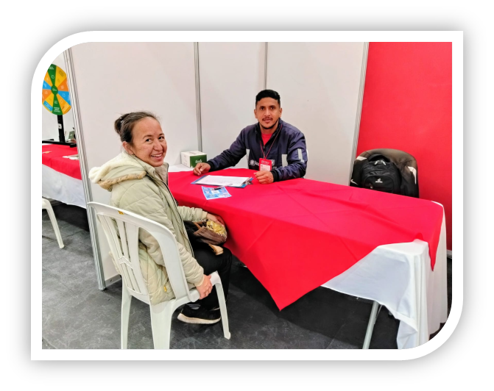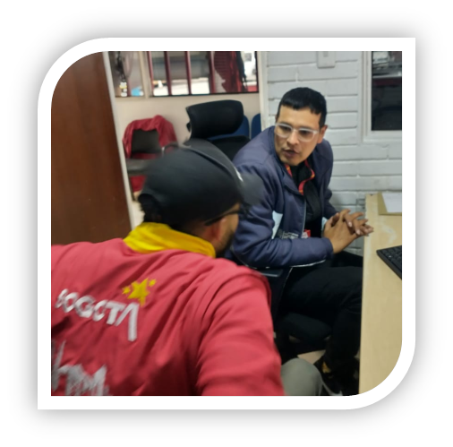

- A fin de asesorar y acompañar a la ciudadanía en el trámite de sus servicios se realizó la siguiente gestión:
  - 1.426 liquidaciones a través del SAP BogData.
  - 1.172 recibos de caja manuales

- Con el propósito de fortalecer la confianza de la ciudadanía y grupos de interés, promoviendo la transparencia, ética e integridad, la lucha contra la corrupción y la mejora en la atención a la ciudadanía en la UAECOB, se desarrolló una estrategia de prevención de hechos de corrupción.
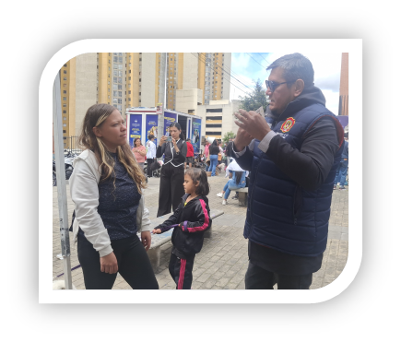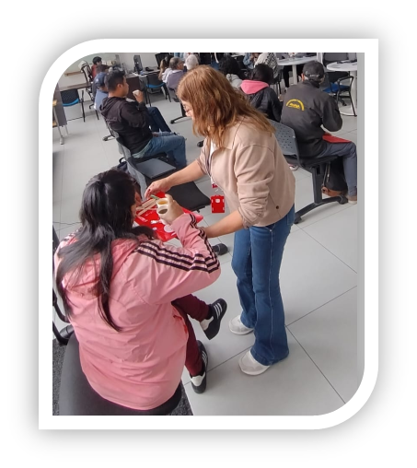

Ventanilla hacia adentro
- Revisión y actualización documental documentos asociados al proceso de servicio a la ciudadanía: caracterización de la Ciudadanía, Procedimiento trámite de PQRSD de la ciudadanía, formato de Resolución Desistimiento Tácito y Archivo de Petición, Procedimiento Atención a la Ciudadanía, Instructivo Canales de Interacción, Manual de servicio a la ciudadanía y Acuerdo de Confidencialidad.
- Se adelantaron espacios de sensibilización y formación al equipo de servicio a la ciudadanía en temas de servicio, enfoque de género, diferencial y poblacional.
- Se obtuvo un aumento en la medición del FURAG 2023 de 12.6% alcanzado un 98.2% de cumplimiento.
- Se realizaron ajustes razonables para garantizar un servicio humanizado: Pasos podo táctil, Interprete de lengua de señas y Capacitación y taller en lengua de señas.
- Se realizó revisión y actualización permanente la información publicada en la página web, así como en la Guía de Tramites y Servicios, generando las certificaciones mensuales de esta última.

Logros Alcanzados
Se alcanzó el aumento de 5,3 puntos más, en la calificación FURAG 2025 para servicio a la ciudadanía, de 93.5% a 98.2% ​
Se atendió 155.025 ciudadanos, a través de los canales de interacción, así: ​

- 138.682 a través de WhatsApp, 14.536 presencial y 1.807 por teléfono.​

- 44 ferias a tu servicio, a tu negocio e institucionales llegando a 961 personas informadas.​
- 44 visitas a estaciones con 1.140 interacciones.​
- 9 diálogos ciudadanos espacios de fortalecimiento de capacidades ciudadanas con 179 ciudadanos a quienes se les entrego los conceptos y se les informo sobre trámite PQRS, carta de trato digno, ruta de denuncias HC, manejo sistema Bogotá te escucha, defensoría a la ciudadanía, devolución tributaria y Chatbot,​
- 9.356 PQRSD con una oportunidad de respuesta del 99%, 89 % en Criterios de calidad 89% y 485 alertas enviadas.​
- Se obtuvo una satisfacción general del 99% en la atención brindada.​

Retos 2026
- Divulgación de los canales de atención telefónico y chatbot​
- Apropiación de protocolos de atención​
- Estrategia de formación ciudadana​
- Focus Group diferencial ​
- Fortalecimiento de encuestas (PQRS, participación y QR)
- Revisión previa de respuestas a PQRS​
- Caracterización de personas con discapacidad​

PROCESO DE EVALUACIÓN Y CONTROL
El último proceso de la UAECOB es liderado igualmente por la Dirección tiene como objetivo, desarrollar una cultura organizacional fundamentada en la información, el control y la evaluación, para la toma de decisiones, la mejora continua y el fortalecimiento del Sistema de Control Interno a través de seguimientos y auditorias que permitan generar alertas tempranas que contribuyan con el mejoramiento continuo de la Entidad, y adelantar los procesos disciplinarios que permitan establecer la responsabilidad de los funcionarios y ex funcionarios de la entidad, a continuación expondremos los principales logros y resultados de este proceso para la vigencia 2025 desde el desempeño de las oficinas de control interno y la de control interno disciplinario.

4.1. Oficina de Control Interno
La Oficina de Control Interno, en cumplimiento de lo establecido en el Decreto 1083 de 2015 modificado por el Decreto 648 de 2017, debe desarrollar actividades a través de evaluaciones independientes y asesorías con enfoque en riesgos, con el fin de establecer la efectividad de los controles establecidos por la Entidad.

En este informe, se resume la gestión adelantada por la Oficina de Control Interno - OCI en la vigencia 2025 en el marco de los roles “Liderazgo Estratégico”, “Enfoque hacia la prevención”, “Evaluación de la Gestión del Riesgo”, “Evaluación y Seguimiento” y “Relación con Entes Externos de Control”, estos en armonía con los encargos establecidos en el Modelo Estándar de Control Interno y en el Esquema de Líneas de Defensa de que trata la Dimensión 7 del Modelo Integrado de Planeación y Gestión para esta dependencia.

Para la vigencia 2025 la oficina adquirió compromisos relacionados con el Plan Distrital de Desarrollo PDD “Bogotá Camina Segura (2024-2027)” en referencia al Proyecto 8126 – “Fortalecimiento institucional de la UAECOB para un gobierno confiable Bogotá D.C.”, asignados a la Actividad 9 - “Fortalecer 100 Por ciento de la gestión administrativa de las áreas de apoyo al cumplimiento de la misionalidad de la UAECOB”, con la Tarea 12 - “Desarrollar el Plan Anual de Auditorias basado en riesgos para la vigencia (Evaluación y seguimiento, Liderazgo estratégico, Evaluación de la gestión del riesgo, Enfoque a la prevención)”, que apunta al cumplimiento del “PROGRAMA“ (33) Fortalecimiento institucional para un gobierno confiable”, asociados a la Estrategia 1 “Bogotá se fortalece con un gobierno abierto, cercano, eficiente, transparente e íntegro” y al Objetivo Estratégico 5 – “Bogotá confía en su gobierno”, para lo cual presupuestalmente le fueron asignados $334.086.802 (Versión 19 Plan Anual de Adquisiciones) y a 31 de diciembre de 2025 se ejecutaron $ 323.119.526; sin embargo, en la Versión 20 del Plan Anual de Adquisiciones, para la OCI se liberaron $13, lo que indica que el presupuesto asignado final para la Oficina fue de $334.086.789, lo que implica unas reservas de $10.967.263 con relación a los recursos asignados para adiciones y prórrogas de los contratos de prestación de servicios profesionales y/o apoyo a la gestión.

Todo lo anterior conforme a la Meta PDD ““Desarrollar un plan para el fortalecimiento de las capacidades institucionales de la UAECOB”, que presenta como Alcance Meta el de “Mejorar la gestión institucional para la prestación eficiente de servicios y el fortalecimiento de la cadena de valor a los ciudadanos en lo relacionado con la gestión administrativa y de infraestructura TI, comunicaciones y seguridad de la información como soporte de la misionalidad de la entidad”, que contribuyen al Indicador Meta “Porcentaje de avance en la implementación de un plan para el fortalecimiento de las capacidades institucionales de la UAECOB”.

Liderazgo estratégico

Teniendo en cuenta el rol de actor estratégico que desempeña la OCI que le permite la generación de valor a la entidad a través de los informes, así como la generación de alertas de manera oportuna sobre aquellos riesgos actuales o potenciales que pueden afectar el cumplimiento misional, ha venido participando (con voz y sin voto) en los escenarios estratégicos de interacción con la Alta Dirección, como los siguientes:

Tabla
No | Comité | Asistencias
1 | Comité de Coordinación de Control Interno | 4
2 | Comité Institucional de Gestión y Desempeño | 5
3 | Comité de Conciliación | 26
4 | Comité de Contratación | 53
5 | Comité de reubicación Laboral | 1
6 | Comité de Seguridad Vial | 2
7 | Comité Técnico de Sostenibilidad Contable | 1
8 | Comité Técnico de gestión de bienes | 2
9 | Comité de Mujer y género | 1
10 | Comisión de personal | 1
11 | Comité Convivencia Laboral | 1
12 | Comité Paritario Seguridad y Salud Trabajo – COPASST | 1
Fuente: Plan anual de auditorías basado en riesgos vigencia 2025 UAECOB

También participó en el Comité Distrital de Auditoría, instancia que reúne a los jefes y Asesores de Control Interno de las entidades que conforman el Distrito Capital. Durante la vigencia 2025, el jefe OCI participó en cuatro (4) comités ordinarios.

Enfoque hacia la prevención
Mediante la asesoría se ha propendido por brindar el apoyo necesario a los líderes de procesos y sus equipos de trabajo en temas cuyos avances no corresponden a lo programado o están por debajo o no son proporcionales a los tiempos de ejecución o bien cuando no se tiene claridad para su aplicación; en este contexto se han emitido recomendaciones/sugerencias basados en esquemas metodológicos, enfocados en la mejora del diseño de los controles establecidos por la Entidad, para lo cual y en este marco se desarrollaron las siguientes actividades:

Tabla
No. | Actividad
1 | Seguimiento a las recomendaciones realizadas a los procesos disciplinarios
2 | Seguimiento Manual cobro coactivo
3 | Seguimiento contable cuenta 2910-Ingresos recibidos por anticipado
4 | Seguimiento locativas
5 | Seguimiento al Plan Institucional de Archivos - PINAR - y Programa de Gestión Documental - PGD
6 | Seguimiento información SIDEAP
7 | Acompañamientos (2) a la Gestión del riesgo
8 | Actividades (4) de fortalecimiento de la cultura del control
9 | Seguimiento Implementación PESV (Plan Estratégico de Seguridad Vial)
10 | Acoso laboral
Fuente: Plan anual de auditorías basado en riesgos vigencia 2025 UAECOB

Evaluación de la gestión del riesgo

A través de este rol, la OCI ha recomendado a la Alta Dirección con el fin de mejorar el diseño y efectividad de las actividades de administración del riesgo, con el fin de fortalecer el diseño de los controles para que estos estén adecuadamente definidos y sean gestionados apropiadamente lo cual se ve reflejado en la operación y eficacia del sistema de control interno.

Durante el 2025 la OCI evaluó en dos (2) ocasiones, la gestión de riesgos realizada por los líderes de los 10 procesos institucionales, con el fin de establecer la aplicación de la Política de Administración de Riesgos establecida en la Entidad.

También, en los informes de auditoría, seguimiento e informes de ley que se han presentado, se evalúan eventos susceptibles de generar alertas a los referentes de los procesos o áreas involucradas.

Los resultados fueron socializados a la Alta Dirección en el marco del Comité de Coordinación de Control Interno y se informó a los líderes de los procesos con el fin de que se adoptaran las acciones de mejora pertinentes en los casos en donde se observó debilidad en los controles.

En la sesión No. 3 del 10 de diciembre del 2025, del Comité de Coordinación de Control Interno la Oficina Asesora de Planeación presentó la modificación al mapa de riesgos institucional.

Estas actualizaciones fueron trabajadas con los líderes de cada uno de los procesos y sus enlaces correspondientes.

- De los tres procesos Misionales, se presenta actualización en el proceso Misional de MANEJO.

- De los procesos Estratégicos, se presenta actualización en los procesos de Gestión ESTRATÉGICA y de Gestión de TALENTO HUMANO.

- De los procesos de Apoyo, se presenta actualización en los procesos de SERVICIO a la CIUDADANIA, Gestión de RECURSOS y Gestión TECNOLOGIAS de la INFORMACION y las COMUNICACIONES.

- Finalmente, del proceso de Evaluación y Control, se presenta actualización en el mismo.
Adjuntan los mapas de riesgos en los cuales se encuentran señaladas las actualizaciones descritas a continuación:

Proceso Manejo: Riesgo No. 2 de tipo fiscal, el ajuste fue a la evidencia del control No. 1

Proceso Gestión Estratégica: Se identificaron 2 riesgos nuevos de tipo gestión (riesgos Nos. 2 y. 3) con sus respectivos controles.

Proceso Gestión del Talento Humano:
Riesgo No. 1 de tipo gestión, el ajuste fue a las variables de los controles Nos. 1, 2 y 3.
Riesgos No. 3 de tipo gestión, el ajuste fue a la evidencia del control No. 2.

Proceso Servicio a la Ciudadanía:
Riesgo No. 1 de tipo gestión, se ajustó la redacción del riesgo, el ajuste fue a las variables del control No. 2.
Riesgo No.2 de tipo gestión, se ajustaron las variables de los controles Nos. 1 y 2.

Proceso Gestión de Recursos:
Para la Subdirección Corporativa:
Se identifica 1 riesgo nuevo de tipo gestión (riesgo No. 2) con sus respectivos controles
Para la Subdirección Logística:
Riesgo No. 1 de tipo gestión, el ajuste fue a las variables de los controles Nos. 1,2,3,5,6,7 y 8. El control No. 4 se elimina.
Riesgo No. 2 de tipo gestión, el ajuste fue a las variables de los controles Nos. 1,2,3,4,5,6,7, 8,9,10 y 11.

Proceso Gestión Tecnologías de la Información y las Comunicaciones.
Riesgo No. 2 de tipo gestión, el ajuste fue a la evidencia del control No. 2.
Riesgo No. 4 de tipo gestión, el ajuste fue a las variables de los controles Nos. 3,4 y 5.

Proceso Evaluación y Control
Para la Dirección general:
Se identifica 1 riesgo nuevo de tipo gestión (riesgo No. 4) con sus respectivos controles.

Se sometió a votación por parte de los integrantes del CICCI y fueron aprobados

El nuevo mapa de riesgos se encuentra publicado en la página Web de la Entidad en la siguiente ubicación:

https://www.bomberosbogota.gov.co/content/mapa-riesgos-gesti%C3%B3n-entidad-v3

Evaluación y seguimiento

Se realizaron actividades de evaluación de manera planeada, documentada, organizada, y sistemática, teniendo en cuenta las metas estratégicas, resultados, políticas, planes, programas, proyectos, procesos, indicadores, y riesgos, que la entidad ha definido para el cumplimiento de la misión, en el marco del sistema de control interno.

Los resultados de estas evaluaciones fueron comunicados a la Dirección de la Entidad y publicados en la página Web de la Entidad dando cumplimiento a lo establecido en la Ley 1712 de 2014 - Ley de Transparencia y del Derecho de Acceso a la Información Pública; se pueden consultar en la siguiente ubicación:

https://www.bomberosbogota.gov.co/transparencia/control/informes-auditorias-seguimientos

Relación con entes externos de control

La Entidad tiene relacionamiento con las siguientes Entidades de Control:
- Contraloría de Bogotá
- Personería de Bogotá
- Procuraduría General de la Nación
- Veeduría Distrital
- Concejo de Bogotá
- Contraloría General de la República

Entes que vigilan y acompañan la gestión fiscal de la Entidad con enfoque preventivo y en algunos casos correctivo, para garantizar el buen manejo de los recursos públicos, en la búsqueda de la eficacia y eficiencia de la gestión pública, con participación de la ciudadanía, para el logro de los fines del Estado.

A nivel interno la Entidad cuenta con la Oficina de Control Disciplinario Interno cuya competencia está circunscrita al desarrollo de la función disciplinaria y, por consiguiente, está encargada de conocer y adelantar la etapa de instrucción de los procesos disciplinarios que se adelanten contra sus servidores.

La OCI facilitó el flujo de información con los entes y organismos de control externo, especialmente con la Contraloría de Bogotá quien realizó dos (2) actuaciones Especiales de Fiscalización (“EVALUAR LOS CONTRATOS DE ADQUISICIÓN, MANTENIMIENTO Y REPARACIÓN DEL PARQUE AUTOMOTOR PROPIEDAD DE LA UAECOB, EN LAS ETAPAS PRECONTRACTUAL, CONTRACTUAL Y POSTCONTRACTUAL VIGENCIAS 2022, 2023 Y 2024” CÓDIGO 151 y “EVALUAR EL CONTRATO DE COMPRAVENTA No. 588 DE 2022 DE ADQUISICIÓN DE VEHÍCULOS OPERATIVOS PARA LA ATENCIÓN DE EMERGENCIAS, EN LAS ETAPAS PRECONTRACTUAL, CONTRACTUAL Y POSTCONTRACTUAL. VIGENCIAS 2022 AL 2025” CÓDIGO 156), una (1) auditoría de cumplimiento (“EVALUAR LOS CONTRATOS DE OBRA, ADECUACIÓN, MANTENIMIENTO, MEJORAS Y DOTACIONES A LAS ESTACIONES DE BOMBEROS Y DE INFRAESTRUCTURA FÍSICA UAECOB, EN LAS ETAPAS PRECONTRACTUAL, CONTRACTUAL Y POSTCONTRACTUAL. VIGENCIAS 2022, 2023, 2024” CÓDIGO 152) y una (1) auditoría Financiera y de Gestión (“INFORME DE AUDITORÍA FINANCIERA, DE GESTIÓN Y RESULTADOS UNIDAD ADMINISTRATIVA ESPECIAL CUERPO OFICIAL DE BOMBEROS DE BOGOTÁ – UAECOB” CÓDIGO 153).

Con la gestión diligente de las áreas y el acompañamiento de la Oficina de Control Interno y de acuerdo con el informe de la Contraloría de Bogotá (Auditoría Financiera, de Gestión y Resultados código 153 PAD 2025), se logró el cierre de hallazgos generados por el ente de control externo y las correspondientes acciones de mejora, las cuales fueron calificadas como "cumplidas efectivas".

A continuación, se relacionan las auditorías realizadas por los Entes de Control Externo cuyos hallazgos han generado acciones de mejoramiento en la entidad y siguen en ejecución los planes de mejoramiento:

Tabla
Vigencia | Código auditoría | Cantidad Hallazgos | Cantidad acciones de mejora | Estado
 |  |  |  | Cumplida | En ejecución | Baja ejecución
2024 | 173 | 15 | 27 | 22 | 0 | 5
2024 | 175 | 6 | 10 | 9 | 0 | 1
2025 | 151 | 17 | 31 | 15 | 8 | 8
 | 152 | 7 | 11 | 0 | 8 | 3
 | 153 | 22 | 39 | 0 | 39 | 0
 | 156 | 1 | 3 | 0 | 3 | 0
Fuente: Plan de mejoramiento UAECOB al cierre del 31 de diciembre del 2025

Se informó a la Alta Dirección sobre las auditorías programadas por los entes de control, fechas de visitas de auditorías, periodicidad para el reporte de los planes de mejoramiento, alcance de las auditorías, entre otros; facilitando la comunicación con el órgano de control.

Se atendieron los requerimientos realizados por la Veeduría Distrital y Personería Distrital que fueron de conocimiento por parte de la OCI.

Otros aspectos

La Oficina de Control Interno ejecutó las actividades programadas en el plan anual de auditoría basado en riesgos que fue aprobado en el Comité Institucional de Coordinación de Control Interno en la sesión No. 4 celebrada el 18 de diciembre de 2024.

Las ciento nueve (109) actividades previstas en el mencionado plan se ejecutaron logrando una eficacia del 100%.

Como primera línea de defensa, la OCI gestionó los riesgos, indicadores, ejecución del plan de acción y revisó y ajustó el mapa de riesgos identificados para el proceso de Evaluación y Control del cual hace parte.

Todas las actividades mencionadas se desarrollaron en cumplimiento a lo establecido en el manual de funciones para personal de planta, así como a lo establecido en las obligaciones contractuales para los contratistas de la Oficina de Control Interno, con el fin de lograr el objetivo estratégico Institucional: “Aumentar la efectividad de los servicios ofrecidos”.

Planes de mejoramiento

Se tomó como base la matriz de Plan de Mejoramiento publicada en la página web institucional con fecha del 23 de diciembre del 2025, la cual es la última versión actualizada con un total de doscientos cuarenta y siete (247) acciones con la siguiente distribución:

Tabla
Fuente | Acciones
Internas | 121
Contraloría | 121
Otras Fuentes | 5
Total | 247

Al cierre de la vigencia 2025 se identificaron ciento veintiuna (121) acciones de origen interno con el siguiente comportamiento:

Tabla
Cumplidas | En ejecución | Baja ejecución | Sin iniciar
0 | 24 | 64 | 33

Los planes de mejoramiento establecidos con la Contraloría de Bogotá presentan el siguiente resultado:

En el informe de Auditoría Financiera, de Gestión y Resultados código 153 PAD 2025 el Ente de Control cerró las siguientes acciones:

Tabla
Cod. Auditoria | Vigencia | Cerradas
165 | 2023 | 31
167 | 2023 | 6
171 | 2024 | 4
173 | 2024 | 7
Total |  | 48
Fuente: Elaboración OCI

La evaluación del plan de mejoramiento de la UAECOB realizado por la Contraloría de Bogotá en el marco de la auditoria Financiera de gestión y resultados FGR código 153 presentaba sesenta y siete (67) hallazgos con ciento veintiséis (126) acciones de mejora, de las cuales cuarenta y ocho (48) tenían fecha de vencimiento 30 de junio de 2025, estas últimas constituyeron la muestra de las acciones abiertas a evaluar.

En la evaluación establecieron que cuarenta y cinco (45) acciones fueron cumplidas efectivas y tres (3) acciones cumplidas-inefectivas para las cuales se formularon nuevos hallazgos en los procesos correspondientes.

Hay que mencionar que en el marco de lo establecido en el capítulo V de la Resolución reglamentaría 036 de 2023 por la cual se modifica y reglamenta el trámite del Plan de Mejoramiento que presentan los sujetos de vigilancia y control a la gestión fiscal de Contraloría de Bogotá O. C. y se adopta el procedimiento interno, corresponde a la Contraloría de Bogotá D.C., evaluar, el cumplimiento (eficacia) y la efectividad de las acciones del Plan de Mejoramiento para eliminar la causa que originó los hallazgos detectados en cumplimiento de la vigilancia y control a la gestión fiscal.

Adicionalmente existen tres (3) hallazgos de otras fuentes como la Veeduría Distrital y de acción de prevención que presentan el siguiente resultado:

Tabla
 | Hallazgos | acciones | Estado de las acciones
Fuente | Hallazgos | acciones | En ejecución | Baja ejecución
Comunicación del informe de la Acción de Prevención y Control a la Función Pública "Sistemas de Transporte Vertical en edificaciones y Puertas Eléctricas en el Distrito Capital” | 1 | 1 | 0 | 1
INVESTIGACIÓN SUMARIA*20245000000960* VEEDURÍA DISTRITAL | 2 | 4 | 3 | 1
Fuente: Plan de mejoramiento Institucional al corte del 31 de diciembre del 2025

Logros alcanzados

Se ejecutó al 100% el plan anual de auditorías basado en riesgos de la vigencia 2025.

- ACCIONES POR ADELANTAR

  - Durante la vigencia se realizaron ajustes a los instrumentos técnicos y administrativos del SCI; actualmente se encuentran en la Oficina Jurídica de la Entidad para su aprobación y numeración correspondiente (Resolución 152 de 2014 y 663 de 2017 - CCCI y Resolución 691 de 2017 - Código de ética, Estatuto de auditoría y plan de auditoría).

  - Continua en revisión la formulación del mapa de aseguramiento por parte de la Oficina Asesora de Planeación de la Entidad.

  - También en revisión el ajuste a la caracterización del proceso de Evaluación y Control por parte de la Dirección.

  - Se realiza apertura del tercer seguimiento al Programa de Transparencia y Ética Pública con corte al 31 de diciembre de 2025, el cual se adelantará durante las primeras semanas de enero de 2026 en donde se revisarán las evidencias presentadas por las dependencias y se realizará el respectivo informe para dar cierre al PTEP 2025.

  - Pendiente por realizar la transferencia primaria del año 2023, la cual se ejecutará una vez la Subdirección de Gestión Corporativa imparta el lineamiento correspondiente.

  - Se adelanta trámite contractual ante la Oficina Jurídica de los contratos de prestación de servicios profesionales y/o apoyo a la gestión de la Oficina Control Interno vigencia 2026.

  - Revisión y consolidación de normograma segundo semestre 2025.

  - Realizar aprobación de las acciones de mejora del seguimiento al Plan Estratégico de Seguridad Vial – PESV.

  - Verificar los bienes muebles susceptibles de dar de baja que se encuentran en la bodega “Bellavista”, con el fin de realizar el registro contable de la cuenta de propiedad, planta y equipo, en los estados financieros de la Entidad.

  - Realizar el castigo de la cartera de las acreencias que posiblemente se encuentren prescritas y que hacen parte de los estados financieros de la Entidad.

  - Se sugiere considerar una pieza comunicativa acerca de la terminación del ensamblaje de las máquinas extintoras producto del contrato 588/2022, el 31/12/2025.

Retos 2026

La Oficina de Control Interno dará cumplimiento al 100% de las actividades del Plan Anual de Auditorías basado en riesgos vigencia 2026 que fue aprobado por el Comité de Coordinación de Control Interno en la sesión 4 celebrada el 18 de diciembre del 2025 y propenderá por fortalecer la cultura de control en la Entidad.

A continuación, detallamos las actividades del Plan anual de auditorías basado en riesgos vigencia 2026:

Tabla
Trabajo de auditoria | Rol | Cantidad actividades año
Auditorias | Evaluación y Seguimiento | 7
 | Liderazgo Estratégico
Seguimientos | Evaluación y Seguimiento | 8
 | Liderazgo Estratégico
Informes de Ley | Evaluación y Seguimiento | 63
 | Evaluación de la Gestión Riesgo
 | Liderazgo Estratégico
Otras actividades | Evaluación y Seguimiento | 25
 | Evaluación del Riesgo
 | Liderazgo Estratégico
 | Enfoque hacia la prevención
 | Relación con Entes Externos de Control
Total, actividades |  | 103
Fuente: Acta 4 -18 de diciembre del 2025 del Comité de Coordinación de Control Interno

Oficina de Control Disciplinario Interno
La Oficina de Control Disciplinario Interno forma parte del proceso de Evaluación y Control de la Unidad Administrativa Especial Cuerpo Oficial Bomberos de Bogotá, y su objetivo es desarrollar las actividades que se deben agotar durante la actuación disciplinaria adelantada contra los servidores, ex servidores y particulares que ejerzan funciones públicas, enmarcado en el Plan de Desarrollo Económico, Social, Ambiental y de Obras Públicas del Distrito Capital 2024-2027 “Bogotá Camina Segura” especialmente con los objetivos estratégicos 4 “Bogotá ordena su territorio y avanza en su acción climática” y 5 “Bogotá confía en su gobierno”, Programa 33- Fortalecimiento institucional para un gobierno confiable, a través del proyecto de inversión 8126 Fortalecimiento institucional de la UAECOB para un gobierno confiable Bogotá D.C.

En virtud de lo anterior, para la vigencia 2025 esta oficina dio cumplimiento a las metas establecidas en los acuerdos de gestión de la siguiente manera:

Realizar jornadas de orientación y prevención en las 17 estaciones y edificio comando de las conductas previstas en el código general disciplinario y de actos de corrupción dentro de la UAECOB.

Durante la vigencia 2025, la Oficina de Control Disciplinario Interno fortaleció sus acciones preventivas, orientadas a la sensibilización y prevención de conductas disciplinables, así como a ejercer acciones para la mitigación de riesgos asociados a actos de corrupción en la UAECOB, en el marco de lo dispuesto por el Código General Disciplinario.

En desarrollo de estas funciones, se realizaron veintisiete (27) jornadas de orientación y prevención, en temas de “Habilidades Blandas con Enfoque de Buen Servidor Público”; deberes, prohibiciones, procedimiento establecido en el Código general disciplinario (temas sustanciales y procesales, confesión, versión libre, entre otros) y sus conductas, las cuales fueron impartidas en todas las estaciones y en el Edificio Comando de la Entidad, logrando la sensibilización de un total de trescientos noventa y siete (397) servidores públicos.

Estas jornadas estuvieron orientadas a fortalecer competencias comportamentales, éticas y funcionales de los funcionarios, promoviendo el adecuado ejercicio de la función pública, el cumplimiento de los deberes legales y la prevención de posibles faltas disciplinarias.

Adicionalmente, la Oficina desarrolló y difundió campañas pedagógicas a través de correo electrónico institucional, mediante el envío de infografías informativas y preventivas relacionadas con los siguientes temas:

- Versión libre.
- Confesión.
- Deberes funcionales de los servidores públicos.
- Prohibiciones.
- Valores y conducta ética.

Estas acciones permitieron ampliar el alcance de la estrategia preventiva, reforzando el conocimiento normativo y ético de los servidores públicos, y contribuyendo al fortalecimiento de la cultura de legalidad, transparencia y responsabilidad disciplinaria al interior de la UAECOB.
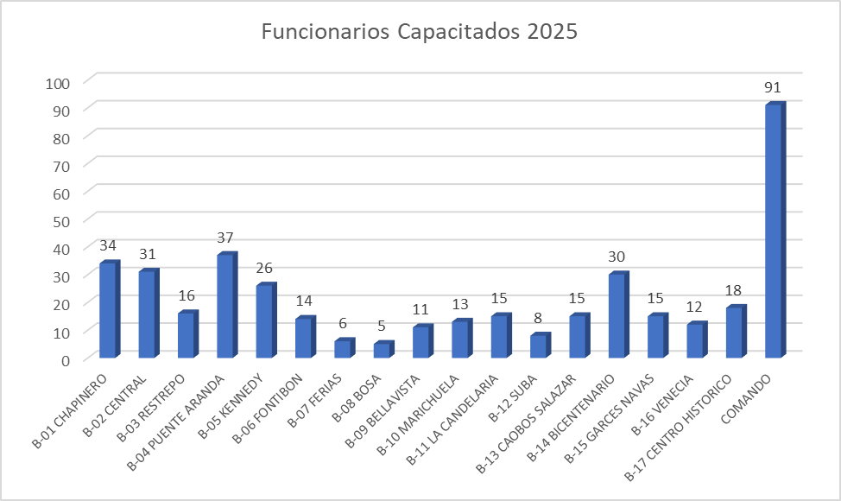

Instruir el 95% los procesos disciplinarios a prescribir en el año 2025 de conformidad a lo establecido en el artículo 33 de la ley 1952 del 2019, profiriendo las decisiones administrativas que correspondan.

Al cierre de la vigencia 2025, la Oficina de Control Disciplinario Interno emitió decisión de fondo dentro de un total de ciento cuarenta y seis (146) procesos disciplinarios, los cuales fueron objeto de seguimiento y priorización conforme a los criterios de riesgo de prescripción establecidos por la normatividad vigente.

Del total de procesos tramitados, ciento siete (107) fueron archivados, mientras que en treinta y nueve (39) se profirió pliego de cargos, garantizando en todo momento el debido proceso y los principios que rigen la función disciplinaria.

Es de resaltar que, como resultado de la gestión oportuna, el control efectivo de términos y la adopción de medidas de priorización, durante la vigencia 2025 no presentó prescripción de los procesos relacionados en la meta de esa vigencia, lo cual refleja el cumplimiento del 100% de la gestión propuesta de la función disciplinaria al interior de la Entidad.

Gestión procesal año 2025

La Oficina de Control Disciplinario Interno emitió a 31 de diciembre de 2025, un total de 560 decisiones disciplinarias como se muestra en la gráfica:
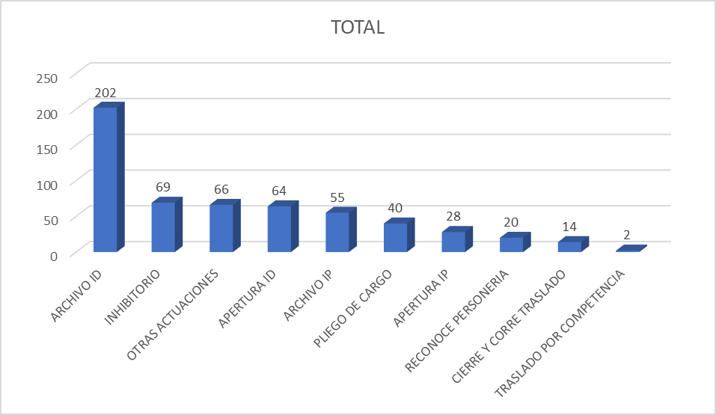

Como resultado de la expedición de dichos autos, se generaron mil trescientas cincuenta y cuatro (1.354) comunicaciones oficiales, se adelantaron ciento catorce (114) diligencias procesales, entre ellas versiones libres, declaraciones e inspecciones, y se realizaron cuatrocientas una (401) notificaciones, discriminadas así: ciento noventa (190) personales, treinta (30) por edicto y ciento ochenta y una (181) por estado, garantizando el debido proceso y la publicidad de las actuaciones disciplinarias.

Adicionalmente, se adelantó gestión articulada con la Dirección General, la cual promovió la creación de una herramienta tecnológica orientada a la gestión, seguimiento y control de los procesos disciplinarios, en el marco de esta iniciativa, la Oficina de Control Disciplinario Interno participó en ocho (8) reuniones de trabajo con el área de tecnología, en las que se recopiló y validó información relacionada con los procesos disciplinarios, los flujos de actividades, las funcionalidades requeridas y los roles del sistema, como resultado de este ejercicio conjunto, fue posible desarrollar los mockups y culminar la Fase I del proyecto, sentando las bases para la implementación progresiva de la herramienta tecnológica.

Logros alcanzados

Durante la vigencia 2025, la gestión de la OCDI permitió alcanzar los siguientes logros relevantes:

- Fortalecimiento de la función preventiva mediante la ejecución de 27 jornadas de orientación y prevención en toda la Entidad, sensibilización de 397 servidores públicos.
- Implementación de campañas institucionales a través de infografías temáticas.
- Emisión de 560 decisiones de los procesos disciplinarios.

Retos 2026
- Gestión oportuna de procesos con riesgo de prescripción
Instruir y decidir, como mínimo, el noventa y ocho por ciento (98%) de los procesos disciplinarios con riesgo de prescripción durante la vigencia 2026, de conformidad con lo establecido en el artículo 33 de la Ley 1952 de 2019, profiriendo las decisiones administrativas a que hubiere lugar garantizando el debido proceso.
- Fortalecimiento de la estrategia preventiva y pedagógica
Desarrollar jornadas de sensibilización presenciales y/o virtuales orientadas a la prevención de conductas disciplinarias, la promoción del comportamiento ético y la gestión del conocimiento sobre los deberes, prohibiciones y responsabilidades disciplinarias de los servidores públicos de la Entidad.

- Organización y entrega de la gestión documental derivada de la actuación disciplinaria

Organizar la información documental (físico y/o digital) derivada de los procesos disciplinarias y realizar el diligenciamiento de los formatos respectivos que permitan la transferencia documental de acuerdo con las normas archivísticas.

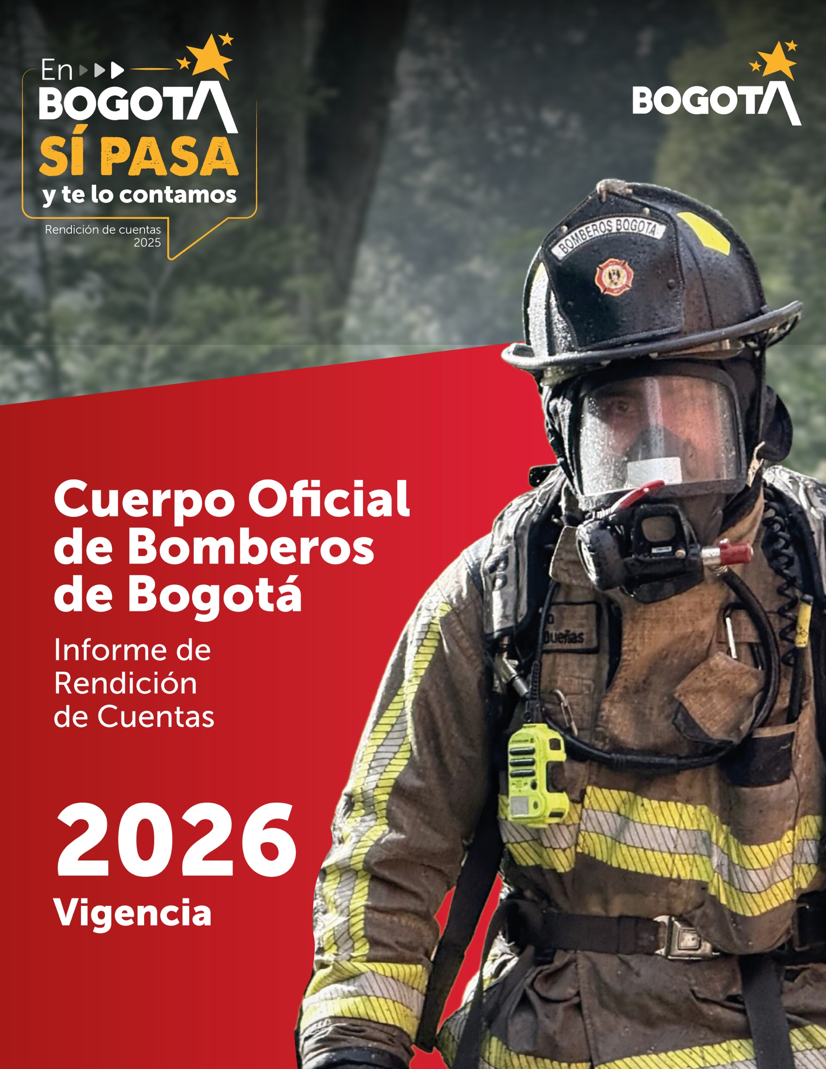

^{[1]} https://www.contraincendio.com.ve/espumas-contra-incendio/

